L'effet du bruit des installations techniques de l'aéroport sur les valeurs naturelles de la zone environnante est négligeable, tant dans la situation actuelle qu'en 2032. En raison de la distance relativement importante entre les installations techniques de l'aéroport et les zones naturelles (y compris Floordambos) et des émissions sonores relativement faibles, l'effet est similaire dans les deux scénarios et négligeable.
        - Trafic aérien
La carte ci-dessous montre les contours de bruit à partir de 45 dB(A) selon le modèle Echo (cf. discipline en matière de bruit). Par conséquent, on peut s'attendre à une valeur plus élevée dans les zones situées à l'intérieur de ces contours.
Les lignes en pointillé représentent les contours de 45 dB(A) (contour extérieur) et le contour suivant est celui de 50 dB(A).
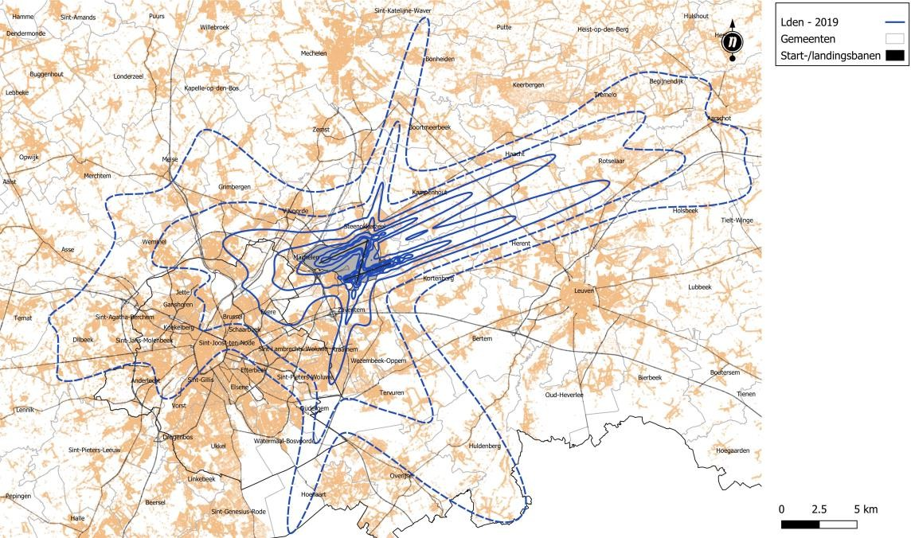
Figure 10-32 : Niveaux de bruit situation actuelle (Lden-2019 - 45 dB(A) à 75 dB(A))

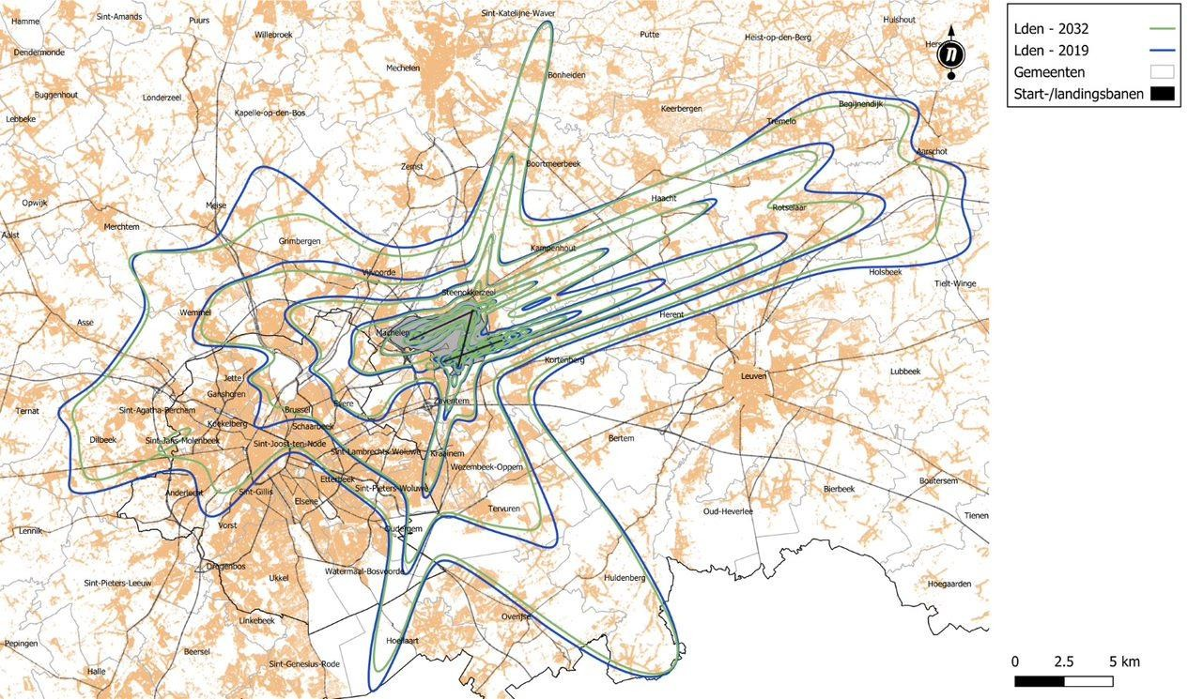
Figure 10-33 : Comparaison Lden 2032 vs Lden 2019 (contours de 45 dB(A) à 75 db(A))
Les contours de bruit pour le scénario 2032 se situent partout à l'intérieur des contours de bruit de 2019. La composition prévue de la flotte, avec une évolution vers des avions de plus en plus modernes, joue un rôle important à cet égard.
Aucun changement majeur n'est attendu au niveau des zones sensibles. Il y a une légère augmentation des atterrissages sur les pistes 25L et 25R. Des changements sont également à prévoir en raison d'une augmentation des CDO (opérations de descente continue - "atterrissages verts"), des changements dans le nombre de mouvements, la distribution, jour/soirée/nuit et les types d'avions utilisés avec une utilisation inchangée des pistes. En conséquence, il ressort de la discipline en matière de bruit que l'impact sonore le long des routes d'approche et de départ dans cette zone reste le même et diminue légèrement, malgré l'augmentation du trafic de fret et de passagers. Il s'agit des zones le long desquelles se trouvent des zones naturelles potentiellement sensibles (zone HRL/zone VEN). En termes de surface, la zone affectée par le bruit diminuera de façon limitée dans le scénario futur.
Perturbations visuelles
Pour examiner les effets de la perturbation visuelle, on se base sur les résultats de diverses sources¹⁶ . Les avions volant à basse altitude peuvent causer des perturbations. Ces perturbations peuvent avoir des effets négatifs sur les oiseaux. En ce qui concerne les oiseaux, les effets des vols à basse altitude ont principalement été étudiés et identifiés pour les oiseaux d'eau, les oiseaux de rivage, les oiseaux de mer, les oiseaux de rivage et les oiseaux de proie. Moins d'effets étaient attendus et observés pour d'autres groupes d'espèces.
En ce qui concerne les mammifères, les effets ont été étudiés principalement pour les ongulés. Il n'est toutefois pas exclu que les animaux autres que les ongulés soient également sensibles aux perturbations causées par les avions volant à basse altitude.
Les formes les plus directement observables et presque exclusivement décrites de perturbation des oiseaux par les aéronefs volant à basse altitude sont les changements de comportement. Ces réactions varient entre

¹⁶ Van der Grif et al, 2008, Quick-scan disturbance of fauna by low flying. Wageningen, Alterra, Alterra report 1725.

et dépendent également, au sein d'une même espèce, de facteurs tels que l'âge, le sexe, la condition physique,... ainsi que des caractéristiques de l'écosystème dans le temps et dans l'espace (par exemple, des biotopes plus ouverts par rapport à des biotopes plus fermés). Les réactions vont de l'indifférence et des interruptions de comportement insignifiantes à court terme à l'envol, la fuite et la panique. Les perturbations peuvent affecter la condition et la survie de l'individu, les perspectives de reproduction et, en fin de compte, la population. Cependant, on sait peu de choses à ce sujet pour les oiseaux, car des recherches spécifiques et ciblées semblent manquer. Le degré de réaction semble dépendre du type d'aéronef, de l'altitude de vol et du type de propulsion. Par type d'aéronef, l'influence perturbatrice diminue selon la séquence suivante : hélicoptère > avion à réaction > petit avion à hélice > grand avion à réaction > grand avion à hélice. Une séquence similaire semble également exister pour les mammifères. Le tableau ci-dessous donne un aperçu du nombre d'études dans lesquelles des effets ont été observés chez les mammifères (ongulés), montrant ainsi que les avions commerciaux entraînent moins souvent un effet observable. L'ampleur de l'effet par effet identifié n'est pas claire.
Tableau 10-3 : Résumé des relations d'impact avec les mammifères par type d'aéronef
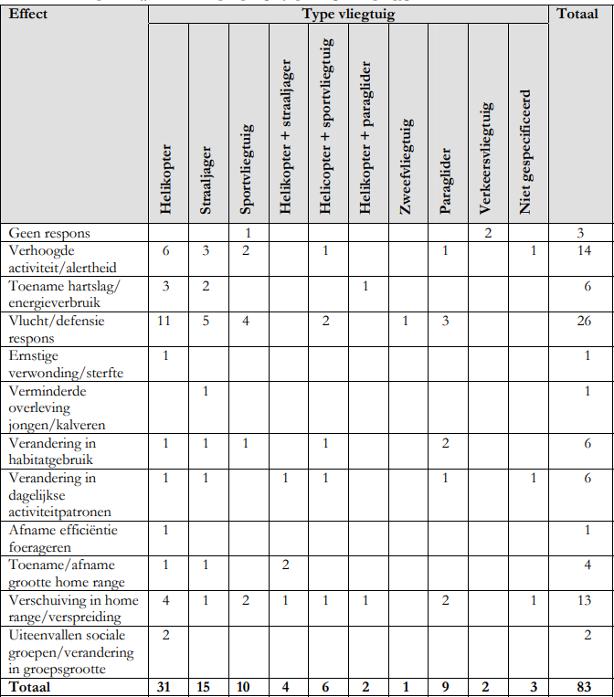
Il ressort de ces études que les effets des avions volant à basse altitude peuvent certainement se produire. Cependant, il n'est pas possible d'interpréter correctement la relation dose-réponse et de quantifier les effets qui en découlent. Il est toutefois certain qu'il y aura un certain effet autour d'un aéroport, mais l'effet sur les trajectoires de vol dominantes dû aux nuisances sonores peut également être relativement limité. Les avions qui tournent en rond ou qui accélèrent ont un effet plus important, tandis que les avions qui passent en vol linéaire ont plus de chances d'avoir un effet relativement faible. Cela s'explique par les différences de prévisibilité du comportement des avions et de la production de bruit. A Brussels Airport, nous parlons

principalement le dépassement d'avions en vol linéaire, compte tenu des trajectoires de vol et de l'orientation des pistes.
Les mesures d'atténuation citées dans la littérature vont de la limitation du trafic aérien à une altitude de vol minimale ou à des distances minimales à respecter par rapport aux zones importantes pour les oiseaux (zones de reproduction, de mue et d'accouplement). Cependant, il n'existe pas de hauteurs ou de seuils spécifiques en deçà desquels tous les animaux ou aucun d'entre eux ne seront dérangés. Il est également recommandé d'éviter de dépasser une certaine intensité de bruit (< 80 dBA) et de maintenir des trajectoires de vol régulières. Dans les zones sensibles situées à proximité de l'aéroport, ces intensités sonores ne sont normalement pas atteintes et le maintien de trajectoires de vol régulières fait également partie du fonctionnement normal de l'aéroport - tant dans son fonctionnement actuel que dans le scénario futur.
Dans le cas du présent projet, on constate que les zones où le bruit est plus intense sont très limitées et ne coïncident pas avec des zones importantes pour l'avifaune. Les routes d'approche sont également assez régulières, ce qui ressort également des contours de bruit. Au niveau des zones très sensibles, les intensités sonores de 80 dBA ne sont généralement pas dépassées.
Conclusions perturbation
Dans l'ensemble, on peut conclure que l'exploitation actuelle de l'aéroport peut avoir et aura des effets négatifs et perturbateurs limités à modérés. Les contours du bruit dans le voisinage s'étendent dans des zones sensibles et peuvent affecter certaines espèces plus sensibles (dépassant Lden 45 dB(A)). Cependant, il n'est pas possible de quantifier précisément l'effet entre la présence de l'aéroport et son absence, notamment parce que l'aéroport est présent depuis des décennies et que, par conséquent, la source de perturbation est également relativement continue. Les espèces peuvent avoir une densité plus faible en raison du bruit, se reproduire moins ou éviter complètement la zone, tandis que l'effet pour d'autres espèces est beaucoup moins prononcé¹⁷ . Des aspects tels que la qualité générale de l'habitat et la présence ou non d'autres éléments perturbateurs peuvent être importants à cet égard. Les zones forestières/naturelles proches contiennent des espèces qui peuvent être affectées par les nuisances sonores. Dans ce cas, la présence continue du bruit de l'aéroport sera un élément important dans les effets réels. En ce qui concerne la décision relative aux espèces, la perturbation citée ci-dessus n'est pas considérée comme une perturbation significative, étant donné qu'elle n'affecte pas l'état de conservation des espèces présentes ici.
La plus grande partie de la zone affectée est située à l'est de l'aéroport dans la zone agricole ouverte, qui est également une zone pour les oiseaux des champs. Le bruit des avions peut y avoir un effet limité sur les densités des espèces d'oiseaux des champs présentes, mais la qualité du biotope et la gestion de l'exploitation agricole sont également d'une grande importance ici. Il n'y a pas non plus de zones dans les environs de l'aéroport où des nombres élevés d'oiseaux d'eau, d'oiseaux de rivage et d'oiseaux de mer sont présents ou ont un potentiel pour ces espèces. Ces espèces sont connues pour être potentiellement sensibles aux perturbations causées par les avions volant à basse altitude.
En ce qui concerne les mammifères, des effets de perturbation locale/incidentelle peuvent également se produire, principalement en cas de mouvements de vol non réguliers ou de survol à basse altitude par des hélicoptères. Pour les opérations régulières, l'effet devrait être limité, étant donné sa nature prévisible. De nombreux mammifères sont également essentiellement nocturnes et se nourrissent donc pendant les périodes où l'intensité des vols est plus faible, de sorte que l'effet sera également plus limité pour ce groupe d'espèces.
Cette situation ne changera pas à l'avenir, malgré l'évolution en cours et attendue en ce qui concerne le renouvellement de la flotte et son impact sur la production de bruit par aéronef. Une tendance vers

17 La diminution des densités due aux nuisances sonores ne signifie pas que ces espèces sont fortement perturbées, par exemple pendant la période de reproduction ou de croissance des jeunes.

Des avions plus grands et une augmentation limitée des mouvements annuleront en partie l'effet de la réduction relative du bruit par avion. La situation exposée persistera à l'avenir, bien qu'il y ait une (légère) diminution des contours Lden en 2032 par rapport à 2019. Les pics de bruit seront également moins élevés en raison de la réduction relative du bruit par avion.
La prévisibilité des nuisances sonores et visuelles n'exclut pas l'existence d'un effet. Par conséquent, l'effet est évalué comme négatif limité à négatif (-1/-2) compte tenu de la taille de la zone affectée. Mais avec un effet global limité par zone affectée dans la zone environnante.
Une étude des mesures d'atténuation possibles est nécessaire. En ce qui concerne les nuisances, le nombre de mouvements de vol, le type de mouvements de vol/d'avions et leur production de bruit sont déterminants. Une forte restriction du nombre de vols peut réduire les nuisances dans une large mesure, mais une forte restriction du nombre de mouvements d'avions est en contradiction avec l'objectif du projet et les obligations découlant de la licence d'exploitation de BAC de fournir une capacité suffisante à l'aéroport. Cette mesure n'est donc pas retenue. Par conséquent, les mesures ayant un impact significatif en termes de réduction des nuisances sont évaluées comme n'étant pas réalisables. Cependant, il existe un certain nombre d'aspects qui ont déjà été pris en compte dans d'autres disciplines en ce qui concerne la réduction des nuisances (sonores). Cela peut se faire en maximisant le nombre d'atterrissages en CDO et en réduisant davantage le niveau de bruit par avion grâce à une gestion (financière) ciblée (à l'aide de redevances différenciées). Une réduction des pics de bruit est un élément important pour atténuer l'effet par une gestion ciblée.
Perturbation des biotopes par la modification du réseau hydrographique
La discipline de l'eau (voir chapitre 9) montre que pour Barebrook, l'évaluation globale de l'état écologique/du potentiel écologique est modérée. L'état chimique est jugé mauvais. La norme de qualité environnementale pour l'azote et le phosphore n'y est pas respectée. L'exploitation de l'aéroport entraîne le rejet d'eaux usées, qu'elles soient entièrement traitées ou non. Cet aspect a été évalué dans le cadre de la discipline de l'eau et a donné lieu à un certain nombre de recommandations.
Comme ces cours d'eau traversent directement la zone couverte par la directive Habitats, cet aspect est examiné plus en détail dans l'évaluation passive ci-dessous.

Évaluation appropriée
Une évaluation appropriée sert à déterminer si un plan ou un projet, individuellement ou en combinaison avec d'autres plans ou projets, est susceptible d'avoir un effet significatif sur une zone de protection spéciale (ZPS), compte tenu des objectifs de conservation du site. Les conclusions doivent permettre aux autorités compétentes de vérifier que le plan ou le projet ne portera pas atteinte aux caractéristiques naturelles du site concerné. L'évaluation appropriée porte donc spécifiquement sur les espèces et/ou les habitats pour lesquels le site Natura 2000 a été désigné et sur les objectifs de conservation approuvés (DHI) de ce site.
Pour une description générale des valeurs naturelles à l'intérieur et autour des sites Natura 2000, veuillez vous référer à la section 10.4 de cette EIE.
Objectifs de conservation à proximité des sites Natura 2000
Objectifs de conservation "Zone de la vallée entre Melsbroek, Kampenhout, Kortenberg et Veltem".
(BE2400010)
Les zones centrales sont Torfbroek, Silsom forest, Floordambos et Chestnut forest.
Pour les objectifs de conservation complets de la zone, nous pouvons nous référer à la "Décision du gouvernement flamand de désigner la zone de protection spéciale "BE24000010" - Zone de la vallée entre Melsbroek, Kampenhout, Kortenberg et Veltem" et d'établir définitivement les objectifs et priorités de conservation associés (datée du 23/04/2014).
Les objectifs de la zone couverte par la directive Habitats sont classés en fonction des différents groupes d'écotopes :
- Végétation des zones humides et des marais : ici, des efforts limités sont faits pour augmenter la surface et des efforts maximums sont faits pour améliorer la qualité.
- Routes et prairies : l'accent est mis ici sur la connectivité structurelle et la qualité.
- Forêts : transformation des forêts caractérisée par une forte proportion d'espèces exotiques et une expansion effective des forêts.
Ensuite, des objectifs sont fixés pour les chauves-souris. Les principales priorités de la zone couverte par la directive "Habitats" sont les suivantes :
          - Restauration des prairies bleues à Torfbroek, Silsom et Snijsselsbos.
          - Renforcer et protéger les habitats aquatiques et les zones humides de Torfbroek et de Silsombos.
          - Création d'une zone tampon pour les types d'habitats de haute qualité à Torfbroek.
          - Renforcer les forêts.
          - Attention à la gestion du manteau et du zoom.
          - Prévenir la dessiccation.
          - Mesures spécifiques aux espèces.
          - Améliorer la qualité des eaux de surface.
En ce qui concerne l'aéroport, les deux premières priorités sont des questions sur lesquelles l'exploitation de l'aéroport pourrait potentiellement interférer, même si c'est par l'effet indirect des dépôts d'azote. Ces dépôts peuvent nuire à la qualité des prairies bleues et des habitats aquatiques et humides.

Objectifs de conservation Zone de la directive "Habitat" "Forêts de la région d'argile sableuse du sud-est
(BE2300044).
Les sous-zones de cette zone couverte par la directive Habitats sont très éloignées les unes des autres. Seules les sous-zones situées à proximité de l'aéroport sont pertinentes. La sous-zone 19 - Dorent/Nelebroek est proche de la zone du projet.
Pour les objectifs de conservation complets de la zone, nous pouvons nous référer à la "Décision du gouvernement flamand de désigner la zone de protection spéciale "Bossen van het zuidoosten van de Zandleemstreek" (BE2300044)" et d'établir définitivement les objectifs et priorités de conservation associés (datée du 23/04/2014).
Les objectifs de la zone couverte par la directive "Habitats" sont organisés selon un certain nombre de catégories. Paysage forestier :
- Amélioration de la qualité en termes de structure.
- Réalisation de noyaux d'habitats forestiers de grande qualité.
- Tampon solide des noyaux forestiers plus petits et/ou connexion des noyaux forestiers plus petits. Prairies et zones humides dans les vallées des cours d'eau :
- Amélioration de la qualité des prairies et des marais existants :
  - 5 noyaux de végétation de prairies et de marais d'une superficie d'environ 30 ha chacun
    - Pour la sous-zone 19 - Dorent - Nelebroek : développement de la prairie à pimpernel (6510_hus) et de la prairie à avoine lustrée (6510_hu), ces deux sous-types ayant un potentiel très élevé ici, et du maquis humide (6430).
Les priorités de la zone couverte par la directive "Habitats" sont les suivantes :
- Amélioration de la qualité des forêts existantes et d'autres types d'habitats
- Conversion des forêts de conifères, de peupliers et des plantations (récentes) de feuillus en types d'habitats forestiers et, très localement, en noyaux de lande.
- Extensions forestières
- Réalisation de complexes de zones humides et de prairies d'un seul tenant
- Développement de grandes prairies à pimpernel
- Mesures pour les espèces de l'annexe
- Établissement Forêt d'Aa dans le complexe Kollintenbos- 's Gravenbos
- Restauration locale de l'hydrologie et de la qualité de l'eau
Là encore, l'aéroport peut avoir un impact sur les objectifs, principalement en termes de qualité. Une interférence est possible avec les priorités 1 et 5, à savoir les aspects qualitatifs (bien que la qualité soit beaucoup plus large que la seule qualité de l'habitat en ce qui concerne les dépôts d'azote).
Objectifs de conservation Zone couverte par la directive "Habitats" "Vallées de la Dijle, de la Laan et de l'Ijse avec les zones forestières et marécageuses adjacentes (BE2400011)".
3 sous-zones, à savoir la sous-zone "Hogenbos", la sous-zone "Grevensbos" et la sous-zone "Moorselbos" sont situées à une distance relativement courte de l'aéroport (jusqu'à environ 7 km). L'habitat est également

assez vaste et de grandes parties se situent au sud de Louvain à plus de 10 km de l'aéroport, en dehors de sa sphère d'influence immédiate.
Pour les objectifs de conservation complets de la zone, nous pouvons nous référer à la "Décision du Gouvernement flamand de désigner la zone de protection spéciale "Vallées de la Dijle, de la Laan et de l'Ijse avec les zones forestières et marécageuses adjacentes (BE2400011) "et de déterminer définitivement les objectifs et les priorités de conservation associés (datée du 23/04/2014).
Là encore, les objectifs sont fixés par type de paysage. Les types de paysages suivants sont concernés :
- Vallée : paysage d'étangs et de marais => objectifs en matière d'espèces d'oiseaux/chauves-souris européennes et d'habitats aquatiques à protéger dans la sphère riche en nutriments.
- Vallée : prairies humides et marais : cible les habitats des zones humides de l'I.R.T., ainsi que les oiseaux et l'escargot de mer.
- Vallée : cours d'eau : améliorer la qualité et la variation structurelle.
- Paysage forestier : forêts et landes => objectifs concernant les espèces d'oiseaux européens à protéger dans les habitats forestiers et les cerfs volants + habitats forestiers. En partie conversion, en partie expansion des habitats.
Les priorités de la zone couverte par la directive "Habitats" sont les suivantes :
- Améliorer les ressources en eau et la qualité des eaux souterraines et de surface.
- Développement de zones centrales pour les oiseaux des marais, les habitats des étangs et les prairies humides.
- Amélioration des noyaux forestiers actuels.
- Conversion des plantes à bois tendre et des plantes exotiques.
- Expansion des habitats de prairie.
- Mesures spécifiques aux espèces pour les cerfs volants.
- Alignement des loisirs sur les valeurs écologiques.
- Programme de protection des espèces pour le cerf volant.
Il n'y a pas de lien direct entre les priorités et le fonctionnement de l'aéroport.
Objectifs de conservation Zone de la directive "Habitats" "Forêt de Sonian
La forêt de Sonian se trouve à environ 7 km au sud de l'aéroport. L'impact potentiel de l'aéroport est principalement indirect par la génération de trafic et les précipitations d'azote.
Pour les objectifs de conservation complets de la zone, nous pouvons nous référer à la "Décision du Gouvernement flamand de désigner la Zone de Protection Spéciale "Zoniënwoud" (BE2400008) et d'établir définitivement les objectifs et priorités de conservation associés (datée du 23/04/2014).
Les objectifs de conservation se concentrent, d'une part, sur les espèces suivantes :
Le cerf volant, le blongios, le triton crêté et le crapaud accoucheur. Des objectifs sont également fixés pour toutes les espèces de chauves-souris.
D'autre part, de nombreux habitats forestiers ont des objectifs d'expansion, d'amélioration de la qualité et des objectifs pour les éléments de la faune qui y sont liés (par exemple, les oiseaux forestiers).

Les priorités de la zone couverte par la directive "Habitats" sont les suivantes :
- Gestion forestière visant à améliorer la qualité écologique.
- Mesures de dispersion dans la forêt.
- Optimisation des prairies sèches de l'hippodrome et des zones ouvertes.
- Développer deux zones centrales avec un mélange diversifié de prairies de landes sèches, de landes et de forêts de chênes et de bouleaux.
- Extension de la zone d'habitat forestier.
- Évoluer vers une forêt plus diversifiée, moins sensible à l'acidification des sols, aux tempêtes et à la sécheresse.
- Optimisation de la gestion de l'eau.
- Alignement des loisirs sur les valeurs écologiques.
- Programme de protection des espèces pour le crapaud accoucheur.
- Programme de protection des espèces pour le cerf volant.
Il n'y a pas de lien direct entre les objectifs prioritaires du site de la directive "Habitats" et les objectifs de la directive "Eau".
La "forêt de Sonian" et les opérations aéroportuaires.

Critères d'évaluation Critères de développement définis
Une évaluation passive doit examiner les effets sur les espèces et les habitats désignés. Il est particulièrement important d'examiner dans quelle mesure l'état de conservation favorable (ou non) des espèces ou des habitats concernés est affecté (ou peut être atteint). Il s'agit d'évaluer si une dégradation significative des caractéristiques naturelles de l'habitat peut se produire (voir la communication de la Commission 2021 ).¹⁸
Délimitation des types d'habitats et des habitats d'espèces pertinents
La feuille de route suivante permet d'identifier les habitats ou les espèces qui doivent faire l'objet d'une évaluation appropriée :
- Types d'habitats :
  - Ils doivent être ciblés, c'est-à-dire que les DHI doivent s'appliquer dans les pays suivants
concernant le SPA
  - Présence actuelle ou inclusion dans la zone de recherche ZPS
  - Spécifique aux dépôts d'azote => habitats sensibles aux dépôts d'azote
- Espèce :
  - Ils doivent être ciblés, c'est-à-dire que les DHI doivent s'appliquer dans les pays suivants
concernant le SPA

18 Bruxelles, 28.9.2021 C(2021) 6913 final : Communication de la Commission - Évaluation des plans et projets relatifs à Natura 2000 - Orientations méthodologiques concernant l'article 6, paragraphe 3, et les zones 4 de la directive "Habitats" (92/43/CEE) FR N

  - L'habitat doit être présent ou fourni sous la forme de zones de recherche pour l'espèce concernée dans la ZPS en question
  - Spécifique aux dépôts d'azote => habitat sensible aux dépôts d'azote (et actuellement surchargé en termes de dépôts d'azote)
Qu'est-ce qui est significatif ?
Le cadre d'évaluation des directives "Oiseaux" et "Habitats" est basé sur le principe de précaution : "non, sauf si...". Dans les directives "Oiseaux" et "Habitats", les termes "effet significatif sur l'objectif de conservation" et "détérioration des caractéristiques naturelles du site" jouent un rôle clé. Par conséquent, le terme "significatif" doit être clarifié. En termes généraux, un effet significatif peut être défini comme suit :
"Les modifications de la situation abiotique et de la structure spatiale qui dépassent la dynamique naturelle et affectent l'habitat des espèces végétales et/ou animales de telle sorte que des situations littéralement uniques sont menacées de disparition ou que les processus écologiques sont durablement perturbés, ou que la survie des populations d'espèces rares au niveau national ou d'espèces caractéristiques de ce système n'est plus assurée au même niveau à long terme, ou que l'importance d'une zone pour les espèces est sensiblement diminuée (après UE 2000)."
Selon l'article 2,30° du décret sur la nature, une atteinte significative à une ZPS est "une atteinte qui produit des effets mesurables et démontrables sur les caractéristiques naturelles d'une ZPS". Une perturbation significative d'une espèce, selon le même article 2,31° du Décret Nature, est définie comme "une perturbation qui a des effets mesurables et démontrables sur l'état de conservation d'une espèce".
Nous pouvons nous référer ici au document d'orientation "Gestion des sites Natura 2000 Les dispositions de l'article 6 de la directive Habitats (92/43/CEE) (2019/C 33/01)", p 29 : Ce qui est "significatif" doit être interprété de manière objective. L'importance des impacts doit être déterminée en fonction des caractéristiques spécifiques et des conditions écologiques de la zone protégée affectée par le plan ou le projet. En particulier, les objectifs de conservation et les caractéristiques écologiques du site doivent être pris en compte" ; voir également la section 4.6.2 de la même orientation et voir également 3.2.2 b (à partir de la page 27) dans les COMMENTAIRES DE LA COMMISSION Évaluation des plans et projets relatifs aux sites Natura 2000 - Orientation méthodologique sur les dispositions de l'article 6, paragraphes 3 et 4, de la directive "Habitats" (92/43/CEE) (2021/C 437/01).
La question de savoir si un effet est considéré comme significatif ou non doit être interprétée de manière objective. L'importance de l'impact doit être déterminée en fonction des caractéristiques spécifiques et des conditions écologiques de la zone protégée affectée par le plan ou le projet. En particulier, les objectifs de conservation et les caractéristiques écologiques du site doivent être pris en compte.
Élaboration d'un ensemble de critères
Y a-t-il une dégradation significative des caractéristiques naturelles de la ZPS ? Telle est la question centrale.
Il s'agit (conformément à l'article 2 - 30° du décret Nature) de vérifier s'il y a un empiètement qui a des conséquences mesurables et démontrables sur les caractéristiques naturelles de la ZPS, dans la mesure où il y a des conséquences mesurables et démontrables sur l'état de conservation des espèces ou des habitats pour lesquels la ZPS en question a été désignée ou sur l'état de conservation des espèces énumérées à l'annexe III du décret Nature (= espèces de l'annexe IV de la directive Habitats) qui se trouvent dans la ZPS en question :

- Les "caractéristiques naturelles d'une ZPS" sont l'ensemble des éléments biotiques et abiotiques, ainsi que leurs caractéristiques et processus spatiaux et écologiques, nécessaires à la conservation :
  - les habitats naturels et les habitats d'espèces pour lesquels la ZPS respective est désignée (sont énumérés par site dans les rapports scientifiques de la désignation de la ZPS-V et de la ZPS-H).
  - les espèces figurant à l'annexe III du décret sur la nature.
  - La cohérence du réseau Natura 2000.
Les termes "conservation", "état de conservation d'une espèce" et "état de conservation d'un habitat" sont définis à l'article 2 du décret sur la conservation de la nature.

Conservation : ensemble des mesures nécessaires pour maintenir ou rétablir les habitats et les populations d'espèces animales et végétales sauvages dans un état de conservation favorable. L'état de conservation d'un habitat est considéré comme favorable lorsque
- l'aire de répartition naturelle de l'habitat et la superficie de cet habitat à l'intérieur de cette aire sont stables ou en augmentation ;
- la structure et les fonctions spécifiques nécessaires à la préservation à long terme existent et sont susceptibles de continuer à exister dans un avenir prévisible ;
- l'état de conservation des espèces typiques de cet habitat est favorable. L'état de conservation d'une espèce est considéré comme favorable lorsque :
- les données sur la dynamique des populations montrent que l'espèce en question est toujours une composante viable de l'habitat dans lequel elle se trouve et qu'elle le restera probablement à long terme ;
- l'aire de répartition naturelle de cette espèce ne se réduit pas ou ne semble pas devoir se réduire dans un avenir prévisible ;
- un habitat suffisant existe et continuera vraisemblablement d'exister pour maintenir les populations de cette espèce à long terme.
État de conservation d'un habitat : la somme des influences agissant sur l'habitat concerné et les espèces typiques qui s'y trouvent et qui peuvent causer un changement à long terme dans la distribution, la structure et les fonctions naturelles de cet habitat ou qui peuvent affecter la survie à long terme des espèces typiques concernées en Région flamande.
État de conservation d'une espèce : l'effet de la somme des influences agissant sur l'espèce en question et susceptibles de provoquer un changement à long terme dans la répartition et la taille des populations de cette espèce en Région flamande.

L'importance d'une atteinte doit être déterminée en fonction des objectifs de conservation du site lui-même et de la contribution du site à la cohérence écologique du réseau Natura 2000. L'importance d'une réduction de la superficie occupée par les habitats ou les habitats d'espèces en question dans la ZPS

sera évaluée (pour chaque ZPS séparément) à la lumière de la superficie totale de cette ZPS et de son état de conservation et de son intégrité. Il peut s'agir d'une réduction par la prise directe de terres, mais aussi d'une réduction par l'impact indirect.
Afin de déterminer si un empiètement est significatif au regard de ses objectifs, la présente note utilise les facteurs suivants :
- l'étendue de l'aire de répartition naturelle de l'habitat (y compris la prise en compte des espèces typiques de cet habitat - voir les fiches sur les habitats) ;
- l'étendue de l'aire de répartition naturelle de l'espèce (les habitats qui conviennent à cette espèce - voir les fiches espèces) ;
- la taille de la population de l'espèce ou des espèces concernées ;
- l'existence d'un habitat suffisant (de qualité suffisante) pour maintenir les populations de cette espèce à long terme ;
- L'importance du réseau dans ce domaine.

Analyse d'impact globale
L'évaluation des incidences dans cette section de l'évaluation appropriée s'applique principalement aux sites Natura 2000 les plus proches ou potentiellement affectés dans les environs immédiats de l'aéroport
Occupation (directe) de l'espace
Une intrusion dans l'habitat peut être causée à la fois par la perte directe d'un habitat liée à la superficie et par une diminution de la qualité d'un habitat dans la mesure où elle n'est pas causée par les groupes d'effets discutés ci-dessous. Le terme "habitat" a plusieurs interprétations. Il peut s'agir d'un habitat réel, tel qu'il figure sur la carte des habitats, d'un habitat potentiel ou réel inclus dans la délimitation des zones de recherche préliminaire, ou d'un habitat réel ou ciblé inclus dans un plan de gestion ou défini dans la carte des objectifs du plan de gestion.
L'exploitation actuelle et le scénario futur n'entraînent aucune modification (directe) de l'habitat. Il n'y a pas d'extension de contour ni de prise d'eau dans la zone couverte par la directive sur l'habitat.
Indirectement, l'exploitation de l'aéroport pourrait bien avoir un effet sur la qualité de l'habitat, en particulier l'effet dû aux dépôts d'azote. Ce point est abordé plus en détail dans la section 10.6.5.
Modification du niveau des eaux souterraines : réhumidification / dessiccation
        - Phase de chantier
Le scénario futur comprend des interventions d'optimisation à l'aéroport, une extension du terminal et la réalisation d'une plate-forme intermodale. Aucun drainage n'est prévu pour ces travaux. Par conséquent, aucun impact sur le niveau des eaux souterraines n'est attendu.
        - Fonctionnement
D'après la discipline de l'eau (voir chapitre 9), on suppose (sur la base de la topographie et des informations provenant des fichiers de sol consultés) que les eaux souterraines s'écoulent depuis la limite sud du site de l'aéroport national de Bruxelles dans une direction nord-nord-est. Les eaux souterraines de l'aéroport de Bruxelles-National s'écoulent du nord au nord-est.

Les niveaux des eaux souterraines indiquent une telle direction d'écoulement. Du côté ouest du site, l'écoulement des eaux souterraines est plus susceptible de se faire dans la direction nord-nord-ouest.
Le profil géologique montre également que les couches géologiques s'inclinent vers le nord-est. L'épaisseur de l'aquifère (quaternaire et tertiaire) reste toutefois constante en direction du nord-est et diminue de manière limitée en direction du nord. Même au niveau de Floordambos, Silsombos et Torfbroek, l'aquifère (nappe phréatique) a encore une épaisseur de plus de 25 mètres. Ces réserves naturelles présentent également une végétation humide. Le mémo 'Advice on ecohydrological measurements in the Peutiebos-Floordambos (Flemish Brabant), INBO, 2019' mentionne toute la zone entre cette forêt et le R0 (donc y compris le centre de Zaventem, le Ring R0 et le site de l'aéroport) comme une zone d'infiltration possible. Le "Groot Veld", la zone agricole ouverte à l'est de l'aéroport, est indiqué comme une zone d'infiltration du Silsombos et du Torfbroek.
La zone où les éléments d'expansion sont prévus (terminal + pôle intermodal) est aujourd'hui entièrement pavée et/ou construite. Il n'y a actuellement aucune infiltration des eaux de pluie dans cette zone. Tout se déverse dans le bassin de Brucargowacht. Comme ces zones sont déjà entièrement pavées dans la situation actuelle, l'exploitation des nouveaux éléments sur la situation et l'alimentation des eaux souterraines est donc considérée comme négligeable. Il ne faut donc pas s'attendre à un impact sur l'alimentation des eaux souterraines ou à une diminution de l'alimentation des eaux souterraines par rapport au site Natura 2000.
Un certain nombre d'interventions d'optimisation sont également prévues, qui impliqueront un revêtement supplémentaire. Le taux de revêtement dû à l'infrastructure aéroportuaire existante passera ainsi de 40 % à 43 %. Au total, environ 41 ha de revêtement supplémentaire viendront s'ajouter aux 500 ha déjà asphaltés.
Étant donné que le revêtement supplémentaire est limité par rapport à l'ensemble de l'infrastructure aéroportuaire et que des efforts supplémentaires seront faits à l'avenir pour infiltrer (lorsque cela est qualitativement possible), on ne s'attend pas à ce que cela ait un impact significatif sur l'alimentation de la nappe phréatique ou sur tout écoulement d'eau souterraine vers les zones naturelles situées au nord et au nord-est. Le présent projet n'envisage pas d'expansion ou de pavage en dehors du site du projet de l'aéroport de Bruxelles. Il n'y a pas d'interventions dans Het 'Groot Veld', l'espace ouvert entre l'aéroport de Bruxelles et Torfbroek et Silsombos, qui est considéré comme la zone d'origine des flux d'infiltration vers ces zones naturelles.
Une étude est actuellement en cours, en collaboration avec l'Agence flamande de l'environnement (VMM), sur les possibilités d'augmenter l'infiltration des eaux pluviales de ruissellement. BAC a l'intention d'élaborer un plan global pour l'eau et de le coordonner avec la VMM afin d'organiser efficacement la réutilisation, l'infiltration, le tamponnage et le transit sur le site de l'aéroport, en tenant compte de la GSV Hemelwater et des aspects liés à la qualité de l'eau. Concrètement, cela pourrait se faire par l'infiltration des eaux de pluie au niveau du fossé Brucargo. En créant un seuil de débordement, un niveau plus élevé peut être maintenu, de sorte que l'infiltration peut alors avoir lieu par les bords - permettant une infiltration future qui est bénéfique pour la nutrition des eaux souterraines. Bien qu'il n'y ait pas de relation immédiate avec les sites Natura 2000, une infiltration supplémentaire est évidemment bénéfique.
Effets sur la qualité de l'eau - pollution
Les eaux usées et les eaux pluviales provenant des opérations aéroportuaires s'écoulent (après traitement ou non) principalement en direction du nord. Par l'intermédiaire de bassins de rétention, ils aboutissent finalement dans des cours d'eau qui ont un lien avec le site Natura 2000. Il s'agit des cours d'eau décrits ci-dessous. Pour une description détaillée de la situation hydrologique et des flux d'eau, veuillez vous référer à la discipline relative à l'eau (voir chapitre 9). Les principales questions pertinentes pour cette évaluation appropriée sont résumées ici.
Situation actuelle/future et relations avec l'ASP.

Le Lopendebeek est situé à environ 415 m au nord de la zone du projet. Ce cours d'eau est relié au bassin d'attente du Vogelzang (entrée le long du côté sud du bassin d'attente) et est également son exutoire (sortie du côté nord du bassin d'attente) vers le Lellebeek et le Leibeek.
A environ 1,1 km au nord de la zone du projet se trouve le Lellebeek et le Leibeek. Ce cours d'eau prend sa source dans la forêt de Floordam. A environ 440 m au nord, ce cours d'eau est désigné comme cours d'eau classé de 2ème catégorie. Le ruisseau de Lellebeek et Leibeek est entièrement alimenté par le bassin de Brucargowacht, situé à environ 1,3 km à l'ouest. Cette alimentation se fait par le biais d'un égout qui relie le bassin d'attente à ce cours d'eau.
Le Lellebeek et le Leibeek sont cartographiés comme le Barebeek après avoir fusionné avec le Molenbeek (à l'est de la commune de Perk, à environ 2,5 km au nord-est de la zone de projet). Le Barebeek se jette ensuite dans la Dyle.
La figure ci-dessous situe les cours d'eau dans les environs immédiats de la zone du projet. La forêt de Floordam est la forêt située dans la partie ouest de la carte.
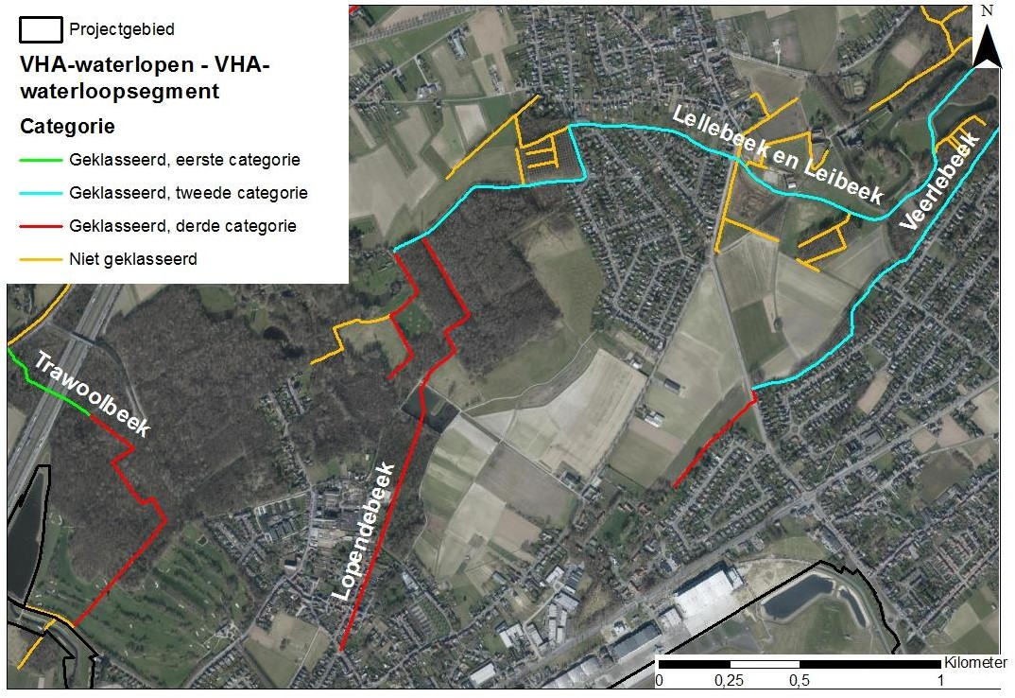

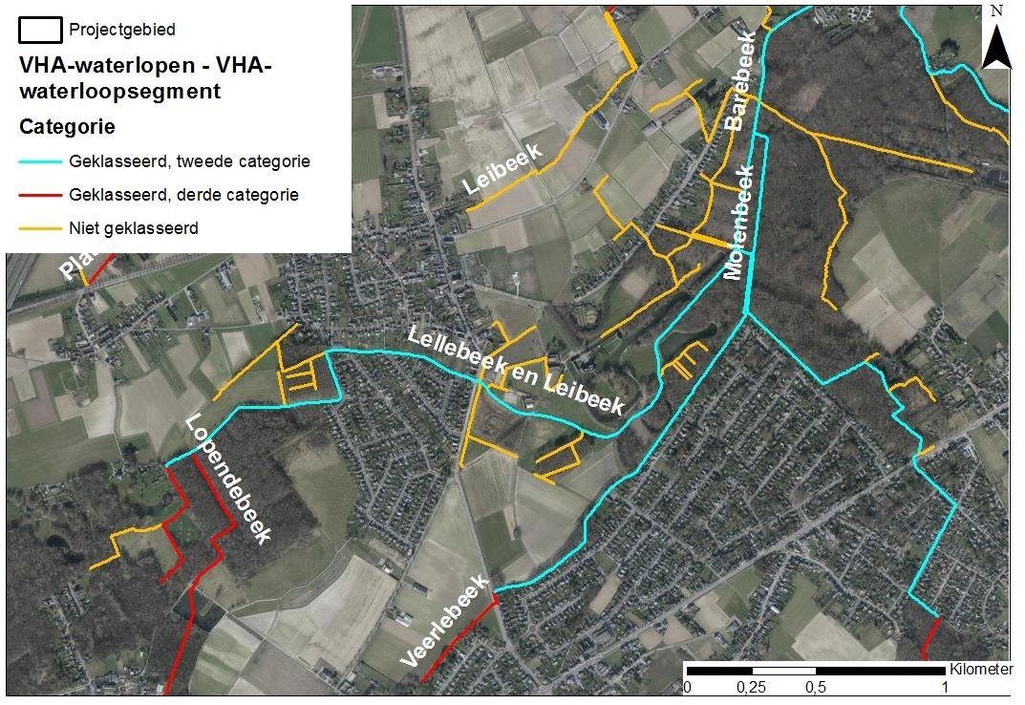

Les eaux de pluie et les eaux usées sanitaires traitées dans la zone du projet sont drainées vers l'un des bassins d'attente (éventuellement via la station d'épuration des eaux usées) ou vers le collecteur de Woluwe (qui se déverse dans la station d'épuration des eaux usées de Bruxelles-Nord). L'eau est évacuée des bassins d'attente vers les cours d'eau récepteurs. Le bassin versant du Brucargo se déverse dans le Lellebeek/Leibeek. Ce bassin reçoit les eaux usées traitées de la station d'épuration et environ la moitié du volume d'eau de pluie provenant du pavage du site de l'aéroport. Depuis le bassin de Brucargowacht, l'eau s'écoule gravitairement vers la source du Lellebeek/Leibeek. Un égout RWA canalisé est utilisé à cet effet.
Les eaux du bassin de rétention nord-est se déversent dans le bassin de rétention du Vogelzang, qui se déverse à son tour dans le Lellebeek/Leibeek via le ruisseau Running. Le bassin de rétention nord-est est entièrement alimenté par les eaux de pluie sur les surfaces pavées de l'aéroport (qui peuvent donc également contenir du produit de déglaçage lorsqu'elles s'écoulent des avions et des liquides de pulvérisation pour le déglaçage des chaussées des avions) avec un débordement vers le Vogelzangwachtbekken comme tampon et prétraitement naturel, qui s'écoule ensuite dans le Lopende beek (et ensuite dans le Lellebeek/Leibeek) par le Floordambos. Il s'agit d'un bassin d'attente municipal qui reçoit également les eaux usées du système d'égouts municipal de Melsbroek (arrondissement de Steenokkerzeel) lors des débordements.
L'aéroport dispose d'une station d'épuration biologique. Cette station d'épuration fait l'objet d'une licence distincte au nom de tiers et est exploitée par des tiers (c'est-à-dire sous leur responsabilité). Elle traite les eaux usées sanitaires du terminal et les eaux usées de tous les avions à l'arrivée. Cette station traite également les eaux provenant des exercices de lutte contre l'incendie, les eaux de pluie et les eaux de fonte contenant des produits de dégivrage résultant du dégivrage des avions. Cette station d'épuration est autorisée à traiter et à rejeter des effluents d'un débit maximal de 200 m³/h, 4 800 m³/jour et 669 000 m³/an. Les normes de rejet (valeurs limites d'émission) suivantes sont applicables aux effluents de la station d'épuration :
- DCO : 125 mg/l

- N total : 15 mg/l
- Pt total : 2 mg/l
Les normes de rejet sont généralement respectées, mais avec des dépassements très occasionnels pour l'azote et le phosphore (récemment en raison d'une calamité dans le fonctionnement de l'épuration des eaux). Si les activités se poursuivent, cette situation est susceptible de perdurer, mais avec des ajustements si les normes continuent d'être dépassées.
Les eaux usées des bâtiments des zones Canac et Brucargo sont traitées à la station d'épuration Ten Boekt d'Aquafin à Steenokkerzeel.
D'après la discipline de l'eau (voir la description de la qualité des eaux de surface au point 9.4.2) et les objectifs de conservation de la ZPS, il semble que la qualité de l'eau dans la zone située au nord de l'aéroport (zones Lei et Barebeek avec les forêts marécageuses adjacentes Floordam, Snijsels et Hellebos) soit actuellement inférieure à la norme dans certaines zones.
La discipline relative à l'eau montre également que pour Barebrook, l'évaluation globale de l'état écologique/du potentiel écologique est modérée. L'état chimique est jugé mauvais. La norme de qualité environnementale pour l'azote et le phosphore n'y est pas respectée. Cela n'est pas exclusivement dû à l'exploitation de l'aéroport. D'autres points de décharge (y compris les débordements municipaux) se déversent également dans ce cours d'eau.
La qualité structurelle de ces cours d'eau est également médiocre, y compris dans les ZPS. Le Lopende Beek, en amont du bassin de la Vogelzangwacht, est un cours d'eau redressé, avec des berges partiellement pavées. Le Lopende Beek, Lellebeek/Leibeek en aval du bassin de la Vogelzangwacht est également un cours d'eau redressé, avec des berges partiellement pavées ou renforcées. Le ruisseau Bare est également un cours d'eau redressé, avec des berges partiellement renforcées mais végétalisées. Il n'existe donc pas de cours d'eau naturel sinueux à travers la zone forestière en relation étroite avec les biotopes environnants.
Les eaux usées sanitaires supplémentaires résultant du scénario futur (environ 50 000 m³ /an) représentent une augmentation de l'écoulement du bassin de Brucargowacht dans les eaux de surface réceptrices d'environ 4,85% (par rapport à l'écoulement annuel moyen dans le bassin de Brucargowacht au cours de la période 2015-2019, source : Trevi, 2021). Le trop-plein du bassin de Brucargowacht pénètre dans les eaux d'amont d'un des bras du ruisseau de Lellebeek/Leibeek (zones sources) à partir de l'inbuy en passant par le Floordambos. Ici, le ruisseau (zone source) traverse sur une courte distance de quelques dizaines de mètres le type d'habitat 91e 0, puis le ruisseau coule le long de la lisière de la forêt et traverse quelques parcs de châteaux plus loin en bordure de la zone de directive sur l'habitat.
Analyse d'impact
La discipline relative aux eaux de surface comprend une évaluation de l'impact des rejets d'eau. Cet impact est évalué par rapport au Barebrook, car il s'agit d'une masse d'eau locale d'ordre 1e , par rapport à laquelle cette évaluation doit être effectuée. Entre le Barebrook et l'écoulement se trouvent le Lopende Beek et le Lellebeek/Leiebeek. Dans la pratique, il y a un déversement via les bassins d'attente, qui comprend également les eaux de ruissellement et l'afflux d'eaux usées municipales en provenance de Melsbroek.
L'évaluation théorique montre que pour les paramètres DCO et Ntot, aucune détérioration de l'état de la masse d'eau n'est attendue à la suite du rejet. Pour le paramètre Ptot, en revanche, une détérioration est attendue et la situation du rejet est défavorable. Une évaluation similaire a été réalisée précédemment en fonction de la condition spéciale incluse dans le permis de la station d'épuration (2021). Une évaluation négative a également été réalisée pour le paramètre Ptot.

La qualité de l'eau de Barebrook (selon le point de surveillance en aval) indique également que les NQE pour le paramètre DCO peuvent être respectées (résultats 2020-2022), que pour le paramètre Ntot il y a parfois de légers dépassements, mais que pour le paramètre Ptot à ce jour, des dépassements sont toujours observés.
Cette analyse permet d'affirmer que le débit est un co-déterminant de la qualité de l'eau à Barebrook, mais cette affirmation doit être nuancée, car il existe un autre flux d'eau provenant du bassin de la Vogelzangwacht, qui est un co-déterminant de la qualité.
Les ruisseaux intermédiaires (Lopende Beek/Lellebeek & Leiebeek) seront théoriquement plus affectés que Barebrook lui-même, car les débits y sont plus faibles. Toutefois, il est difficile de déterminer l'impact exact dans ce cas, étant donné les bassins d'attente et le mélange avec d'autres sources. Les eaux de pluie et les eaux usées provenant de Steenokkerzeel aboutissent également ici. L'impact est donc cartographié de manière cumulative.
Un impact sur la qualité de l'eau du système de cours d'eau peut également avoir un certain impact sur le site de la directive Habitats et ses objectifs de conservation, mais les habitats le long du cours d'eau ne sont pas en relation directe avec le cours d'eau lui-même. En outre, la valeur écologique des cours d'eau est actuellement très limitée, principalement en raison de l'absence de toute structure de qualité. Le ruisseau Running, qui s'écoule vers le nord depuis le bassin de Birdsong Watch à travers la forêt de Floordambos, est complètement redressé, plus profond et possède de larges zones riveraines herbeuses sans lien avec la forêt elle-même. Il n'y a pas d'inondation de ce ruisseau vers le Floordambos et les habitats qui y sont présents. Cette zone draine principalement les eaux de pluie de l'aéroport de Bruxelles-National (ainsi que d'éventuelles eaux de débordement du Steenokkerzeel). Le type d'habitat présent ici est l'habitat 9160. Il n'y a pas de lien direct avec le cours d'eau.
De l'autre côté (bassin du Brucargo), l'eau s'écoule en grande partie sous terre, de sorte qu'il n'y a pas non plus d'impact sur les habitats. L'eau émerge au niveau de la zone de source du Lellebeek/Leibeek. Ce n'est qu'à partir de cette zone de source elle-même qu'il y a un impact, et ce sur une courte distance.
La figure ci-dessous montre cette zone sur la carte de l'habitat afin de clarifier les zones à travers lesquelles les effluents et les eaux de pluie de l'aéroport s'écoulent.

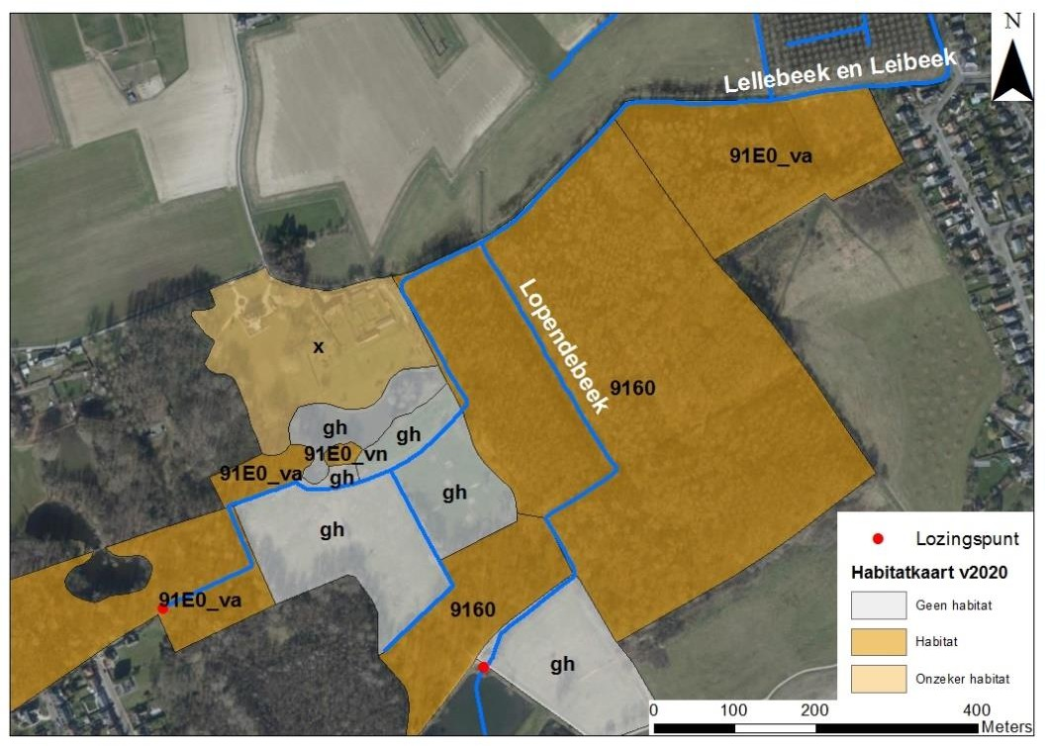

Figure 10-34 : Localisation des bassins de rétention des déversoirs (points de décharge19) par rapport à la carte des habitats
Il y a une population de butor dans le Molenbeek / Barebeek. Cette espèce de poisson est sensible à la pollution. Le maintien de la population est l'objectif actuel pour la zone couverte par la directive Habitats, mais avec un objectif qualitatif également, c'est-à-dire l'amélioration de la qualité de l'habitat. Une bonne qualité de l'eau est importante à cet égard. En outre, l'une des priorités des objectifs de conservation est d'améliorer la qualité des eaux de surface. Depuis l'entrée en vigueur de la STEP, l'amélioration de la qualité des effluents s'est poursuivie. Cette tendance se poursuit actuellement, ce qui signifie que cet objectif suit cette priorité dans les objectifs de conservation.
Avec la poursuite et l'expansion des activités de l'aéroport, il faut s'attendre à une augmentation de la charge sur l'assainissement. La consommation d'eau sanitaire dans la situation future avec 32 millions de passagers devrait être de 327 057 m³ ou 896 m³ /jour. La station d'épuration a une capacité de 1 680 m³ /jour pour les eaux usées (sans dégivrage). On peut dire que la station d'épuration a une capacité suffisante pour traiter les eaux usées sanitaires dans une situation avec 32 millions de passagers. Néanmoins, les effluents de la station d'épuration, comme indiqué ci-dessus, contribueront toujours à la qualité de l'eau dans la zone environnante.
Par conséquent, le présent projet comporte des mesures visant à éviter toute interférence avec les objectifs de conservation visant à améliorer la qualité de l'eau en général et spécifiquement pour le chevesne. Cependant, la station d'épuration ne fait pas partie de l'application de ce dossier. La station d'épuration a un opérateur différent de la BAC. Cette station d'épuration est exploitée par Veolia. Les normes pour les effluents ont récemment évolué (comme expliqué ci-dessous) et ont également été fréquemment évaluées à ce jour. Le phosphore revêtant une importance particulière dans le cas présent, nous allons brièvement aborder ce point de manière plus détaillée. La station d'épuration dispose d'une norme de rejet pour le phosphore

¹⁹ Comme mentionné ci-dessus, il s'agit des débordements des bassins de rétention et de l'endroit où ces eaux pénètrent dans les cours d'eau environnants. L'eau qui s'y déverse ne provient pas exclusivement de l'aéroport de Bruxelles, mais aussi des débordements de Steenokkerzeel.

qui est en évolution. Jusqu'au 1/11/2019, la norme maximale était de 5 mg/l Pt total et de 2 mg/l Pt total en moyenne annuelle mobile. Depuis le 1/11/2019, seuls 2 mg/l de Pt total ont été retenus et une évaluation complémentaire récente (voir discipline de l'eau) a montré que ce niveau est encore trop élevé pour avoir un impact sur les eaux de surface réceptrices. En termes de qualité notamment, la réduction de la charge de phosphore est le problème, mais pour réduire l'impact global, une combinaison d'actions est particulièrement importante.
Le CCB a déjà lié des actions à ce sujet, et des actions à court terme sont prévues ainsi que des actions pour l'avenir. Dans l'ensemble, il existe des possibilités d'amélioration dans deux grands domaines :
- D'une part, intervenir sur l'écoulement des eaux pluviales et ses conséquences :
  - Déconnexion des flux d'eau de pluie
  - Augmenter les possibilités d'infiltration
  - Mesures à la source concernant la qualité de cette eau de pluie
- D'autre part, l'intervention sur les rejets d'eaux usées, principalement sur les aspects qualitatifs Les deux lignes ont un impact sur la charge des eaux de surface environnantes. Les actions suivantes sont déjà en cours :
- Préparation d'un plan global pour l'eau
- Contrôle périodique de la qualité de l'affluent et de l'effluent des différents flux d'eau du bassin
- Surveillance étroite des activités de déglaçage liée à la surveillance de la qualité de l'eau
- Mesures à la source déglaçage
  - Dégivrage uniquement sur les sites reliés au système de dégivrage
  - Suivi de la consommation de glycol/formate
  - Réduire la consommation de formate (contrôles fréquents, sonde de température)
  - Prévision de la première pluie (période de pluie/dégel après l'hiver)
  - Développer les procédures et les mesures opérationnelles afin de maximiser le captage de la première pluie (pluviométrie)
- Tests en laboratoire sur la dégradabilité des produits de déglaçage utilisés
- Opération d'audit Séparateurs KWS
En outre, les actions suivantes sont prévues à court terme (qu'elles soient ou non liées à la demande de licence actuelle)
- Nettoyage des eaux de pluie et de dégivrage dans le bassin d'attente de Vogelzang
- Mise en œuvre de résultats résultats des des tests de laboratoire sur sur système réel de gestion de l'eau
  - Augmenter la biodégradation des produits de déglaçage par l'ajout de bactéries
  - Ajustement du temps de séjour et de l'aération dans les bassins de traitement des eaux usées
  - Contrôle en ligne du temps de rétention et des bassins d'aération à l'aide de capteurs.

  - Un système de contrôle est en cours de développement, qui convertit d'abord les substances biologiquement par tamponnage/ aération, après quoi l'eau peut être infiltrée. Cette infiltration pourrait se faire en contrôlant intelligemment les niveaux dans les bassins/tranchées en fonction de la qualité et des conditions mesurées.
- Modification des infrastructures du système de collecte des eaux de dégivrage pour en augmenter la capacité, afin de capter et d'emmagasiner les quantités d'eau de première utilisation.
- Augmenter l'efficacité du traitement de la station d'épuration.
La CAB a actuellement chargé l'opérateur de la STEP de réaliser les études nécessaires (et les ajustements ultérieurs) à cette fin.
- S'engager à accroître l'infiltration et la déconnexion des eaux de pluie
  - Déployer le fossé tampon du bassin de Brucargowacht en tant que fossé d'infiltration en augmentant le niveau de seuil.
Ce canal/bassin reçoit également les effluents de la station d'épuration. Comme ces effluents ne peuvent pas être infiltrés, la conséquence de cette mesure est qu'ils doivent être déconnectés de ce canal. Il y a deux possibilités : la déconnexion du canal et l'acheminement direct vers le bassin de Brucargo ou la connexion au système séparé que l'Agence des routes et du trafic installera lors du réaménagement de la N21 Haachtsesteenweg.
  - Infiltration supplémentaire à d'autres endroits (par exemple sur le site lui-même)
Cela a pour conséquence qu'il peut y avoir un enrichissement des HAP dans le sol. Ce phénomène doit donc être contrôlé périodiquement.
  - BAC prévoit que les nouvelles installations d'infiltration reliées aux chaussées des avions seront de toute façon prétraitées avec un séparateur KWS ainsi que l'implantation d'un géotextile pour arrêter les résidus d'huile et de HAP.
  - Toutefois, pour éviter que le bassin ne s'assèche, il faut toujours maintenir une certaine décharge dans le bassin Vogelzangwacht. Ce bassin reçoit également les eaux usées de l'égout municipal de Melsbroek (commune de Steenokkerzeel) en cas de débordement.
  - En réduisant l'apport d'eau de pluie dans les bassins, la concentration de DCO diminuera probablement (parce qu'elle provient du déglaçage), mais la concentration de P et de N augmentera. Cela devrait donc aller de pair avec les actions visant à améliorer l'efficacité de la station d'épuration (et principalement la concentration de Ptot dans l'effluent).
Quelques recommandations supplémentaires sont formulées dans le domaine de l'eau :
- Eventuellement, post-traitement dans le bassin d'attente Birdsong si les mesures prises dans le bassin d'attente Nord-Est, telles que l'aération, s'avèrent insuffisantes, par exemple en ajoutant des bactéries dans le piège à sable.
- À long terme, une intervention pourrait également être envisagée dans le bassin du Bird's Song Watch, par exemple la construction d'une roselière ou une aération limitée. Cela pourrait être envisagé
dans le cadre des travaux d'assainissement du bassin d'attente de Vogelzang, où l'aménagement du bassin d'attente sera revu.

À l'heure actuelle, il n'est pas possible de calculer quantitativement les effets des actions et recommandations susmentionnées. Il s'agit de dizaines d'interventions et d'actions différentes qui devraient permettre d'améliorer encore la qualité des eaux de surface, qui est l'un des objectifs prioritaires du site Natura 2000.
Décision
Il ressort de l'évaluation ci-dessus qu'aucun impact significatif n'est attendu du rejet des effluents de l'aéroport de Bruxelles-National.
Toutefois, il est recommandé, si les opérations se poursuivent, d'envisager les mesures possibles pour réduire l'impact des flux d'eau provenant de l'aéroport de Bruxelles-National sur les masses d'eau situées derrière lui, en mettant l'accent sur les paramètres DCO, Ptot et HAP (mais Ntot est également un paramètre pertinent). Cela peut se faire, d'une part, en se concentrant sur la limitation du flux (par exemple, en déconnectant l'eau de pluie, l'infiltration), ou en appliquant des techniques d'épuration plus poussées. Il est souhaitable de maximiser l'utilisation de produits de déglaçage biodégradables. Toute une série d'actions sont en cours et prévues (à court terme), comme indiqué dans la présente évaluation appropriée.
La station d'épuration a une capacité suffisante pour faire face à l'augmentation attendue du nombre de passagers et donc traiter les eaux usées sanitaires. Néanmoins, cela peut créer une légère charge supplémentaire, étant donné que les normes de rejet sont plus élevées que les normes de qualité environnementale.
Il s'agit par définition d'un problème dans les cours d'eau à faible débit. Un rejet peut être tout à fait conforme aux normes de rejet BAT applicables, mais s'il pénètre dans un cours d'eau avec un débit très faible, les normes de qualité environnementale ne peuvent manifestement pas être respectées. Souvent, le débit du rejet constitue alors la quasi-totalité du débit du cours d'eau, en particulier pendant les périodes plus sèches. La qualité de l'eau est alors entièrement déterminée par le débit. Par conséquent, il est globalement important d'examiner les mesures possibles pour réduire l'impact lors de l'exploitation ultérieure. L'une des options possibles consiste à renforcer les normes de rejet. L'étude du renforcement des normes de rejet est une action que l'aéroport a actuellement confiée à l'opérateur de traitement des eaux. L'ensemble des recommandations et des actions énoncées dans la discipline relative à l'eau de la présente EIE peut effectivement garantir une diminution de la charge globale (principalement déconnexion, mesures à la source, intervention sur la qualité des rejets).
La station d'épuration elle-même ne fait pas partie de la présente demande de permis. Comme c'est le cas actuellement, la station d'épuration peut continuer à respecter les normes de rejet applicables, même en cas d'augmentation attendue des flux d'eau à traiter. Étant donné que la station d'épuration elle-même ne fait pas partie de la demande de permis, un certain nombre de recommandations sont incluses, mais aucune mesure d'atténuation n'est prévue.
L'ensemble des mesures déjà prévues par le promoteur dans le domaine de l'eau (voir chapitre 9) est donc jugé suffisant, d'après cette évaluation appropriée, pour limiter et ne pas accroître les incidences.
Perturbation du repos
Si des impacts se produisent, ils se produiront le long des principales voies d'approche et de départ de l'aéroport. Il s'agit des zones situées à l'est des pistes 25L et 25R. Ces itinéraires de vol passent au-dessus de Silsombos dans le cadre de la ZPS "Zone de la vallée entre Melsbroek, Kampenhout, Kortenberg et Veltem".
La majeure partie de la zone affectée est située à l'est de l'aéroport, dans une zone agricole ouverte qui ne fait pas partie du réseau Natura 2000. Il y a dans la grande

Les environs de l'aéroport ne sont pas non plus des zones où l'on trouve un grand nombre d'oiseaux d'eau, d'oiseaux de rivage et d'oiseaux de mer, ou qui ont un potentiel pour ces espèces. En effet, on sait que ces espèces sont susceptibles d'être perturbées par les avions volant à basse altitude. Ils ne sont pas non plus présents (en grand nombre) dans la ZPS "Zone de la vallée entre Melsbroek, Kampenhout, Kortenberg et Veltem" ou dans d'autres zones Natura 2000 à proximité. Il n'y a pas d'objectifs de conservation spécifiques pour l'avifaune dans la ZPS, bien que les espèces de l'annexe 1 de la directive Oiseaux puissent également être présentes dans la zone et ses environs (par exemple, le martin-pêcheur, le pic noir, le traquet motteux,...). Ces espèces sont déjà présentes actuellement. Il n'y a donc aucune raison de penser que ces espèces d'oiseaux subiraient un déclin local en raison de la présence de l'aéroport. La qualité et la quantité de l'habitat pur sont beaucoup plus importantes pour ces espèces. Malgré la présence de l'aéroport depuis des décennies et les perturbations possibles, ces espèces sont présentes et il n'y a pas de tendance négative spécifique. Aucun impact significatif n'est donc attendu pour ces espèces.
En ce qui concerne les mammifères, des effets de perturbation locale/occasionnelle peuvent également se produire, principalement en cas de mouvements de vol non réguliers ou de survols à basse altitude par des hélicoptères. Pour les opérations régulières, l'effet devrait être limité, étant donné sa nature prévisible. De nombreux mammifères sont également essentiellement nocturnes et s'alimentent donc pendant les périodes où l'intensité des vols est plus faible, de sorte que l'effet sera également plus limité pour ce groupe d'espèces. Il n'y a pas non plus d'objectifs de conservation associés à des espèces sensibles probables (par exemple, le chevreuil).
Les contours de bruit pour le scénario 2032 se situent partout à l'intérieur des contours de bruit de 2019 avec les hypothèses pour 2032 (voir plus haut 10.5.4.2.2). La composition prévue de la flotte, avec une évolution vers des avions de plus en plus modernes, joue un rôle important à cet égard.
Aucun changement majeur n'est attendu au niveau des zones sensibles. Il y a une légère augmentation des atterrissages sur les pistes 25L et 25R. Des changements sont également à prévoir en raison d'une augmentation des atterrissages CDO (opérations de descente continue - "atterrissages verts"), des changements dans le nombre de mouvements, la répartition jour/soirée/nuit et les types d'aéronefs utilisés avec une utilisation inchangée des pistes. En conséquence, il ressort de la discipline en matière de bruit que l'impact sonore le long des routes d'approche et de départ dans cette zone reste le même et diminue légèrement, malgré l'augmentation du trafic de fret et de passagers. Il s'agit des zones le long desquelles se trouvent des zones naturelles potentiellement sensibles (zone HRL/zone VEN). En termes de surface, la zone affectée par le bruit diminuera de façon limitée dans le scénario futur.
Cela ne signifie pas qu'il n'y aura plus d'impact, mais qu'il s'agira d'une perpétuation de la situation déjà affectée. Étant donné que l'aéroport est présent depuis des décennies et que la configuration des pistes ne change pas, on peut s'attendre à ce que les valeurs naturelles qui s'y développent le fassent malgré la présence de l'aéroport.
La poursuite des activités actuelles ou la mise en œuvre du scénario futur sont largement analogues en termes d'effets perturbateurs. L'examen des mesures d'atténuation est approprié et a été inclus dans l'évaluation dans cette évaluation appropriée.
Par conséquent, il est nécessaire de maximiser le nombre d'atterrissages en CDO et, grâce à une gestion (financière) ciblée, de réduire davantage le niveau de bruit par avion par le biais de redevances différenciées. Ces mesures sont déjà partiellement prévues dans le scénario futur et peuvent être optimisées.
Étant donné qu'aucune augmentation n'est prévue à l'avenir et que la charge actuelle n'interfère pas avec les objectifs de conservation fixés dans les zones concernées, aucune mesure supplémentaire n'est jugée nécessaire.
Il n'y a pas d'effets significatifs pour ce groupe d'impact à la suite du renouvellement de la licence, ni des futures interventions d'optimisation de l'aéroport.

Fragmentation et effet de barrière
L'exploitation de l'aéroport provoque un effet de fragmentation par la génération de trafic, tant dans la situation actuelle que dans le scénario futur. La présence de l'aéroport et les volumes importants de trafic qu'il attire entraînent des flux de trafic importants sur le réseau routier environnant, ce qui rend difficile le passage de la faune. Cependant, les grands axes routiers primaires (E19 et R0) ont un impact important même sans l'aéroport et sont quasi infranchissables pour la faune (à l'exception des passages souterrains, des ponceaux, des passages à niveau, etc.) Même sans l'exploitation de l'aéroport, un effet de fragmentation/barrière significatif est présent sur ces routes.
Une différence est attendue sur les flux de trafic entre la poursuite des opérations actuelles et le scénario futur. Cette différence varie en fonction de l'emplacement sur le réseau de circulation environnant, mais ne variera pas au point de modifier de manière significative l'effet de fragmentation de ces routes. Indépendamment de ces scénarios, les principaux axes de circulation sont et resteront quasi infranchissables pour la faune.
Il n'y a pas d'effets significatifs pour ce groupe d'impact à la suite du renouvellement de l'autorisation et des futures interventions d'optimisation de l'aéroport.
Eutrophisation/acidification
Pour cela, nous nous référons au §10.6.5 où l'aspect de l'eutrophisation due aux dépôts atmosphériques est discuté plus en détail. L'aspect de l'eutrophisation due aux émissions dans l'eau a déjà été abordé au point 10.6.4.3. Pour l'eutrophisation, il suffit d'inclure les émissions de NOx. Le NH3 n'est pas pertinent dans le contexte de l'activité aéroportuaire.
L'acidification peut également avoir un effet sur la végétation. Elle peut résulter des émissions de SO2, NOx ou NH3. L'acidification se produit lorsque les sols ou l'eau deviennent plus acides en raison, par exemple, d'une acidification naturelle ou de précipitations acidifiantes. Ces dernières peuvent être causées par des substances acides telles que les oxydes de soufre (certains combustibles, lignite, bois) ou des substances acidifiantes telles que l'ammoniac (agriculture). L'acidification est surtout un problème dans les écosystèmes pauvres en alcalins. Dans les écosystèmes riches en calcaire et en alcalins, les effets de l'acidification sont largement amortis, de sorte que le risque d'acidification y est moins élevé que dans les écosystèmes pauvres en alcalins. Il existe plusieurs zones à proximité de l'aéroport (par exemple Torfbroek) où des eaux souterraines calcaires s'échappent et qui sont bien protégées contre les effets de l'acidification. D'autre part, il existe également des zones plus sensibles, comme le type d'habitat 9120, où la zone tampon est moins importante.
Les émissions de SO2 provenant des activités aéroportuaires sont limitées (55 tonnes/an), certainement par rapport à d'autres sources industrielles et par rapport aux émissions de NOx de l'aéroport (1077 tonnes/an, cf. scénario 1300) qui sont beaucoup plus élevées que les émissions de SO2.
L'évolution globale des émissions acidifiantes en Flandre est différente de celle des émissions eutrophisantes. L'objectif de 2030 pour les dépôts acidifiants est actuellement déjà atteint. Contrairement aux dépôts eutrophisants, la tendance à la baisse des zones surchargées est bien meilleure. En 2000, environ 80 % d'entre elles étaient encore surchargées, contre 18 % en 2021. Cette diminution est principalement due à une baisse des émissions de SO2, qui ont diminué beaucoup plus rapidement que les émissions de NOx (et de NH3). Avec une nouvelle diminution générale des émissions de NOx et de NH3 à la suite des mesures PAS-G8, on peut s'attendre à une nouvelle diminution des dépôts acidifiants globaux à proximité des habitats.
Le paramètre SO2 n'entre pas dans le cadre du PAS. Toutefois, les émissions de SO2 de l'aéroport diminueront à l'avenir, conformément à la discipline aérienne de ce RIE (voir annexe air 7.3), ce qui constitue une évolution favorable.

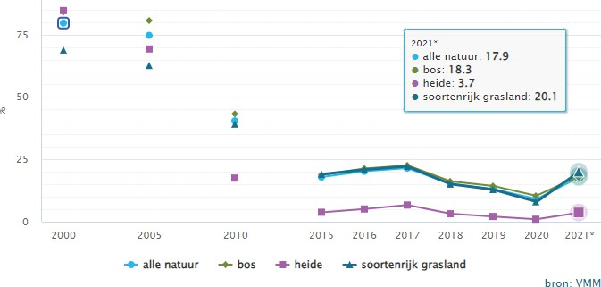

Figure 10-35 : Zone naturelle où la charge critique d'acidification est dépassée (source VMM)
Étant donné que les émissions des aéroports restent dans les limites des objectifs politiques (PAS G8) en ce qui concerne l'azote (cf.
§ 10.6.4) et une légère diminution des émissions de SO2 est attendue (scénario futur incluant des mesures d'atténuation), la poursuite de l'exploitation de l'aéroport n'hypothéquera pas les objectifs en matière d'acidification.
En ce qui concerne l'acidification, aucun impact significatif n'est attendu, compte tenu également du cadre du PAS,
en d'autres termes, les objectifs de conservation ne seront pas compromis. Une diminution des niveaux de fond des dépôts d'azote entraînera également une diminution de l'acidification.
En outre, l'aspect eutrophisation/dépôt d'azote est cependant encore plus pertinent à évaluer. Nous renvoyons à cet égard au point 10.6.4.
Autres groupes d'impact
Avec la proposition de projet, il n'y a pas d'autres impacts significatifs dans les zones SPA-H en ce qui concerne les groupes d'impact Hydrologie, Sédimentation et Salinisation et Pollution.

Évaluation des dépôts d'azote
Le degré de surcharge des dépôts d'azote est déterminé en fonction de la sensibilité d'un habitat ou d'une zone d'habitat aux dépôts d'azote et des dépôts totaux dominants. La sensibilité d'un type d'habitat spécifique aux dépôts d'azote atmosphérique est exprimée par la valeur critique de dépôt (KDW) : La VCD est la quantité d'azote en kg (ou mol) par hectare et par an au-delà de laquelle une détérioration de la qualité de la nature ne peut être exclue a priori. La VCD est exprimée en kilogrammes d'azote par hectare et par an (kg N/ha/an).
Ce n'est pas parce qu'une application entraîne des dépôts d'azote supplémentaires sur des types d'habitats protégés pour lesquels le KDW est déjà en dépassement que cela représente nécessairement une atteinte significative aux caractéristiques naturelles du site et que le projet ne serait donc pas autorisé.
Le dépassement du KDW implique que des dépôts supplémentaires peuvent potentiellement causer des dommages. Si le KDW est dépassé, des dommages dus à une surcharge d'azote sont possibles.

La fertilisation effective, due aux dépôts d'azote, se produit lorsque les dépôts dépassent un certain niveau, la "charge critique" ou le "niveau de dépôt durable". Cela fait de la "charge critique" une excellente mesure pour évaluer l'effet de la fertilisation des dépôts par rapport à la conservation durable des types d'habitats (Van Calster et al., 2019). La fourchette des KDW sur l'eutrophisation en Flandre va de 6 kg N/ha/an (habitats très sensibles, en particulier les eaux oligotrophes (fens acides et faiblement tamponnés)) à ≥ 34 kg N/ha/an (habitats non sensibles à l'eutrophisation atmosphérique) (Hens & Neirynck, 2013).
L'évaluation des dépôts par rapport à ce KDW tient compte de la sensibilité concrète des types d'habitats présents.
Dans ce chapitre, les dépôts d'azote résultant de l'exploitation de l'aéroport sont examinés et mis en relation avec les tendances actuelles des dépôts d'azote et les développements politiques.
Approche générale
Selon la jurisprudence, une évaluation est "appropriée" si elle évalue tous les effets qu'un projet - individuellement ou en combinaison avec d'autres plans ou projets - peut avoir sur le site en question, de sorte que l'autorité chargée de délivrer les autorisations doit identifier et évaluer tous les aspects de ce projet qui peuvent mettre en péril les objectifs de conservation du site.
En outre, une évaluation ne peut être "appropriée" que si les déterminations, estimations et conclusions qu'elle contient sont complètes, précises et définitives et de nature à dissiper tout doute scientifique raisonnable quant à l'impact de ce plan ou projet sur le site en question.
L'approche présentée dans ce chapitre s'appuie sur :
- Approche de l'aéroport en matière d'émissions d'azote dans le cadre des objectifs politiques - Approche programmatique de l'azote (PAS)
- Valeurs critiques de dépôt (KDW) des habitats cf. guide pratique ANB et
Carte de dépassement des dépôts eutrophisants ANB
- Évaluation appropriée et EIE PAS-G8
- Tendance actuelle en matière de réduction de l'azote (cf. période 2015-2020) par rapport à la tendance nécessaire en matière de réduction (cf. PAS-G8)
- L'évaluation écologique en fonction des éléments ci-dessus
Par conséquent, cette approche fournit un certain nombre de moyens d'étayer les raisons pour lesquelles il est jugé que le projet hypothèque ou n'hypothèque pas les objectifs ou les tendances déclarés. Les calculs effectués et les différentes méthodes sont présentés côte à côte et fournissent une justification supplémentaire.
En outre, des informations détaillées sur les émissions d'azote et les valeurs de fond provenant de la modélisation des dépôts d'azote réalisée par VITO dans les différents scénarios couvrant la situation existante et les scénarios futurs (VLOPS 2020, BAU 2030 et PAS G8) sont incluses ci-dessous. (Voir §0)
Nous partons de la situation en 2019 pour la situation existante et de la situation en 2032 pour le scénario futur de l'aéroport, conformément à l'approche générale de cette EIE.
Outre la contribution effective des activités aéroportuaires aux dépôts d'azote, décrite dans l'introduction de ce chapitre, il est également important d'examiner les valeurs de fond pour savoir dans quelle mesure les KDW sont dépassées, quelle est la contribution et si elle peut constituer un problème.

Les objectifs de conservation doivent également être pris en compte. En outre, les objectifs de conservation doivent bien sûr être pris en compte.
L'exploitation de l'aéroport en elle-même a une contribution, mais celle-ci doit également être considérée en relation avec d'autres sources d'azote. Cette contribution en elle-même ne sera pas responsable du dépassement des KDW dans Natura 2000, mais la combinaison avec d'autres sources peut ou ne peut pas/ne veut pas entraîner le dépassement des KDW ou peut contribuer à d'autres dépassements. Avec l'évolution (diminution) des concentrations de fond, la contribution de l'aéroport peut ne plus entraîner de dépassement de la FDW concernée. Cela peut être dû à une diminution locale d'une source particulière dans cette zone, mais aussi à une diminution globale des valeurs de fond.
Si les KDW ne sont pas (ou plus) dépassés, le bon état de conservation des habitats concernés n'est plus potentiellement compromis et l'on peut considérer qu'une source d'azote particulière n'a pas d'effet significatif dans cette situation²⁰ .
Afin de déterminer si la proposition de projet actuelle peut avoir un impact significatif, on évalue si les émissions dues au projet peuvent hypothéquer les objectifs de dépôt prévus par le scénario PAS G8. Le présent projet concerne un renouvellement de permis et un scénario futur. Par conséquent, la période entière jusqu'à la réalisation du scénario futur est incluse dans cette évaluation.
Les effets des dépôts d'azote sont essentiellement des effets à long terme et doivent donc être évalués dans ce contexte. La date butoir pour la réalisation de tous les objectifs de conservation est 2050. Tant en termes de quantité que de qualité de l'habitat, il y a donc une évolution - dont une diminution des dépôts d'azote peut faire partie. Toutefois, dans le cadre de l'analyse d'impact de la présente évaluation appropriée, il n'est pas possible d'être certain des évolutions à si long terme. La modélisation et les projections futures comportent par définition un certain degré d'incertitude²¹ . Par conséquent, les tendances déjà identifiées actuellement sont également incluses dans l'évaluation et ne se projettent qu'à l'horizon 2030, où des évolutions futures fiables peuvent déjà être cartographiées.
Valeurs critiques de dépôt
Comme indiqué précédemment, cette évaluation appropriée est partie de la carte de dépassement des dépôts d'azote. Celle-ci indique, par type d'habitat d'un site Natura 2000, si et dans quelle mesure les valeurs critiques de dépôt ont été dépassées - par rapport à VLOPS2020.
En outre, elle a été complétée, le cas échéant, par des informations tirées du guide pratique sur les dépôts d'azote (²² ) concernant les KDW pertinents à appliquer au niveau des zones concernées.
Des informations supplémentaires utilisées dans le cadre de cette évaluation appropriée ont indiqué que la carte des valeurs de dépôt critique/dépassement n'était pas correcte pour tous les types d'habitats. Plus précisément, les valeurs de dépôt critique utilisées pour certaines parcelles d'habitat à Torfbroek et dans ses environs ont été mises en doute. Il s'agit des parcelles d'habitat avec un KDW de 8 kg N/ha.an, attribuées au type d'habitat 3140 (eaux de goémon coronaires).

20 Il n'est pas vrai que toute charge supplémentaire d'une zone protégée dont la valeur de dépôt critique est dépassée représente nécessairement une dégradation significative et ne serait donc pas possible. Toutefois, la valeur critique de dépôt permet de présumer que des dépôts supplémentaires peuvent causer des dommages à des valeurs naturelles sensibles à l'azote déjà surchargées - les conséquences de cette augmentation doivent être examinées par rapport aux objectifs de conservation. Il est important de ne pas hypothéquer la réalisation de ces DHI.
21 Également mentionné dans l'EIE et l'évaluation appropriée Approche programmatique de l'azote - avril 2022.
22 Eutrophisation aérienne | Évaluation passive (natuurenbos.be)

Nous renvoyons ici à l'avis du RIOB sur ce site²³ , que nous résumons ici. La question suivante s'applique ici :
La valeur de dépôt critique (KDW) pour le type d'habitat 3140 (eaux coronaires de goémon) est-elle correcte à Torfbroek et Hellebos, étant donné l'environnement principalement alcalin de la région. Selon le guide pratique de l'eutrophisation (ANB, 2015), cette valeur est de 8 kg N / ha.an.
Des valeurs critiques pour les dépôts d'azote (KDW) ont été proposées pour les types d'habitats flamands, dont 3140, par Hens & Neirynck (2013), sur la base des KDW applicables aux Pays-Bas (Van Dobben et. Al., 2012).
Van Dobben et al. (2012) distinguent trois sous-types avec des KDW différents pour 3140. Pour la Flandre, seuls deux sous-types s'appliquent avec un KDW de 8 et 30 (kg N / ha.an) respectivement, en fonction du sous-type. Le tableau ci-dessous énumère ces sous-types avec leur KDW (si le type d'habitat 3140 est présent).
Tableau 10-4 : Résumé des valeurs de dépôt critique pour les types de lacs avec présence du type d'habitat 3140
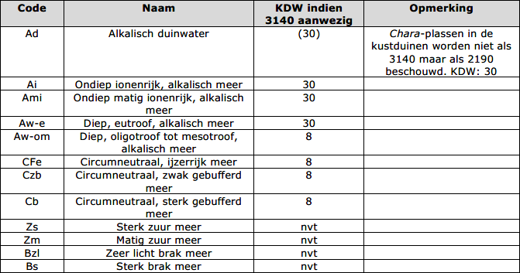

Le type Ami (lac alcalin peu profond et modérément riche en ions) est subdivisé en un sous-type eutrophe (Ami-e) et un sous-type oligo-mésotrophe (Ami-om). Torfbroek abrite les seuls exemples relativement importants du sous-type oligo-mésotrophe de l'Ami en Flandre, ceci en raison d'un lessivage important des eaux souterraines calcaires.
Pour les deux sous-types d'Ami, en présence du type d'habitat 3140, le KDW applicable pour les dépôts d'azote est de 30 kg N/ha.an. Par conséquent, le KDW applicable pour 3140 à Torfbroek est de 30 kg N/ha.an.
Cette conclusion s'applique également à la zone d'habitat de l'Hellebos. Cet étang ne contient actuellement aucun habitat, mais il est du même type que l'étang voisin de Torfbroek.
De plus, la version 2020 de la carte des habitats du BWK mentionne toujours la présence du type d'habitat 3130_aom dans une parcelle d'habitat à Torfbroek.
L'examen du RIOB a révélé qu'il n'y a pas d'observations d'espèces caractéristiques de l'habitat 3130 pour le Torfbroek. Cela aurait dû conduire au type d'habitat 3140 au lieu de 3130 pour cette parcelle d'habitat. Ceci sera rectifié par le RIOB dans les prochaines éditions de la carte des habitats (2023).
Par conséquent, des corrections (locales) doivent être apportées aux cartes de dépassement. Un KDW de 30 au lieu de 8 représente évidemment une différence significative. Dans l'évaluation suivante des différentes situations

23 Avis du RIOB sur la valeur de dépôt critique pour l'azote pour le type d'habitat 3140 (eaux de bruyère cendrée) dans le Torfbroek et le Hellebos (RIOB.A.4548) du 16/12/2022

cette correction est toujours prise en compte dans l'évaluation détaillée de chaque sous-zone. Ceci s'applique à tous les scénarios ultérieurs. Lors de l'évaluation de la contribution au CEP et du degré de dépassement, le CEP corrigé pour ces types d'habitats est toujours pris en compte.
En outre, nous pouvons noter que les valeurs de dépôt critique utilisées en Flandre sont arrondies au kilogramme entier de N/ha.an. Van Dobben et al. (cf. référence ci-dessus) indiquent que les valeurs de dépôt critique doivent être utilisées avec une marge d'incertitude d'au moins 1 kg. Par conséquent, les très faibles augmentations des dépôts sont également très inférieures à ce seuil de précision.
Évaluation des dépôts d'azote renouvellement du permis environnemental
Compte tenu d'un certain nombre de décisions récentes (dont RVVB-A-223-1097), du retrait de l'instruction ministérielle relative à l'évaluation des émissions d'azote dans les demandes d'autorisation et du projet d'arrêté (réf. 1801 (2022-2023)) relatif à l'approche par programme de l'azote (l'" APPA "), le cadre autour de l'azote est amené à évoluer.
Cette section décompose l'approche en une clarification des émissions d'azote par rapport au projet de PAS et à la proposition de décret sur le PAS du 27/07/2023, d'une part, et des émissions d'azote par rapport à une politique inchangée à l'horizon 2030 (BAU2030²⁴ ), d'autre part.
En outre, l'évaluation appropriée pour le PAS (i) pour chaque type d'habitat, a fait une évaluation individuelle du degré de dépassement du RDW, et (ii) un objectif de réduction spécifique à la zone a été imposé pour chaque parcelle.
En outre, le PAS contient des cadres d'évaluation pour le processus d'autorisation, y compris en particulier un seuil programmatique basé sur le système pour la réalisation de l'évaluation préalable, qui prend en compte, entre autres, l'application cumulative de ce seuil au niveau du programme (par opposition au seuil écoscientifique de 0,3 kg N/ha.j utilisé précédemment dans certaines décisions d'autorisation, ou au seuil d'importance écologique de 1% utilisé dans l'évaluation appropriée accompagnant l'arrêt du Conseil du contentieux des autorisations du 20 juillet 2023)²⁵ . Les " seuils écologiques " non acceptés par l'AFSJ dans ces décisions antérieures comportaient toujours une valeur absolue qui s'appliquait à tous les projets, sans justification écologique-scientifique suffisante - également parce qu'elle ne prenait pas en compte les effets cumulatifs ; Le PAS travaille avec des " seuils basés sur le programme " visant précisément à éviter les effets cumulatifs inacceptables, et sont basés sur la certitude d'exclure les risques de dégradation des objectifs de conservation. Le PAS travaille avec des seuils spécifiques au contexte qui prennent en compte la vulnérabilité/sensibilité à l'azote des DHI environnants"
Par conséquent, l'exercice de calcul détaillé réalisé dans le PAS permet d'exclure avec une certitude scientifique qu'un risque de dégradation significative puisse se produire lors de l'application des seuils et des cadres d'évaluation.
En outre, le (raisonnement sous-jacent, validé dans l'évaluation passive du) PAS conclut qu'en appliquant le scénario de réduction des émissions du G8 (qui est, entre autres, la traduction du Plan de politique de l'air 2030) et pour les sources stationnaires de NOx (le scénario M8 qui inclut des mesures d'atténuation supplémentaires), la tendance à la baisse déjà structurelle des émissions de NOx ne sera pas hypothéquée par les cadres d'évaluation pour la délivrance des permis. En raison de la

²⁴ Business as usual en 2030 - poursuite de la "politique décidée" - mesures qui sont contraignantes dans les règlements ou par le biais d'autres instruments contraignants jusqu'à la décision du gouvernement flamand du 23 avril 2014.
²⁵ RvVb 20 juillet 2023, RvVb-A-2223-1097.

contenues dans (i) le plan de politique de l'air (qui est déjà une politique décidée) et (ii) le scénario de réduction des émissions du G8/M8 (qui sera une politique décidée lorsqu'elle sera juridiquement consacrée), il est donc certain que le PAS, avec ses cadres d'évaluation, n'hypothéquera pas la tendance à la baisse des dépôts (spécifique à une zone) et que l'objectif du PAS sera atteint d'ici à 2030.
        - Relation avec le PAS
Méthode de discussion
L'évaluation/le calcul de l'impact du PAS a été effectué dans le cadre d'une évaluation appropriée approuvée du PAS. Cette évaluation permet de calculer, au niveau flamand, l'impact et le résultat des mesures prises dans le cadre du PAS.
Dans cette EIE, un calcul détaillé des immissions et des dépôts attendus du scénario prévu a été effectué. Ce calcul est logiquement plus détaillé que les calculs effectués pour le PAS sur l'ensemble de la Flandre.
Dans le cadre du PAS (2030), les réductions prévues tiennent toujours compte d'une part d'émissions d'azote pour tous les aéroports flamands de 1.800 tonnes de NOx / an²⁶ . Dans les calculs du PAS, environ 1.494 tonnes d'émissions de NOx dues à l'aéroport de Bruxelles ont été prises en compte. Mais l'aéroport de Bruxelles, d'après les calculs du MER re-licence BAC, ne remplit qu'une partie de cette part d'émissions²⁷ .
Le projet tient compte d'une émission maximale de 1 077 tonnes de NOx pour le scénario BAC_1300. Dans le scénario BAC_1310, un certain nombre de mesures d'atténuation supplémentaires sont prévues (voir la discipline relative à l'air de cette EIE), ce qui permet de limiter encore légèrement les émissions d'azote à 1 050 tonnes de NOx/an. En comparaison, dans la situation existante (scénario BAC_0100, situation 2019), les émissions d'azote s'élèvent à
1 003 tonnes de NOx/an.
Pour la vue d'ensemble (il faut noter que cela inclut toutes les émissions, c'est-à-dire les installations de combustion, le trafic hors route, le trafic routier) :
- BAC_0100 (2019) : 1 003 tonnes de NOx/an
- BAC_1300 (2030) : 1 077 tonnes de NOx/an
- BAC_1310 (2030) : 1 050 tonnes de NOx/an
- Part du PAS dans l'aéroport de Zaventem (2030) : 1 494 tonnes de NOx/an
Ces émissions sont réparties entre les différentes sources comme suit : émissions des avions, émissions du trafic routier, autres (hors route et installations de combustion). (Voir la discipline 7 air pour plus de précisions sur les différentes sources et les émissions attendues pour tous les scénarios).
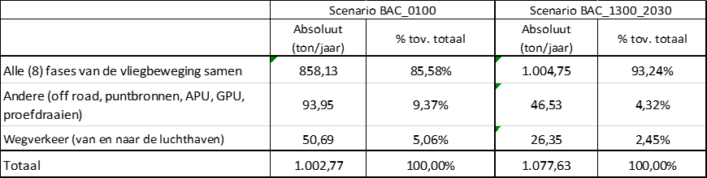

²⁶ Air Policy Plan Flanders 2030- Tableau 19 : Evolution des émissions du transport 2015-2016 et prévisions 2020-
2030
²⁷ Les émissions de l'aviation prennent en compte les émissions dues à l'atterrissage et au décollage des avions jusqu'à une hauteur de 3000 pieds (LTO - s'applique à tous les chiffres cités ici) + le roulage (voir explication Annexe 7.3 discipline air).

Les émissions déclarées pour l'aviation sont inférieures à celles prévues dans le cadre du PAS. De même, les émissions calculées dans l'EIE pour 2019 sont nettement inférieures aux émissions prévues et déclarées. Cette année est également celle où les émissions déclarées ont été les plus élevées au cours de la dernière période d'autorisation. La différence entre la valeur calculée dans l'EIE et la valeur déclarée peut être due à la différence de modélisation et de données d'entrée utilisées, les calculs de l'EIE ayant été effectués de manière beaucoup plus détaillée.
L'objectif du calcul supplémentaire effectué ici est de clarifier le niveau des dépôts et d'indiquer que les dépôts du scénario futur (ici, le scénario 1310 est utilisé, le scénario futur retenu incluant les mesures d'atténuation) se situeront partout à l'intérieur de ceux calculés dans le PAS. Ainsi, les émissions incluses dans le PAS sont clairement plus élevées et les dépôts seront en fait plus favorables que ceux du PAS - par conséquent, le projet d'aéroport ne compromet pas les objectifs du PAS. En ce qui concerne les émissions, il est déjà clair que les émissions résultant de l'intention BAC_1300/BAC_1310 sont ou devraient être inférieures à celles du PAS G8.
Pour calculer les dépôts effectifs attendus pour les différentes situations (BAC1310 & PAS G8), le modèle utilisé par VITO dans l'EIA Re-licence BAC est utilisé.
Les étapes suivantes sont franchies ici (méthodologie utilisée VITO) :
          - Dans un premier temps, la contribution du trafic routier aux dépôts d'azote (pour 2030) est supprimée de la modélisation (scénario 1310 avec mesures d'atténuation). Pour ce faire, on calcule avec le trafic routier uniquement pour le scénario 2030 sans aéroport (0100) et le scénario avec aéroport y compris les mesures d'atténuation (1310). Le trafic routier est traité séparément, car il augmente à certains endroits du domaine et diminue à d'autres. Les dépôts peuvent donc également augmenter/diminuer. Localement, il y a des valeurs négatives - en particulier des diminutions locales des dépôts dues à des changements dans le trafic routier.
          - La différence entre la carte des dépôts totaux d'azote et la contribution de la route reflète la contribution de l'aéroport lui-même (LTO/hors route).
          - Ensuite, la contribution du scénario G8 (1.494 tonnes NOx/an) est introduite dans le modèle - via une mise à l'échelle du scénario 1310 déjà modélisé. De cette manière, les valeurs d'émission du PAS G8 sont correctement introduites dans le modèle MER BAC détaillé (= modélisation détaillée réalisée par VITO dans le cadre de ce dossier).
De cette manière, nous déterminons les dépôts de N causés par l'aéroport dans le cadre du scénario du G8.
          - Enfin, nous ajoutons à ce résultat la contribution du trafic routier aux dépôts d'azote. De cette manière, une comparaison cohérente peut être faite entre les dépôts tels que modélisés dans le projet et ceux basés sur les émissions du scénario G8.
Comme indiqué, ce scénario G8 est une large surestimation de la valeur réelle attendue/modélisée cf. scénario 1310. Les résultats suivants comparent et représentent dans l'espace les dépôts des deux calculs.
Résultats des calculs
Cette section présente les résultats des calculs conformément à la méthodologie ci-dessus. Les calculs sont présentés de la même manière que les contributions aux dépôts dans l'EIA BAC et l'évaluation appropriée est incluse dans le présent document.
Les cartes ci-dessous illustrent les situations suivantes :

- NdepositionTotal_Project1310 : dépôt d'azote du projet (scénario BAC_1310 = BAC_1300
+ mesures d'atténuation) selon la méthodologie standard de l'EIE (=modélisation par VITO).
- NdepositionTotal_G8_MethodologyPAS : dépôt d'azote des émissions du G8, avec les calculs effectués selon la méthodologie standard de l'EIA - avec le trafic de correction.
- AbsoluteDifferenceMap_Ndeposition_G8_Project1310 : carte de différence entre les cartes ci-dessus.

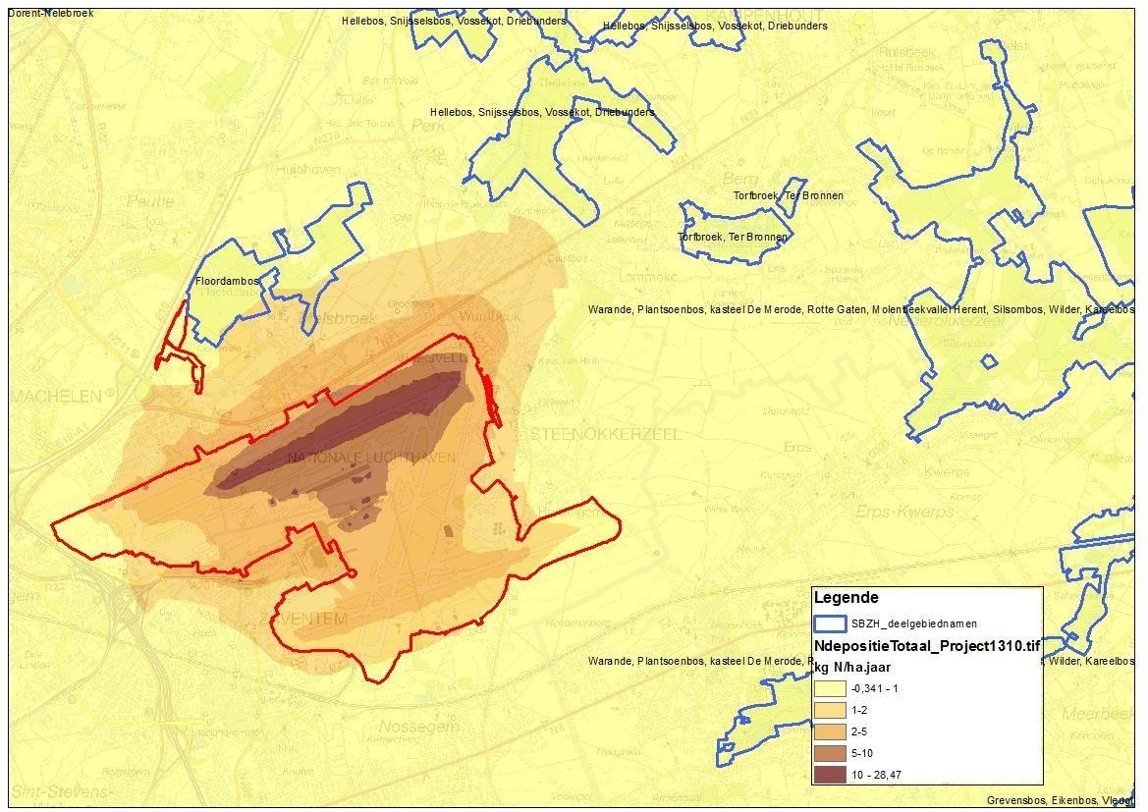
Figure 10-36 : Dépôt d'azote - scénario 1310 du projet d'aéroport - y compris mesures d'atténuation28 (kg N/ha.an) -
(NdepositionTotal_Projet1310)

²⁸ Voir 10.6.11 - mesures de l'air disciplinaire - voir chapitre 7

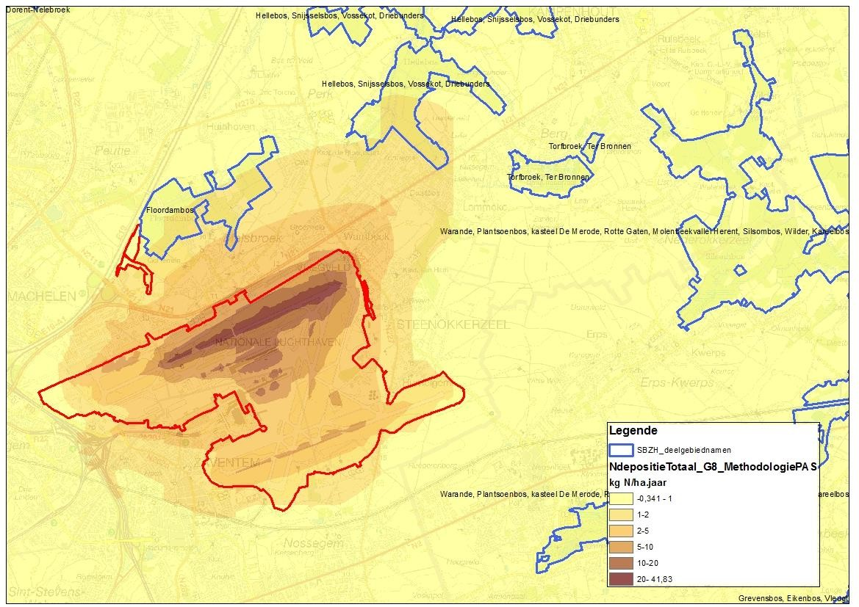
Figure 10-37 : Dépôt total d'azote - cfr situation PAS G8 (kg N/ha.an) (NdepositionTotal_G8_MethodologyPAS)
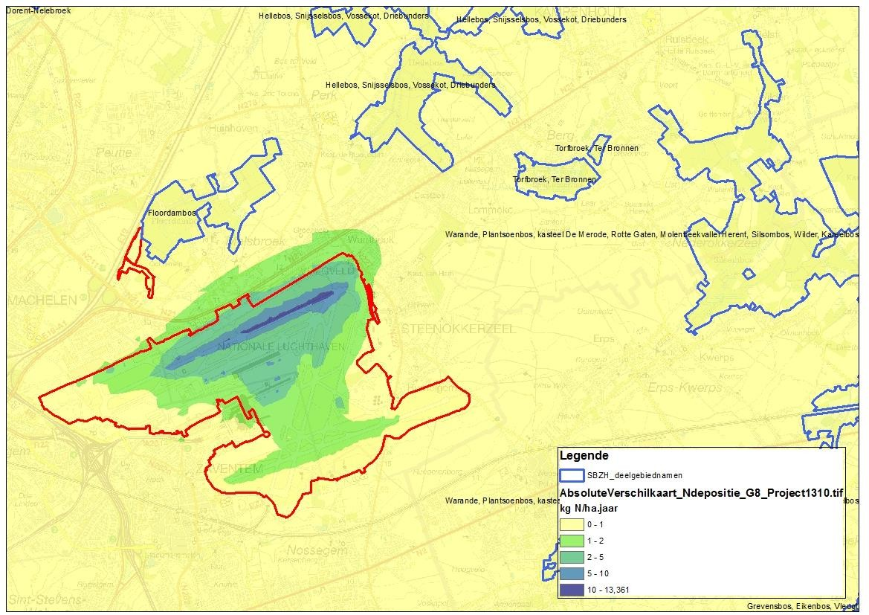
Figure 10-38 : N- différence de dépôt entre PASG8 et le scénario 1310
(AbsoluteDifferenceMap_Ndeposition_G8_Project1310)

La carte des différences représente le résultat final de ces calculs et doit être interprétée comme suit :
- Toutes les zones où il y a des valeurs positives sur cette carte sont des zones où l'impact calculé du scénario PAS-G8 est plus élevé. Les valeurs positives indiquent des dépôts plus importants pour le scénario PAS-G8 que pour le scénario 1310 de l'EIA. La carte montre l'augmentation des dépôts d'azote (en kg N/ha.an) attendue dans le scénario PAS-G8 par rapport au scénario 1310 de l'EIA.
- En d'autres termes, la carte montre qu'il y a un résultat positif partout dans la zone du modèle - ce qui signifie que dans chaque cellule de cette grille, la contribution du scénario de l'aéroport actuel BAC_1310 est inférieure à celle du scénario PAS-G8.
Par conséquent, il n'est pas nécessaire / utile de discuter de l'impact du scénario PAS-G8 (et de la différence calculée) par site / par ZPS / par parcelle d'habitat. Sur l'ensemble de la zone du modèle, à tous les endroits, la contribution de l'aéroport est inférieure à la contribution calculée par le PAS. Étant donné que le PAS a été jugé positivement approprié, cela s'applique également à ce projet d'après la conclusion ci-dessus. Les contributions sont partout inférieures au scénario PAS-G8.
La tendance à la baisse des émissions/dépositions d'azote initiée et proposée par le cadre PAS ne sera pas hypothéquée par le présent projet ; au contraire, les dépôts du présent projet sont plus favorables que ceux discutés et évalués dans le cadre PAS.
Par conséquent, conformément à la norme PAS-G8 et à l'évaluation appropriée qui en découle, il est considéré que ce dossier n'a pas d'effet significatif en termes d'azote. Le renouvellement de l'autorisation de l'aéroport conformément à ce dossier n'a pas d'effet significatif et ne met pas en péril les objectifs de conservation.

        - Réduction globale des dépôts d'azote - relation avec la tendance établie

Introduction

La réduction globale des dépôts d'azote est un objectif fixé dans la décision du Gouvernement flamand du 10 mars 2023. Le G8 2030- PAS est l'image finale de la situation dans laquelle la Flandre souhaite se trouver en 2030 au moins.
La section ci-dessous démontre que le dépôt supplémentaire²⁹ par le projet en termes de NOx n'hypothèque pas la tendance vers la réalisation de l'image finale 2030-PAS8.
Il ressort de la discipline aérienne que le projet d'aéroport n'entraîne pas d'émissions de NH3 (ou du moins qu'elles sont extrêmement négligeables). Le NH3 n'est pas pris en compte en tant que polluant dans les émissions de l'aviation, mais il l'est pour le trafic routier et hors route. Les facteurs d'émission correspondants ne figurent pas dans les bases de données utilisées, car on sait depuis longtemps que les émissions de NH3 provenant de l'aviation sont négligeables, tant par rapport à d'autres sources de NH3 que par rapport à la contribution des émissions de NOX provenant de l'aviation aux dépôts d'azote³⁰ . Par conséquent, les NOx sont le seul paramètre d'émissions d'azote pertinent pour le présent projet (voir l'annexe 7.3 de la discipline relative à l'air).

²⁹ Le scénario futur de dépôt (BAC_1300) - le scénario actuel de dépôt (BAC_0100) entraîne un léger dépôt supplémentaire.
³⁰ Les émissions absolues de NH3 ne représentent (en kg) qu'environ 0,16% des émissions de NOx (voir annexe 7.3 discipline air).

Méthode de calcul
Les couches de données disponibles utilisées pour répondre à cette question sont les suivantes :
- Dépôt d'azote total, de NHy et de NOx
  - Résolution : VLOPS (1 km2) - disponible pour l'ensemble de la Flandre
  - 2015-REF : année de référence 2015, recalculée avec VLOPS22³¹
  - 2030-G8 : accord sur les dépôts 2030, état d'émission PAS 2030 ; recalculé avec VLOPS22
  - 2030-LBP : dépôts 2030 conformes au plan de politique de l'air 2030 ; avec VLOPS2019
- Évolution des dépôts d'azote total, de NHy et de NOx
  - Résolution VLOPS : 1 km2
  - Version du modèle : VLOPS22
  - Tendance linéaire au cours de la période 2015 - 2020 (6 ans) + importance de cette tendance sur la base d'un intervalle de confiance de 95 % (NS = pas de diminution/augmentation significative ; importante = la tendance diffère significativement de la tendance 0).
Les tendances cfr VLOPS22 y compris toutes les valeurs de lobe VLOPS-1 km² mentionnées ci-dessus (cfr 2015-REF, 2030-G8 et 2030LBP ) sont incluses dans une couche de référence avec des valeurs par niveau de lobe de km (comme décrit ci-dessus).
- Cette couche a servi de base aux calculs expliqués ci-dessous.
Explication de la terminologie utilisée ci-dessous
- D-BAC-current (i,j) = dépôt du permis (BAC_0100)/ BAC des opérations en cours, sur le site (i,j)
- D-BAC-new (i,j) = dépôt du permis demandé (BAC_1300), sur le site (i,j)
- D-BAC-extra (i,j) = D-BAC-new (i,j) - D-BAC-current (i,j)
Calcul des questions :
Pour l'objectif global de réduction des dépôts d'azote, nous pouvons nous référer à la décision du gouvernement flamand (adoptée PAS dd 10 mars 2023). 2030-G8 est l'image finale de la situation dans laquelle la Flandre souhaite se trouver en termes de dépôts d'azote en 2030 au moins. Cette image finale est représentée par la couche 2030-G8/les valeurs selon VLOPS 2030-G8, comme cité ci-dessus, en tant que couche de référence.
Le calcul ci-dessous vise à montrer que l'"évolution observée" (période 2015-2020) + l'éventuel dépôt supplémentaire du présent projet (contribution supplémentaire scénario futur - BAC_1300/BAC_1310 par rapport au scénario de référence BAC_0100) est en bonne voie pour atteindre l'objectif 2030-G8 et n'est donc pas hypothéqué.

³¹ Dernière couche de données obtenue dans le cadre de cette EIR le 16/10/2023 - dépôts recalculés cf version du modèle VLOPS22

La situation actuelle des émissions/dépositions de l'aéroport est incluse (et montrée) dans l'évolution de l'azote actuellement déterminée. Nous considérons donc ici l'augmentation de (pire cas) - BAC_1300 (2030) par rapport à BAC_0100 (2019).
Comme l'aéroport n'est responsable que des émissions de NOx, le calcul ci-dessous est effectué en termes de NOx et non de N-total. Pour les NOx et le NH3 séparément, toutes les valeurs du VLOPS 22 low sont également disponibles.
Méthode de calcul
Nous calculons ce qui suit (au niveau de résolution VLOPS) :
  - Où devrions-nous nous situer en 2020, avec un déclin linéaire entre 2015-REF et 2030-G8 (= trajectoire PAS) ?
    - terme : D2020-PAS (= dépôt objectif 2020, calculé à partir de la ligne de tendance linéaire 2015-REF à 2030-G8)
  - Où en sommes-nous aujourd'hui (2020), à partir de 2015-REF ?
    - terme : D2020-trend (= dépôt réel en 2020, calculé à partir de la tendance 2015-2020) -
Dépôt réel 2020 différent de COVID)³²
  - Quelle est la différence entre les deux valeurs ?
    - D2020-PAS - D2020-trend
  - Si la tendance D2020 est inférieure à la tendance D2020-PAS, cela signifie que la tendance est plus favorable que la tendance selon la ligne de tendance prédéterminée entre 2015-REF et 2030-G8, en vue d'atteindre 2030-G8.
  - Si (D2020-PAS - D2020 trend) > D-BAC-extra, cela signifie que la tendance réelle est plus favorable à 2020 que la tendance PAS, et non pas que cette tendance PAS n'est pas non plus hypothéquée par la contribution supplémentaire des dépôts de l'aéroport (D- BAC extra).
Ce calcul est effectué pour toutes les cellules où le scénario futur (BAC_1300) peut entraîner des dépôts supplémentaires par rapport au scénario de référence (BAC_0100).
La figure ci-dessous montre au niveau du choc kilométrique (résolution VLOPS) que la tendance est plus favorable que la tendance selon la ligne de tendance prédéterminée. Toutes les valeurs dans la sphère d'influence de l'aéroport sont positives, ce qui indique qu'il y a une "marge" sur la tendance. La valeur D2020-PAS est supérieure à la valeur de la tendance D2020.

³² La valeur réelle de 2020 diffère de la tendance due à COVID, par conséquent elle est calculée en utilisant la tendance des années précédentes.

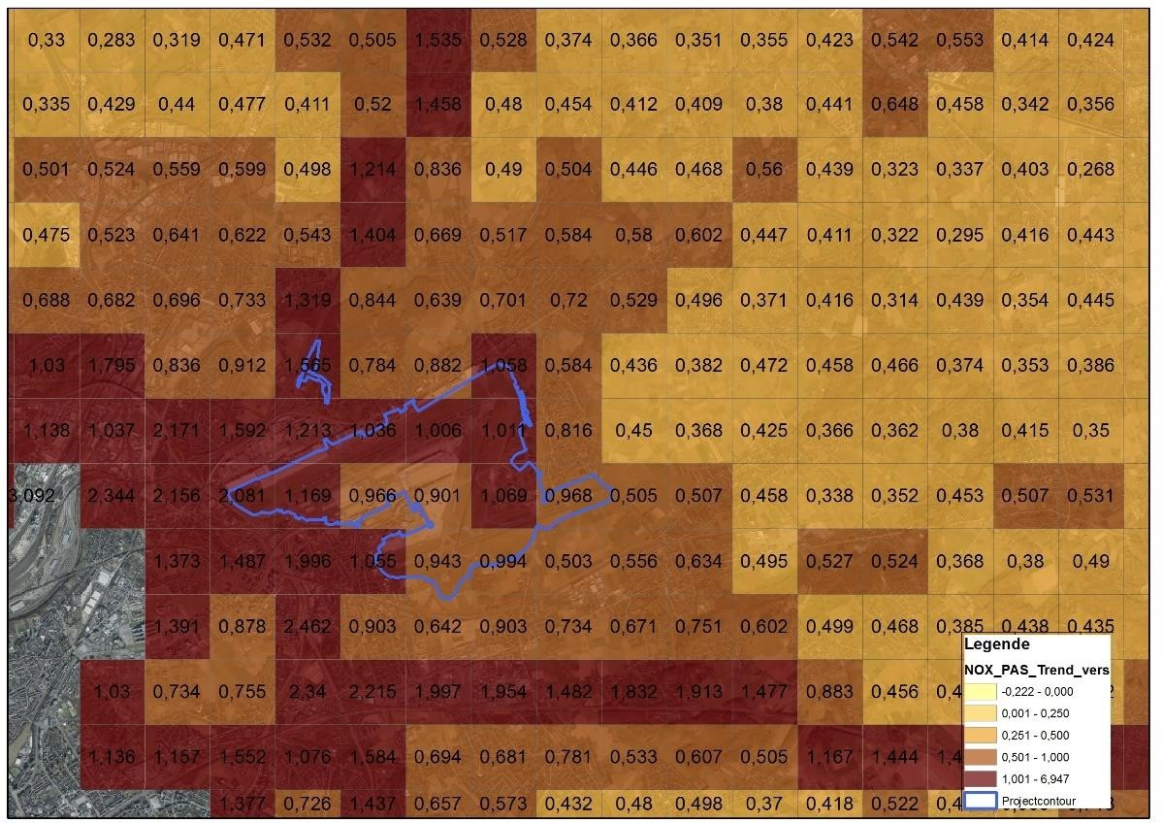

Figure 10-39 : Illustration D2020-PAS - tendance D2020
La figure ci-dessous montre la carte des différences entre BAC_1300 et BAC_0100. Cette figure montre donc où et dans quelle mesure il y a une augmentation (ou une diminution³³ ) due à BAC_1300).
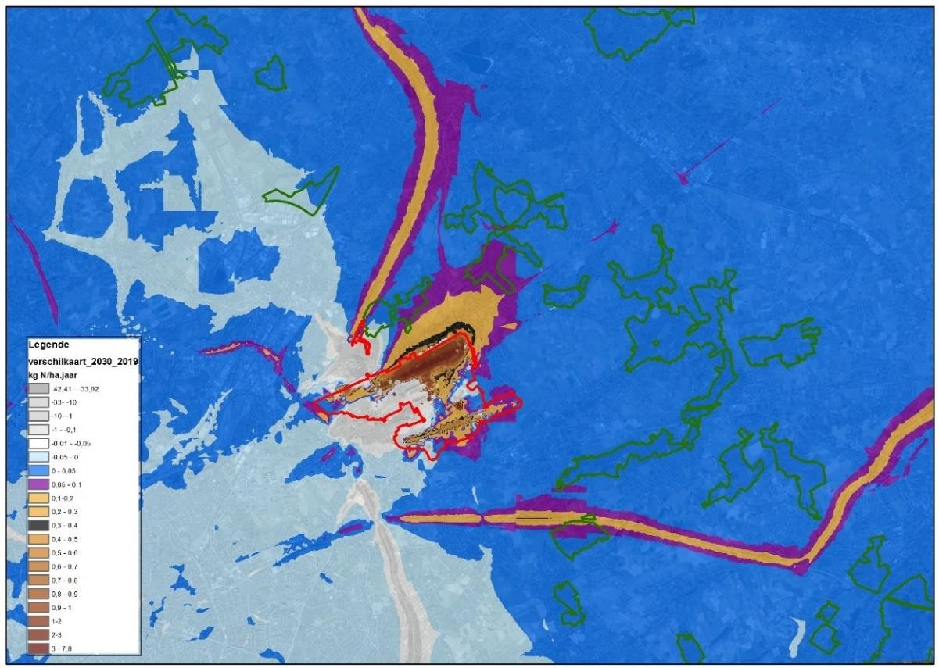
Figure 10-40 : Carte des différences entre le scénario futur et le scénario de référence (BAC_1300 - BAC_0100)

³³ En raison des changements dans les flux de trafic, il y a également une diminution au niveau local.

La figure ci-dessous montre la contribution supplémentaire cfr la carte de différence ci-dessus comparée à la différence VLOPS entre D2020 PAS et D2020 trend (cfr la méthode de calcul ci-dessus et la figure 10-39).
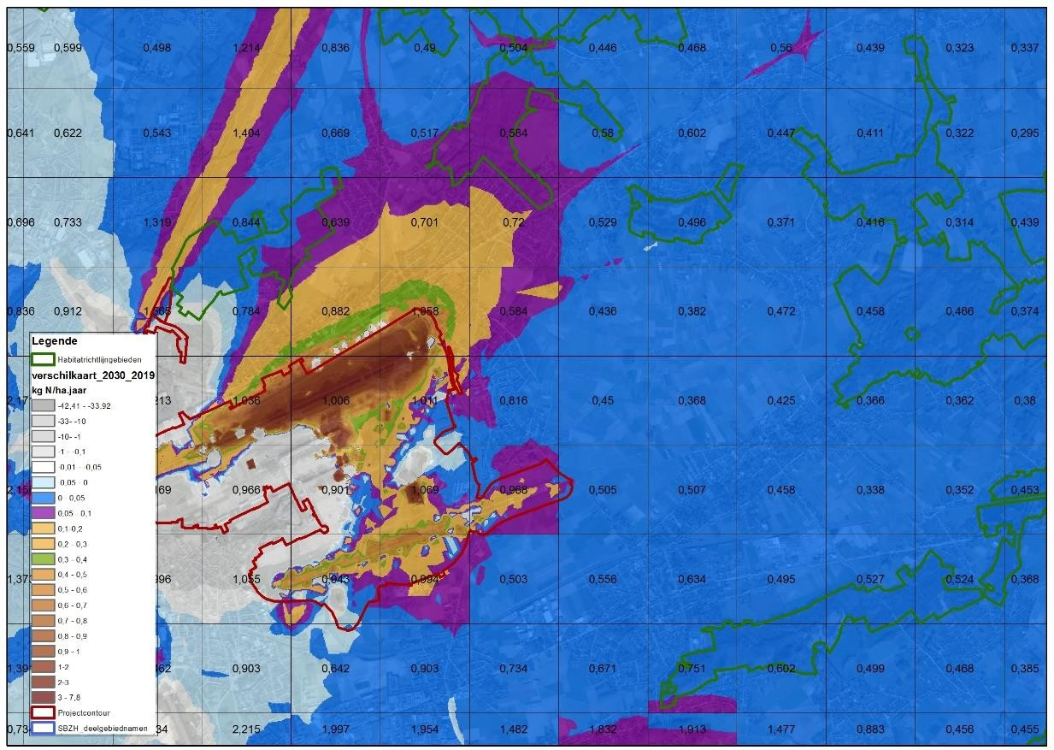
Figure 10-41 : Carte de différence contribution scénario futur vs. différence D2020-PAS - tendance D2020
Nous pouvons en déduire qu'en ce qui concerne les dépôts provenant des NOx, il existe une tendance positive dans les environs de l'aéroport. La tendance réelle à la baisse est supérieure à la tendance qui devrait être observée selon le PAS. Nous constatons que la différence est plus importante à proximité des grands axes de circulation. Il y a donc ici une diminution plus forte que celle prévue par le PAS au cours de la période considérée (2015-2020). Dans d'autres zones, par conséquent, cette diminution a également été réalisée de manière efficace. Cette situation existe donc, y compris dans le cadre de l'exploitation actuelle de l'aéroport. Ainsi, le fonctionnement actuel de l'aéroport (comme indiqué précédemment) n'hypothèque pas la tendance prédéterminée du PAS.
Même avec la contribution supplémentaire de l'aéroport (la très légère augmentation due au scénario futur), la tendance PAS proposée n'est pas hypothéquée. La figure ci-dessus montre la "marge" sur le trend par rapport à l'augmentation. Nous voyons que l'augmentation à SBZ est partout (bien) en dessous de la "marge" sur la tendance PAS, suite à la tendance décroissante effectivement réalisée 2015-2020.
L'annexe 10.1 présente un tableau complet de la sphère d'influence de l'aéroport.
(zone modèle) décrit les problèmes suivants par "parcelle" d'habitat au sein du site Natura 2000 :
  - Contribution supplémentaire BAC_1300 par rapport à BAC_0100
  - Différence D2020-PAS - D2020-Trend
  - Zones d'habitat + code d'habitat
        - Relation politique inchangée - BAU2030
En plus de ce qui précède, cette évaluation appropriée a également vérifié s'il existe une tendance à la baisse suffisante, même sans les mesures PAS-G8, au niveau de la zone affectée par le scénario de l'aéroport planifié BAC.

Une évaluation similaire a déjà été réalisée pour l'ensemble de la Flandre par le VITO dans le cadre de l'évaluation des calculs des scénarios de réduction des émissions³⁴ . La carte ci-dessous montre le degré de dépassement en 2030BAU dans les environs de l'aéroport. On y voit déjà des valeurs largement négatives (en bleu), ce qui indique que le KDW est respecté. Ainsi, le KDW n'est plus dépassé dans la plupart des habitats ici.
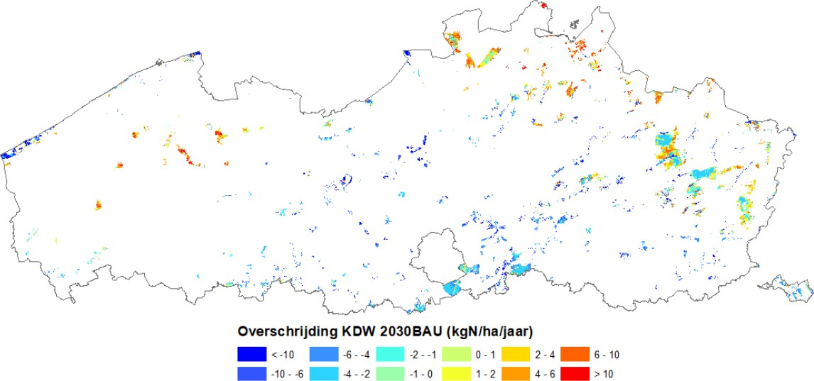

Figure 10-42 : Dépassement KDW 2030BAU avec indication des environs de l'aéroport
Si, même sans changement de politique (et mesures supplémentaires correspondantes cf. PAS-G8), il y a une évolution favorable en termes de dépôts d'azote pour la zone d'influence de l'aéroport (cf. objectif de réduction prédéterminé), nous pouvons affirmer qu'il y a une perspective favorable d'atteindre les objectifs de conservation pour cette zone. Dans ce cas, l'atteinte des objectifs de conservation à l'horizon 2050 pour cette zone est garantie, même en incluant le présent projet d'aéroport (puisque celui-ci est en fait déjà inclus dans les calculs du scénario BAU2030). Le scénario BAU2030 est ce scénario sans changement de politique. Les différences spatiales au niveau flamand sont importantes ici ; outre les zones bleues avec des perspectives favorables, il y a également des zones importantes avec des dépassements significatifs des CEP qui subsistent.
        - Évaluation écologique
Général
Plus d'azote signifie une croissance et un sous-bois plus rapides dans les forêts. Les espèces à croissance rapide telles que les graminées ( ), les orties et (certaines espèces) les mûres ont alors un avantage concurrentiel sur les autres espèces.
Lorsque la quantité d'azote dans l'air augmente, le sol peut également commencer à s'acidifier. Certains types de sols contiennent naturellement des substances qui peuvent transformer les acides ou commencer à les tamponner. Cela se produit parce que ces sols contiennent de la chaux, des minéraux, de l'humus, de l'aluminium et de l'oxyde de fer qui peuvent agir comme des tampons. Ces substances absorbent ou peuvent convertir l'acidité. En l'absence d'un tel tampon, le sol s'acidifie plus rapidement.
On passe ainsi d'une végétation très riche en espèces mais pauvre en nutriments à des situations riches en nutriments avec seulement quelques espèces nitrophiles. Les espèces très productives, lorsqu'il y a suffisamment de nourriture, éclipsent les espèces moins productives par leur taux de croissance élevé, de sorte qu'elles n'ont aucune chance en raison du manque de lumière. La perte de biodiversité dans les zones naturelles due à l'azote est donc la suivante

³⁴ Calcul des scénarios dans le cadre du PAS - Wouter Lefebvre/Felix Deutsch, décembre 2021

élevé. Des exemples bien connus sont l'enherbement des landes sèches avec l'aspérule odorante, des landes humides avec la lande pourpre et des prairies calcaires avec la salicorne à feuilles étroites.
Dans les environs de l'aéroport, les forêts sont principalement présentes. L'histoire des forêts est plus complexe que celle des prairies ou d'autres biotopes ouverts.
La croissance de la strate herbacée, qui pousse à l'ombre des grands arbres, est principalement limitée par la disponibilité de la lumière. Les forêts ombragées présentent souvent une végétation printanière riche en espèces, avec des espèces spécialisées dans la croissance et la floraison précoces, comme l'anémone des bois. Au moment où elles fleurissent, le houppier n'est pas encore complètement fermé et la lumière est suffisante. Les espèces à croissance rapide, telles que la grande ortie et la ronce, commencent alors à peine à pousser. L'épandage d'azote sur ces types de forêts n'a que peu d'incidence sur la croissance des espèces printanières, car elles ne sont pas concurrencées par les espèces à croissance rapide qui se développent plus tard. Au moment où la canopée est plus fermée, la lumière est encore insuffisante pour que ces espèces poussent, du moins dans les forêts ombragées, et elles ne parviennent donc pas à dominer. Toutefois, les effets des dépôts d'azote peuvent être masqués par des changements concomitants dans la canopée (augmentation de l'ombrage), qui peuvent être liés à une croissance accrue des arbres due aux dépôts d'azote. Verheyen et al. (2012) ont comparé les changements dans la couche végétale de 1205 placettes de végétation (semi)permanente dans des forêts européennes tempérées au moins 20 ans après les enregistrements originaux. Cette étude a montré que la végétation de la couche herbacée a changé de manière significative dans la composition des espèces, mais que ces changements étaient plus fortement liés à l'augmentation de l'ombrage dans les forêts qu'à l'augmentation des dépôts d'azote. Lorsque, dans de telles forêts ombragées, la limitation de la lumière est soudainement supprimée, par exemple par une forte éclaircie, on peut s'attendre à une augmentation des espèces à croissance rapide. Dans les forêts continues riches en lumière (par exemple, les forêts de chênes et de bouleaux), la biodisponibilité élevée de l'azote entraîne la progression des ronces, par exemple. Une forte disponibilité en nutriments entraîne également une forte homogénéisation des sols (Tilman 1997). Dans des conditions pauvres en nutriments, il y a une plus grande variation dans la disponibilité des nutriments, ce qui entraîne une plus grande hétérogénéité dans la végétation. Par conséquent, les effets écologiques des dépôts d'azote sont assez bien connus, mais l'histoire reste très complexe.
Incidence sur les types d'habitats sensibles à l'azote
Sur la base des cartes de dépassement de l'habitat, il est possible de vérifier la situation actuelle de la charge d'azote par zone de directive sur l'habitat. Ces cartes ont déjà été incluses dans ce dossier (voir section 10.4.8).
En outre, nous avons examiné les contributions absolues dues au projet d'aéroport. Celles-ci sont présentées en détail dans le chapitre suivant. D'autres éléments écologiques sont inclus dans la section 10.6.5 sous la forme d'informations supplémentaires sur les contributions et les données issues de la surveillance du site. Ces éléments fournissent des informations générales supplémentaires qui ne sont pas en elles-mêmes décisives pour l'évaluation finale, mais qui fournissent une interprétation dans le contexte de cette évaluation. Ils indiquent quel habitat de surface peut subir une contribution pertinente dans le scénario de référence et le scénario futur - ainsi que l'influence des valeurs de fond.
La dose maximale d'azote (NOx) entrant dans la ZPS est d'environ 1,8 kg N/ha.an (scénario futur BAC_1300). Ce maximum se produit dans l'extrême sud de la forêt de Floordambos.
Cette quantité - en ce qui concerne la partie du renouvellement du permis (sans scénario futur) - est déjà incluse dans le dépôt de fond entrant déjà dans la zone, qui varie actuellement entre 16,6 et 20,5 kg N/ha.an (Floordambos).

La dose maximale d'azote (NOx) pouvant être ajoutée dans le scénario futur est de 0,14 kg N/ha.an, toujours pour la partie la plus méridionale du Floordambos. Cette augmentation peut entraîner une différence, bien qu'il s'agisse d'une très faible augmentation par rapport aux dépôts de fond.
Le renouvellement de la licence n'hypothèque donc pas la tendance à la baisse. Ceci a déjà été démontré au § 10.6.4.3.2.
La question supplémentaire qui se pose est de savoir si l'on peut exclure, d'un point de vue écologique, que le scénario futur puisse encore avoir des effets négatifs sur les habitats et les espèces concernés (tant sur le plan quantitatif que qualitatif). Les petits dépôts ne causent pas de dommages directs aux plantes.
Outre les conclusions générales ci-dessus, une évaluation spécifique est ajoutée ici pour certains types d'habitats sensibles à l'azote. C'est le cas de la sous-zone "Floordambos" de la zone concernée par la directive Habitats, car cette sous-zone est située le plus près de l'aéroport et est donc potentiellement la plus touchée.
Aucune publication récente n'est disponible sur l'évolution et le statut de l'objectif de qualité par type d'habitat dans cette ZPS. Le BWK et les cartes d'habitats sont la référence en ce qui concerne la présence des types d'habitats. Il y a eu quelques changements dans le passé dans la cartographie, mais il n'y a pas d'indications dans cette cartographie que les habitats disparaissent ou que le pourcentage d'habitat est en déclin. Par conséquent, malgré la charge d'azote, les types d'habitats sont toujours présents.
Type d'habitat 9120
On peut observer que le type d'habitat 9120 se maintient malgré le dépassement de la valeur critique de dépôt. La surcharge de ce type d'habitat dans cette sous-zone n'a pas empêché sa conservation. La quantité de ce type d'habitat reste stable. La diminution qui s'est déjà produite et qui se produit selon la tendance établie est bien supérieure à l'augmentation attendue en raison du scénario futur de l'aéroport. Même dans le scénario BAU 2030 sans mesures d'atténuation supplémentaires, il n'y aura plus de dépassement du CDW et les dépôts d'azote ne constitueront plus un goulot d'étranglement pour atteindre les objectifs de conservation. Selon le rapport S-IHD, il existe plusieurs autres menaces/goulets d'étranglement pour la réalisation des DHI.
Type d'habitat 9160
Le type d'habitat 9160 est un autre type d'habitat présent à Floordambos qui est relativement sensible aux dépôts d'azote (KDW = 20 kg N/ha.an). Aucune donnée n'est disponible sur l'évolution et le statut de l'objectif de qualité par type d'habitat dans cette ZPS. Sur la base des cartes BWK et des cartes d'habitat, on peut conclure que la valeur biologique et la valeur d'habitat de ce type ont été préservées au niveau de la sous-zone 1 (Floordambos) au fil du temps.
Actuellement, le KDW n'est déjà plus dépassé dans plusieurs parties de la zone (principalement la partie orientale). Même si le scénario futur est ajouté immédiatement, il n'y aura pas de dépassement. Ce n'est que dans la partie occidentale de Floordambos qu'il y a encore un léger dépassement du KDW pour ce type d'habitat. La surcharge actuelle et historique de ce type d'habitat n'est pas favorable à la réalisation des objectifs de qualité pour cet habitat, mais n'a pas empêché sa conservation (quantité). Dans tous les scénarios futurs (cf. plus haut dans cette section 10.6.4.3), il n'y aura plus de dépassement du RDW et un état de conservation favorable pourra être atteint pour cet aspect qualitatif.

Conclusion
Nous pouvons conclure que malgré un dépassement actuel des KDW, il n'y a pas de déclin quantitatif des habitats. La qualité est insuffisante, la restauration est nécessaire et possible lorsque les dépôts d'azote tombent en dessous des KDW. La tendance à la baisse est cruciale pour l'évaluation des impacts, y compris les impacts écologiques.

Dépôts d'azote - informations générales
Pour plus de clarté, les résultats de la modélisation VITO détaillée de la discipline aérienne sont également liés aux dépôts de N. Ces calculs sont fournis à titre d'information et expliquent les contributions de l'aéroport ainsi que les changements des valeurs de fond. Ces calculs sont fournis à titre d'information et expliquent les contributions de l'aéroport ainsi que les changements dans les valeurs de fond. Ces calculs fournissent des informations supplémentaires, mais ne sont pas décisifs pour l'évaluation dans le cadre de la présente évaluation appropriée.
La situation existante est le fonctionnement de l'aéroport tel qu'il est en 2019. En termes de contexte, cette situation utilise VLOPS20 en ce qui concerne les dépôts d'azote (meteo 2017/emissions 2017).
En ce qui concerne la situation future, le scénario 2032 pour l'aéroport est lié à deux situations en termes de valeurs de fond des dépôts d'azote.
Il s'agit de
- VLOPS 20 (météo 2017 - émissions 2017).
- VLOPS BAU2030 - valeurs de fond attendues - politique actuelle sans mesures supplémentaires.
Pour les scénarios utilisés, on peut se référer au tableau récapitulatif des différents scénarios.
et les hypothèses formulées précédemment dans le présent rapport d'évaluation (voir section 4.3). L'approche étape par étape est résumée ci-dessous :
1/ Exercice théorique
- Exercice basé sur le SIG qui trace les dépôts attendus du projet au niveau des sites Natura 2000 dans les différents scénarios pertinents.
- Relation avec la valeur de fond³⁵ - vérifier si la valeur critique de dépôt est dépassée dans le scénario concerné.
- Sélection et cartographie des sites potentiels où les dépôts dus au projet sont > 1 %³⁶ de la DDR correspondante ET où il peut y avoir un dépassement de la DDR. Les zones de recherche pour la création d'habitats sont également incluses.
- Comparaison de différents scénarios (par rapport aux valeurs de base).
2/ Contrôle au sol (juin 2023)
Ces zones ont fait l'objet d'un contrôle supplémentaire sur place, c'est-à-dire d'un examen plus approfondi.

³⁵ Valeurs de fond selon VLOPS (différentes par scénario), où les valeurs de grille de VLOPS sont prises dans le pire des cas (maximum) dans chaque cas si une parcelle d'habitat ou une zone de recherche chevauche deux cellules de grille ou plus.
³⁶ Critère i.f. : entonnoir de zones avec une contribution pertinente

Dépôts opération courante
Général
Dans la figure ci-dessous, les dépôts calculés pour le projet (situation BAC_0100) sont rapportés aux valeurs critiques de dépôt. Par conséquent, ces chiffres donnent une image globale de la contribution des dépôts de l'opération actuelle par rapport à cette valeur critique de dépôt par " spot " d'habitat (cf. guide pratique ANB de RDWs). La valeur de fond (VLOPS2020) n'est pas encore prise en compte ici ; elle sera discutée ultérieurement.
Il s'agit d'abord d'une vue d'ensemble, puis nous entrons dans le détail des différentes zones et des différentes contributions par sous-zone, 'spot' d'habitat ou zone de recherche. Dans ce détail, dans les zones critiques, la correction susmentionnée des KDW est également effectuée (vn. Torfbroek cfr advice INBO.A.4548)).
Dans la plupart de ces zones, les KDW des habitats concernés sont actuellement dépassés. Une visualisation des contributions dépassant 1% du KDW au niveau de l'habitat concerné est utilisée comme valeur indicative.

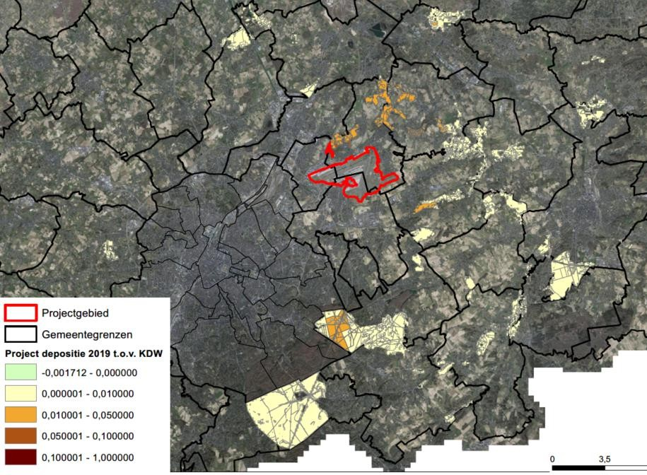

4723913057 - Renouvellement du permis d'environnement de l'aéroport de Bruxelles National - Biodiversité discipline| 10-90

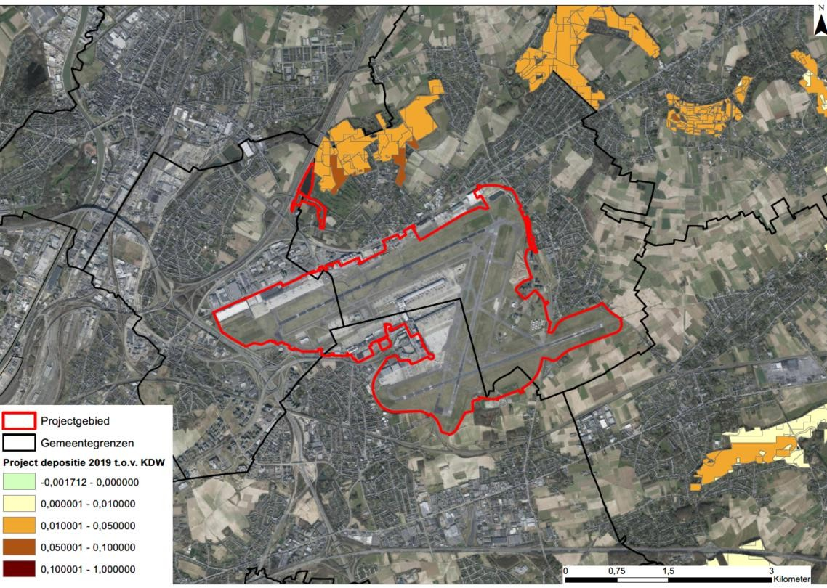
Figure 10-43 : contribution des dépôts de N par rapport aux CEP de la situation aéroportuaire BAC_0100 (0,01 = contribution de 1% aux CEP, 0,05 = contribution de 5% aux CEP, ...) pour l'ensemble de la zone d'étude et ses environs immédiats.

4723913041 - Renouvellement de l'EIE du permis d'environnement national de l'aéroport de Bruxelles - Discipline biodiversité - 10-91

Détail par directive sur l'habitat site/sous-zone/habitat "patch" ou zone de recherche
Dans ce qui suit, nous détaillons les dépôts pour la situation actuelle. Les figures ci-dessous montrent la contribution relative au KDW (pour l'habitat/la zone de recherche concerné(e)) pour le projet dans l'opération actuelle. La légende indique le pourcentage de contribution, au niveau de la parcelle d'habitat (ou de la zone de recherche), le pourcentage effectif de contribution par zone est indiqué à l'adresse suivante :³⁷ . Ces chiffres permettent de déduire en détail la contribution du projet. Ces chiffres tiennent déjà compte de la modification du DDR près de Torfbroek (30 kg N/ha.an au lieu de 8).
Les zones sont classées et numérotées afin d'assurer une bonne représentation sur les figures, mais elles correspondent également aux différents sous-espaces spatialement séparés des zones environnantes de la directive "Habitats".
La figure ci-dessous situe ces zones. Les zones³⁸ pertinentes dans les environs immédiats, au nord/nord-est de l'aéroport, sont représentées plus en détail. Les sous-zones 12 (forêt de Sonian) et 13 (vallée de la Dyle) sont représentées comme des entités plus grandes, car l'influence y est également beaucoup plus limitée et le niveau de détail requis est plus faible. Dans la sous-zone 13, la contribution est partout inférieure à 1 % par rapport au KDW.

37 Un certain nombre de zones ont une faible contribution négative, liée à des déplacements de trafic.
38 Les zones dont la contribution est supérieure à 1 % par rapport à la KDW, les très petites contributions ne sont pas incluses dans le contexte de cet exercice théorique - de même, il existe des zones dont les contributions sont négatives et qu'il n'est pas non plus pertinent d'inclure.

4723913057 - Renouvellement du permis d'environnement de l'aéroport de Bruxelles National - Biodiversité discipline| 10-92

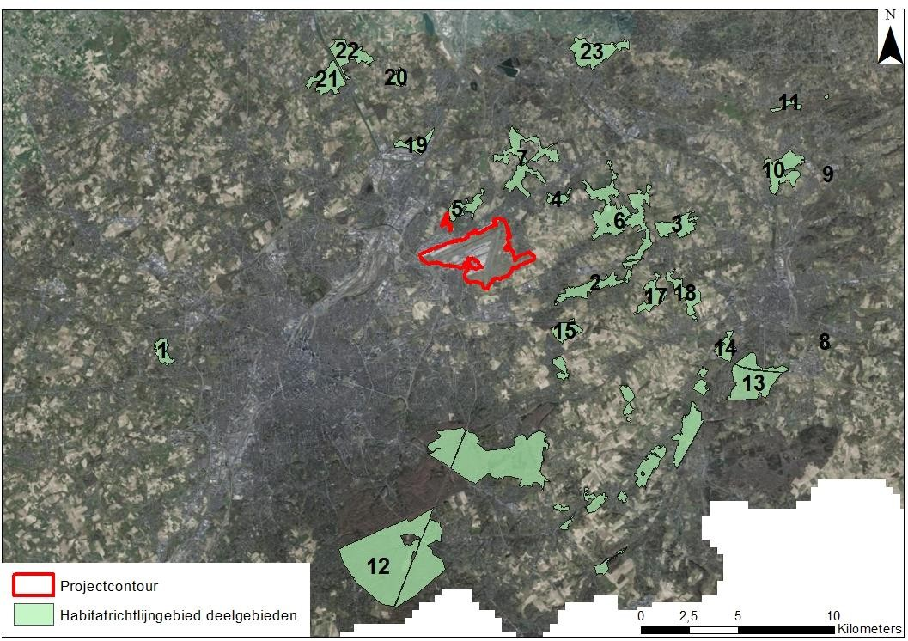
16
12
Figure 10-44 : Localisation des sous-zones détaillant les dépôts d'azote.

4723913057 - Renouvellement du permis d'environnement de l'aéroport de Bruxelles National - Discipline en matière de biodiversité 93

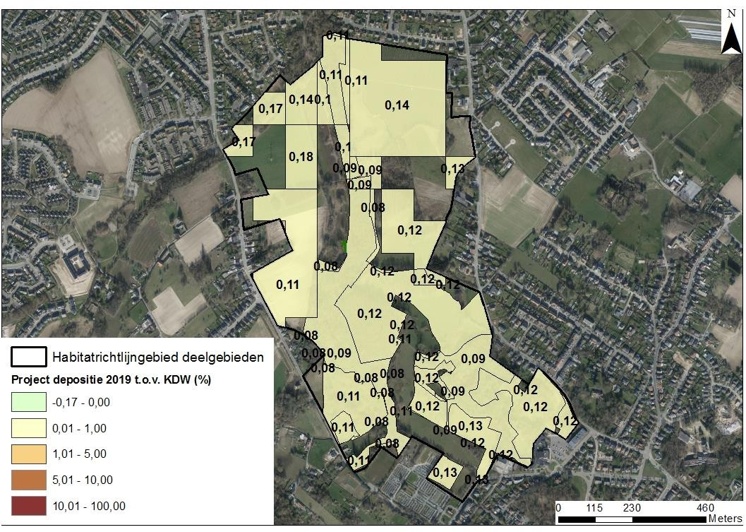

Figure 10-45 : Pourcentage de contribution au dépôt dans la sous-zone 1
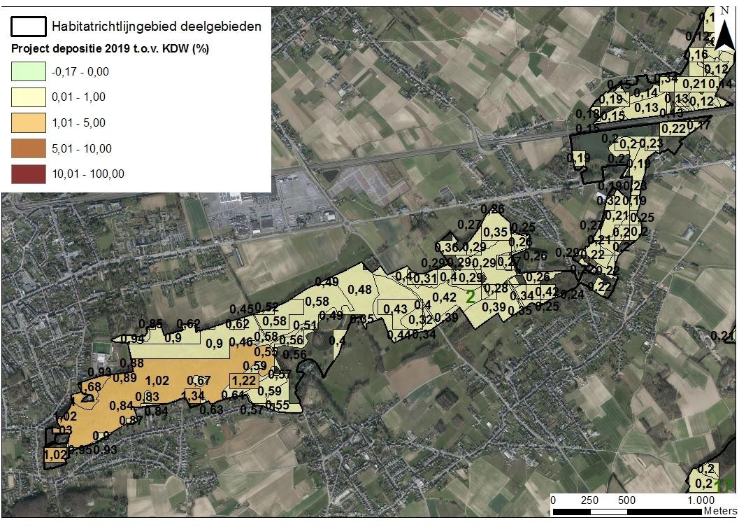

Figure 10-46 : Pourcentage de contribution aux dépôts dans la sous-zone 2 : forêts de plantation

4723913057 - Renouvellement de l'EIE pour l'aéroport de Bruxelles National Permis d'environnement| discipline Biodiversité| 10-94

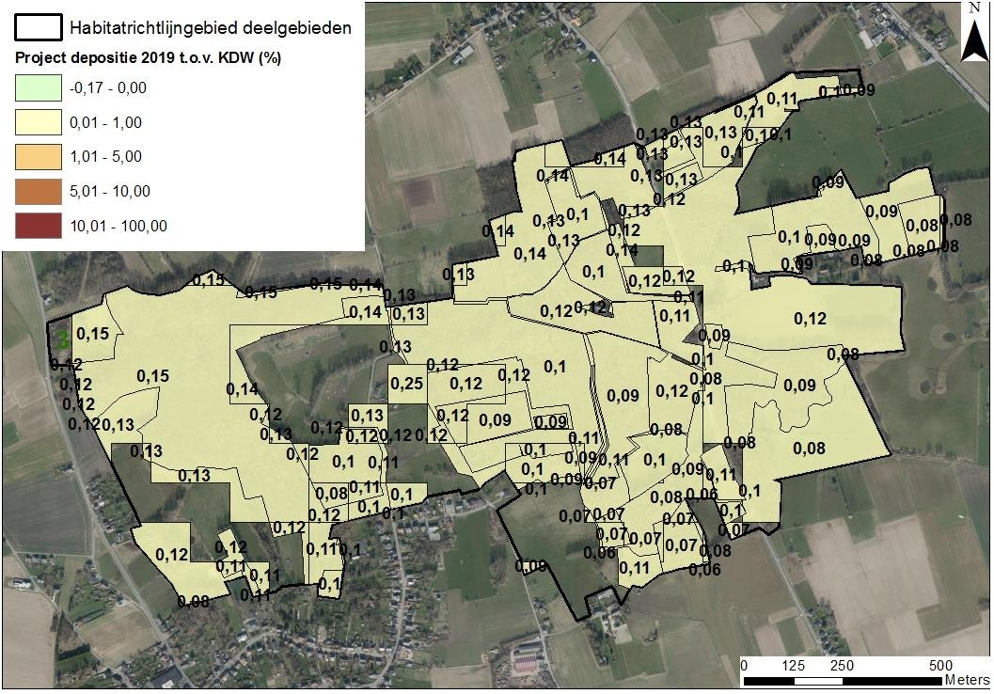

Figure 10-47 : Pourcentage de contribution au dépôt dans la sous-zone 3
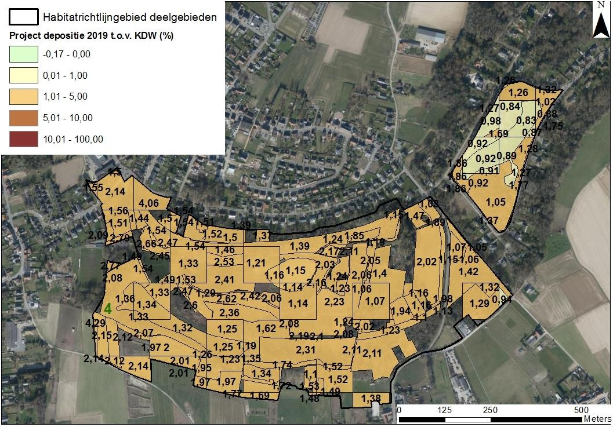

Figure 10-48 : Pourcentage de contribution au dépôt dans la sous-zone 4 - Torfbroek

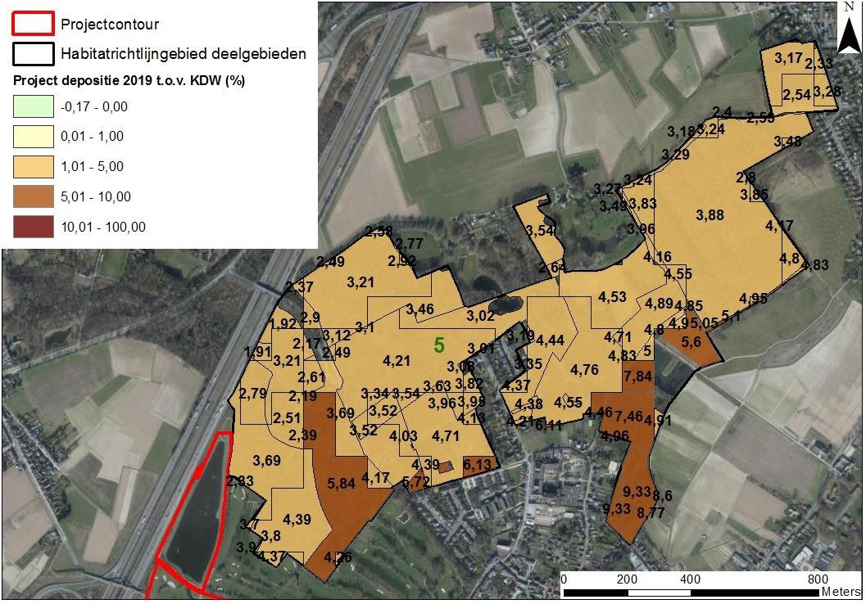

Figure 10-49 : Pourcentage de contribution au dépôt dans la sous-zone 5 - Floordambos
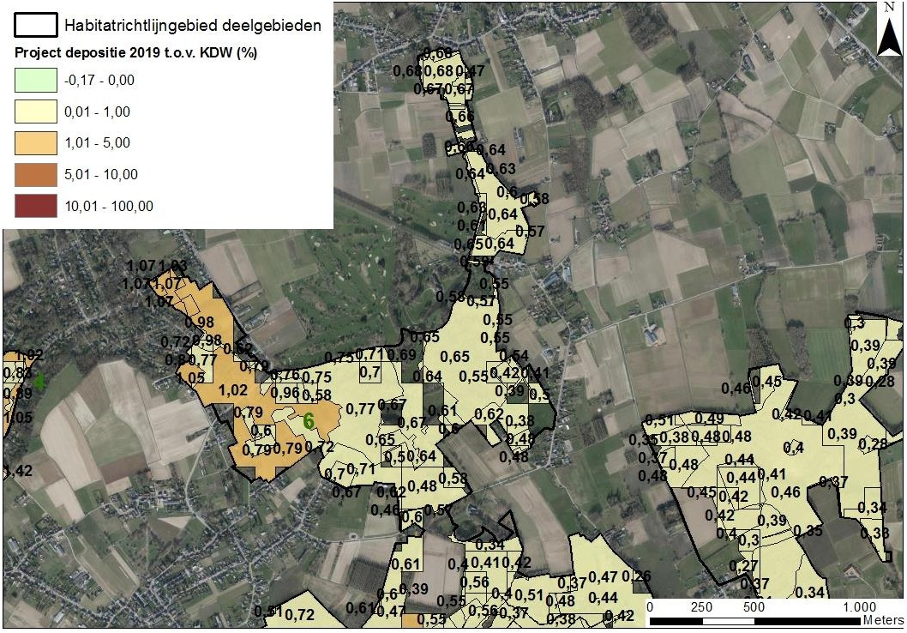

Figure 10-50 : Pourcentage de contribution au dépôt dans la sous-zone 6 : nord

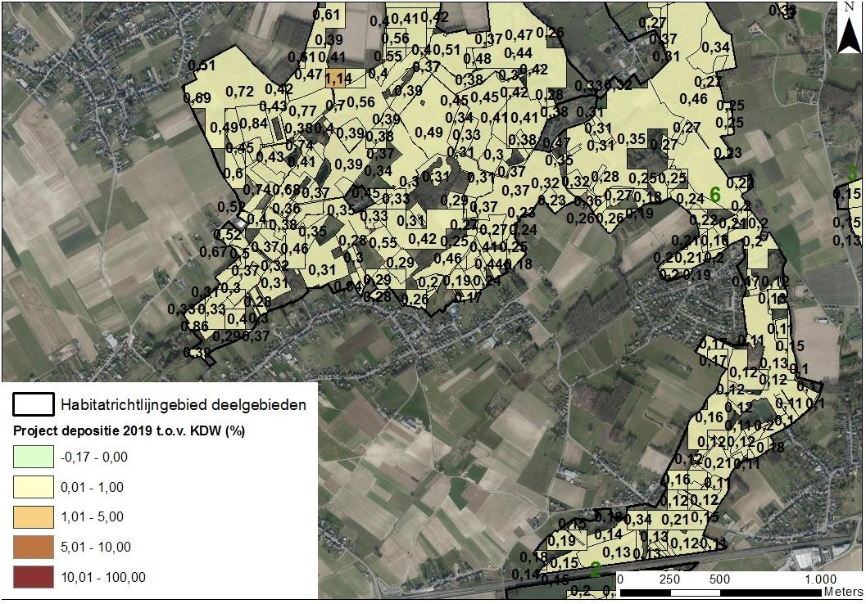
Figure 10-51 : Pourcentage de contribution au dépôt dans la sous-zone 6 : sud
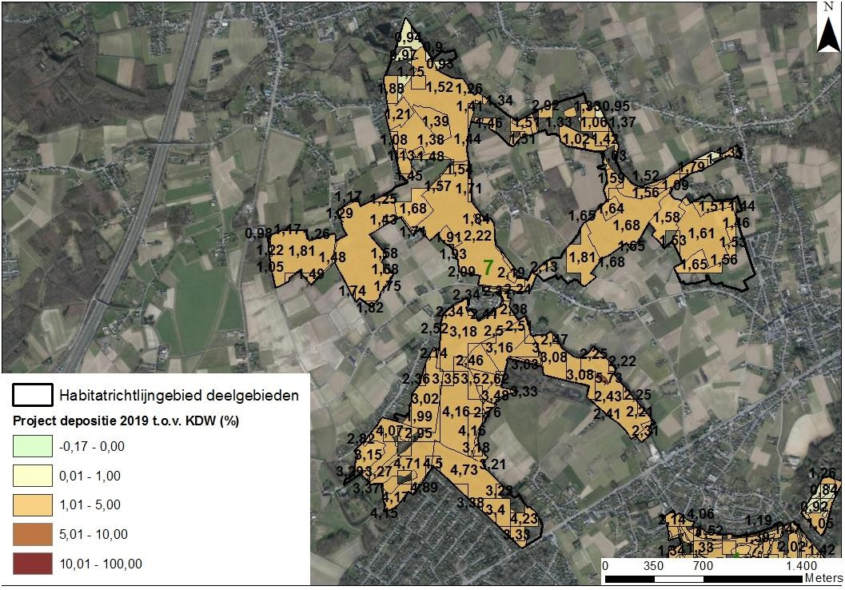

Figure 10-52 : Pourcentage de contribution au dépôt dans la sous-zone 7 - Hellebos complexe

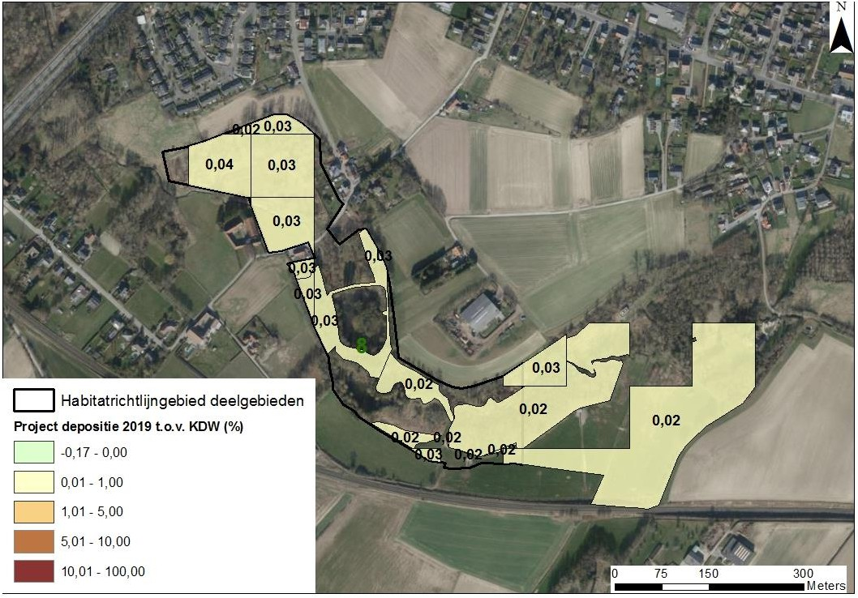

Figure 10-53 : Pourcentage de contribution au dépôt dans la sous-zone 8
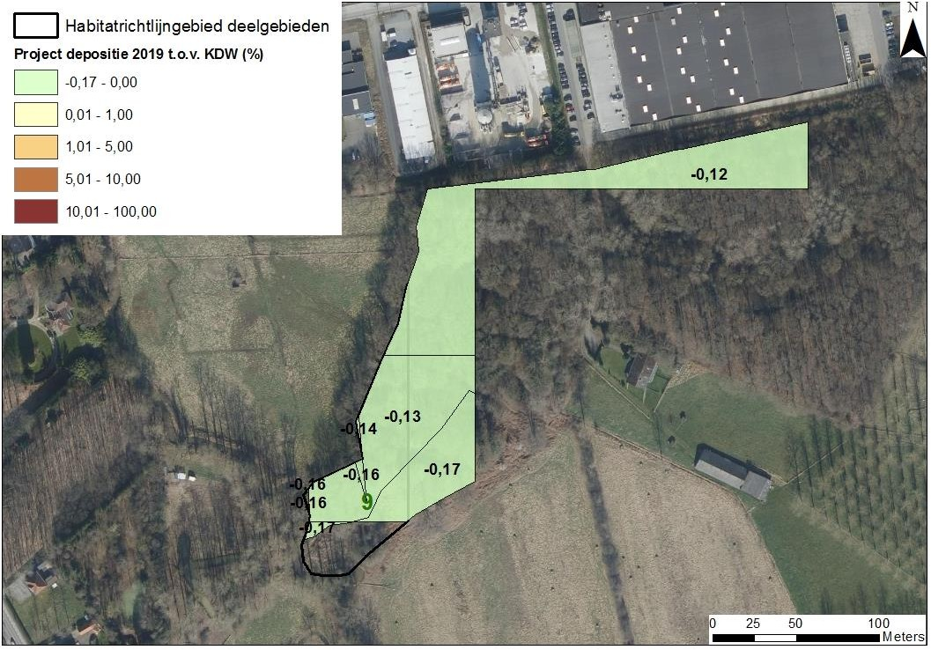

Figure 10-54 : Pourcentage de contribution au dépôt dans la sous-zone 9

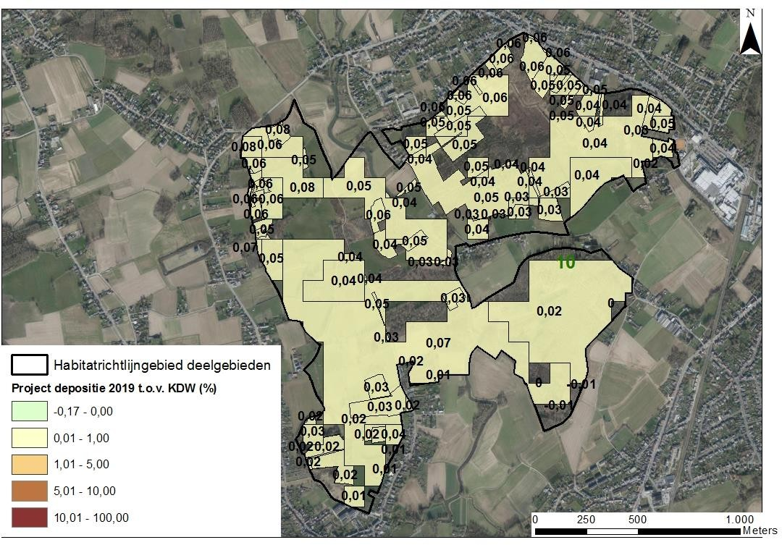

Figure 10-55 : Pourcentage de contribution au dépôt dans la sous-zone 10
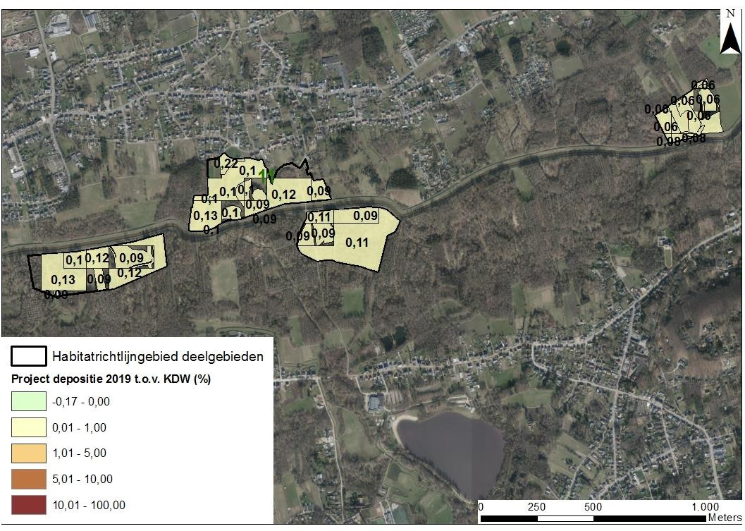

Figure 10-56 : Pourcentage de contribution au dépôt dans la sous-zone 11

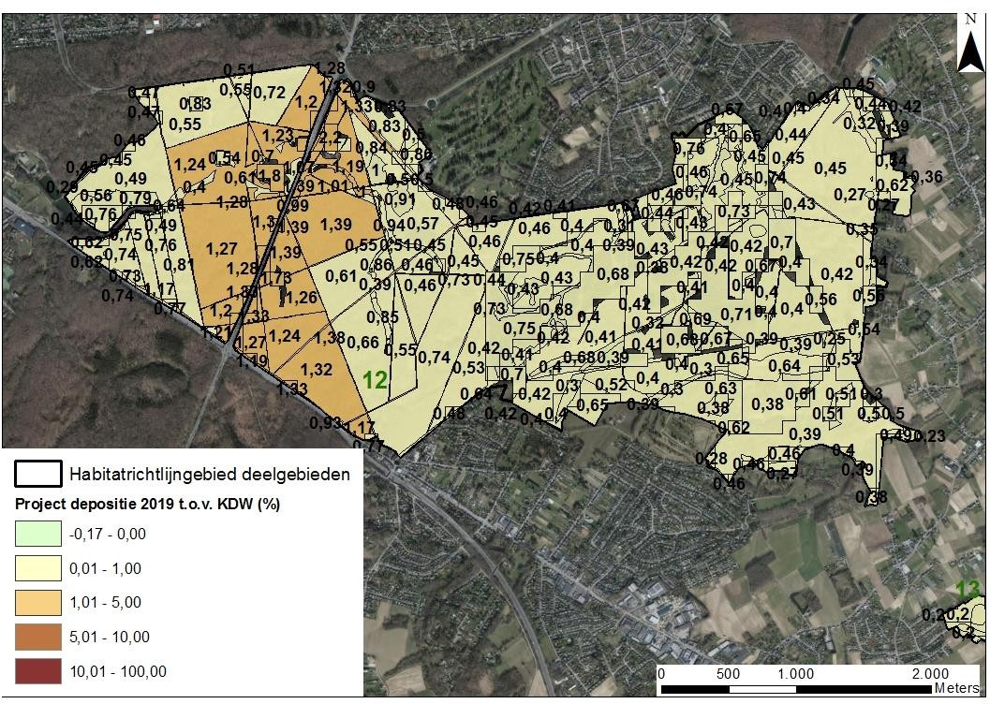

Figure 10-57 : Contribution en pourcentage des dépôts dans la sous-zone 12 - Forêt de Sonian nord
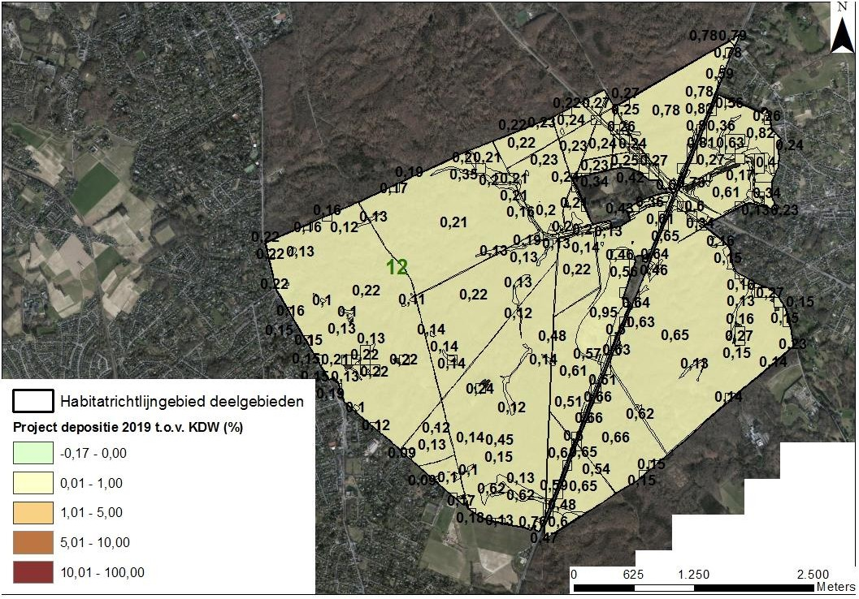

Figure 10-58 : Contribution en pourcentage des dépôts dans la sous-zone 12 - Forêt de Sonian sud

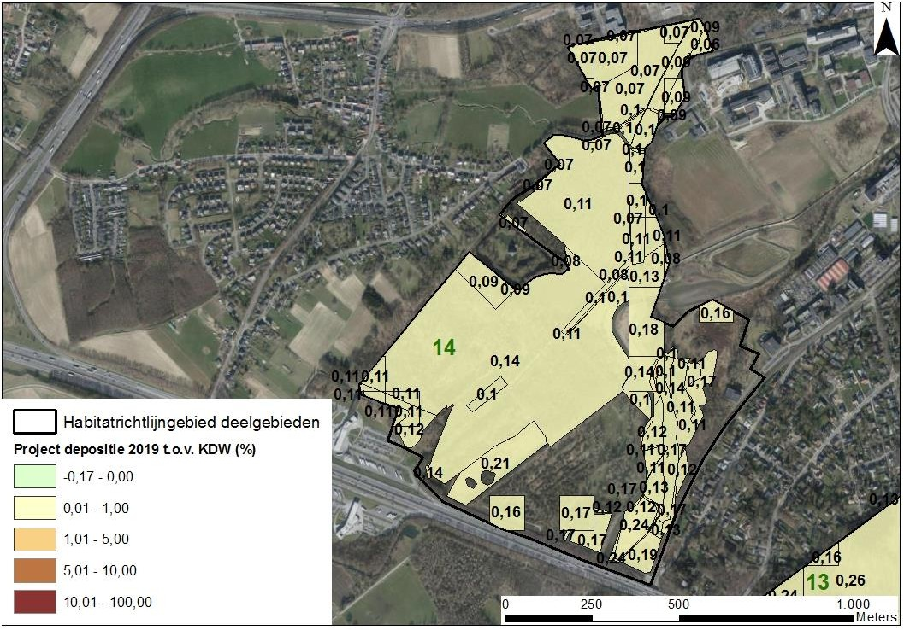

Figure 10-59 : Pourcentage de contribution au dépôt dans les sous-zones 13 et 14
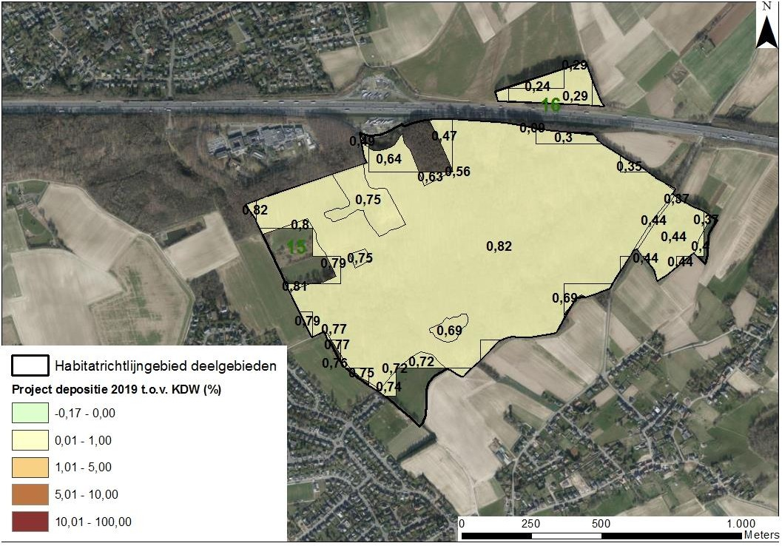

Figure 10-60 : Pourcentage de contribution au dépôt dans la sous-zone 15/16

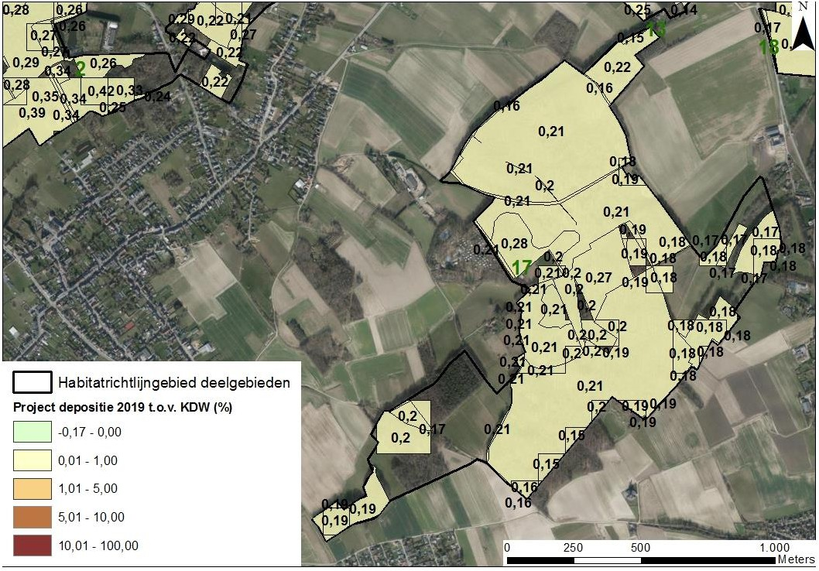

Figure 10-61 : Pourcentage de contribution au dépôt dans la sous-zone 17
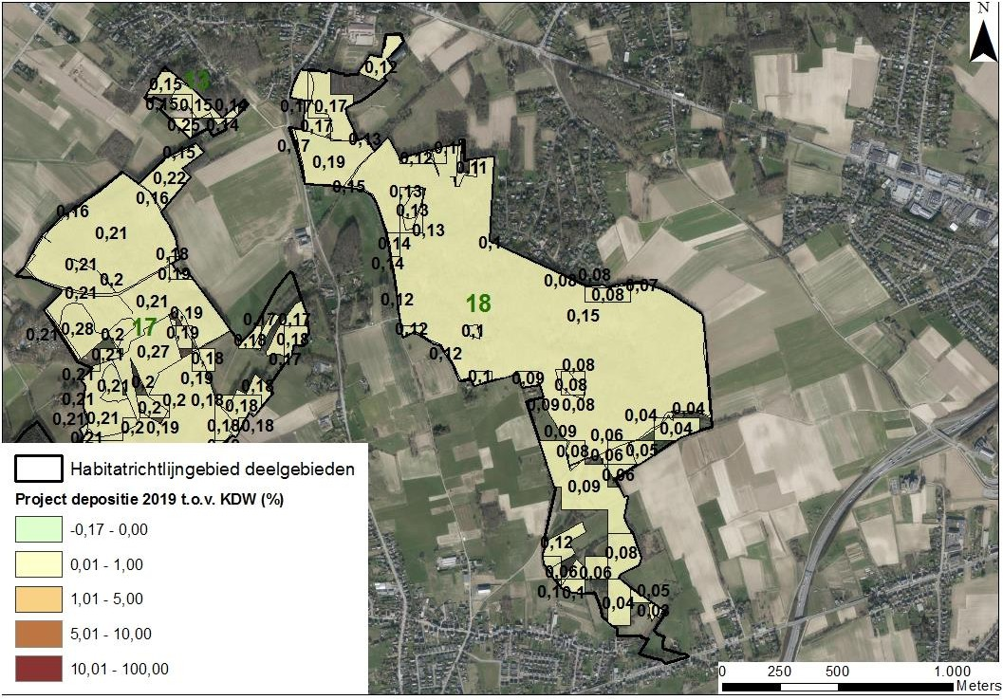

Figure 10-62 : Contribution en pourcentage des dépôts dans la sous-zone 18

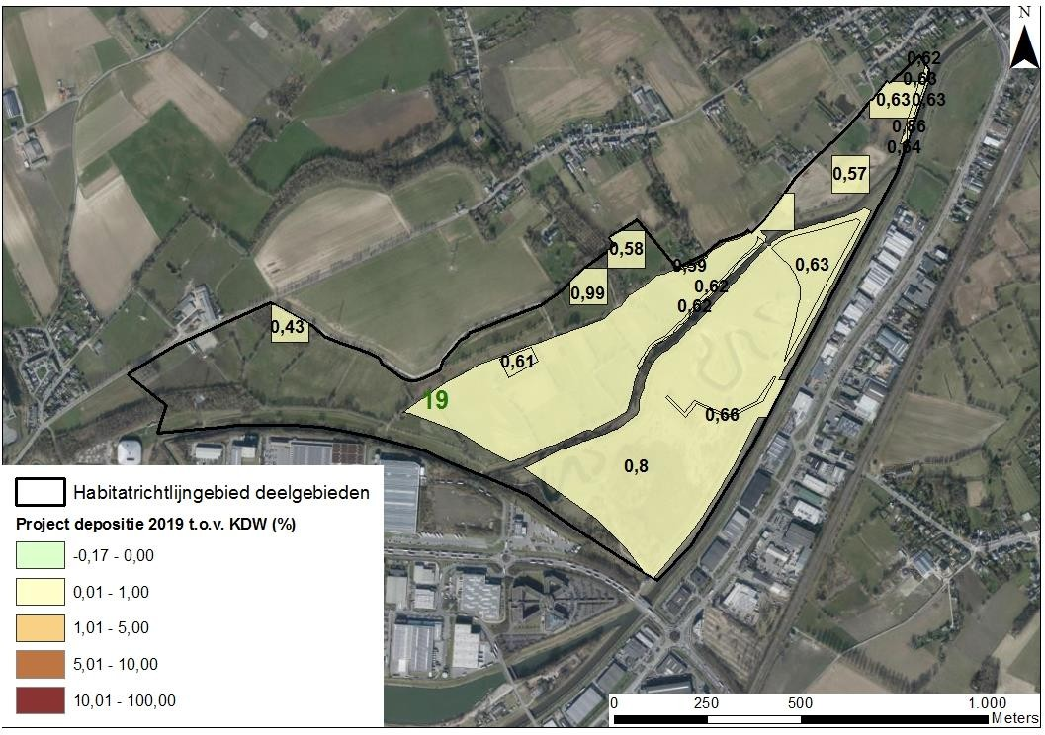

Figure 10-63 : Pourcentage de contribution au dépôt dans la sous-zone 19
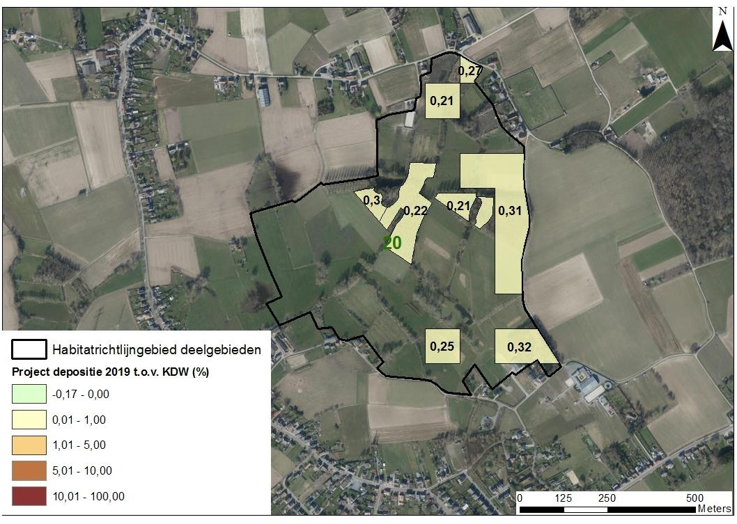

Figure 10-64 : Pourcentage de contribution au dépôt dans la sous-zone 20

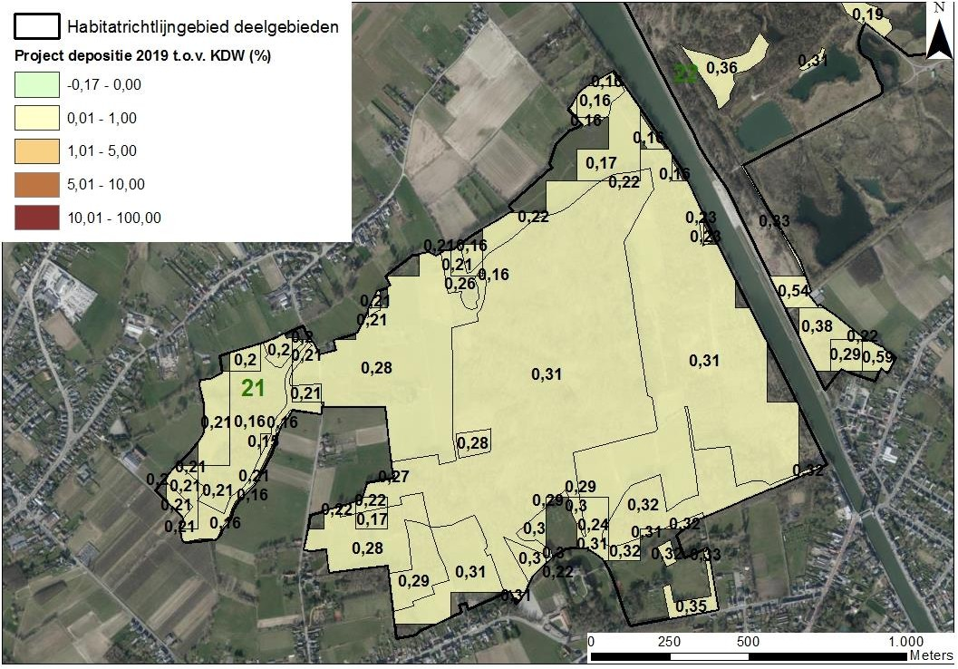

Figure 10-65 : Pourcentage de contribution au dépôt dans la sous-zone 21
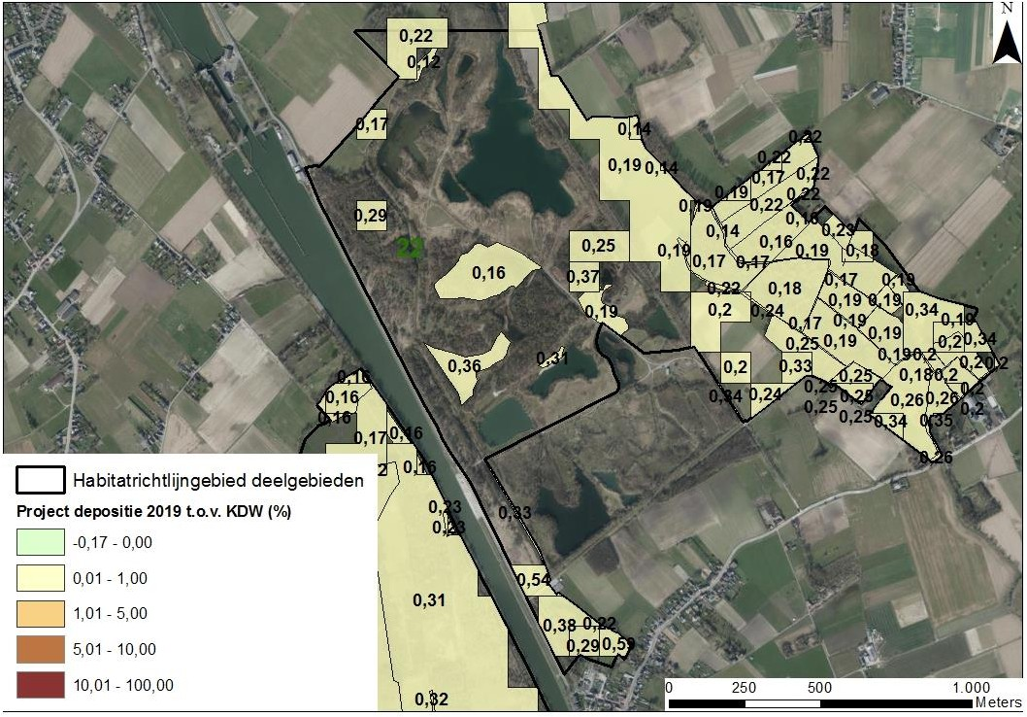

Figure 10-66 : Contribution en pourcentage des dépôts dans la sous-zone 22

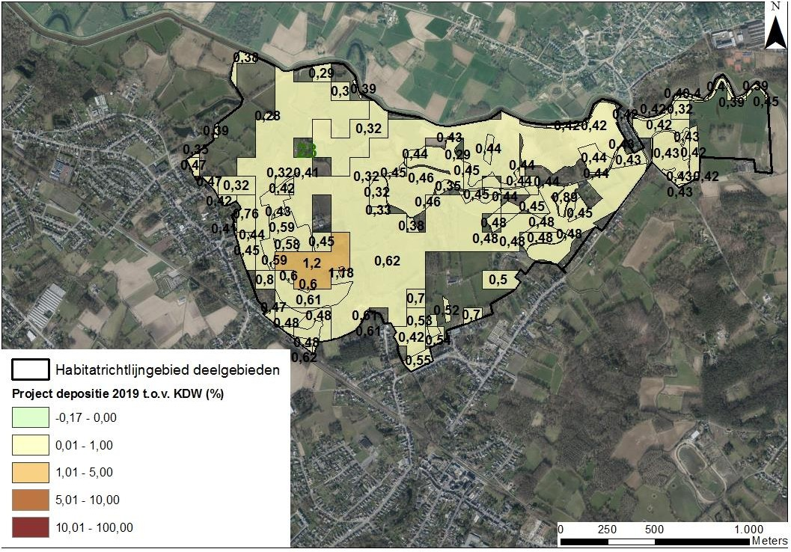

Figure 10-67 : Pourcentage de contribution au dépôt dans la sous-zone 23
Étant donné que le projet repose sur l'hypothèse d'un renouvellement de licence et d'un scénario futur réaliste, ce scénario futur (BAC_1300) de l'aéroport présente un intérêt supplémentaire.
Par conséquent, nous présentons ci-dessous les contributions du scénario futur. Le scénario futur s'inscrit dans la continuité de la situation existante et est assez similaire en termes d'émissions d'azote (bien qu'une légère augmentation soit attendue). Pour une différence entre la situation future et la situation actuelle, nous nous référons au test VEN (voir chapitre 10.7).
Scénario futur de dépôt par rapport à la situation de base en 2019 - évaluation théorique
Ces calculs sont fournis à titre d'information et donnent une indication des contributions de l'aéroport ainsi que des tendances des valeurs de fond.
Le scénario futur de l'aéroport est basé sur un certain nombre de changements par rapport à la situation existante (voir chapitre 2 : description du projet). Ces changements sont si importants (par exemple, les changements dans les types et le nombre d'avions) que ce scénario est décrit complètement à part.
Le scénario dans lequel nous comparons un scénario futur aux dépôts de fond de 2019 est considéré comme le pire cas théorique. Les émissions futures sont mises en relation avec une situation existante (VLOPS 20) en termes de valeurs de fond.
Cependant, l'impact des dépôts d'azote est un impact qui doit être envisagé dans une perspective à long terme et donc également évalué dans ce contexte - voir plus haut § 10.6.5.
Le tableau suivant montre la contribution des dépôts d'azote par rapport à la valeur critique de dépôt des différents habitats dans les zones naturelles protégées à la suite de l'exploitation de l'aéroport dans le cadre du scénario futur. Les KDW ont été corrigés si nécessaire (Torfbroek) par rapport à l'évaluation de la situation existante.

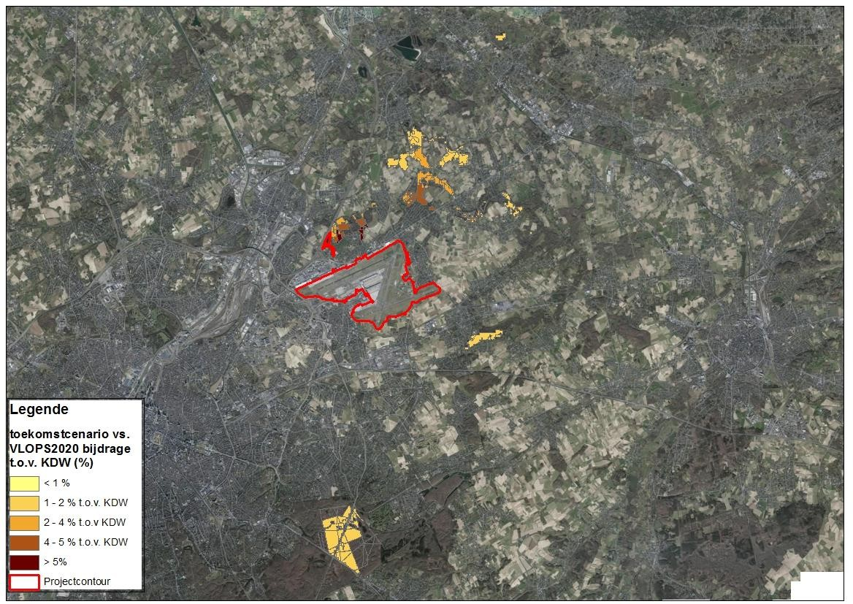
Figure 10-68 : Contribution des dépôts dans le futur scénario par rapport au niveau de fond VLOPS20 - sélection d'habitats avec une contribution > 1% + KDW en dépassement. (la légende indique le pourcentage de contribution par rapport à la KDW)

4723913057 - Renouvellement de l'EIE du permis d'environnement national de l'aéroport de Bruxelles - Discipline en matière de biodiversité| 10-106

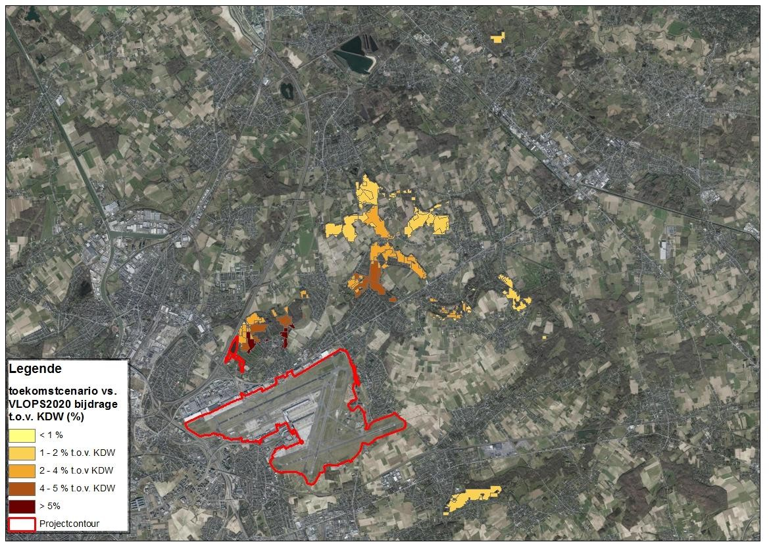
Figure 10-69 : Contribution des dépôts dans le scénario futur par rapport à la situation de fond VLOPS20 - sélection d'habitats avec une contribution > 1% + KDW en dépassement. (la légende indique le pourcentage de contribution par rapport au KDW) - - -
zone de détail au nord-est de l'aéroport

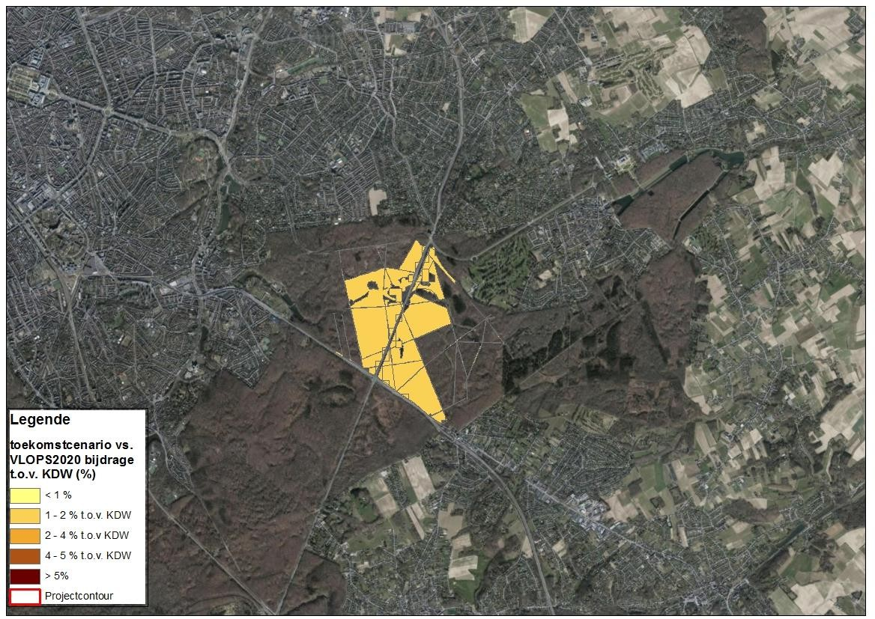
Figure 10-70 : Contribution des dépôts dans le scénario futur par rapport au scénario de base VLOPS20 - sélection d'habitats avec une contribution > 1% + KDW en dépassement. (la légende indique le pourcentage de contribution par rapport au KDW) - - -
zone de détail Forêt de Sonian

En les examinant plus en détail, on obtient une superficie (purement théorique) de 658 ha où la contribution est supérieure à 1 % du CEP et où le CEP est dépassé dans le scénario envisagé.
Elle concerne à la fois les habitats, bien ou mal conservés, et les zones de recherche pour la réalisation d'habitats où ils sont présents et où aucun habitat n'a encore été réalisé. Ces données sont basées sur les cartes de base disponibles à cet effet (carte des habitats 2020, couche cartographique des zones de recherche). Il s'agit du pire cas théorique dans ce dossier, car les émissions attendues en 2032 sont comparées au pire cas en termes de valeurs de fond, c'est-à-dire VLOPS20. Aucune correction n'a été apportée pour ces zones sur la base d'études de terrain ; cela sera fait dans le scénario de base BAU2030 afin d'augmenter encore le niveau de détail.
Si l'on partait de ce scénario théorique le plus défavorable, cela signifierait - théoriquement aussi - que l'on ne peut pas se passer de l'aide de l'Union européenne.
- représentent une superficie de 658 ha, voir le tableau ci-dessous.
Tableau 10-5 : Zones > 1 % KDW et KDW dépassées - cfr VLOPS2039

Type d'habitat |  | Surface
9120 |  | 296,06
9160 |  | 179,59
gh |  | 120,94
91E0_va* |  | 37,97
91E0_vn* |  | 4,77
6410_mo |  | 4,42
6510_hu |  | 3,31
9130_fin |  | 2,41
rbbmr |  | 2,00
rbbppm |  | 1,61
rbbkam |  | 1,13
rbbhf |  | 1,11
3140_rbbmr |  | 0,67
rbbsf |  | 0,62
91E0_vm* |  | 0,60
91E0_vc* |  | 0,50
6430_hf |  | 0,24
7230 |  | 0,23
7140_base |  | 0,18
rbbsp |  | 0,10
6230_hn* |  | 0,09
6430_bz |  | 0,08
rbbhc |  | 0,06
peu familier |  | 0,03
3260 |  | 0,01
3140 |  | 0,01
 | total | 658 ha

³⁹ * Types d'habitats prioritaires cf. Natura 2000

4723913057 - Renouvellement de l'EIE du permis d'environnement national de l'aéroport de Bruxelles - Discipline en matière de biodiversité
10-109

Il s'agit principalement d'habitats forestiers, où le KDW est à peine dépassé dans la situation actuelle, mais où il existe une perspective réaliste de voir les valeurs de fond diminuer à l'avenir. En outre, il existe des zones importantes qui ne sont pas actuellement des habitats (code gh) mais qui sont incluses parce qu'elles font partie des zones de recherche pour la création d'habitats.
De petits fragments de biotopes d'importance régionale sont également inclus et pourraient être partiellement supprimés, car les cartes BWK/habitats mentionnent parfois plusieurs habitats pour une unité spatiale donnée, mais ne sont pas ventilés sur la carte. D'autres parties de ces biotopes d'importance régionale (RBB) font également partie des zones de recherche pour la création d'habitats. Au total, seuls quelques hectares sont concernés, ce qui ne modifie donc pas l'image globale.
Ces surfaces constituent la meilleure estimation scientifique sur la base des cartes disponibles. Cependant, des travaux supplémentaires sur le site (juin 2023) étaient également nécessaires en ce qui concerne le scénario futur. Cela a également été fait dans le cadre de ce dossier (voir § 10.1.5.4).
Il ressort de ce travail de terrain qu'il existe des évolutions logiques dans la qualité et les caractéristiques de l'habitat, de sorte que les zones peuvent avoir évolué davantage entre-temps et atteindre une certaine qualité d'habitat qui n'apparaît pas encore dans les cartes d'habitat utilisées. Ce travail sur le terrain permet donc de s'assurer que les évolutions les plus récentes sur le terrain sont également intégrées dans ce fichier dans les zones concernées. Ce travail sur le terrain a été réalisé pour le scénario final le plus défavorable (Aéroport 2032 vs BAU2030), étant donné que ce scénario d'aéroport futur est le scénario final le plus réaliste. Ce scénario doit également être considéré comme le pire par rapport au PAS G8, qui va encore plus loin en termes de réduction des émissions et qui est également le contexte d'évaluation final de cette évaluation appropriée.

Scénario futur de dépôt par rapport à l'environnement 2030 BAU (scénario 1_3_0_0) - évaluation théorique

Cette section examine un scénario futur pour l'aéroport par rapport aux valeurs de référence selon le scénario BAU2030. Ces calculs sont fournis à titre d'information et expliquent les contributions de l'aéroport ainsi que les changements dans les valeurs de référence.
Le scénario BAU2030 prend déjà en compte une part importante de NOx due aux émissions de l'aviation, y compris le secteur de l'aviation. Les valeurs de fond tiennent donc compte de la présence de l'aéroport et de valeurs plus élevées que celles effectivement attendues dans le cadre du présent projet (voir également 10.6.4 - où il en est de même dans le contexte du programme PAS).
La contribution absolue de l'aéroport dans ce scénario est indiquée dans la figure ci-dessous. Il s'agit d'une illustration, car elle donne une image spatiale de l'impact, qui est très similaire à la situation existante. Ensuite, on procède de la même manière que précédemment, c'est-à-dire que les contributions sont représentées par rapport aux valeurs de dépôt critiques. Les figures ci-dessous en donnent une image plus détaillée.

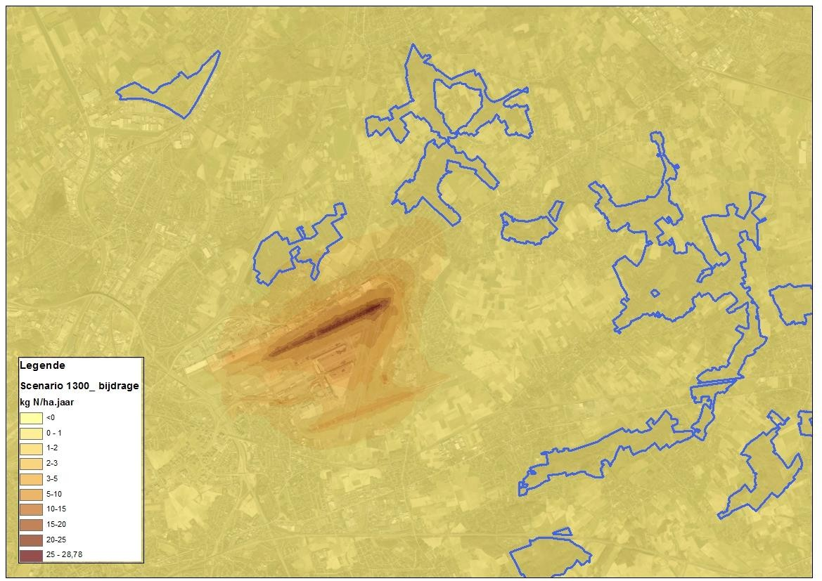
Figure 10-71 : Contribution absolue aux dépôts - scénario futur (kg N/ha.an)
Les figures ci-dessous montrent la contribution des dépôts provenant de l'aéroport pour ce scénario futur, et cette contribution est rapportée à la valeur de dépôt critique des différents habitats dans les réserves naturelles protégées. Ce point est ensuite discuté plus en détail.

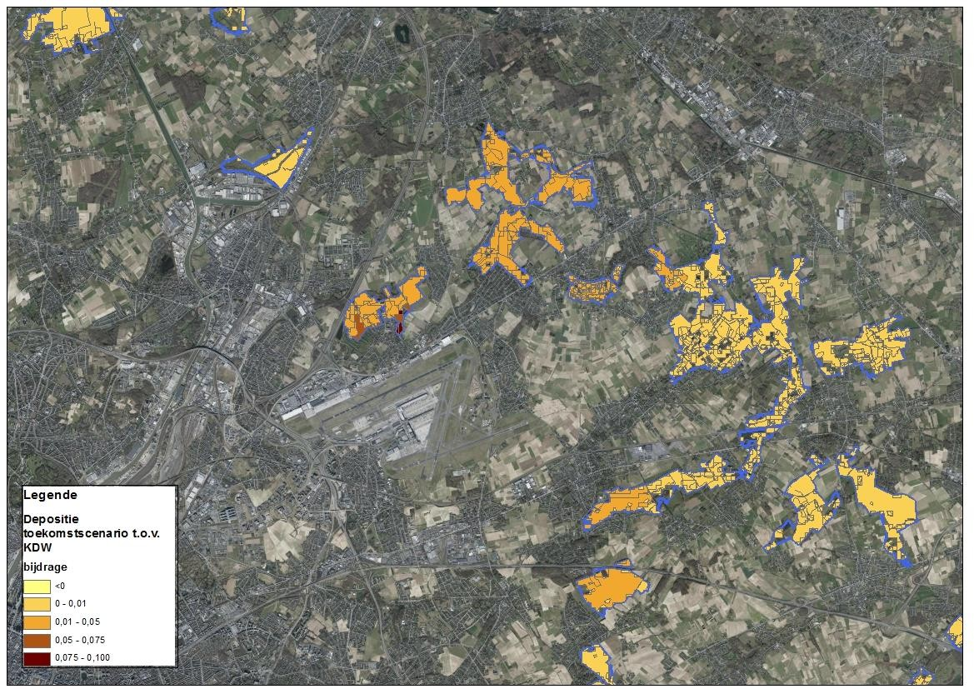

4723913057 - Renouvellement de l'EIE du permis d'environnement national de l'aéroport de Bruxelles - Discipline en matière de biodiversité| 10-112

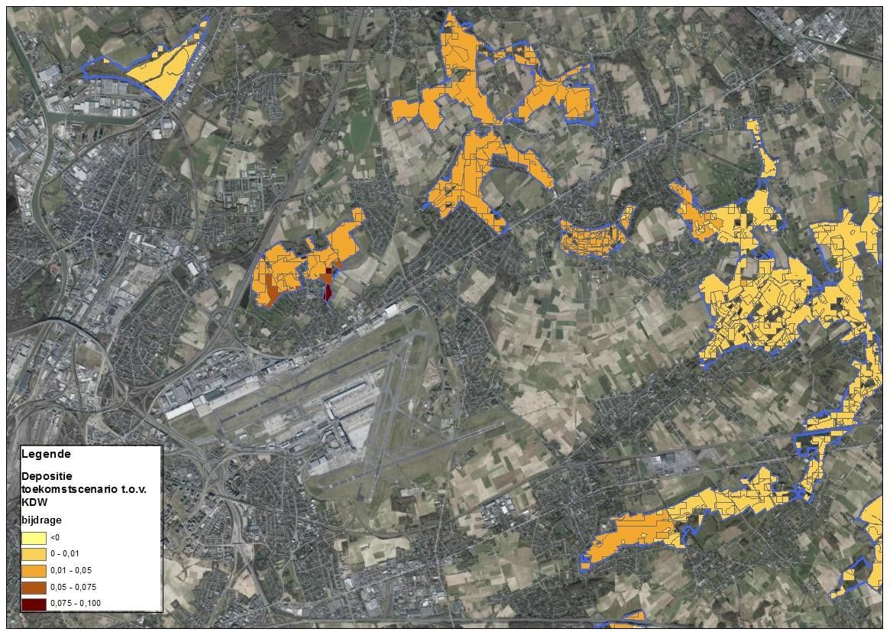
Figure 10-72 : contribution des dépôts d'azote à l'exploitation des CEP cf. scénario futur situation aéroportuaire BAC_1300 (0,01 = contribution de 1% aux CEP, 0,05 = contribution de 5% aux CEP) pour l'ensemble de la zone d'étude et ses environs immédiats.

4723913041 - Renouvellement de l'EIE du permis d'environnement national de l'aéroport de Bruxelles - Discipline biodiversité - 10-113

Cela montre qu'il existe plusieurs zones et habitats dans les zones Natura 2000 de la zone d'étude où les dépôts d'azote dus aux émissions atmosphériques des opérations aéroportuaires sont pertinents pour une discussion plus approfondie. Pour illustrer et représenter visuellement les zones, les dépôts ont été représentés en pourcentage sur la carte en tant que proportion par rapport au CDW. Pour une grande partie de la zone, la contribution est supérieure à 1 % du KDW, avec plusieurs parcelles d'habitat où la contribution dépasse 5 %, et avec plusieurs parcelles où la contribution est proche de 10 % (9,1 % au maximum).
Pour le scénario futur, les résultats sont spatialement similaires (uniquement en termes de % de contributions) au scénario de poursuite des opérations actuelles (BAC_0100). Les contributions sont très analogues, en partie parce qu'il n'y a pas de changements majeurs du côté des émissions (le tonnage des émissions de NOx en 2030 par rapport à 2019 est largement analogue).
Si les valeurs de fond du scénario BAU2030 sont considérées comme un critère supplémentaire pour identifier les zones à risque, on constate qu'il y a beaucoup moins de dépassements des valeurs de dépôt critique dans ce scénario. La figure ci-dessous montre les zones où la contribution de l'aéroport au CDW des habitats concernés dans ce scénario est supérieure à 1% et où un dépassement du CDW peut se produire dans le scénario BAU2030. Il en résulte une zone maximale d'environ 18 ha, y compris les zones de recherche.
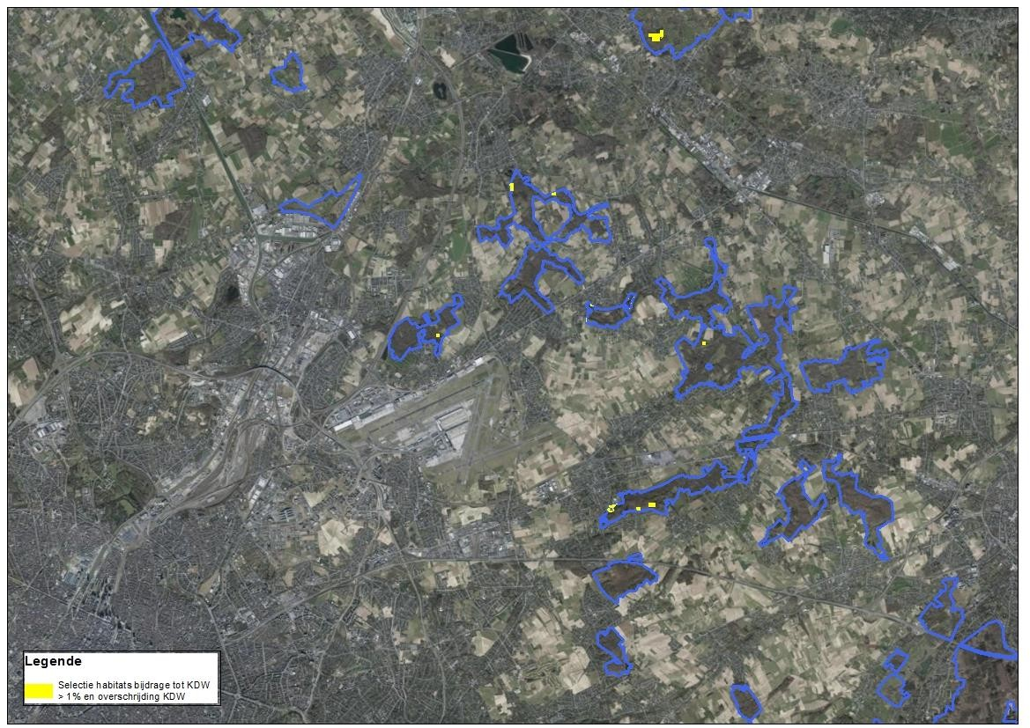
Figure 10-73 : "taches" d'habitat avec une contribution > 1% et un dépassement des CEP dans le scénario 2030
Il convient de noter ce qui suit :
- L'application d'un KDW de 30 kg N/ha.an conformément aux recommandations du RIOB entraîne une différence significative près de Torfbroek. Dans cette zone, il n'y a donc pratiquement pas de

4723913057 - Renouvellement de l'EIE pour l'aéroport de Bruxelles Permis d'environnement National - Discipline en matière de biodiversité
10-114

(par rapport aux dépassements actuels de la carte des dépôts par eutrophisation). Cependant, ce point est discuté plus en détail (voir 10.6.6.4).
- L'exercice théorique ci-dessus dans le cadre de ce scénario a montré qu'il y avait encore des parcelles d'habitat avec une contribution de >1% et où il pourrait y avoir un dépassement des KDW dans le scénario futur. Pour vérifier la situation réelle, ces zones/parcelles d'habitat ont été contrôlées par le biais d'une visite de site - voir la section suivante.
Scénario futur de dépôt par rapport à la valeur de fond BAU 2030 : Contrôle du site
Pour mieux vérifier les zones identifiées dans les calculs précédents, un certain nombre de visites ont été effectuées en juin 2023 afin de vérifier et d'intégrer la situation réelle la plus récente sur le site. Ces informations sont également fournies à titre d'information et donnent une indication des contributions de l'aéroport ainsi que de l'évolution des valeurs de fond.
Les figures ci-dessous permettent de zoomer davantage sur les zones qui sont ressorties de l'évaluation théorique. Ces zones sont ensuite examinées plus en détail, à la fois en termes d'habitats existants et de zones de recherche.
Pour plus de clarté, un numéro est attribué à ces zones. Elles sont représentées sur la figure ci-dessous.
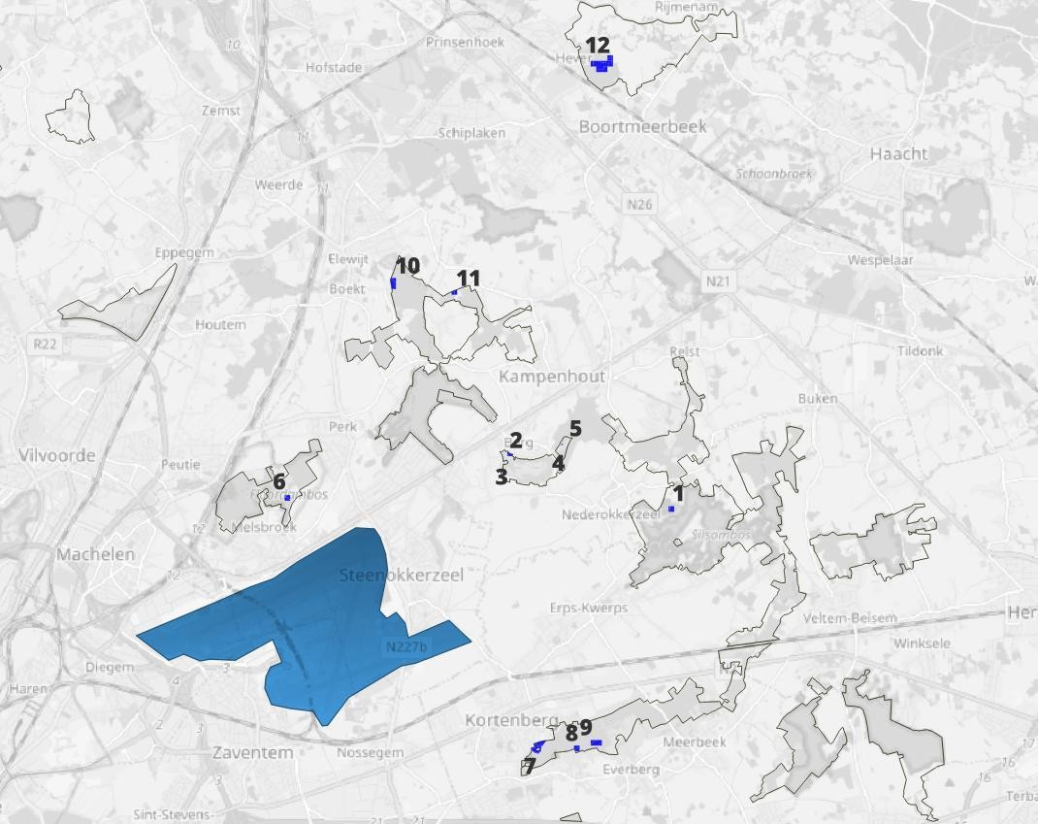
Figure 10-74 : "Taches d'habitat" avec une contribution > 1% et un dépassement potentiel des CEP dans le scénario 2030 - nombre de sous-zones
Il traite plus en détail des zones dans les domaines suivants :
- Sous-zone 1 : Nederokkerzeel (Silsombos)
- Sous-zone 2 : Montagne sud (Torfbroek)

- Sous-zone 3 - Berg sud (II) (Oudenhuisbaan)
- Sous-zone 4 - Montagne sud-est (I) (Torfbroek/Ter Bronnen)
- Sous-zone 5 - Sud-est montagneux (II)
- Sous-zone 6 - Melsbroek (Birdsong Pond)
- Sous-zone 7 - Kortenberg (I) (La Chênaie/Eikelenhof)
- Sous-zone 8 - Kortenberg (II) (Warande)
- Sous-zone 9 - Kortenberg (III) (Warande)
- Sous-zone 10 - Perk (Moorbosstraat)
- Sous-zone 11 - Kampenhout (St.-Servaesstraet)
- Sous-zone 12 - Hever (Pikhakendonk)
        - Sous-zone 1 - Nederokkerzeel (Silsombos)

Résultat de la cartographie : habitat présent
Les habitats actuellement efficaces sont 6510_hu et 91E0_va, mais il n'y a pas de dépassement KDW pour ceux-ci,
Tableau récapitulatif des résultats de la recomposition

BWK | l'habitat | opp(ha)
hu+ | 6510_hu | 0,0109
va pop | 91E0_va | 0,2181
sz | gh | 0,0071
lhb | gh | 0,41
hp+ | gh | 0,3284

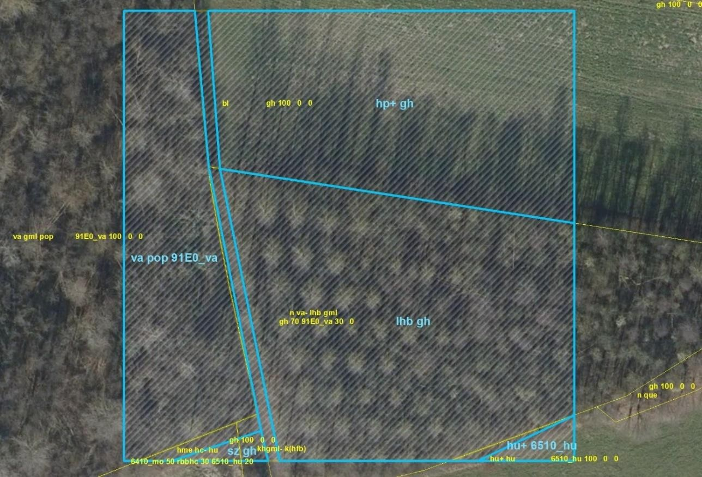
Figure 10-75 : Sous-zone 1 de la carte du BWK et de l'habitat : version existante (jaune) et nouvelle cartographie (bleu). La zone ombrée en oblique concerne la sous-zone qui a été re-cartographiée étant donné qu'il pourrait y avoir un dépassement du KDW dans cette sous-zone.

Zone de recherche potentiel de réalisation de l'habitat
Il s'agit d'une zone de recherche pour les habitats 6230, 9120_9190 et 9160. Aucun de ces habitats de la zone de recherche n'est déjà présent. Le KDW n'est dépassé que pour l'habitat de la zone de recherche 6230.
Au niveau de la zone cartographiée comme hp+(gh) (0,3284ha), une réalisation potentielle de 6230 ne peut en principe pas être totalement exclue. La zone en question, anciennement terre arable mais actuellement prairie, ne semble pas faire partie d'une réserve naturelle (statut de réserve 2020) (l'inclusion concrète dans un plan de gestion existant est donc moins probable).
La liste des espèces s'oriente actuellement vers 6510_hu ; la réalisation de cet habitat est plus probable que 6230_hn/ha et correspond mieux aux parcelles situées à l'extrémité sud de la sous-zone (qui se trouvent dans la réserve naturelle [Silsombos]).
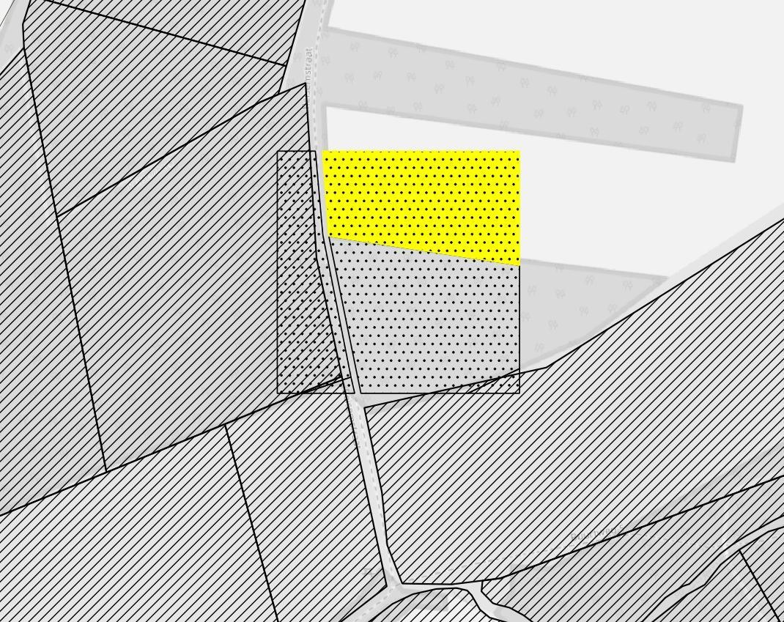
Figure 10-76 : Sous-zone 1 : potentiel théorique pour la réalisation de l'habitat de la zone de recherche (jaune) dans la sous-zone (moucheté) - surimpression des parcelles dans la réserve naturelle (ombrage oblique) pour la mise à jour de la réserve naturelle 2020.
Espèces et végétation
Parmi les espèces remarquables, on peut citer
Agrostis stolonifera, Cynosurus cristatus, Dactylorhiza fuchsii, Hypochaeris radicata, Juncus effusus, Plantago lanceolata, Poa trivialis, Polygonum amphibium, Potentilla anserina ...
Aucune espèce clé caractéristique n'est présente dans l'habitat 6230.

La prairie a été utilisée comme terre de culture dans le passé. On ne sait pas encore exactement vers quel type de végétation elle tend actuellement (cf. fidélité très faible). Le développement s'oriente, au moins localement, vers des prairies humides à plus humides (cf. Calthion) et, par exemple, une prairie de fauche mésophile (cf. 6510_hu voisin) ne peut pas être exclue à terme. Rien n'indique actuellement des possibilités pour l'habitat 6230.

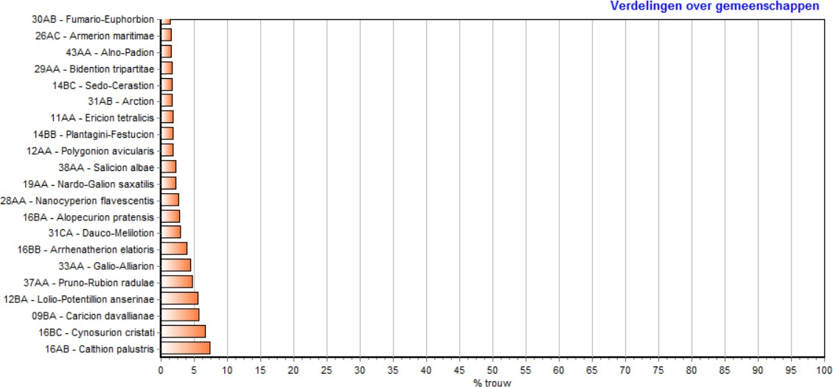

Conclusion
La conclusion est de ne pas honorer la zone indiquée avec le BWK actuel=hp+ comme une zone de recherche complète/réaliste pour 6230. Par conséquent, la zone ne peut être retenue comme zone d'impact potentiellement pertinente.
Documentation - matériel visuel
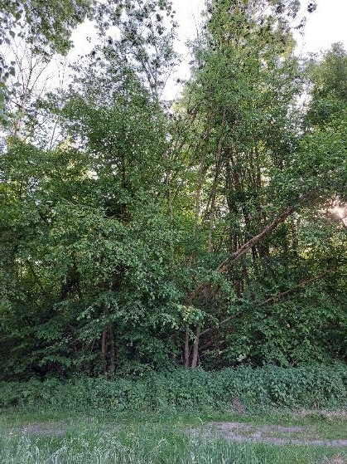
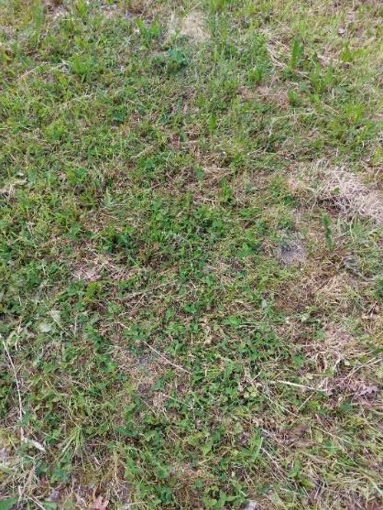

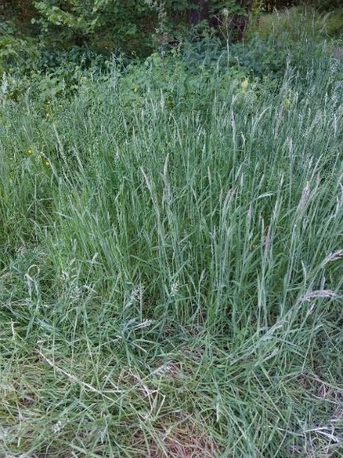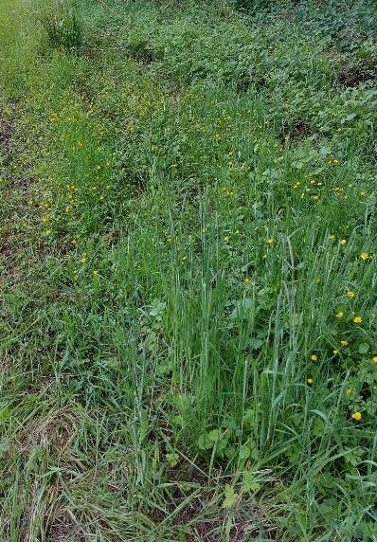

        - Sous-zone 2 - Montagne sud (I) (Torfbroek)

Résultat de la cartographie : habitat présent
Actuellement, l'habitat efficace présent est 91E0_va mais il n'y a pas de dépassement KDW pour cette zone, elle n'est donc pas retenue comme zone avec un dépassement potentiel KDW.
Tableau récapitulatif des résultats de la recomposition

BWK | l'habitat | opp(ha)
vaille | 91E0_va | 0,4631

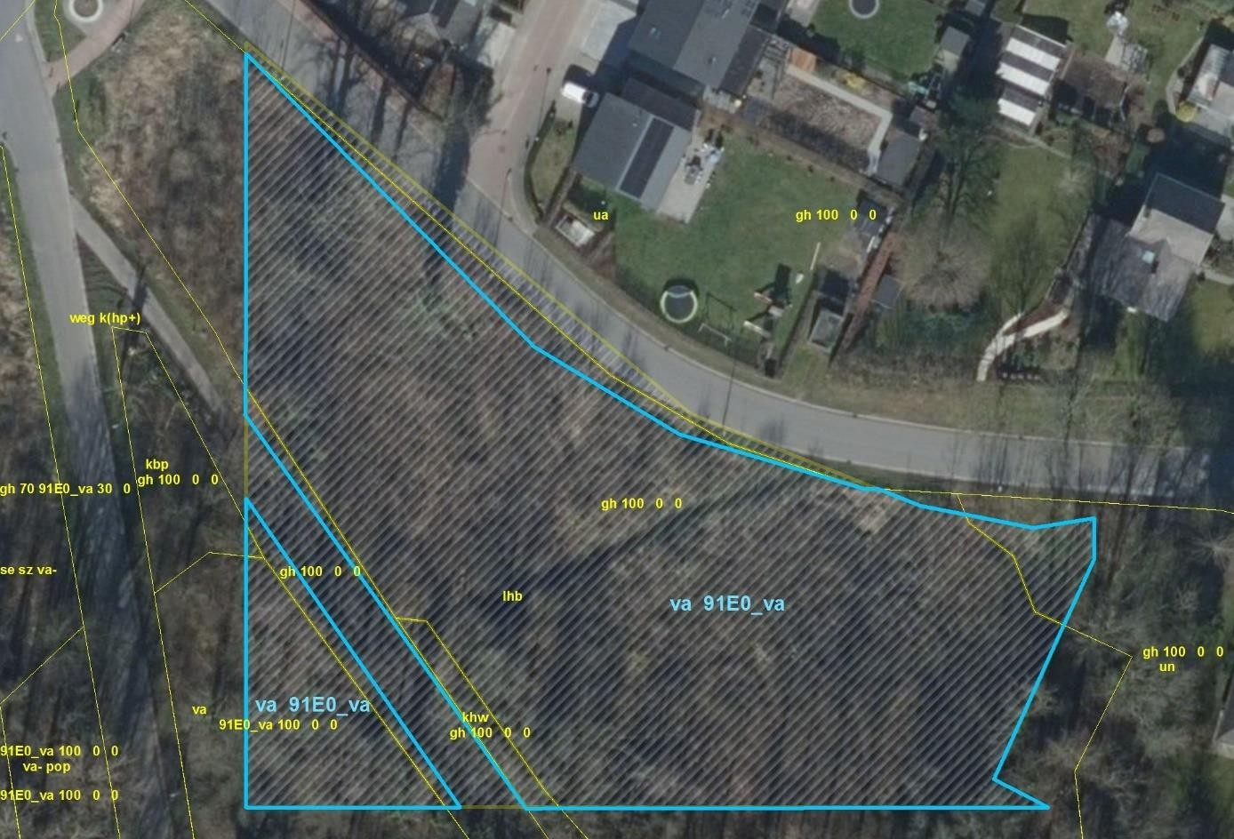
Figure 10-77 : Sous-zone 2 de la carte du BWK et de l'habitat : version existante (jaune) et nouvelle cartographie (bleu). La zone ombrée inclinée concerne la sous-zone qui a été recartographiée compte tenu de la demande liée au dépassement du KDW dans cette sous-zone.
Zone de recherche potentiel de réalisation de l'habitat
Il s'agit d'une zone de recherche pour les habitats 6230, 91E0.... Le KDW n'est dépassé que pour l'habitat 6230 de la zone de recherche, mais l'habitat 91E0_va est déjà développé sur le site. La réalisation de l'habitat 6230 sur ce site est donc exclue.
Espèces et végétation
Quelques espèces remarquables et souvent caractéristiques de la tourbière des aulnes :
Acer platanoides, Acer pseudoplatanus, Aegopodium podagraria, Alnus glutinosa, Alnus incana, Brachypodium sylvaticum, Carex sylvatica, Corylus avellana, Crataegus monogyna, Dryopteris filix-mas, Filipendula ulmaria, Fraxinus excelsior, Geranium robertianum, Geum urbanum, Hedera helix, Lamiastrum galeobdolon, Polygonatum multiflorum, Primula elatior, Quercus robur, Rumex sanguineus, Viburnum lantana...
Aucune espèce clé caractéristique n'est présente dans l'habitat 6230.
Du point de vue de la végétation, tout indique la présence et le développement de l'habitat 91E0_va.

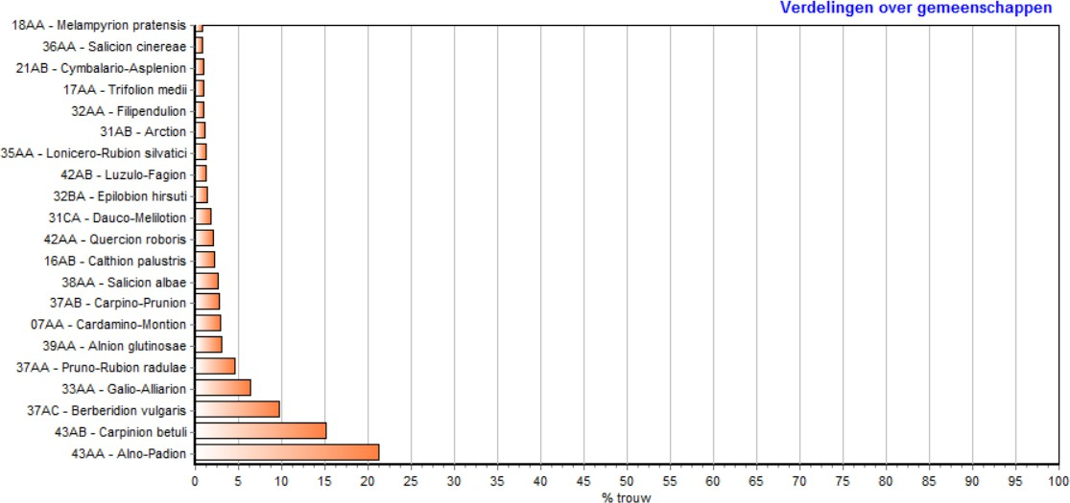

Conclusion
Il est conclu que cette zone ne doit pas être incluse davantage car l'objectif de la sous-zone a déjà été atteint et le KDW pour ce type d'habitat n'a pas été dépassé.

Documentation - matériel visuel
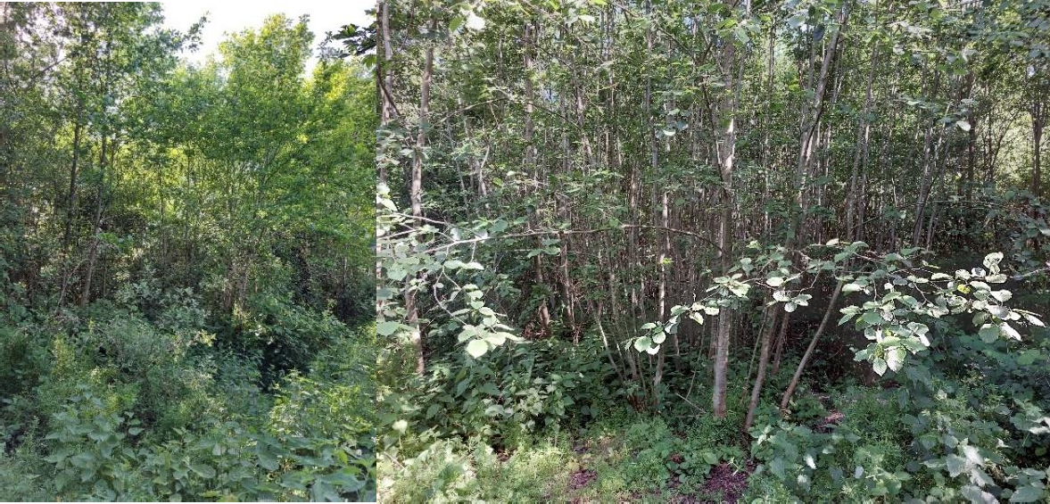

        - Sous-zone 3 - Berg sud (II) (Oudenhuisbaan)

Résultat de la cartographie : habitat présent
L'habitat effectif actuel est 6510_hu mais il n'y a pas de dépassement KDW pour cela, il n'est donc pas pertinent de l'inclure.
Tableau récapitulatif des résultats de la recomposition

BWK | l'habitat | opp(ha)
hu | 6510 | 0,0555

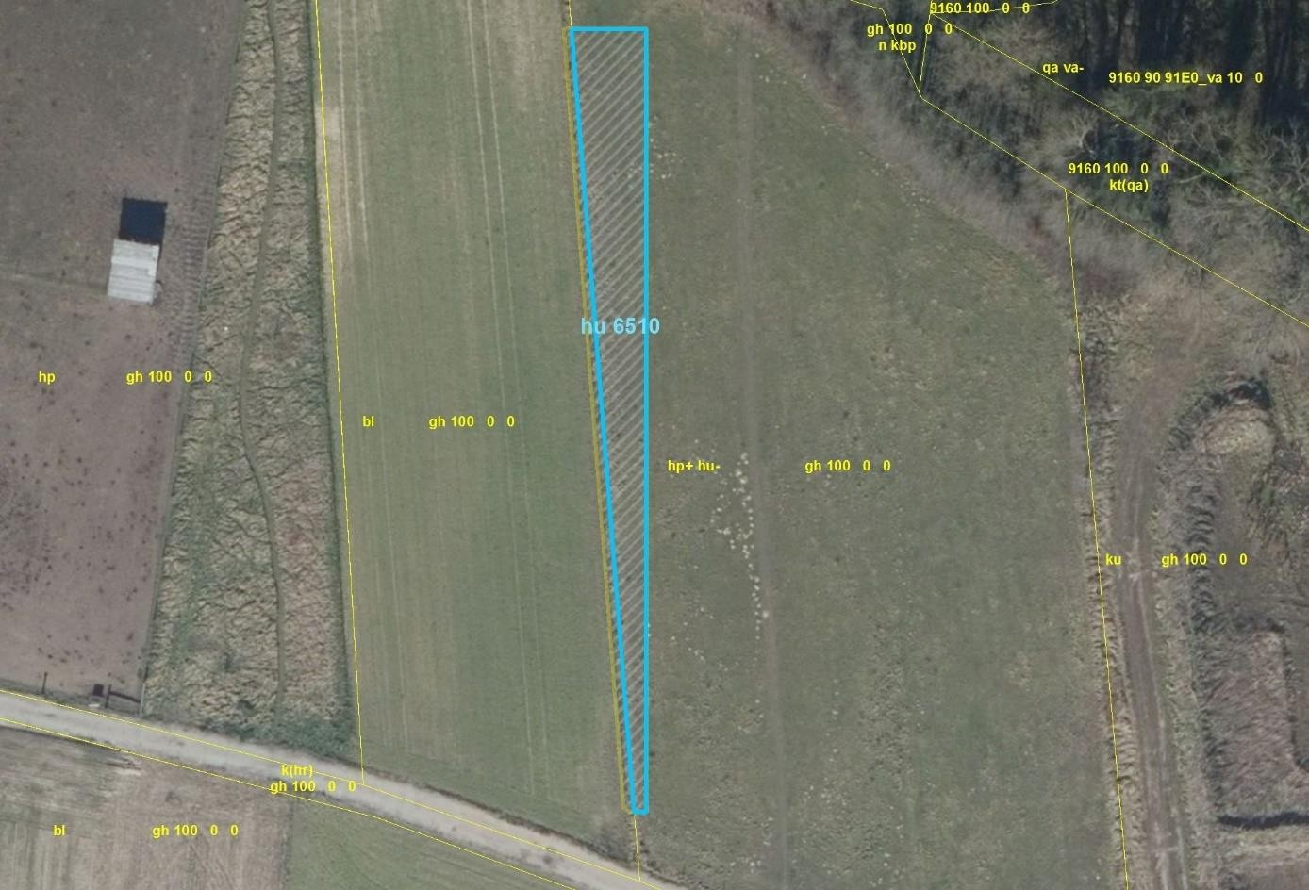
Figure 10-78 : Sous-zone 3 de la carte du BWK et de l'habitat : version existante (jaune) et nouvelle cartographie (bleu). La zone ombrée inclinée concerne la sous-zone qui a été recartographiée compte tenu de la demande liée au dépassement du KDW dans cette sous-zone.
Zone de recherche potentiel de réalisation de l'habitat
Il s'agit d'une zone de recherche pour les habitats 6230, 6510, 9120_9190 et 9160. Seul l'habitat 6510 de cette zone de recherche est présent. Le KDW n'est dépassé que pour l'habitat 6230 de la zone de recherche. Comme l'habitat 6510_hu est présent sur le site de manière couvrante, la réalisation de 6230 sur ce site n'a pas de sens et c'est le type d'habitat 6510_hu qui est pertinent.
Espèces et végétation
Plusieurs espèces indiquent l'habitat 6510_hu, étant donné qu'elles couvrent la plus grande partie de l'avion. Quelques espèces remarquables ou distinctives sont :
Agrostis stolonifera, Anthoxanthum odoratum, Arrhenatherum elatius, Bromus mollis, Centaurea jacea, Cerastium fontanum, Heracleum sphondylium, Holcus lanatus, Leucanthemum vulgare, Plantago lanceolata, Poa pratensis, Ranunculus acris, Rhinanthus angustifolius x minor, Rumex acetosa, Stellaria graminea, Trifolium dubium, Trifolium pratense, Trifolium repens, Veronica arvensis, Vicia hirsuta...
Aucune espèce clé caractéristique n'est présente dans l'habitat 6230.
Du point de vue de la végétation, il s'agit clairement d'Arrhenatherion (par opposition à Calthion, mais pour ce dernier, le terrain est quelque peu sec).

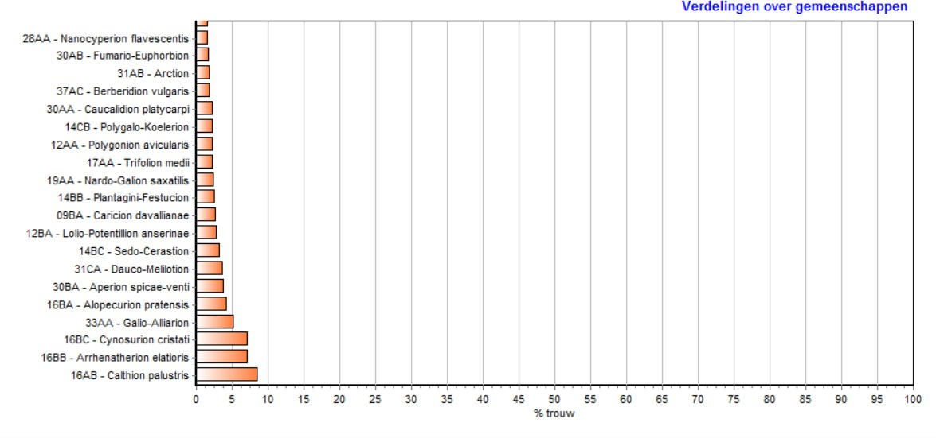
Conclusion
Il est conclu que cette zone n'est plus pertinente pour cette sous-zone, étant donné que l'objectif a déjà été atteint dans cette sous-zone et que le KDW pour ce type d'habitat n'a pas été dépassé.

Documentation - matériel visuel
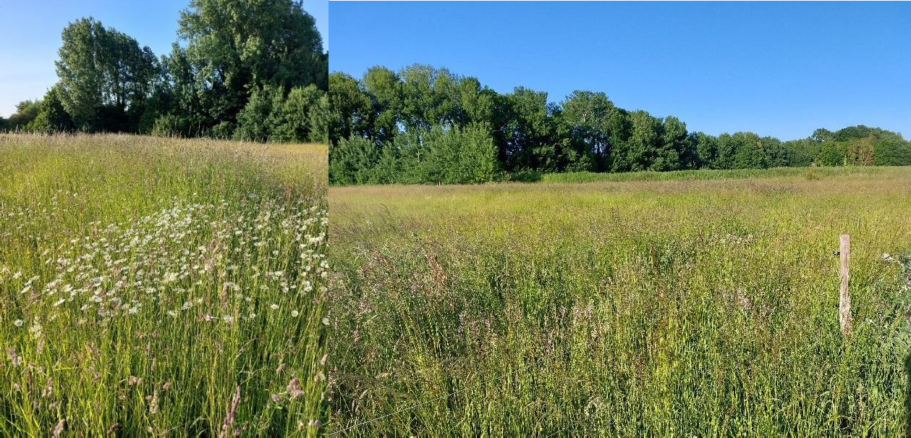

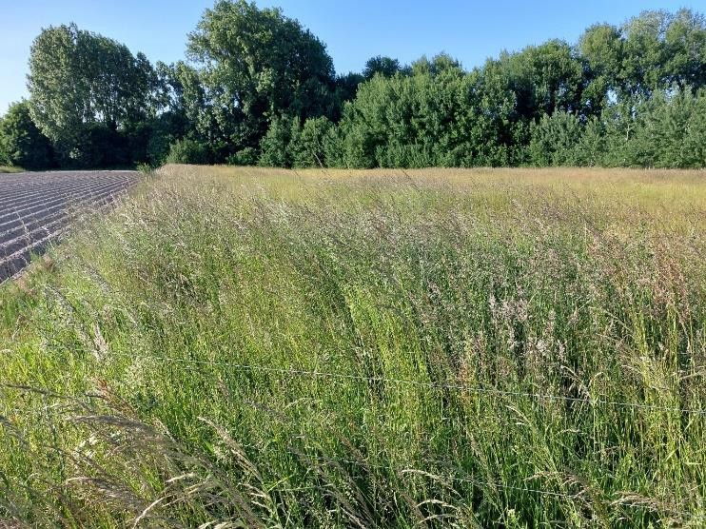

        - Sous-zone 4 - Montagne sud-est (I) (Torfbroek/Ter Bronnen)

Résultat de la cartographie : habitat présent
L'habitat effectif actuel est de 6410_mo pour lequel le KDW est toujours dépassé dans le scénario BAU2030.
Cependant, la caractérisation (voir diagramme ci-dessous) indique l'aspect Calthion de la végétation plutôt que les caractéristiques réelles d'un Molinion (prairie bleue). On sait que certains types cartographiés comme "hm"/6410_mo sur la carte BWK/habitat pourraient plutôt être classés comme habitat 6410_ve ou (avec un mélange de) biotope d'importance régionale "hc" parce qu'ils appartiennent au Juncetum acutiflori. Ces dernières sont parfois partiellement placées sous les prairies pauvres basales, puis notées comme habitat 6410_ve. D'autres enregistrements appartiennent aux prairies marécageuses (hc). C'est peut-être aussi le cas ici pour un enregistrement adjacent à une zone riveraine et à une lisière de forêt (très humide, avec chute des feuilles), mais qui s'est produit au niveau de la sous-parcelle.
Tableau récapitulatif des résultats de la recomposition

BWK | l'habitat | opp(ha)
hme+ | 6410_mo | 0,0484
n sal | gh | 0,0048
n sal | gh | 0,0008

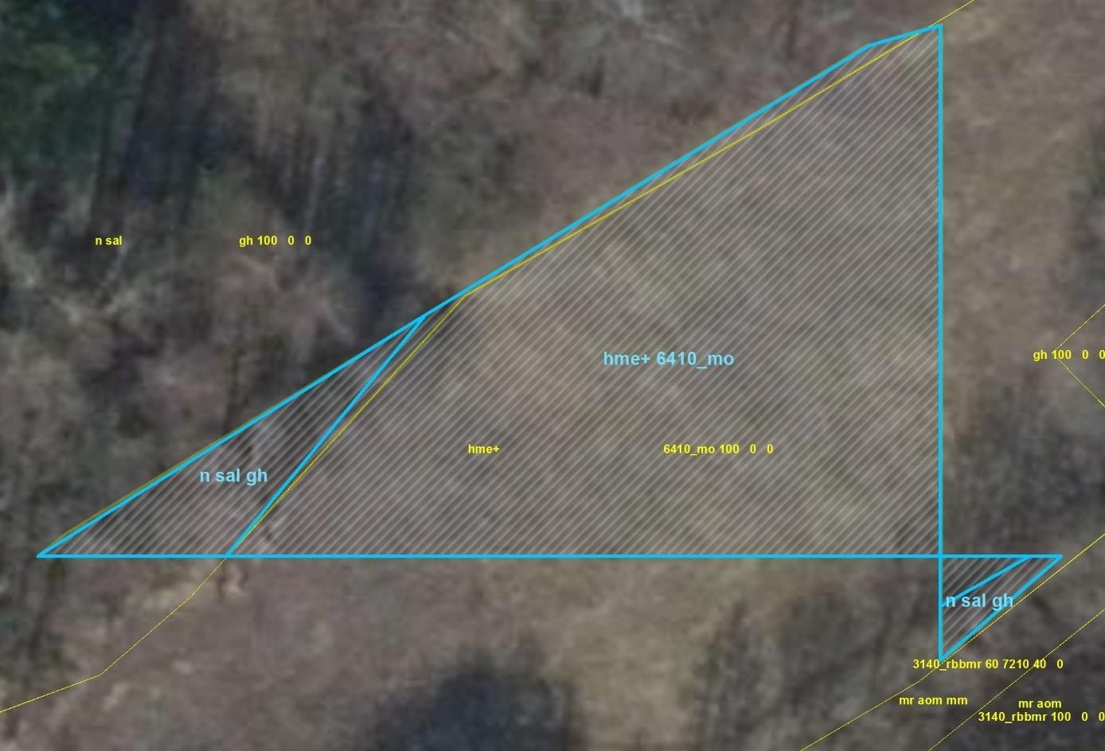
Figure 10-79 : Sous-zone 4 de la carte du BWK et de l'habitat : version existante (jaune) et nouvelle cartographie (bleu). La zone ombrée en diagonale concerne la sous-zone qui a été recartographiée compte tenu de la demande liée au dépassement du KDW dans cette sous-zone.
Zone de recherche potentiel de réalisation de l'habitat
La partie boisée (c'est-à-dire la zone en dehors de la prairie bleue) concerne une zone de recherche pour l'habitat 91E0 mais pour cet habitat de la zone de recherche, le KDW n'est pas dépassé. Par conséquent, cette zone est caduque. Enfin, cet habitat n'est actuellement pas présent sur le site.
Espèces et végétation
Les espèces suivantes ont été identifiées dans la prairie comme étant fréquentes ou rares dans la partie concernée de la parcelle :
Agrostis stolonifera, Angelica sylvestris, Briza media, Carex acuta, Carex acutiformis, Carex cuprina, Carex distans, Carex disticha, Carex flacca, Carex nigra, Cirsium oleraceum, Dactylorhiza fuchsii, Daucus carota, Eleocharis uniglumis, Equisetum palustre, Filipendula ulmaria, Galium palustre, Juncus acutiflorus, Juncus conglomeratus, Lycopus europaeus, Lysimachia vulgaris, Mentha aquatica, Phragmites australis, Plantago lanceolata, Poa palustris, Potentilla anserina, Potentilla erecta, Prunella vulgaris, Rhinanthus angustifolius...
Les espèces clés de ce type sont Briza media, Carex flacca, Dactylorhiza fuchsii et Potentilla erecta.

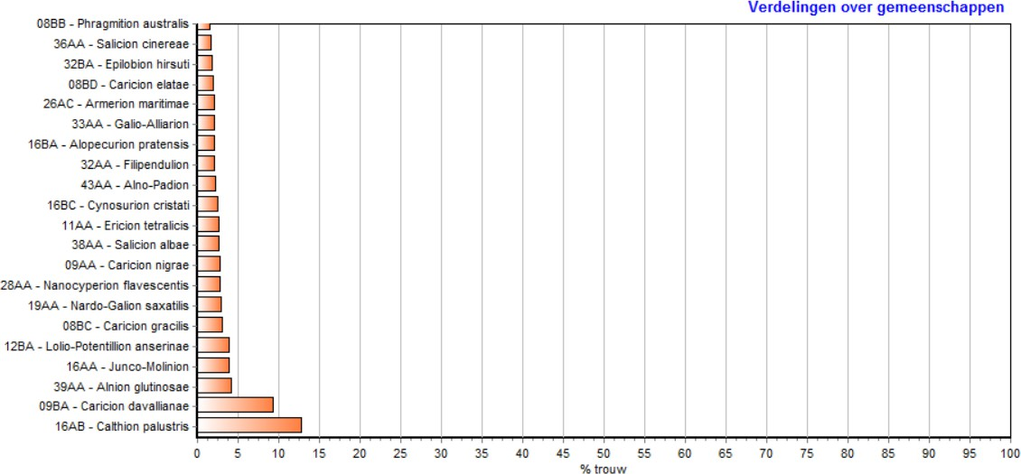

Conclusion
En conclusion, 0,0484 ha de prairie bleue (6410) reste pertinent pour les impacts potentiels (typage 6410_mo mais donc 6410_ve à prendre en compte également).

Documentation - matériel visuel
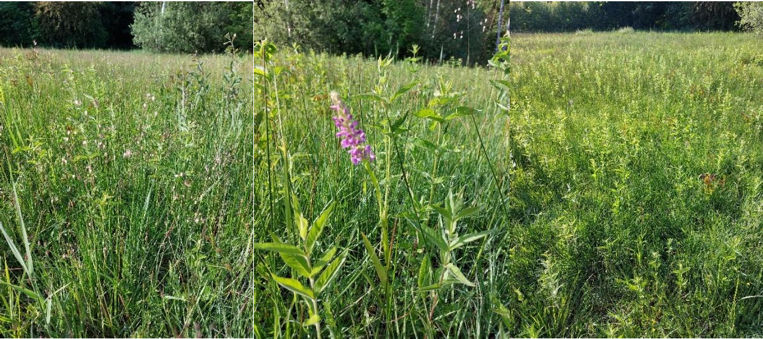

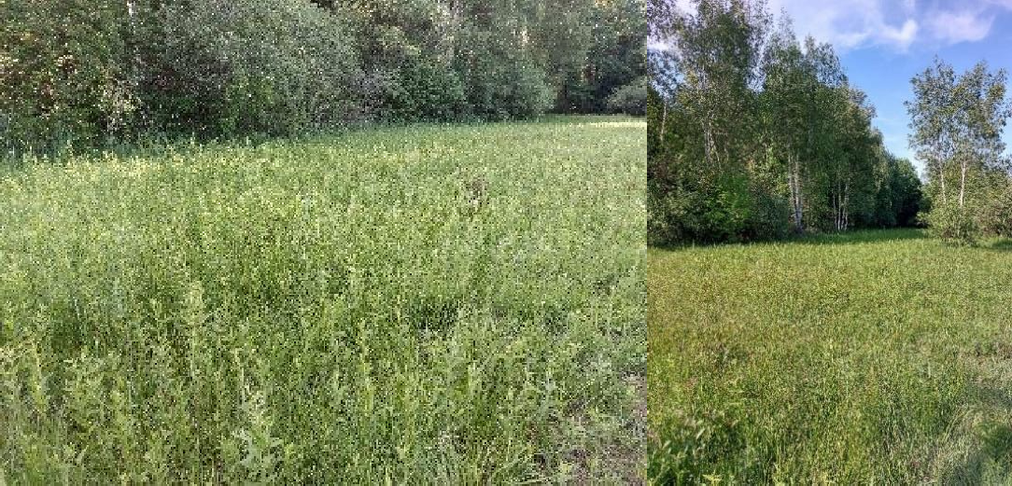

        - Sous-zone 5 - Sud-est montagneux (II)

Résultat de la cartographie : habitat présent
Aucun habitat n'est actuellement présent. Il est à noter que cette zone est actuellement affectée par des travaux routiers.
devient (voir photos).
Tableau récapitulatif des résultats de la recomposition

BWK | l'habitat | opp(ha)
k(hp+) kb | gh | 0,0369
k(hp+) kb | gh | 0,0241
k(hp+) kb | gh | 0,0091

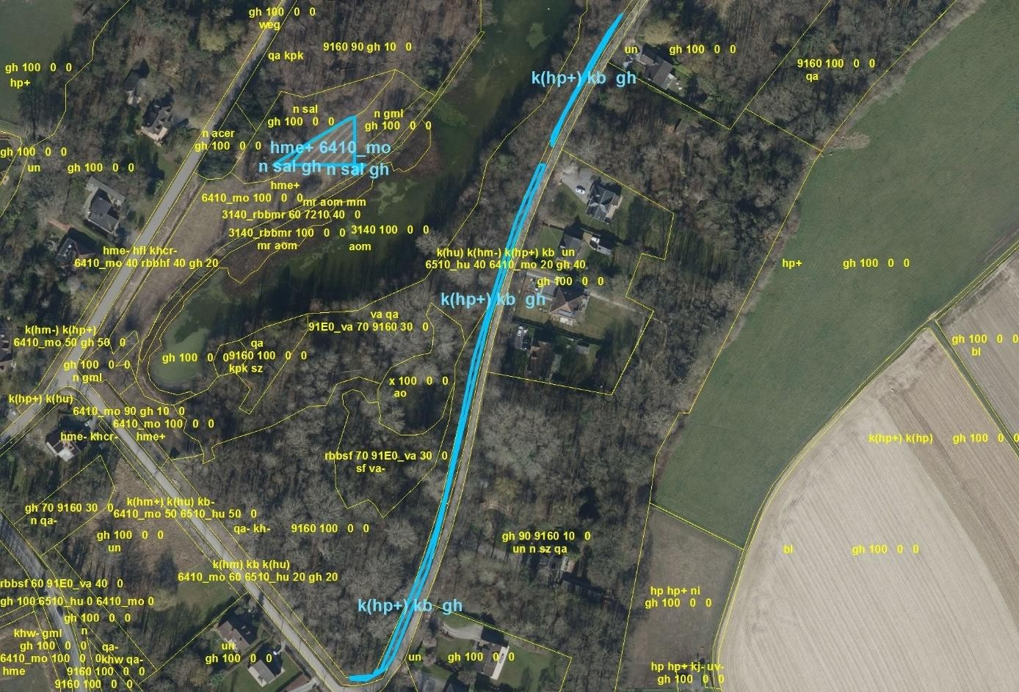
Figure 10-80 : BWK et carte des habitats de la sous-zone 5 : version existante (jaune) et nouvelle cartographie (bleu). La zone ombrée en oblique concerne la sous-zone qui a été recartographiée compte tenu de la demande liée au dépassement potentiel de la RDW dans cette sous-zone.
Habitat de la zone de recherche pour la réalisation potentielle Il n'y a pas de zone de recherche dans cette région. Espèces et végétation
L'accotement de la route comprend les espèces suivantes, ce qui indique une situation très boisée/forestière correspondant à des fourrés d'aulnes :
Acer campestre, Allium vineale, Anemone nemorosa, Brachypodium sylvaticum, Carex remota, Carex sylvatica, Dactylis glomerata, Fragaria vesca, Geranium robertianum, Geum urbanum, Glechoma hederacea, Poa nemoralis, Poa trivialis, Populus tremula, Potentilla reptans, Primula elatior, Quercus robur, Rubus odoratus, Valeriana officinalis....
Aucune espèce clé caractéristique de l'habitat 6410_mo n'a été observée.

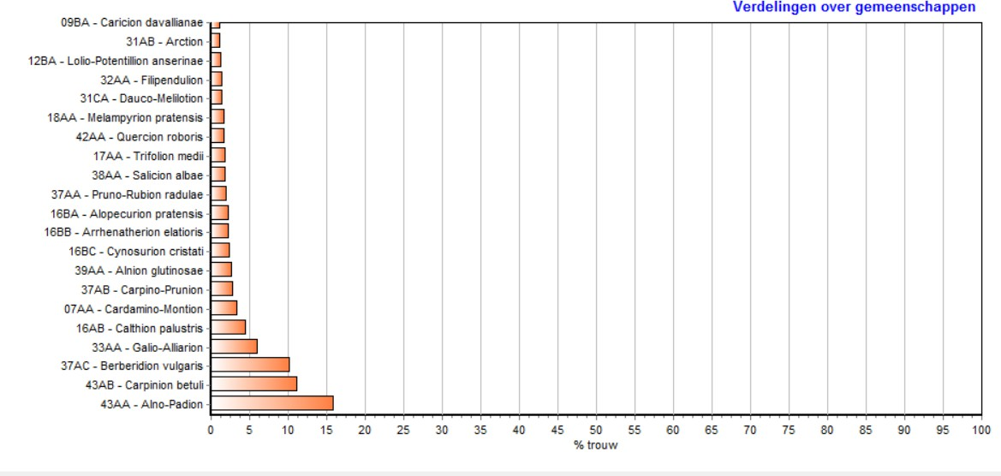

Conclusion
Cette zone n'est pas prise en compte dans l'évaluation car elle ne contient ni habitat ni zone de recherche.

Documentation - matériel visuel
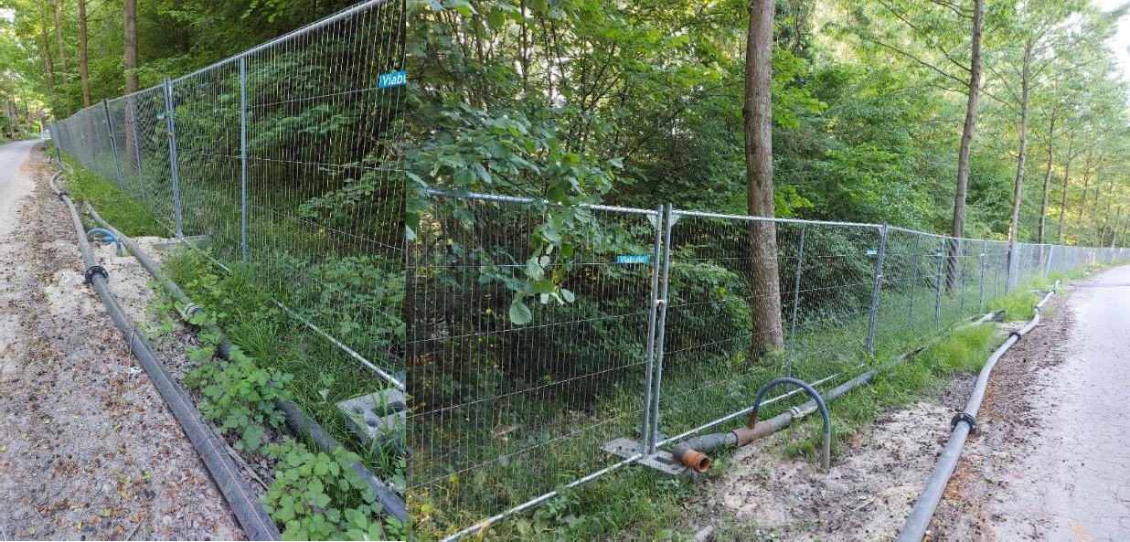

        - Sous-zone 6 - Melsbroek (Birdsong Pond)

Résultat de la cartographie : habitat présent
Les habitats actuellement efficaces sont 9160 et 91E0_va, mais il n'y a pas de dépassement KDW pour ces habitats.

Tableau récapitulatif des résultats de la recomposition

BWK | l'habitat | opp(ha)
qa | 9160 | 0,0211
va gml | 91E0_va | 0,4479
k(hr) k(hp+) | gh | 0,0287
aérien | gh | 0,4044
un | gh | 0,0338

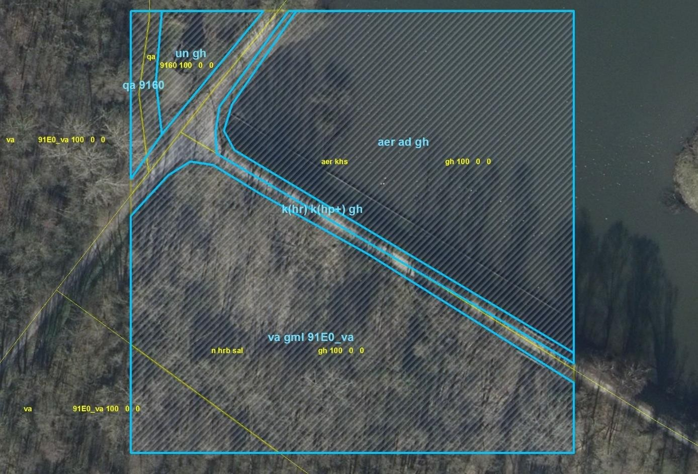
Figure 10-81 : Sous-zone 6 de la carte du BWK et de l'habitat : version existante (jaune) et nouvelle cartographie (bleu). La zone ombrée en diagonale concerne la sous-zone qui a été recartographiée compte tenu de la demande liée au dépassement potentiel de la RDW dans cette sous-zone.
Zone de recherche potentiel de réalisation de l'habitat
Il s'agit d'une zone de recherche pour les habitats 7140 et 91E0. Seule la zone 91E0_va est présente sur le site. Le KDW n'est dépassé que pour l'habitat 7140 de la zone de recherche.
A proximité de la zone cartographiée k(hr) k(hp+) (gh), une réalisation potentielle du 7140 est exclue en raison de la présence de bermes/zones de berges beaucoup trop abruptes. Au niveau du plan cartographié aer ad (gh), la réalisation du 7140 est irréaliste compte tenu de l'absence d'une ripisylve à part entière. De plus, il y a une contamination (limon) dans ce site qui sert en fait de bassin d'attente. Par conséquent, la réalisation de l'habitat 7140 ici est très irréaliste.
Espèces et végétation
Les espèces suivantes sont plus visibles au niveau de la berme abrupte (sans zone riveraine proprement dite) :

Acer campestre, Anthriscus sylvestris, Arrhenatherum elatius, Artemisia vulgaris, Betula pendula, Bromus sterilis, Calystegia sepium, Cirsium arvense, Clematis vitalba, Cornus sp, Crataegus monogyna, Dactylis glomerata, Equisetum arvense, Eupatorium cannabinum, Geranium dissectum, Geum urbanum, Heracleum sphondylium, Iris pseudacorus, Lapsana communis, Pimpinella major, Poa trivialis, Potentilla reptans, Ranunculus repens, Rubus corylifolius, Rumex obtusifolius, Salix sp., Sonchus asper, Symphytum officinale...
Aucune espèce clé caractéristique n'est présente dans l'habitat 7140.
Il s'agit d'une végétation plutôt rudérale qui appartient à l'Alliarion.

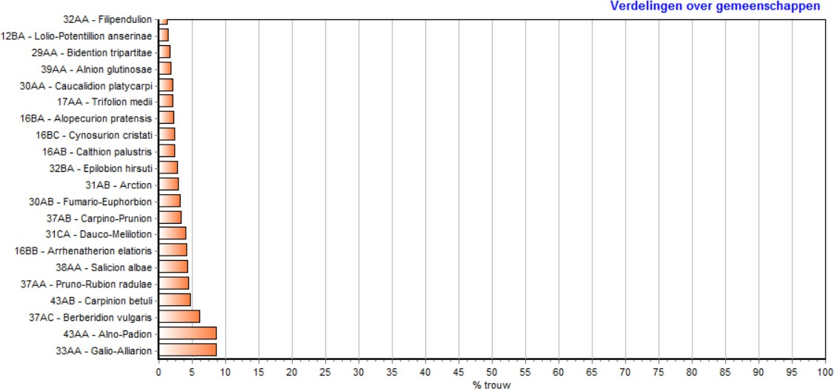

Conclusion
L'habitat de la zone de recherche pour lequel le KDW serait potentiellement dépassé n'est pas réalisable à cet endroit. Cette zone n'est pas considérée comme pertinente pour le scénario futur.

Documentation - matériel visuel
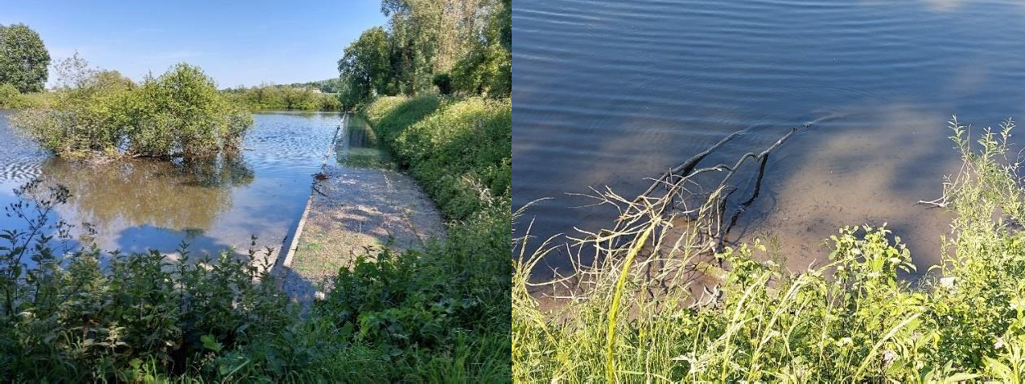

        - Sous-zone 7 - Kortenberg (I) (La Chênaie/Eikelenhof)

Résultat de la cartographie : habitat présent
Le site n'a pas pu être visité car il est strictement privé (domaine du château). Nous nous basons sur la carte BWK/habitat pour l'interprétation du contenu (le contour est délimité plus précisément sur la base de l'orthophoto et du MNT.
Toutefois, le BWK et les cartes des habitats se contredisent dans une certaine mesure : Entre autres, le BWK indique "hn" pour la plus grande zone, tandis que la carte des habitats indique "6230_ha" pour la même zone, bien que partiellement (pour 40 % de la superficie de cette zone, le reste correspondant largement, mais peut-être pas exclusivement, à un parc/une forêt). Quoi qu'il en soit, à quelques pas de là, dans le même domaine, se trouve une zone plus petite cartographiée comme 6430_hn (100 % de la zone). Nous proposons d'utiliser uniformément 6230_hn ici avec l'annulation des partitions dans les zones (cf. carte des habitats) étant donné les contours réalistes mis à jour pour les habitats ouverts par rapport aux habitats fermés.
Nous proposons dans les habitats ouverts 6230_hn comme 100% comme pire cas dans le tableau ci-dessous, mais ce n'est pas certain et peut aussi être beaucoup moins, s'il est encore présent actuellement. Pour l'habitat supposé 6230_hn, le KDW est dépassé, mais di6230_hn (à 100% du plan) est en fait de 1,1164 ha.

Tableau récapitulatif des résultats de la recomposition

BWK | l'habitat | opp(ha)
hn | 6230_hn[/gh ?] | 0,3168
hn | 6230_hn[/gh ?] | 0,0866
hn | 6230_hn[/gh ?] | 0,6212
hn | 6230_hn | 0,0918
fs qs | 9120 | 1,6498
kpk | gh | 0,108

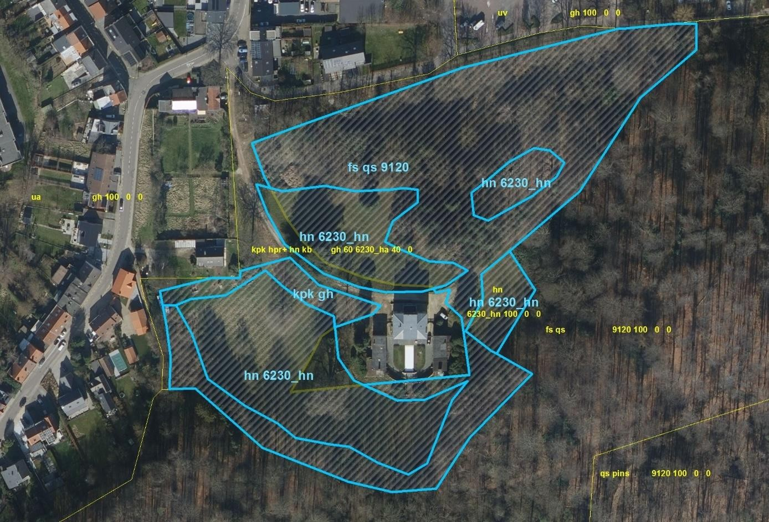
Figure 10-82 : BWK et carte des habitats de la sous-zone 7 : version existante (jaune) et nouvelle cartographie (bleu). La zone ombrée en oblique concerne la sous-zone qui a été recartographiée compte tenu de la demande liée au dépassement potentiel de la RDW dans cette sous-zone.

Zone de recherche potentiel de réalisation de l'habitat
Il s'agit d'une zone de recherche pour les habitats 9120_9190. Le KDW pour ces habitats n'est pas dépassé. La création de ces habitats ne se fait généralement pas au détriment de l'habitat 6230_hn présent.

Espèces et végétation
Pas d'enregistrement (domaine privé).

Conclusion
Il y a 1,1164 ha susceptibles d'être présents dans l'habitat 6230_hn, avec un possible dépassement continu du KDW dans le scénario futur considéré. Cependant, il se peut que cet habitat ne soit pas (encore) développé de manière exhaustive dans ce parc du château.

Documentation - matériel visuel
Pas de visite de site (domaine privé).

        - Sous-zone 8 - Kortenberg (II) (Warande)
Résultat de la cartographie : habitat présent
L'habitat effectif actuel est de 9120, mais il n'y a pas de dépassement KDW pour cette zone. Cette zone expire.

Tableau récapitulatif des résultats de la recomposition

BWK | l'habitat | opp(ha)
ppmb | gh | 0,3837
qs fs | 9120 | 0,5616

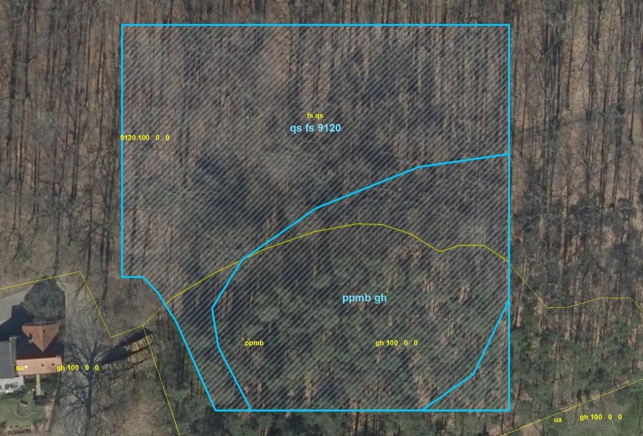
Figure 10-83 : Sous-zone 8 de la carte du BWK et de l'habitat : version existante (jaune) et nouvelle cartographie (bleu). La zone ombrée en oblique concerne la sous-zone qui a été recartographiée compte tenu de la demande liée au dépassement potentiel de la RDW dans cette sous-zone.
Zone de recherche potentiel de réalisation de l'habitat
Il s'agit d'une zone de recherche pour les habitats 6230 et 9120_9190. L'habitat 9120 est déjà présent. Le KDW n'est dépassé dans le scénario envisagé que pour l'habitat 6230 de la zone de recherche.
Au niveau de la zone de cartographie du ppmb (gh), il existe en principe un certain potentiel théorique pour 6230, mais en réalité, il y a beaucoup de potentiel pour l'habitat de la zone de recherche 9120 qui est déjà pleinement présent. En outre, une végétation ouverte présentant les caractéristiques d'une prairie à autruches ou d'autres habitats ouverts peut également être présente au sein des habitats forestiers. Ils appartiennent (pour les surfaces < 0,5 ha) à l'habitat forestier. La superficie du plan ppmb est inférieure à 0,5 ha. Enfin, aucune espèce caractéristique de l'habitat 6230 n'est présente.

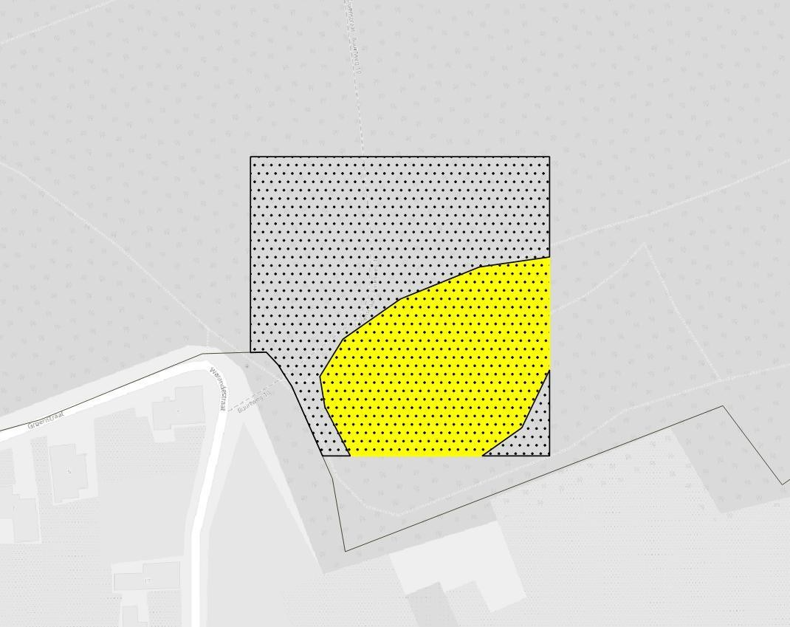
Figure 10-84 : Sous-zone 8 : Potentiel théorique de création d'un habitat de zone de recherche (jaune) dans la sous-zone (moucheté)

Espèces et végétation
Parmi les espèces remarquables du peuplement forestier, on peut citer
Castanea sativa, Fagus sylvatica, Geranium robertianum, Ilex aquifolium, Juncus tenuis, Pinus sylvestris, Poa trivialis, Quercus rubra, Robinia pseudoacacia, Rubus sectio Rubus...
Aucune espèce clé caractéristique n'est présente dans l'habitat 6230, mais elle l'est dans l'habitat 9120, à savoir Fagus sylvatica et Ilex aquifolium.
Sur le plan végétal, ce type appartient au Quercion (cf. habitat 9120).

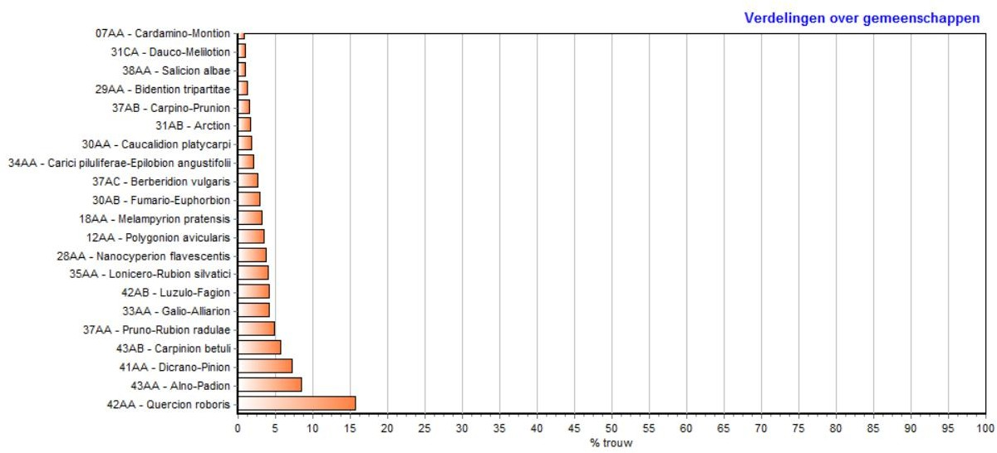

Conclusion
Cette sous-zone est omise de l'analyse car l'habitat de la zone de recherche qui peut potentiellement et logiquement y être réalisé (9120) ne pose pas de problème par rapport au CEP et est d'ailleurs déjà présent à côté de celui-ci.
Documentation - matériel visuel
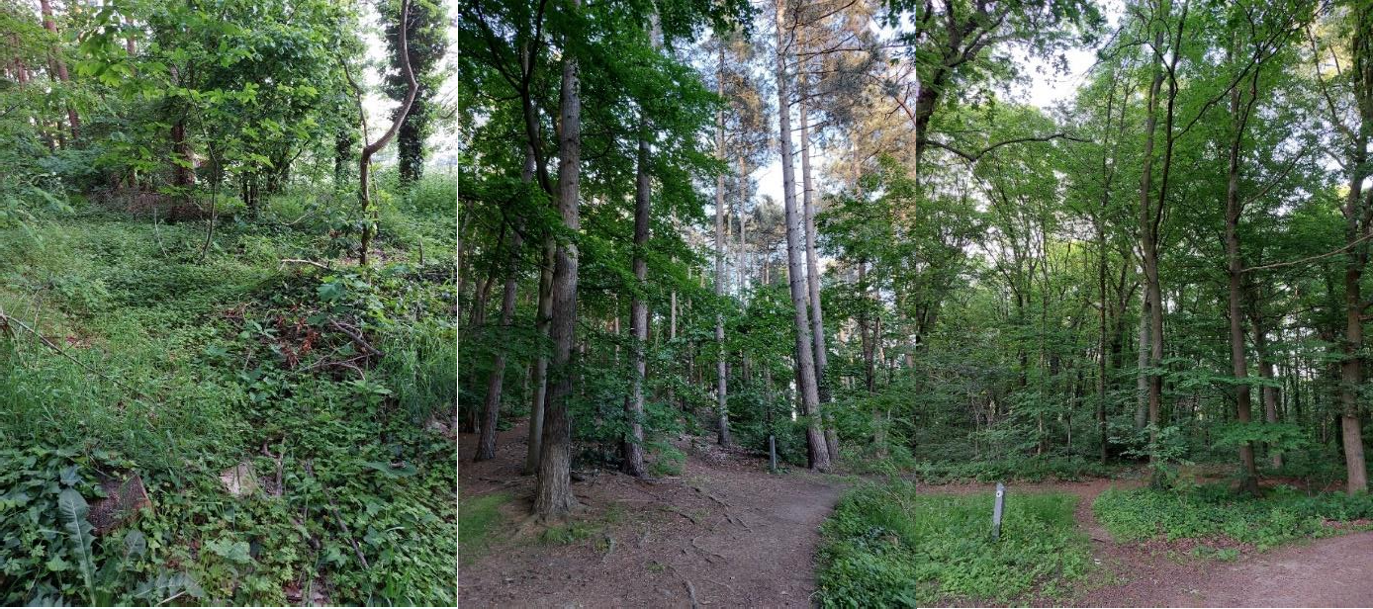

        - Sous-zone 9 - Kortenberg (III) (Warande)
Résultat de la cartographie : habitat présent
L'habitat effectif actuel est 9120, mais il n'y a pas de dépassement KDW pour cette zone. Par conséquent, cette zone expire.

Tableau récapitulatif des résultats de la recomposition

BWK | l'habitat | opp(ha)
ppmb | gh | 1,4848
fs qs | 9120 | 0,514

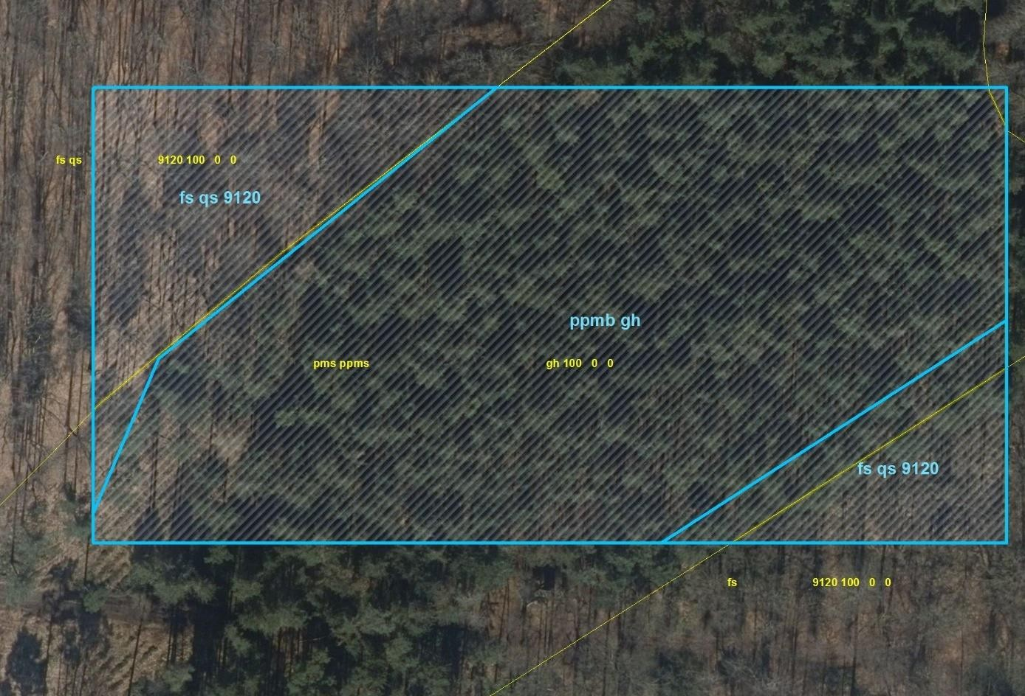
Figure 10-85 : Sous-zone 9 : carte des BWK et des habitats : version existante (jaune) et nouvelle cartographie (bleu). La zone ombrée en diagonale concerne la sous-zone qui a été recartographiée compte tenu de la demande liée au dépassement potentiel du RDW dans cette sous-zone.
Zone de recherche potentiel de réalisation de l'habitat
Il s'agit d'une zone de recherche pour les habitats 6230 et 9120_9190. L'habitat 9120 est déjà présent. Le KDW n'est dépassé que pour l'habitat 6230 de la zone de recherche.
Au niveau du plan avec cartographie ppmb (gh), il y a un potentiel théorique pour 6230 en principe, mais en réalité il y a beaucoup de potentiel pour l'habitat de la zone de recherche 9120 qui est déjà pleinement présent. Ce type d'habitat peut être mélangé à l'habitat 9160.
Des végétations ouvertes présentant les caractéristiques de la prairie à autruches ou d'autres habitats ouverts peuvent être présentes dans les habitats forestiers. Elles appartiennent (pour les surfaces < 0,5 ha) à l'habitat forestier. Cependant, la superficie du plan ppmb dépasse ici 0,5 ha. Cependant, dans les environs immédiats (contigus), il y a une zone d'exploitation forestière à partir de laquelle le potentiel d'habitat forestier est suggéré alors que le développement de l'habitat ouvert 6230 ne semble pas réaliste (manque de caractéristiques/espèces clés). Sur cette base, il est préférable d'opter pour le développement de l'habitat 9120 (avec des clairières) et non pour un habitat 6430 qui impliquerait le risque qu'il ne soit pas établi, et encore moins dans un bon état de conservation.
Espèces et végétation
Les taxons suivants se rencontrent fréquemment ou occasionnellement dans ce peuplement forestier :

Acer pseudoplatanus, Carex sylvatica, Castanea sativa, Corylus avellana, Dactylis glomerata, Dryopteris dilatata, Hedera helix, Hypochaeris radicata, Juncus effusus, Pinus sylvestris, Quercus robur, Quercus rubra, Robinia pseudoacacia, Rubus sectio Rubus, Tilia cordata....
Aucune espèce clé caractéristique n'est présente dans l'habitat 6230, mais elle l'est dans les habitats 9120/9160, à savoir Acer pseudoplatanus, Corylus avellana, Quercus robur...
L'évolution tend vers une forêt de chênes et de charmes (Carpinion ; cf. habitat 9160).
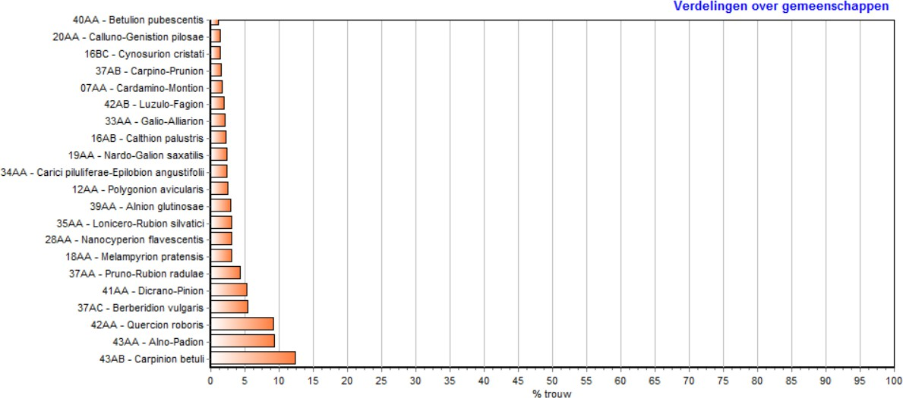

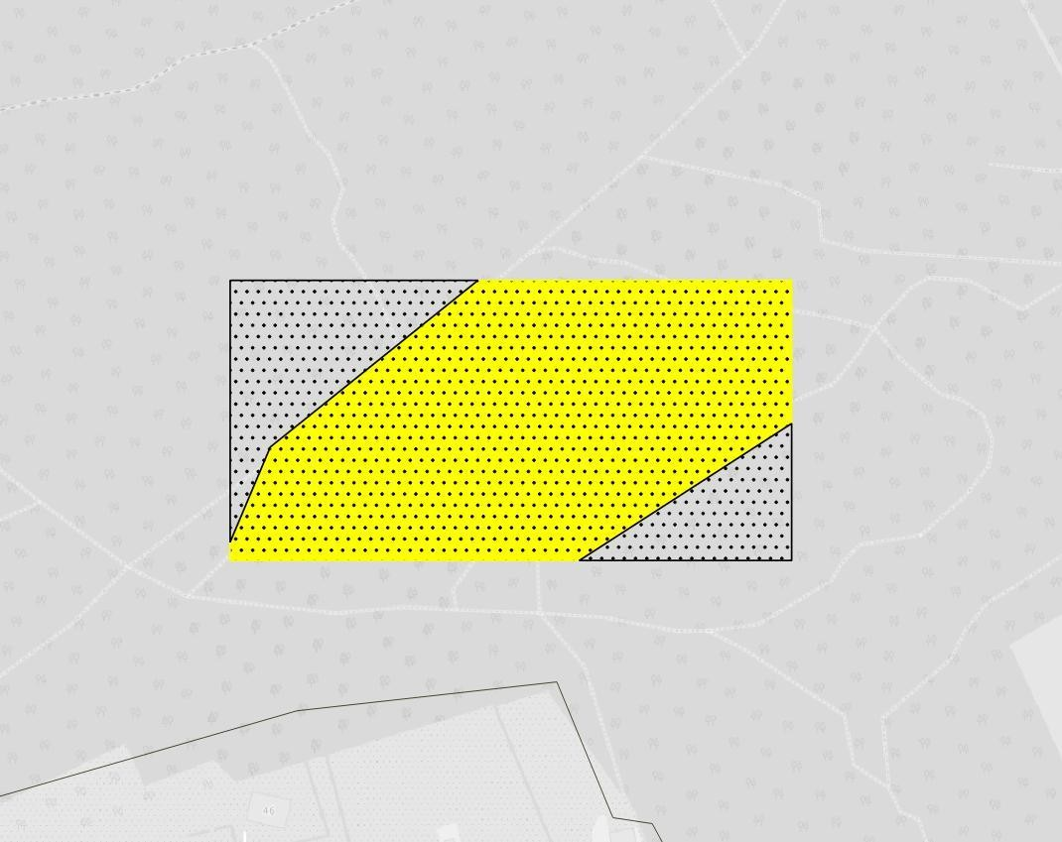
Figure 10-86 : Sous-zone 9 : potentiel théorique de création d'habitat de zone de recherche (jaune) dans la sous-zone (moucheté)

Conclusion
Cette zone ne devrait pas être incluse davantage car l'habitat de la zone de recherche qui pourrait potentiellement et logiquement y être réalisé (9120) ne pose pas de problème en termes de CEP et est déjà présent à côté de celui-ci. En outre, il est probable que l'habitat 9160 se développe (se mélange à l'habitat 9160). Le développement de l'habitat 6230 n'est pas très réaliste d'après les constatations faites sur le site, compte tenu également d'autres possibilités ayant un taux de réussite plus élevé.

Documentation - matériel visuel
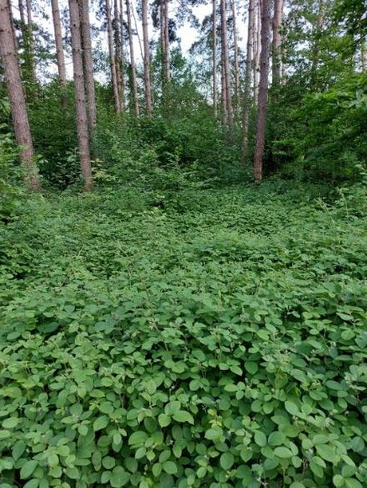
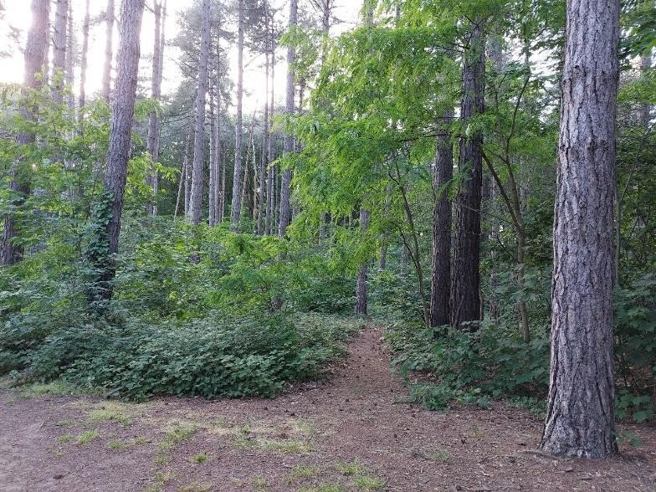
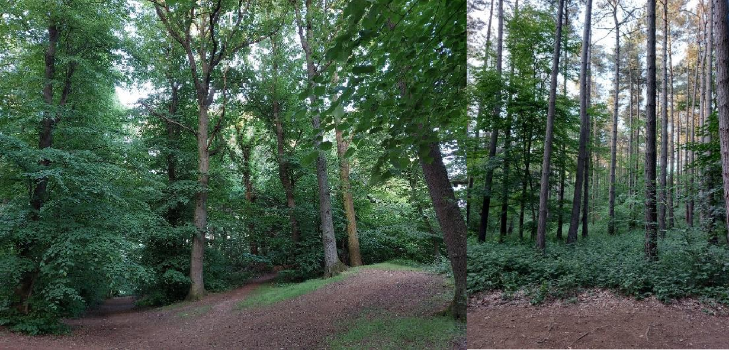

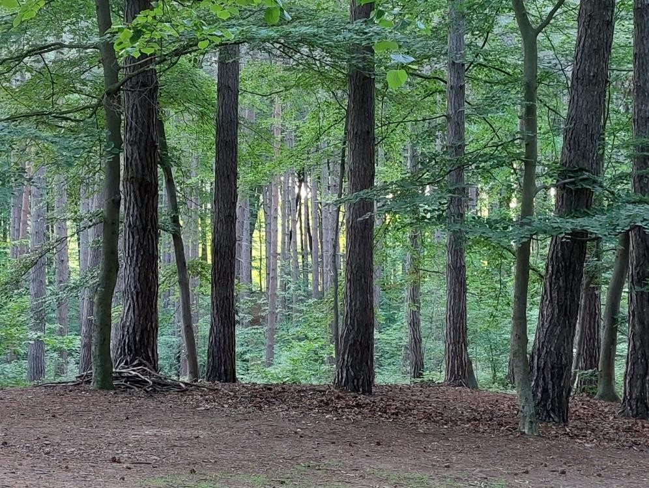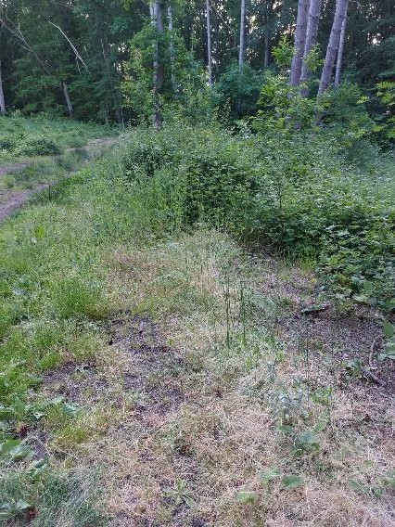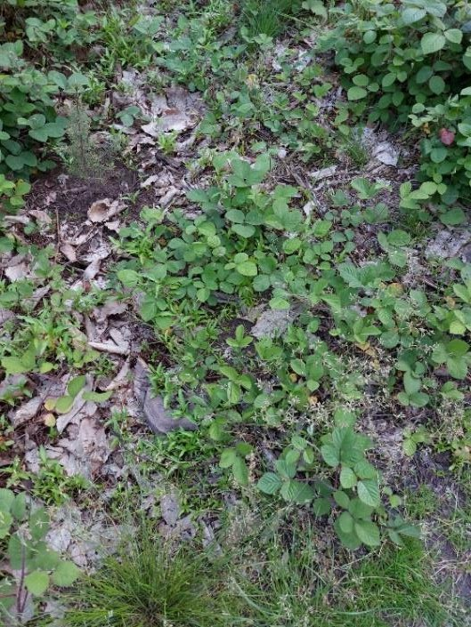

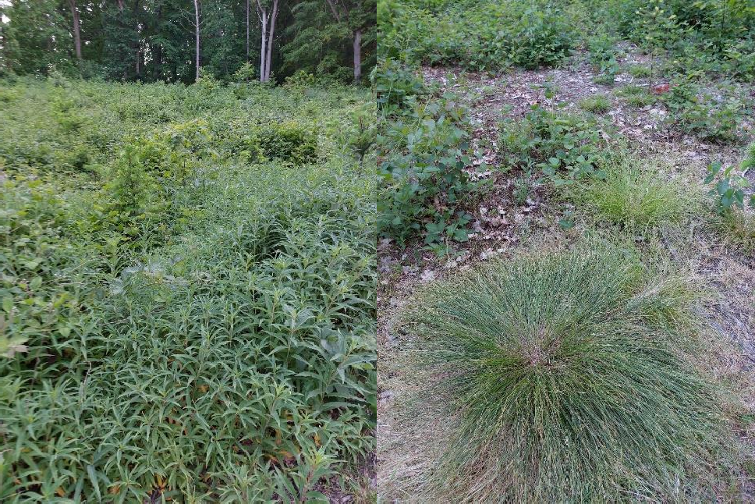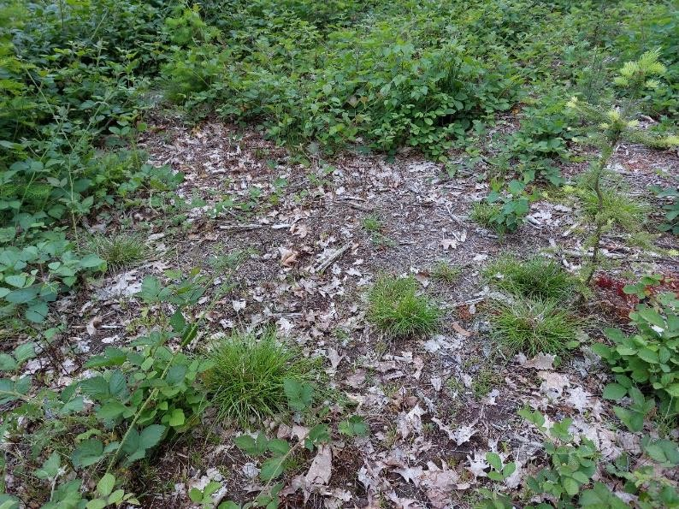

        - Sous-zone 10 - Perk (Moorbosstraat)
Résultat de la cartographie : habitat présent
Actuellement, l'habitat efficace présent est 9120, mais aucun dépassement de KDW n'est attendu pour cette zone dans le scénario futur et, par conséquent, cette zone ne doit pas être prise en compte plus avant.
Tableau récapitulatif des résultats de la recomposition

BWK | l'habitat | opp(ha)
ppmb qs- | gh | 0,8339
qs | 9120 | 0,574
lhb | gh | 0,3237

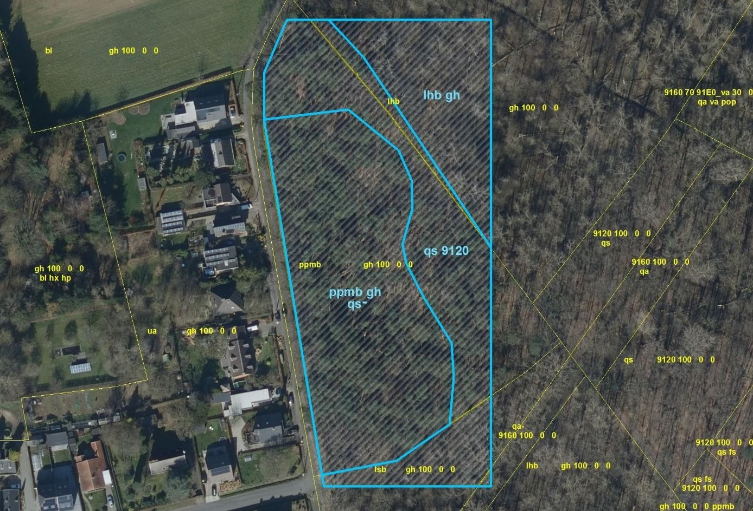
Figure 10-87 : Carte des BWK et des habitats de la sous-zone 10 : version existante (jaune) et nouvelle cartographie (bleu). La zone ombrée en diagonale concerne la sous-zone qui a été recartographiée compte tenu de la demande liée au dépassement potentiel de la RDW dans cette sous-zone.
Zone de recherche potentiel de réalisation de l'habitat
Il s'agit d'une zone de recherche pour les habitats 6230, 9120_9190 et 9160. Parmi ces habitats, seul le 9120 est présent sur le site (et le 9160 dans les environs immédiats du site). Il n'y a pas de problème pour les habitats 9120 (et aussi 9160) en ce qui concerne le KDW.
La zone cartographiée comme ppmb qs- (gh) évolue en pratique vers l'habitat 9120. Il y a beaucoup de stockage de bois dur et quelques espèces herbacées typiques sont déjà présentes. La réalisation de l'habitat 6230 à cet endroit est exclue et peu probable.
La zone cartographiée comme lhb (gh) n'est pas une option pour le développement de l'habitat 6230.

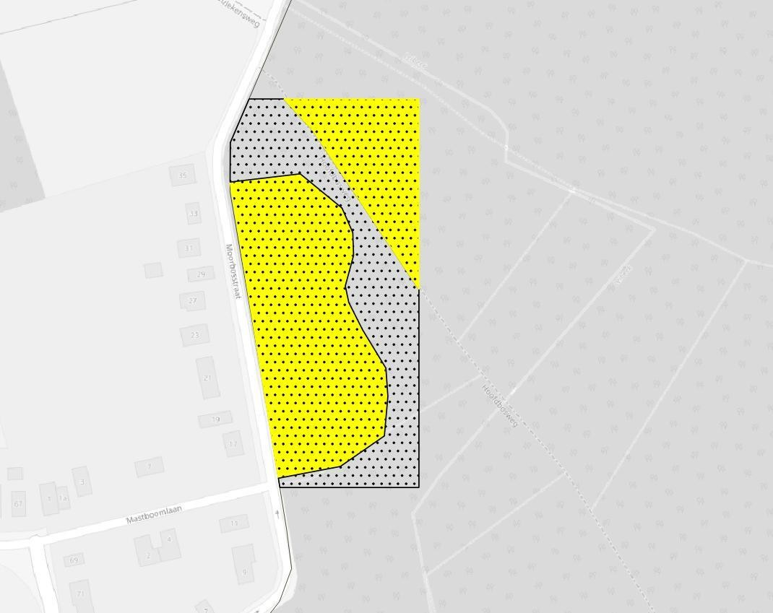
Figure 10-88 : Sous-zone 10 : Potentiel théorique de création d'habitat de zone de recherche (jaune) dans la sous-zone (moucheté)
Espèces et végétation
La zone cartographiée comme ppmb qs- (gh) accueille notamment les espèces suivantes :
Acer pseudoplatanus, Alliaria petiolata, Anthriscus sylvestris, Arctium lappa, Betula pendula, Bromus sterilis, Crataegus monogyna, Dryopteris dilatata, Fagus sylvatica, Galium aparine, Geranium robertianum, Geum urbanum, Glechoma hederacea, Hedera helix, Lamiastrum galeobdolon s. montanum, Lonicera periclymenum, Pinus sylvestris, Potentilla reptans, Prunus padus, Prunus serotina, Quercus robur, Quercus rubra, Rubus corylifolius, Rubus macrophyllus, Sambucus nigra, Urtica dioica, Vinca minor...
Aucune espèce clé caractéristique n'est présente dans l'habitat 6230, mais elle l'est dans les habitats 9120/9160, notamment Acer pseudoplatanus, Fagus sylvatica, Lonicera periclymenum, Quercus robur,...
Plus bas dans la plantation de peupliers (lhb), des espèces de conditions plus humides apparaissent. La typologie dans le globo en est influencée (par exemple, Alno-Padion à côté de Quercion roboris).

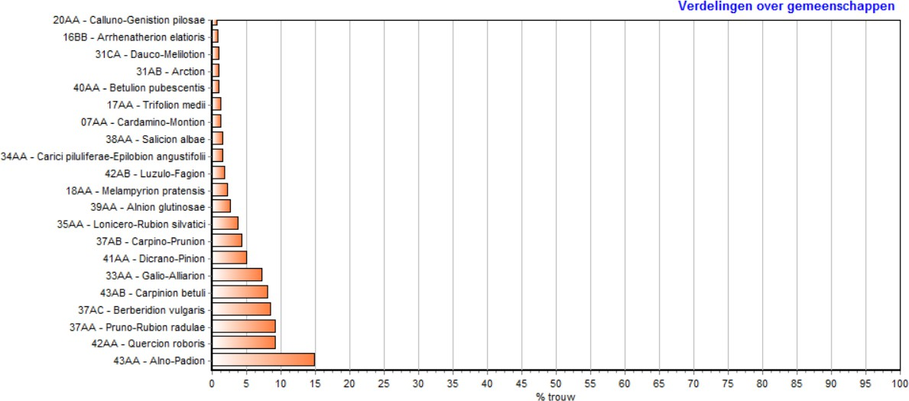

Conclusion
Cette zone expire car l'habitat ciblé 6230 pour lequel le KDW est dépassé ne peut être réalisé à cet endroit. Un autre habitat de la zone de recherche, à savoir 9120, est déjà en plein développement sur une partie du plan et se trouve également déjà en contiguïté.
Documentation - matériel visuel
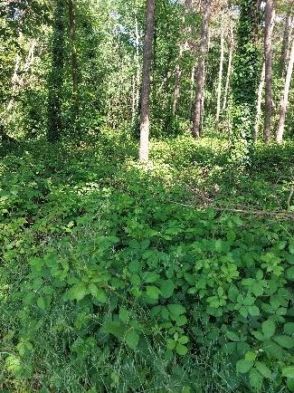
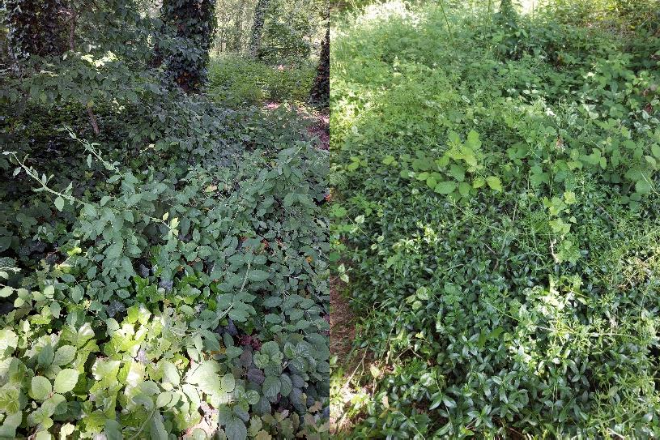
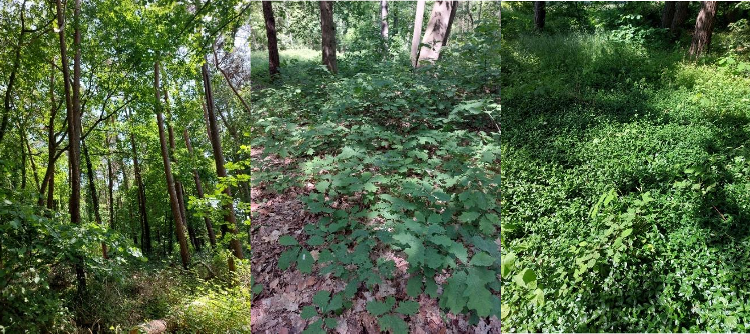

        - Sous-zone 11 - Kampenhout (St.-Servaesstraet)
Résultat de la cartographie : habitat présent
Aucun habitat n'est actuellement présent

Tableau récapitulatif des résultats de la recomposition

BWK | l'habitat | opp(ha)
hr | gh | 0,0154
lhb | gh | 0,3016
hp+ k(hr) | gh | 0,412

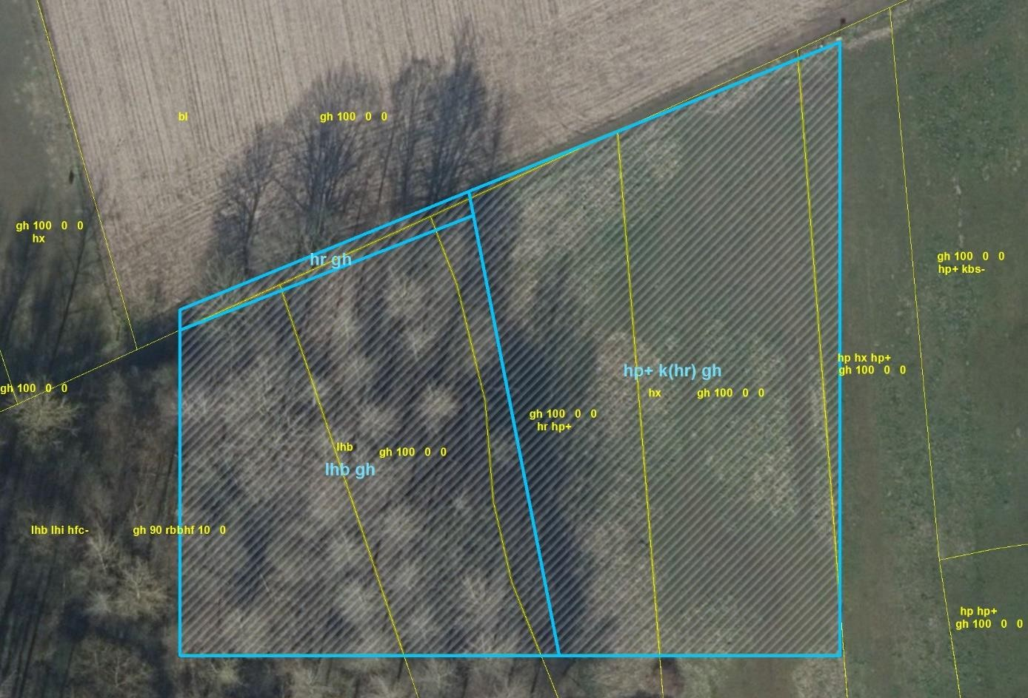
Figure 10-89 : Sous-zone 11 : carte des BWK et des habitats : version existante (jaune) et nouvelle cartographie (bleu). La zone ombrée inclinée concerne la sous-zone qui a été recartographiée en raison de la demande liée au dépassement potentiel de la RDW dans cette sous-zone.
Zone de recherche potentiel de réalisation de l'habitat
Il s'agit d'une zone de recherche pour l'habitat 6230, pour lequel le KDW reste potentiellement dépassé dans le scénario futur.
Au niveau de la zone cartographiée comme hp+ k(hr) (gh), une réalisation potentielle de 6230 peut être exclue. Tout d'abord, la parcelle est naturellement relativement humide (-humide) et riche en nutriments. La zone de recherche serait mieux utilisée pour la réalisation de rbb_hc et/ou 6430_hf (ou 6510) dont les indicateurs sont déjà présents aujourd'hui. La zone adjacente de forêt de peupliers (lhb) ne peut être considérée que comme un potentiel de prairie. Il s'agirait d'un déboisement et, de plus, les conditions environnementales sont similaires à celles de la prairie adjacente.

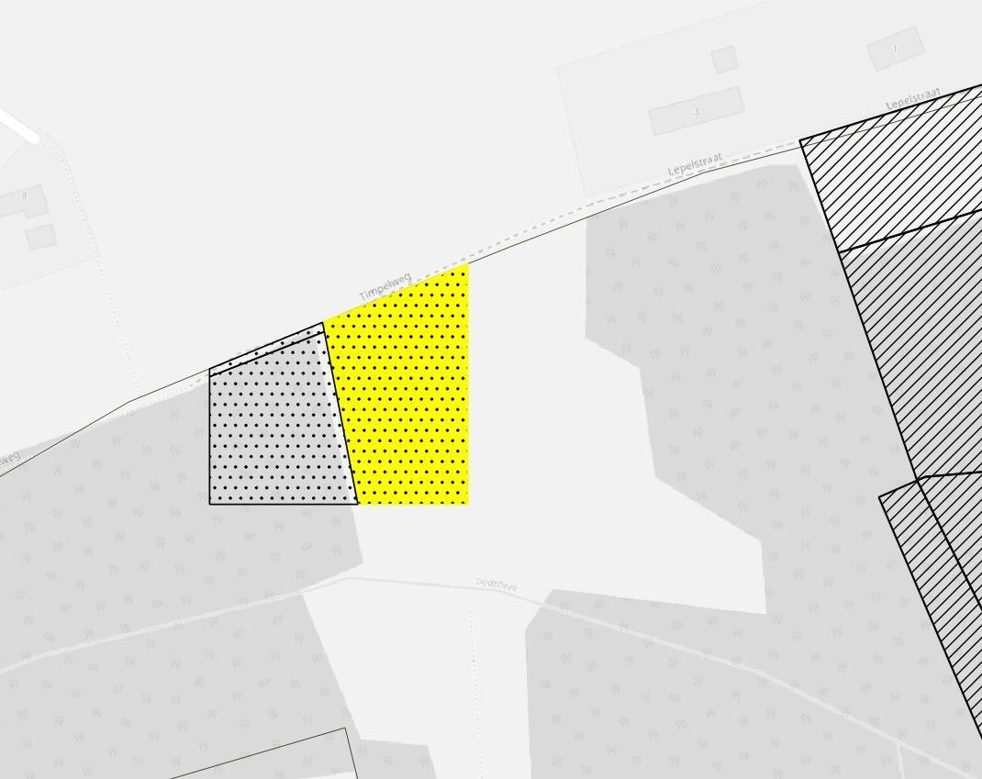
Figure 10-90 : Sous-zone 11 Potentiel théorique de création d'un habitat de zone de recherche (jaune) dans la sous-zone (moucheté) - surimpression des parcelles dans la réserve naturelle (ombrage oblique) pour la mise à jour de la réserve naturelle 2020. Le plan adjacent avec la forêt de peupliers (lhb) ne peut objectivement être considéré que comme un potentiel d'habitat de prairie.
Espèces et végétation
La gamme d'espèces suivante est plus susceptible d'indiquer une prairie humide relativement riche en nutriments :
Alopecurus pratensis, Angelica sylvestris, Bromus mollis, Bromus sterilis, Cardamine pratensis, Carex hirta, Cerastium fontanum, Cirsium arvense, Cynosurus cristatus, Dactylis glomerata, Filipendula ulmaria, Glyceria fluitans, Heracleum sphondylium, Holcus lanatus, Iris pseudacorus, Lathyrus pratensis, Lolium perenne, Lotus uliginosus, Poa trivialis, Ranunculus repens, Rhinanthus angustifolius, Rumex acetosa, Rumex crispus, Sonchus asper, Stellaria graminea, Symphytum officinale, Trifolium dubium, Trifolium pratense, Veronica arvensis, Vicia cracca, Vicia tetrasperma...
Aucune espèce clé caractéristique n'est présente dans l'habitat 6230.
Sur le plan végétal, il existe un potentiel pour les végétations du Calthion (cf rbb_hc) et de l'Alopecurion (cf 6510).

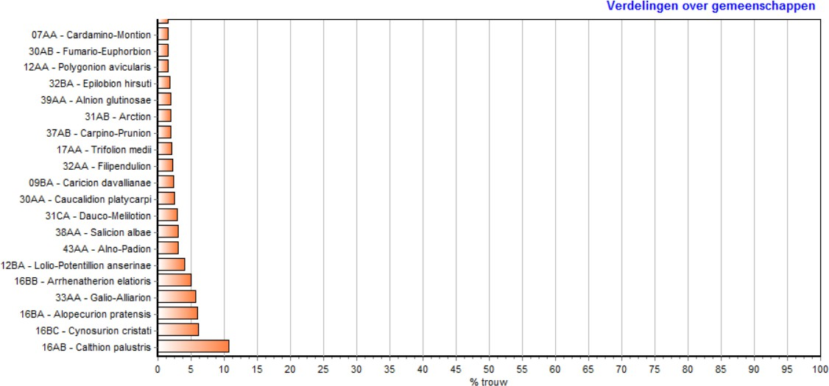

Conclusion
La zone n'est plus pertinente car les conditions abiotiques ne répondent pas aux exigences de développement du 6230 et des potentiels pour d'autres habitats (ou biotopes d'importance régionale) sont présents.
Documentation - matériel visuel
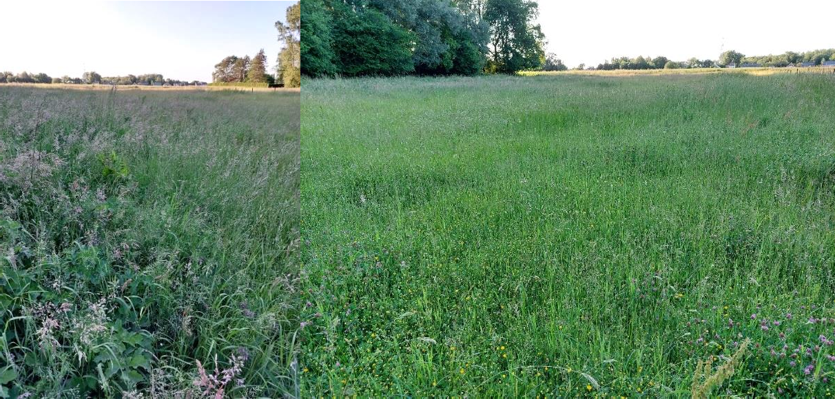

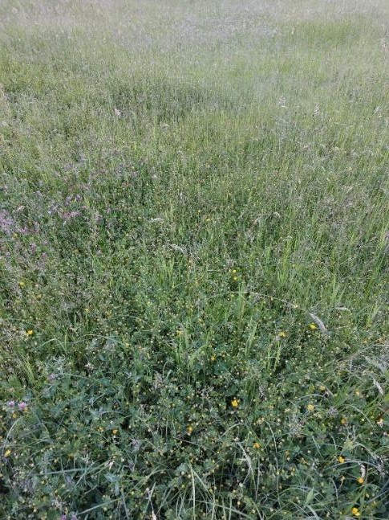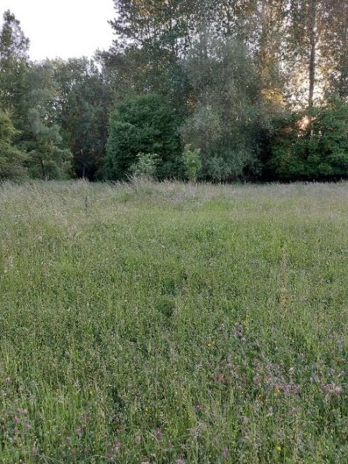
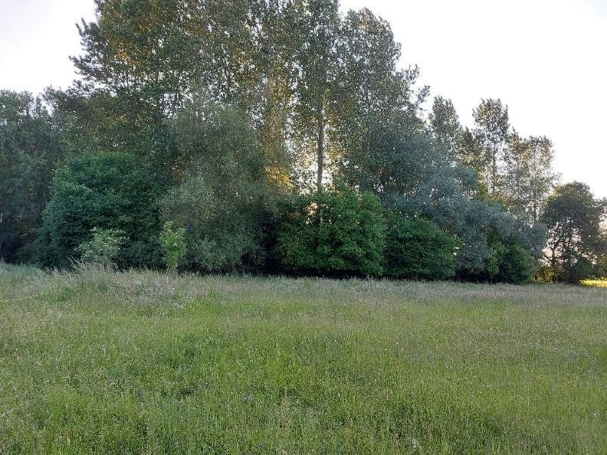
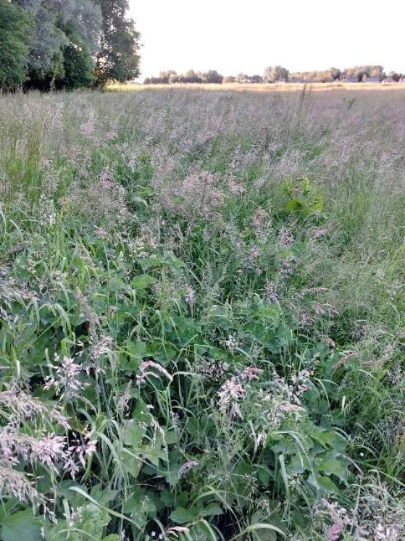

        - Sous-zone 12 - Hever (Pikhakendonk)
Résultat de la cartographie : habitat présent
Les habitats efficaces actuels sont 9120 et 9160, mais il n'y a pas de dépassement KDW pour ceux-ci. Cette zone n'est incluse que dans les zones de recherche possibles - voir ci-dessous.
Tableau récapitulatif des résultats de la recomposition

BWK | l'habitat | opp(ha)
qs qa | 9120/9160 | 2,9697
ppmb prus | gh | 3,2398
hp+ | gh | 0,3803
un | gh | 0,4121

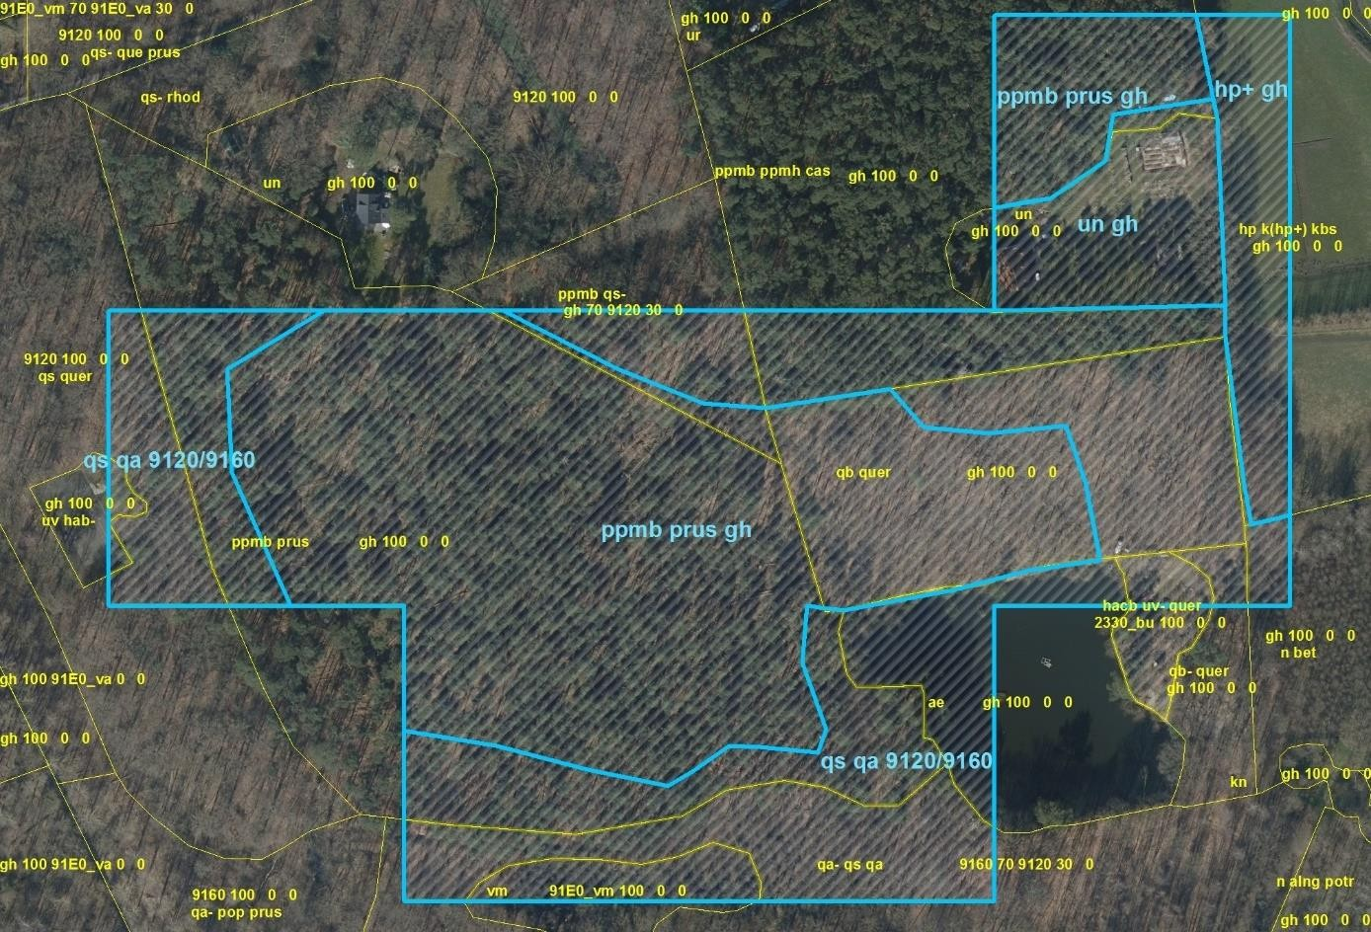
Figure 10-91 : Carte des BWK et des habitats de la sous-zone 12 : version existante (jaune) et nouvelle cartographie (bleu). La zone ombrée inclinée concerne la sous-zone qui a été re-cartographiée compte tenu de la demande liée au dépassement potentiel de la RDW dans cette sous-zone.
Zone de recherche potentiel de réalisation de l'habitat
Il s'agit d'une zone de recherche pour les habitats 2310_2330 et 9120_9190. L'habitat 9120 (et 9160) est déjà présent. En ce qui concerne l'habitat 2310, il y a au mieux une "indication de ce qui aurait pu être une relique potentielle" dans la zone cartographiée comme "ppmb prus - pas d'habitat". Ce n'est qu'en ce qui concerne l'habitat 2310-2330 de la zone de recherche que le KDW peut avoir été potentiellement dépassé par le scénario 2030 du CFR.
Près de la zone cartographiée comme ppmb prus (gh), une réalisation potentielle de l'habitat 2310 est en principe possible. Cependant, il n'y a pratiquement aucune espèce connue/clé pour cet habitat (plus maintenant). La réalisation d'un tel habitat, et en particulier sa mise en bon état de conservation à cet endroit entouré de forêts, est en fait difficilement réalisable. Cela ne signifie pas qu'il s'agit d'un habitat insensé en tant que zone de recherche, mais plutôt qu'il est presque impossible de réaliser une telle végétation (Corynephorion, etc.) sur l'ensemble de la zone. Cependant, il est possible de travailler localement à la revalorisation des habitats ouverts. Toute la zone est bordée par 9120/9160 et même dans la zone "sans habitat", il y a certainement un potentiel de conversion forestière. Cela signifie également qu'il n'est pas nécessaire de déboiser la pinède actuelle, mais qu'une conversion est nécessaire, qui pourrait s'accompagner de la création d'espaces ouverts (appartenant à des habitats forestiers).

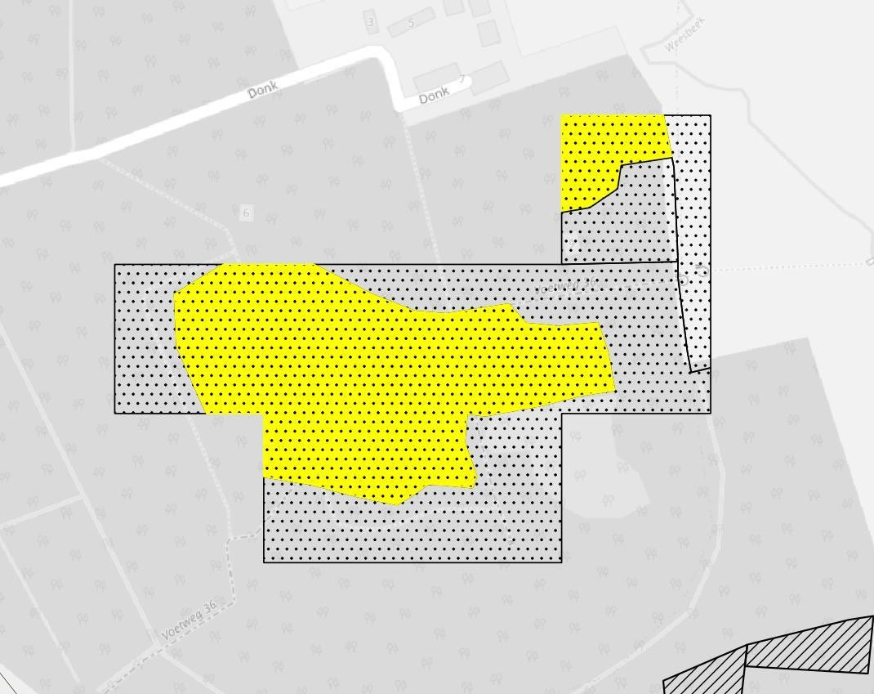
Figure 10-92 : Sous-zone 12 Potentiel théorique pour la création d'un habitat de zone de recherche (jaune) dans la sous-zone (moucheté) - surimpression des parcelles dans la réserve naturelle (ombrage oblique) pour la mise à jour de la réserve naturelle 2020.
Espèces et végétation
Les parties forestières cartographiées comme ppm prus (gh) sont largement caractérisées dans la partie forestière par la composition des espèces suivantes :
Acer pseudoplatanus, Amelanchier lamarckii, Betula pendula, Carex remota, Castanea sativa, Corydalis claviculata, Dryopteris dilatata, Fagus sylvatica, Frangula alnus, Holcus lanatus, Ilex aquifolium, Lonicera periclymenum, Molinia caerulea, Pinus sylvestris, Prunus serotina, Quercus robur, Rhododendron ponticum, Rubus geniculatus, Rubus nessensis, Rubus subsectio Rubus, Rubus taxandriae, Sorbus aucuparia, Taxus baccata, et dans la couche de mousse des espèces telles que Hypnum cupressiforme, Pleurozium schreberi, Kindbergia praelongum etc.
Dans les zones ouvertes, une seule touffe de Calluna vulgaris a été trouvée, et plus principalement Deschampsia flexuosa, Hypochaeris radicata, Rumex acetosella, et dans la couche de mousse Campylopus flexuosus, Hypnum cupressiforme s.l. et Polytrichum formosum, parmi d'autres.
Une telle composition d'espèces indique une évolution de la forêt vers l'habitat 9120 et même localement 9190.
En ce qui concerne les clairières, parmi les plantes vasculaires, Calluna vulgaris est la seule espèce clé véritablement caractéristique présente pour 2310_2330.

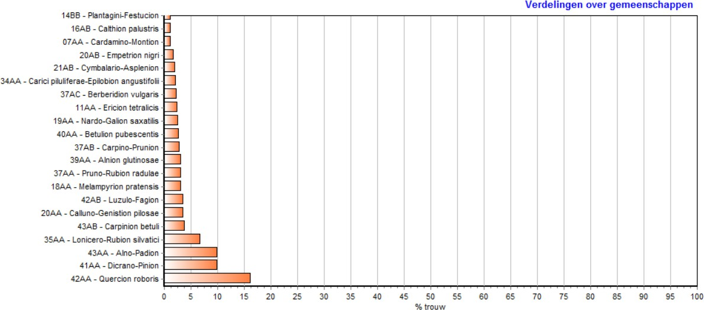

Cibles SBZ-H BE2300044
Nous décrivons ici très brièvement les objectifs fixés pour Pikhakendonk (> SBZ-H BE2300044) dans la mesure où ils sont pertinents dans ce contexte. Formellement, le plan de gestion de la ZPS-H BE2300044 - Sous-zone 21 - Forêts de la région argilo-sableuse du sud-est Sous-zone 21 Pikhakendonk - Hollaken stipule ce qui suit :
La réalisation de prairies et de landes (types d'habitats 2310, 2330, 4010, 4030 et 6230) est poursuivie au sein de cette ZPS-H. La réalisation de ces noyaux de landes peut être réalisée en appliquant une gestion du défrichement dans les habitats forestiers, où le défrichement d'un maximum de 3 ha est possible <sic : selon les anciennes lignes directrices, entre-temps modifiées et limitées à un maximum de 0,5 ha, ce qui hypothèque largement la réalisation actuelle>. La réalisation est envisagée sur les terres de l'ANB ou des associations de gestion de la nature.
La superficie totale de ces défrichements permanents dans les habitats forestiers s'élève à 1 à 2 ha de végétation de dunes fluviales dans la sous-zone 21 Pikhakendonk.
En pratique, suite aux dernières directives de l'ANB concernant les défrichements, seuls 0,5 ha peuvent être réalisés à Pikhakendonk, tout en poursuivant les objectifs du plan de gestion du site Natura 2000 concerné visant à travailler explicitement avec les défrichements. Ces 0,5 ha devraient alors être réalisés dans le périmètre de la zone inventoriée dans cette étude, étant donné qu'il n'y a pas d'autres zones de recherche pour les habitats 2310-2330 à Pikhakendonk.
Conclusion
L'habitat de la zone de recherche 2310_2330 est présent et le KDW peut encore être/rester dépassé dans le scénario BAU2030 . La zone où ce type d'habitat peut théoriquement être réalisé est de 3,2398 ha sans tenir compte de sa réalisation en tant que clairière au sein de la forêt. Cependant, étant donné les objectifs du plan de gestion et les dernières directives concernant les défrichements, la zone concernée est limitée à un maximum de 0,5 ha 2310, dans la mesure où elle ne fait pas déjà partie de l'habitat forestier (et 2310 ne peut donc pas être considérée isolément).

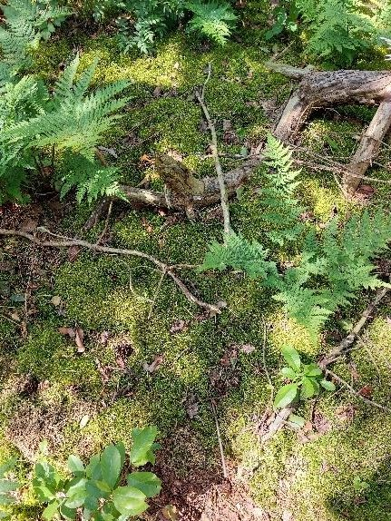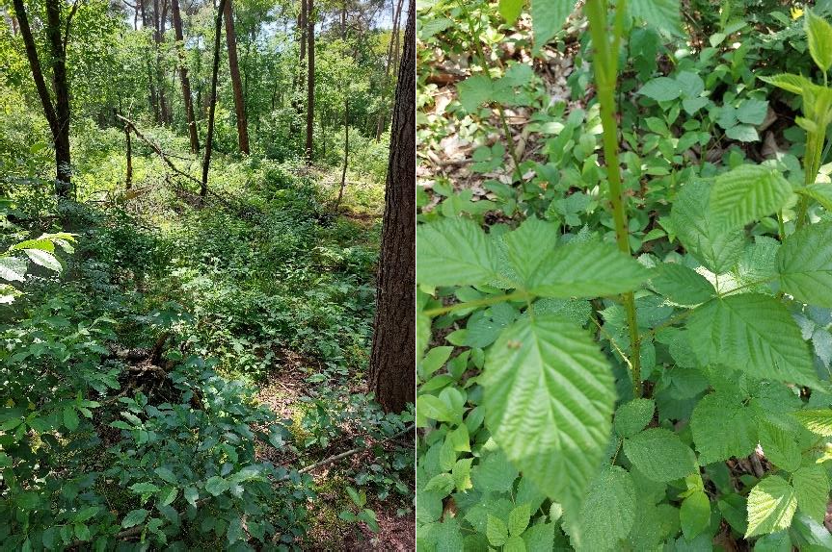

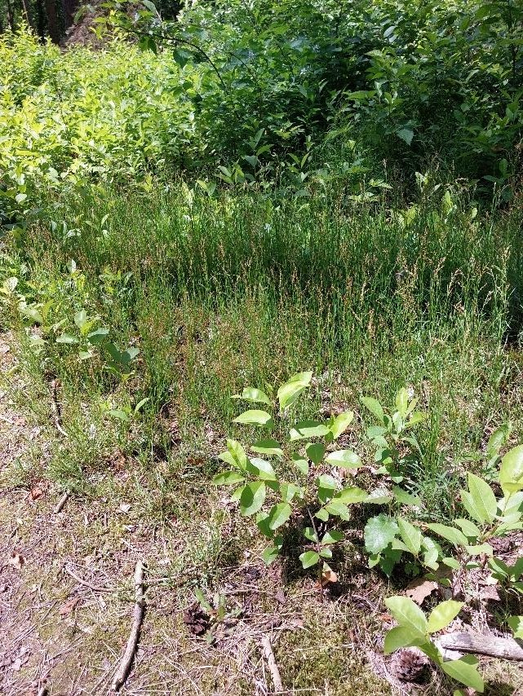
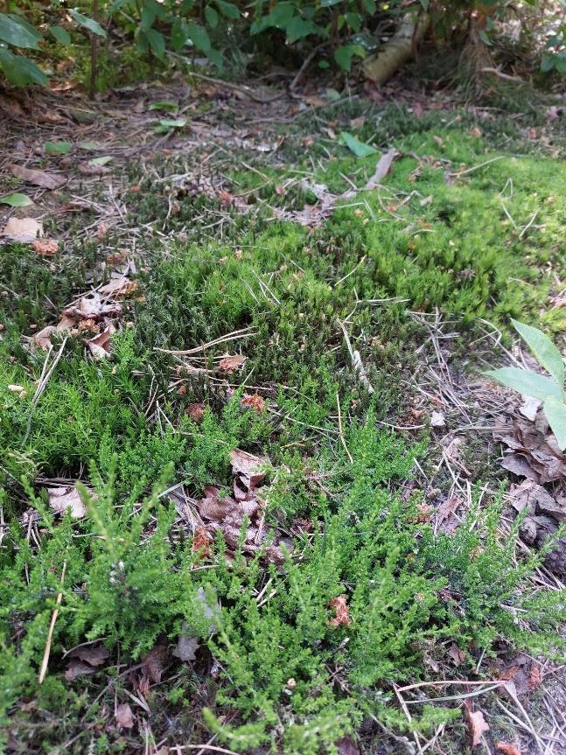

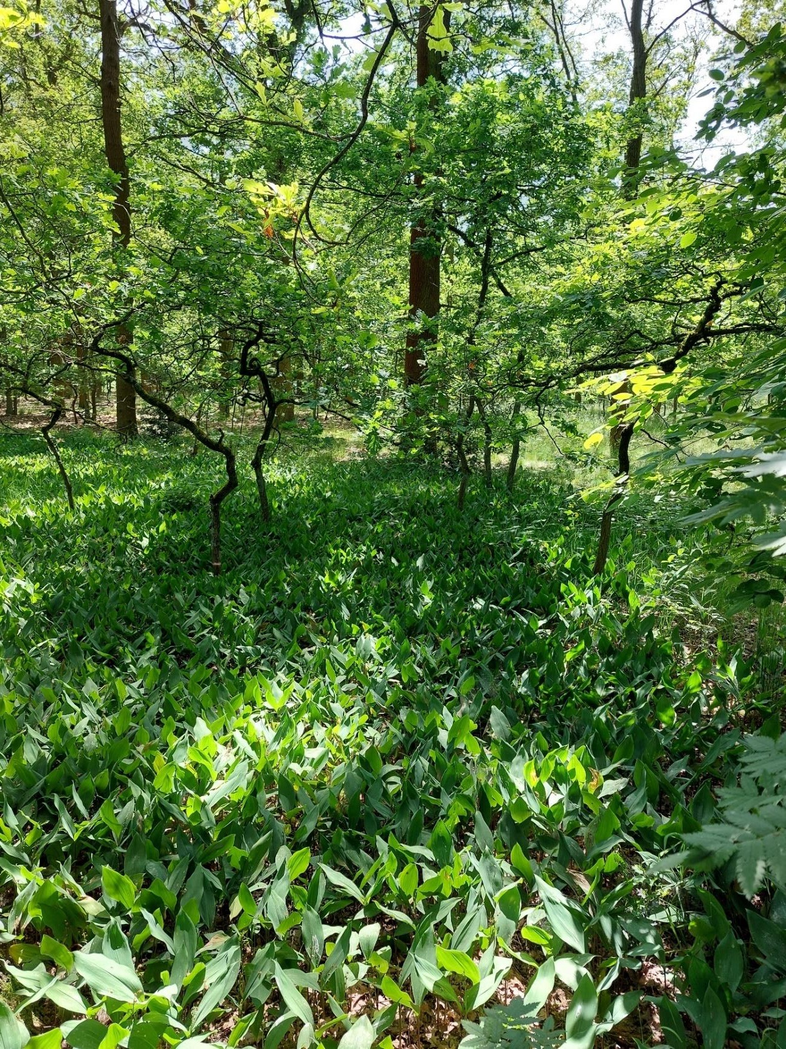

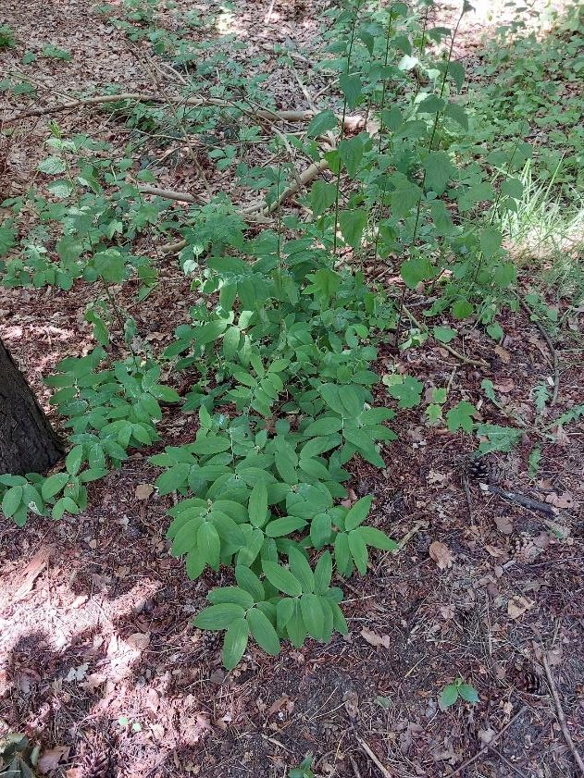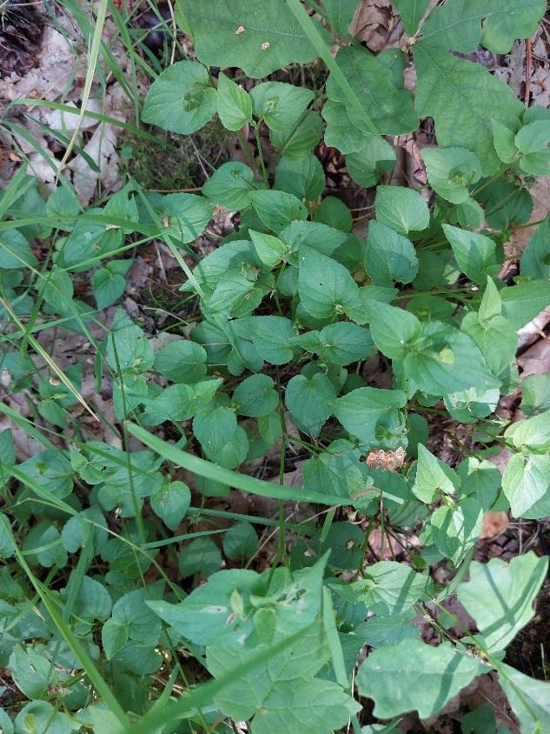
        - Conclusion
Ce chapitre a évalué la situation réelle du terrain dans les zones qui ressortent comme pertinentes du calcul théorique de la contribution dans le scénario futur 2032 par rapport aux valeurs de fond BAU2030. Cette évaluation a été réalisée pour vérifier sur le terrain les cas calculés théoriquement.
Cette évaluation a été réalisée à la fois par rapport aux habitats identifiés sur le site et donc en principe présents de manière réaliste (visite du site en juin 2023), ainsi que par rapport aux habitats dans les zones de recherche (qu'il est prévu de réaliser ou au moins de prendre en considération cf. affectations et objectifs possibles par SPA-H).
Pour les habitats réellement présents, en juin 2023, des contrôles sur place ont été effectués pour vérifier si l'habitat est actuellement présent ou non (type présent ou autre (avec évaluation BWK), contour réel, espèces caractéristiques). Une liste d'espèces a également été préparée immédiatement. Dans le cas des zones de recherche, le potentiel du site pour le type d'habitat concerné pour lequel le KDW est dépassé a été pris en compte (évaluation BWK, contour potentiel, espèces caractéristiques). Une nouvelle cartographie au niveau BWK/habitat a donc été réalisée par le biais de visites sur le terrain pour les zones sélectionnées dans la mesure où il ne s'agit pas de routes (semi-)goudronnées.
Parmi les zones sélectionnées dans le calcul théorique, seules quelques petites zones sont encore potentiellement pertinentes pour l'évaluation de la contribution à l'azote du projet d'aéroport. Il s'agit des fragments ci-dessous, où 1/ en BAU2030 un dépassement du KDW peut se produire et 2/ si l'habitat n'est pas encore présent sur le site, il y a un potentiel pour cela :
          - Sous-zone 12 à Hever : 0,5 ha habitat 2310, lande sèche sur jeunes dépôts sableux alias
végétation des dunes fluviales".
          - Sous-zone 4 à Berg : 0,05 ha d'habitat 6410, prairie bleue.
          - Sous-zone 7 à Kortenberg : 1,12 ha d'habitat 6230_hn, prairie de bruyère (potentiel de -
Le nombre d'habitants d'un domaine privé donné ne peut pas être déterminé avec certitude).

Il s'agit déjà d'une approche théorique de la pire éventualité pour le scénario futur, étant donné qu'un certain nombre de mesures de réduction sont prévues dans d'autres disciplines dans le présent rapport d'évaluation (voir 10.6.12) - qui, il est vrai, n'ont qu'un effet limité sur les émissions d'azote. En outre, le scénario PAS-G8 va encore plus loin en termes de réduction de l'azote et s'inscrit dans ce cadre politique.

Décision sur les dépôts d'azote
Cette évaluation appropriée a permis d'évaluer les effets potentiels des dépôts d'azote provenant de l'aéroport. Les différents scénarios ont été décrits. Le scénario futur PAS-G8 constitue la base de l'étude d'impact.
Dans le scénario futur PAS-G8 du programme PAS, plusieurs mesures supplémentaires (non liées à l'aviation) sont incluses en vue de réduire davantage les émissions d'azote. Ce scénario futur PAS-G8 prend également en compte les émissions du secteur de l'aviation, qui inclut une éventuelle croissance du secteur de l'aviation. Le PAS tient compte des réductions d'émissions prévues par le plan de politique aérienne 2030 et des mesures de réduction supplémentaires.
Dans le cadre des réductions prévues, le PAS tient toujours compte d'une part d'émissions d'azote pour le secteur de l'aviation de 1 800 tonnes de NOx par an⁴⁰ . Dans les calculs du PAS, environ 1.494 tonnes d'émissions de NOx dues à l'aéroport de Bruxelles ont été prises en compte. Mais l'aéroport de Bruxelles National, d'après les calculs du MER re-licence BAC, ne remplit qu'une partie de cette part d'émissions⁴¹ .
Le présent projet prend en compte des émissions maximales de 1 077 tonnes de NOx pour le scénario BAC_1300. Ce chiffre est tout à fait conforme au cadre du PAS-G8, pour lequel il a déjà été évalué que cela ne compromettait pas la réalisation d'une conservation favorable.
Les concentrations de fond diminueront encore grâce aux mesures prévues dans le cadre politique du PAS, qui - cf. l'objectif du PAS - se traduiront par une nette diminution du degré de (sur)occupation des habitats. Ainsi, malgré les émissions du secteur de l'aviation, les concentrations de fond devraient continuer à baisser et le degré de dépassement des KDW diminuera (ou il n'y aura plus de dépassement).
La tendance à la baisse des émissions/dépositions d'azote initiée et proposée par le cadre PAS ne sera pas hypothéquée par le présent projet.
L'aéroport apportera bien sûr une contribution locale aux valeurs de dépôt critiques des habitats, tout comme d'autres sources à proximité, mais pour l'évaluation dans le cadre de cette évaluation passive, il est particulièrement important de vérifier si les contributions/dépôts effectifs pourraient compromettre la réalisation des objectifs de conservation et s'ils ne compromettent pas la tendance à la baisse supposée dans le scénario PAS-G8. Étant donné que le scénario futur PAS-G8 du programme PAS a déjà été jugé approprié avec une contribution plus importante pour le secteur de l'aviation que ce que l'on peut raisonnablement attendre de ce projet d'EIE pour l'aéroport de Bruxelles, on peut dire que le projet en question peut également bénéficier de la même évaluation favorable en ce qui concerne les dépôts d'azote.
En outre, il a été démontré dans ce dossier que les émissions supplémentaires de NOx dues au scénario futur ne remettent pas en cause la tendance à la baisse proposée entre 2015 et 2030 (cf. PAS-G8). Les émissions de

⁴⁰ Air Policy Plan Flanders 2030- Tableau 19 : Evolution des émissions du transport 2015-2016 et prévisions 2020-
2030
⁴¹ Les émissions dues à l'aviation prennent en compte les émissions dues à l'atterrissage et au décollage des avions jusqu'à une hauteur de 3000 pieds (LTO - s'applique à tous les chiffres cités ici) + le roulage au sol

La tendance réelle 2015-2020 a été comparée à la tendance à la baisse proposée PAS-G8. La contribution supplémentaire du scénario futur par rapport à 2019 a été ajoutée à cela, ce qui a montré que même dans ce cas, la tendance à la baisse prévue n'est pas hypothéquée.
Par conséquent, suite au PAS-G8 et à l'évaluation favorable de l'évaluation appropriée qui en résulte, ainsi qu'au fait que la tendance à la baisse vers 2030 (cf. PAS-G8) n'a pas été hypothéquée, il est considéré que ce dossier n'a pas d'effet significatif en termes d'azote. Le renouvellement de l'aéroport selon ce dossier n'entraîne pas d'effet significatif et ne compromet pas les objectifs de conservation.
Pour mieux préciser l'évolution des valeurs de fond, plusieurs scénarios (VLOPS20 situation existante de l'aéroport, VLOPS20 situation future de l'aéroport, BAU2030) ont été inclus à titre d'information. Il ressort également de cette évaluation que l'on peut s'attendre à une évolution favorable des zones soumises à des contraintes et à une tendance à la baisse des dépôts.

Relation avec les objectifs de conservation
Il ressort de ce qui précède qu'il n'y a pas d'impact significatif en termes d'azote. Ce dossier évalue déjà la situation en 2030. Une nuance à ce sujet est que le cadre d'évaluation pour atteindre les DHI n'est en principe pas avant 2050 - l'approche actuelle est donc aussi le pire des cas. Mais la réduction d'une surcharge en azote est de toute façon importante en raison des effets dérivés (voir ci-dessous).
Les objectifs de conservation des sites concernés par la directive "Habitats" ne sont en grande partie pas affectés par l'aéroport. Les priorités en matière d'expansion de l'habitat et d'amélioration de la qualité peuvent également être atteintes indépendamment de l'impact de l'aéroport. Cependant, le dépassement des CDW en général (non dû à l'aéroport) entrave la réalisation effective d'un bon état de conservation pour ces habitats.
Plus vite la surcharge en azote de ces habitats sera réduite, mieux ce sera. La perpétuation d'une situation négative en matière d'azote compliquera le temps de rétablissement des habitats et pourrait hypothéquer le rétablissement de certaines espèces sensibles. L'aplanissement de la structure de la végétation et l'augmentation des ronces ou d'autres plantes aimant l'azote peuvent également causer des dommages à la biodiversité qui sont difficiles à réparer. Les effets dérivés des dépôts d'azote peuvent entraîner un déclin général de la biodiversité.
Bien entendu, cette situation n'est pas uniquement liée à l'exploitation de l'aéroport. La grande majorité de la charge continue à provenir de diverses sources, qui agissent de manière cumulative, entraînant une surcharge. La suppression de la contribution de l'aéroport réduira la surcharge, mais ne résoudra évidemment pas l'ensemble du problème.
Il est donc important de noter que le scénario futur de l'aéroport, tel qu'il est présenté ici, s'inscrit parfaitement dans les évolutions prévues par le PAS G8 en termes d'émissions d'azote. Le projet actuel - tel que calculé au §10.6.4.2 - ne compromet pas la tendance à la baisse proposée pour atteindre les objectifs du PAS G8.
Les concentrations de fond diminueront encore grâce aux mesures prévues dans le cadre politique de la PAS⁴² , qui - conformément à l'objectif de la PAS - se traduiront par une nette diminution de la (sur)occupation des habitats. Cela garantit que, malgré les émissions du secteur de l'aviation, les concentrations de fond devraient continuer à baisser et que le degré de dépassement des CEP diminuera (ou qu'il n'y aura plus de dépassement).
La tendance à la baisse des émissions/dépositions d'azote initiée et proposée par le cadre PAS ne sera pas hypothéquée par le présent projet.
L'aspect de la perturbation (visuelle/bruit) est également pertinent. Bien que l'aéroport soit présent depuis des décennies et que les routes d'approche et de départ n'aient pas changé, les valeurs naturelles qui s'y développent l'ont fait en dépit du potentiel de perturbation, à la fois dû au bruit et à l'aspect visuel. Rien n'indique que les objectifs de conservation ne pourraient pas être atteints en raison des nuisances sonores ou visuelles. Par conséquent, il n'y a pas de perturbation significative, ce que le bon état de conservation hypothéquerait. Les objectifs et les priorités des sites concernés par la directive "Habitats" se concentrent principalement sur les habitats, mais aussi sur les espèces qui ne sont pas ou peu affectées par les activités (et qui ne sont pas non plus sensibles aux perturbations, par exemple le cerf volant ).⁴³

⁴² Mais aussi déjà dans une large mesure dans le cadre du scénario BAU2030 et du scénario BAU LBP.
⁴³ Rien n'indique que les insectes ou les amphibiens pourraient être directement affectés par les perturbations causées par les avions. Par conséquent, cet aspect n'est pas approfondi dans la présente évaluation appropriée.

En outre, l'amélioration de la qualité de l'eau est un objectif important dans la zone Natura 2000 située à proximité immédiate de l'aéroport. Une série d'actions est prévue, qui sont déjà en cours et seront mises en œuvre dans les années à venir. Ces actions/mesures visent à améliorer la qualité des effluents rejetés, afin d'éviter toute détérioration qui irait à l'encontre de cet objectif prioritaire dans la zone Natura 2000.
Effets transfrontaliers - Région de Bruxelles-Capitale
Comme la plupart des effets se situent sur le territoire flamand, cet aspect a été traité séparément et en détail ci-dessus. Ce chapitre se concentre spécifiquement sur la Région de Bruxelles-Capitale.
Par souci d'exhaustivité, il convient également de vérifier si des effets significatifs peuvent se produire en dehors des frontières régionales. Plusieurs arguments permettent de penser que ce n'est pas le cas et, si c'est le cas, un traitement plus approfondi n'est pas pertinent.
Localisation et description des sites de la directive Habitats

Trois sites relevant de la directive Habitats sont présents dans la Région de Bruxelles-Capitale :
- Forêt de Sonian avec lisière de forêt, bois adjacents et vallée de Woluwe (2071 ha).
Cette ZPS est la plus grande des trois et est divisée en 28 sous-zones Natura 2000. Cette zone de protection spéciale comprend la forêt de Sonian et ses domaines forestiers adjacents ainsi que les zones périphériques, par exemple le plateau de Vorserij. La combinaison avec la vallée de la Woluwe, riche en étangs, fait de cette zone un environnement particulièrement intéressant sur le plan biologique. La plupart de ces zones sont des espaces verts publics.
La désignation en tant que site Natura 2000 offre une protection spéciale à certains habitats (principalement les forêts de hêtres) et à un certain nombre d'espèces telles que le cerf volant (vallée des trois chaux), le butor (étangs des enfants noyés, monastère rouge, bois de la Forde, parc de Tournay-Solvay et parc de Woluwe) et plusieurs espèces de chauves-souris.
- Forêts et zones ouvertes dans le sud de la région (134 ha)
Cette ZPS se compose de 15 sous-zones Natura 2000 et comprend des espaces verts publics et privés dans la commune d'Uccle. Cette zone de protection spéciale est située entre le Molenbeek-Geleytsbeek au nord et le Linkebeek-Verrewinkelbeek au sud. Sa situation entre deux vallées garantit des transitions précieuses entre les zones humides et les zones sèches dans cette zone. La grande variété de milieux ouverts et forestiers rend cette zone encore plus importante pour la protection de la biodiversité urbaine. Au total, 11 espèces de chauves-souris ont déjà été observées dans cette zone.
- Forêts et zones humides de la vallée du Molenbeek au nord-ouest de la zone (116 ha).
Les cinq sous-zones de cette ZPS comprennent un ensemble de forêts calcaires avec une flore printanière remarquable (Poelbos, Laarbeekbos et Dielegembos) et une zone marécageuse étendue (le marais de Jette-Ganshoren), reliée par une zone verte ouverte (le parc du Roi Baudouin). L'ensemble de la zone constitue un habitat important pour 12 espèces de chauves-souris observées.

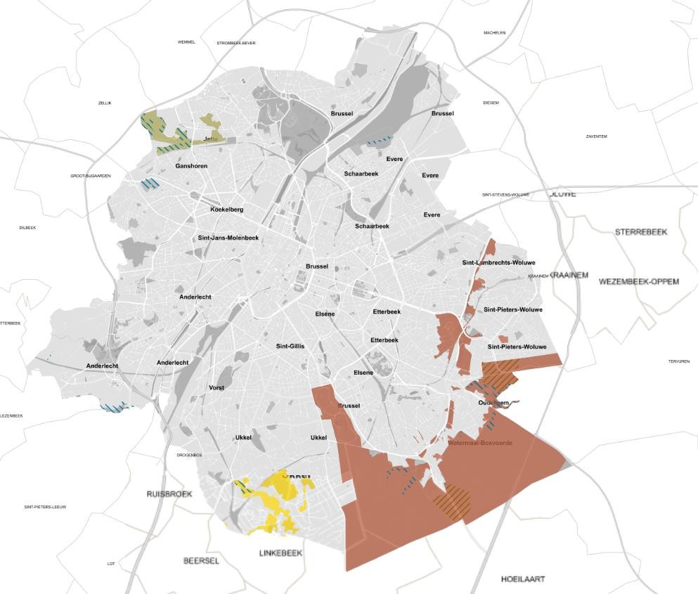
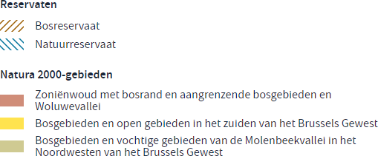

Figure 10-93 : Localisation des sites Natura 2000 dans la région de Bruxelles-Capitale
Les zones susmentionnées sont également les zones potentiellement concernées par cet aspect de l'azote dans la région de Bruxelles-Capitale. Les effets des dépôts d'azote et leur portée ont déjà été examinés dans l'évaluation appropriée.
Dix types d'habitats d'importance européenne (Directive Habitats ; Annexe I) sont présents dans la Région de Bruxelles-Capitale. Deux de ces dix types d'habitats sont considérés comme prioritaires* en raison de leur rareté.
  - 3150 Lacs naturellement eutrophes
  - 4030 Lande sèche européenne
  - 6430 Arbustes de plaine formant des franges riches en nourriture
  - 6510 Prairie de fauche clairsemée de basse altitude
  - 7220* Sources calcaires avec formation de tuf

  - 9120 Hêtraie atlantique acidophile
  - 9130 Hêtraies de type Asperulo-Fagetum
  - 9160 Forêts de chênes et de charmes appartenant au Carpinion betuli
  - 9190 Vieilles forêts de chênes acidophiles
  - 91E0* Forêts sur sol alluvial avec Alnus glutinosa et Fraxinus excelsior
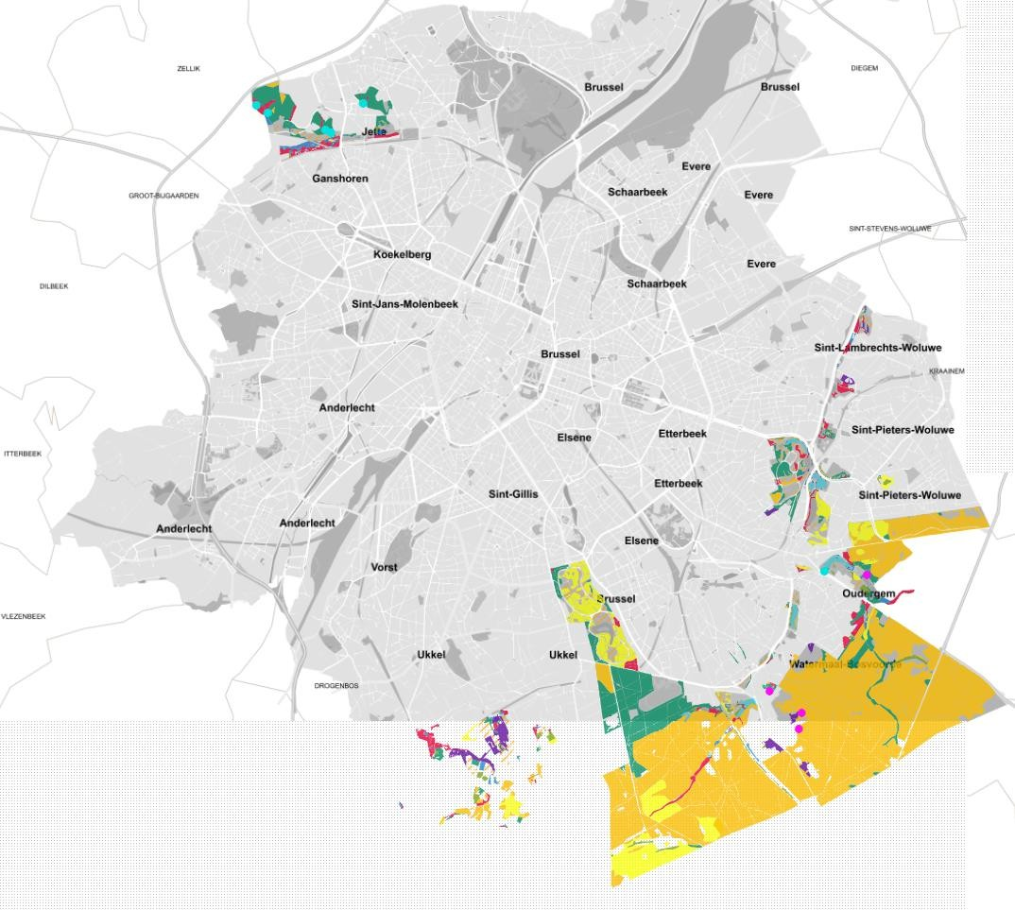
Figure 10-94 : Habitats Natura 2000 sur le territoire bruxellois

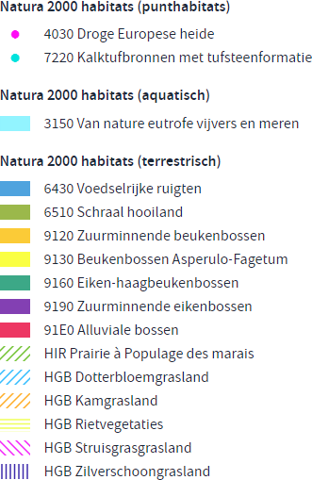

Figure 10-95 : Légende des habitats Natura 2000 à Bruxelles
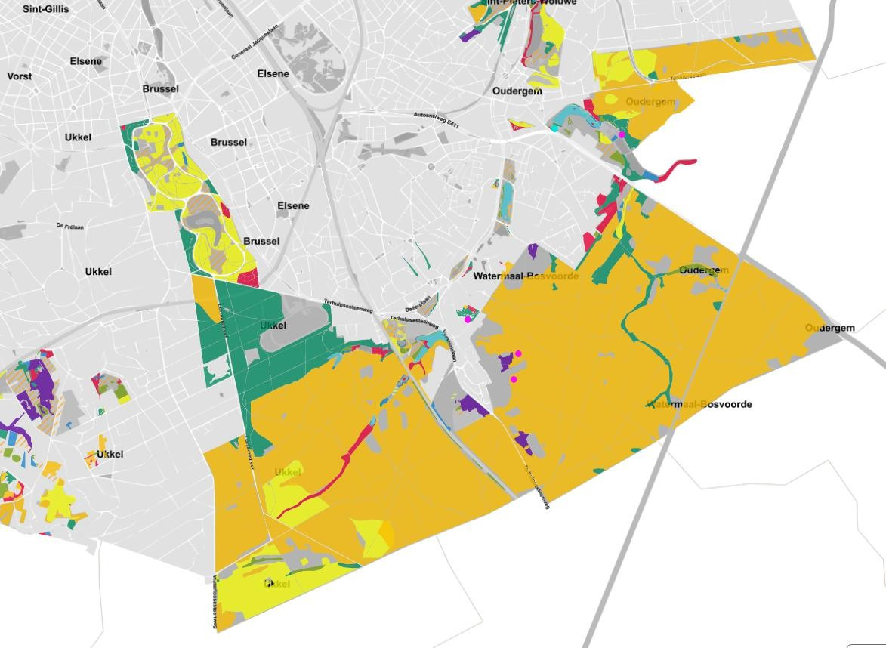
Figure 10-96 : Carte des habitats de la partie sud de Bruxelles - entourant la forêt de Sonian avec les zones forestières adjacentes

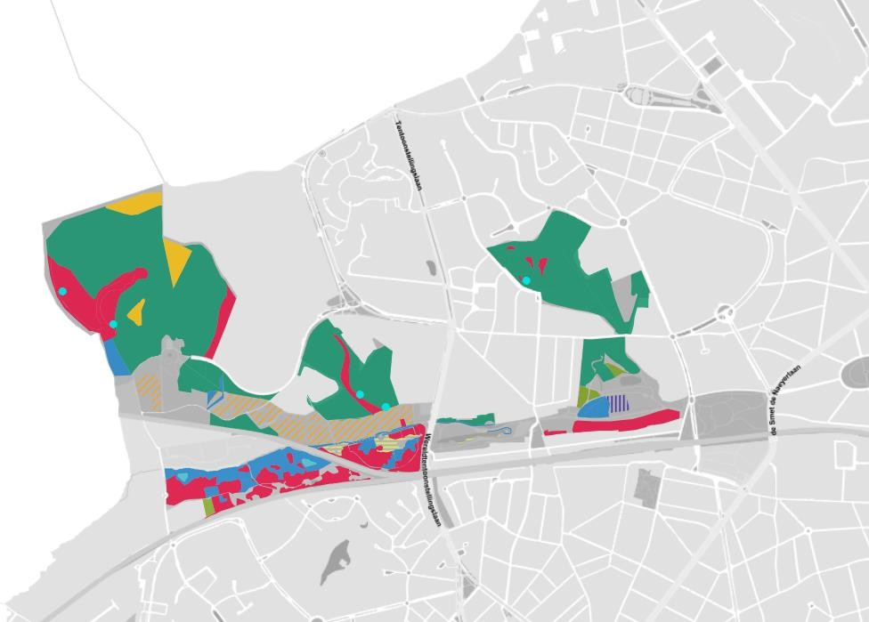
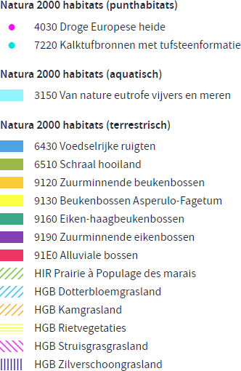

Figure 10-97 : Carte des habitats forestiers et humides de la vallée du Molenbeek au nord-ouest de Bruxelles

Analyse d'impact Région de Bruxelles-Capitale
Les effets possibles résultant de la présence et de l'exploitation de l'aéroport se situent dans deux groupes d'effets, chacun pouvant se produire sur de longues distances. D'une part les nuisances (sonores), d'autre part les dépôts dus aux émissions d'azote.
Son
Les principales voies d'approche et de départ sont situées à l'est de l'aéroport, sur le territoire flamand. À proximité des zones sensibles (Natura 2000), l'impact attendu est faible. À la hauteur de la forêt de Sonian, les avions auront déjà une altitude plus élevée, de sorte qu'aucune incidence significative n'est attendue à cet égard. Les zones sensibles sur le territoire bruxellois sont également déjà à une distance légèrement plus grande de l'aéroport (limite sud de la BCR).
Dépôts d'azote
Les types d'habitats adjacents à la partie orientale du R0 et à la région flamande sont les mêmes qu'en Flandre. Il s'agit principalement du type d'habitat 9120 Forêts de chênes acidophiles.
Le type d'habitat 9120 a un KDW de 20 kg N/ha.an. Ici aussi, la contribution n'est globalement que d'un peu moins de 1% du KDW. Par conséquent, l'ensemble de la zone est affecté de manière beaucoup plus limitée que les zones situées au nord-est de l'aéroport. Ceci est également uniquement dû au trafic vers/depuis l'aéroport - et non aux activités aéroportuaires/de vol qui déterminent les dépôts au nord-est de l'aéroport.
Ceci est également tout à fait conforme aux hypothèses en termes d'impact potentiel, c'est-à-dire la distance et l'emplacement par rapport à l'aéroport. Comme ces habitats sont encore plus éloignés de l'aéroport (et aussi plus éloignés par rapport au trafic vers/depuis l'aéroport), les contributions de l'aéroport à ces habitats sont encore plus faibles. Les mêmes conclusions s'appliquent au territoire flamand. Le scénario futur BAU2030 montre déjà que seules quelques zones peuvent être affectées, dans la zone la plus touchée au nord-est de l'aéroport. Dans le scénario PAS-G8, c'est beaucoup moins, le présent projet s'inscrivant dans ce scénario et garantissant donc que les objectifs de conservation ne sont pas hypothéqués.
Les contributions au niveau de la Région de Bruxelles-Capitale sont essentiellement beaucoup plus faibles et restent principalement liées au trafic routier le long du R0, plutôt qu'au trafic aérien.
Les contributions les plus élevées dues au trafic aérien au nord/nord-est de l'aéroport ne se produisent pas au niveau de la Région de Bruxelles-Capitale. Les effets possibles se situent au niveau de la forêt de Sonian et sont principalement liés au trafic routier vers/depuis l'aéroport. Bien qu'il ne soit pas certain que la suppression de l'activité aéroportuaire conduise à une diminution du trafic sur ces axes, il faut s'attendre à ce que les opérations de l'aéroport contribuent au CDW pour ces habitats.
Les habitats de la partie bruxelloise de la forêt de Sonian sont analogues à ceux de la partie flamande. La carte des habitats ci-dessous indique qu'il s'agit presque exclusivement des types d'habitats 9120 et 9160.

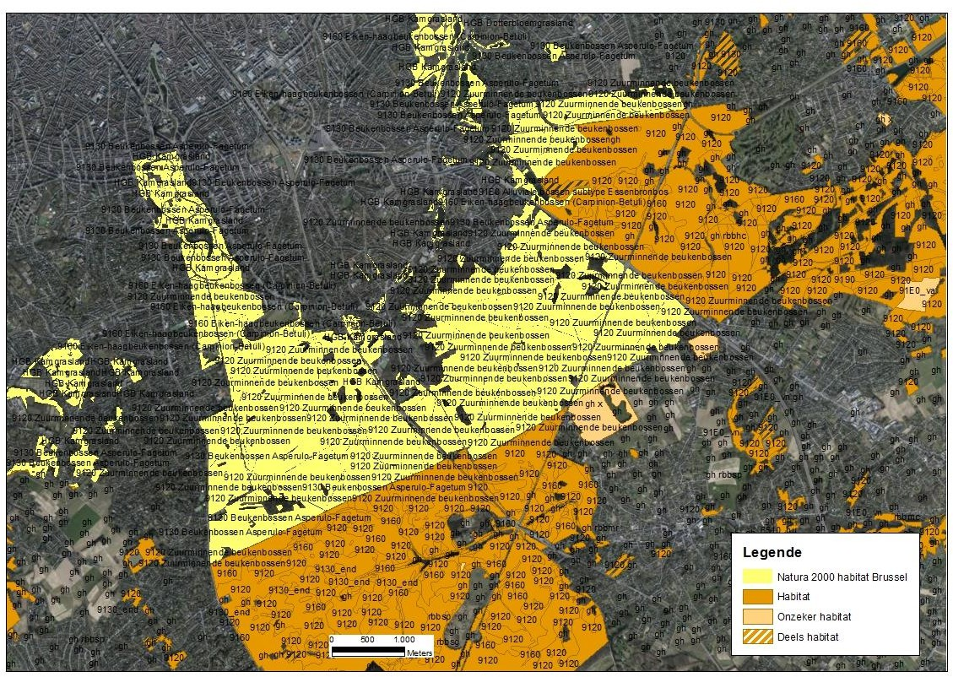

Figure 10-98 : Carte des habitats de la forêt de Sonian - habitats flamands et bruxellois
La figure ci-dessous montre la carte des dépassements pour la forêt de Sonian. Bien qu'il s'agisse de la partie flamande de la forêt de Sonian, cette carte n'est pas disponible pour Bruxelles. Comme il s'agit des mêmes habitats, on peut s'attendre à une image similaire. Les cartes VLOPS montrent également des valeurs de fond similaires, avec comme prévu des dépôts légèrement plus élevés le long du R0 sur l'ensemble de la route à travers la forêt de Sonian.

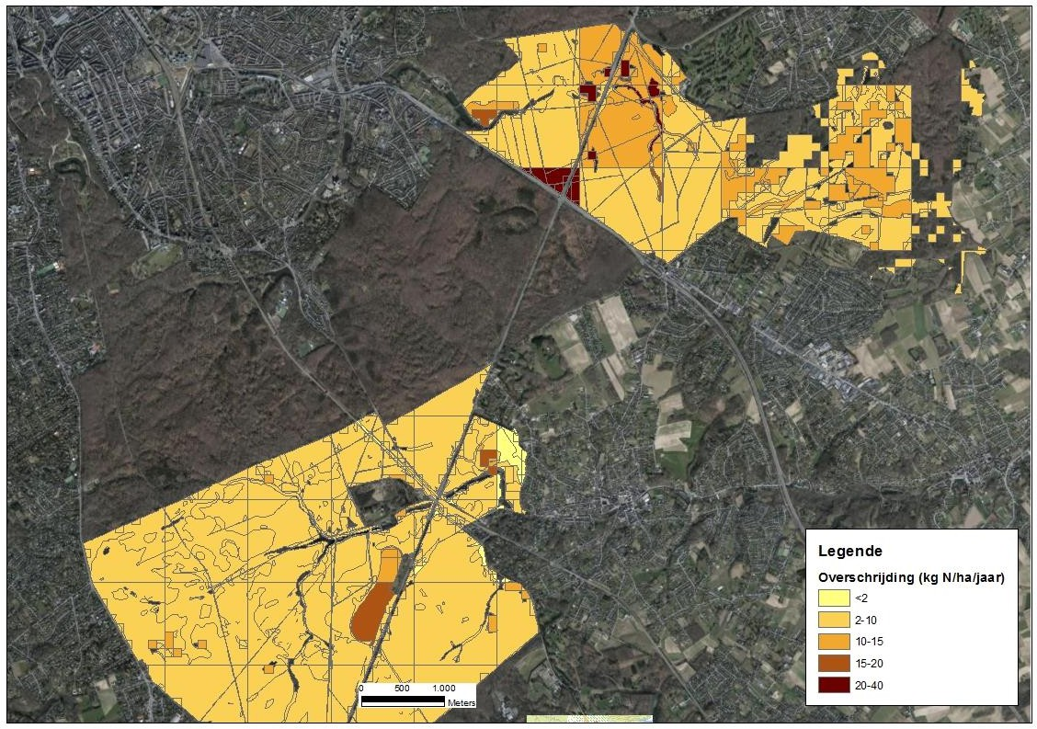

Figure 10-99 : Dépôts d'azote Zoniënwoud (carte des dépassements ANB - partie flamande)⁴⁴
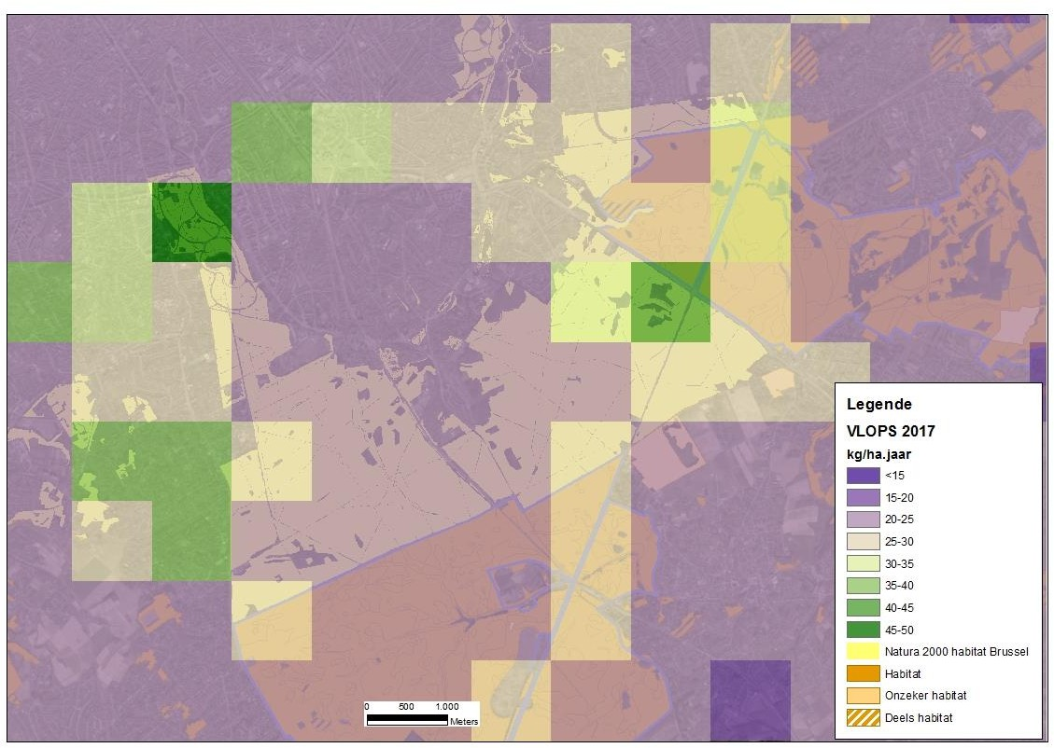

Figure 10-100 : Dépôt eutrophisant total Sun Forest (VLOPS 20, Meteo 2017/Emissions 2017)

⁴⁴ Non disponible pour Bruxelles

La figure ci-dessous montre la contribution effective du projet aux dépôts d'azote près de la forêt de Sonian pour le scénario BAC_1300 (2030).
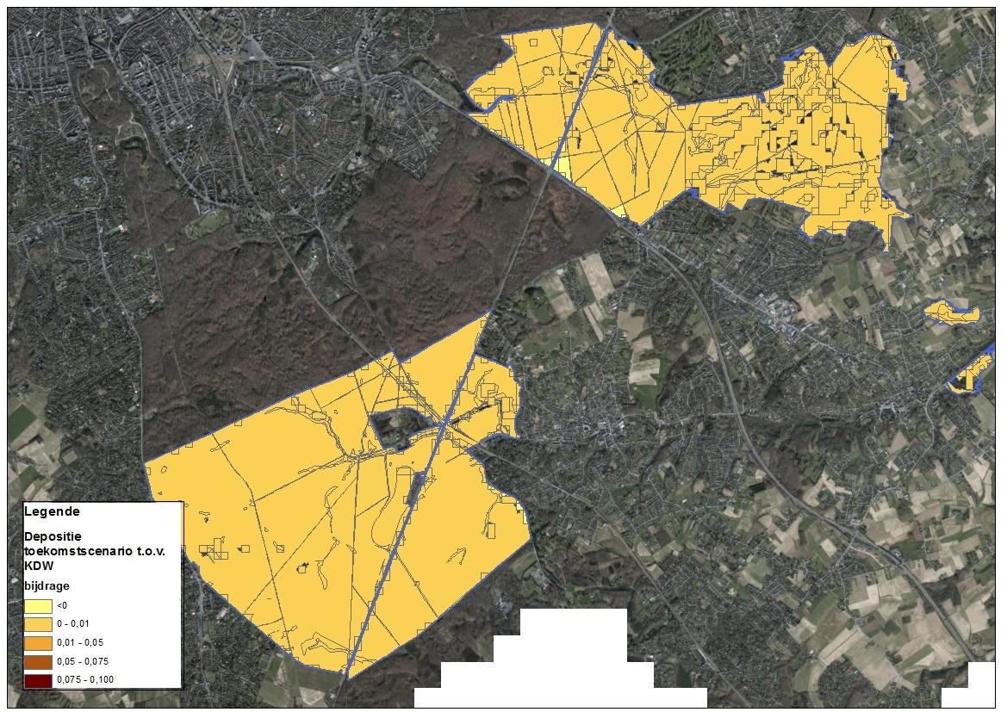
Figure 10-101 : Contribution du projet près de la forêt de Sonian au scénario de dépôt BAC_1300 (2030) pour l'eutrophisation.
Cette carte montre que les contributions dues au projet sont très faibles. Les valeurs calculées du modèle fluctuent autour de 0, avec de très légères diminutions et également de très légères contributions. Les contributions calculées par rapport au CDW ne dépassent jamais 1 %. À plusieurs endroits, ces contributions sont même négatives, en raison de changements dans la contribution du trafic. Dans la partie voisine de la forêt de Sonian située dans la région de Bruxelles-Capitale, on peut s'attendre aux mêmes contributions. Il s'agit des mêmes types d'habitats. Dans le scénario avec mesures d'atténuation (BAC_1310), on peut s'attendre à des contributions légèrement inférieures.
Une contribution a également été calculée à proximité de la forêt de Laarbeek, le long du côté ouest de Bruxelles. Là aussi, les contributions sont faibles et fluctuent autour de 0,1 kg N/ha.an au niveau de la forêt de Laarbeek. Ici aussi, il y a actuellement des dépassements des CEP à proximité des habitats concernés, mais la contribution du présent projet à ces CEP (et aux éventuels dépassements) est très faible. Dans le scénario futur, on s'attend à une diminution des dépassements des KDW.
Effets transfrontaliers - Région wallonne
Au niveau de la Région wallonne, aucun effet significatif n'est attendu non plus. Les aspects suivants entrent en ligne de compte, plus encore que pour la Région de Bruxelles-Capitale :
- L'aéroport est situé en territoire flamand, à plus de 14 km de la région wallonne.
- La distance la plus courte vers les sites wallons de la directive Habitats est même supérieure à ces 14 km.

- En général, les effets sur la biodiversité dus aux groupes d'effets concernés sont plus prononcés à courte distance de la source qu'à longue distance.
- L'aéroport est situé au nord de la Région wallonne. Etant donné la direction dominante du vent en Belgique (sud-ouest), il est évident que les dépôts dus aux émissions atmosphériques sont plus susceptibles (et principalement) de se produire au nord-est de l'aéroport et non au sud - où se trouve la Région wallonne. Dans la zone la plus touchée au nord-est de l'aéroport, la sphère d'influence pertinente est au maximum d'environ 10 km.
Par conséquent, aucun effet significatif n'est attendu en ce qui concerne la Région wallonne. La zone d'étude s'étend également en Région wallonne, mais les résultats des calculs de dépôt montrent que les contributions sont si faibles qu'aucun effet significatif n'est attendu. Cela concerne la zone BE31003 "Vallées de l'Argentine et de la Lasne" ainsi que BE31012 Vallée de la Dyle de Wavre à Archennes.
La figure ci-dessous montre les contributions calculées à la frontière régionale. Les contributions sont très faibles et des contributions négatives sont calculées localement (en raison des déplacements du trafic).
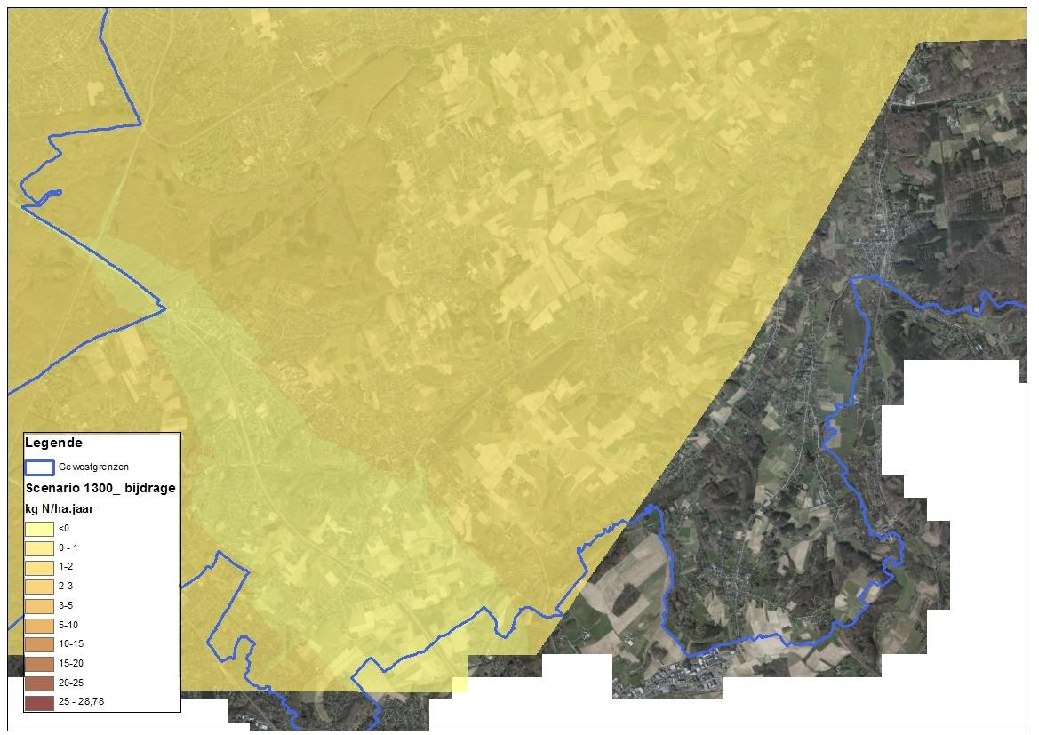
Figure 10-102 : Situation future des dépôts de contributions au niveau de la frontière régionale
En ce qui concerne le bruit, les avions volent déjà à des altitudes plus élevées au niveau du territoire wallon, de sorte que l'on ne s'attend pas à une augmentation des niveaux de bruit au niveau du sol. Les principales routes d'approche et de départ sont situées à l'est de l'aéroport, sur le territoire flamand.

Effets cumulatifs
Dans une évaluation passive, les effets possibles de l'activité planifiée doivent également être considérés en combinaison avec les effets d'autres interventions. En effet, plusieurs petites interventions combinées peuvent avoir un effet significatif sur les valeurs naturelles.
L'évaluation de ces effets cumulatifs dans et le long de la zone du projet est parfois une tâche relativement complexe. Il n'est pas toujours facile de déterminer si les changements observés sont le résultat de processus naturels ou d'interventions humaines. En outre, les effets des différentes interventions sont difficiles, voire impossibles, à distinguer les uns des autres.
Les effets cumulés de ce projet sont principalement liés aux dépôts d'azote, les dépassements des CEP sont presque toujours dus aux contributions cumulées de nombreux projets et aux contributions de fond. Le cadre général du PAS-G8 tient compte des contributions cumulées à l'avenir et prévoit des mesures pour atteindre un état de conservation favorable. Par conséquent, cet aspect est déjà couvert par les scénarios de référence utilisés.
Mesures (d'atténuation) générales
Ce chapitre décrit quelques mesures d'atténuation générales. Étant donné la complexité de la question de l'azote, ces mesures sont développées et décrites dans le chapitre suivant.
Bien que les incidences sur la qualité de l'eau et le bruit soient jugées non significatives, un certain nombre de mesures de précaution sont jugées nécessaires pour limiter et réduire à l'avenir les incidences sur les ZPS situées à proximité.
En ce qui concerne les mesures d'atténuation, les points suivants sont importants :
- Effets sur les cours d'eau
Lors de la poursuite des opérations, il est nécessaire d'examiner les interventions possibles pour limiter l'impact sur les flux d'eau de Brussels Airport National sur les masses d'eau situées derrière, en se concentrant sur les paramètres DCO, Ptot et HAP (mais Ntot est également un paramètre pertinent). Cela peut se faire d'une part en se concentrant sur la réduction des flux (par exemple en déconnectant l'eau de pluie, l'infiltration), ou en appliquant des techniques d'épuration. De nombreuses actions sont déjà en cours et prévues à court terme. Ces actions ont été décrites dans la présente évaluation appropriée. La poursuite de la mise en œuvre de ces actions est nécessaire pour réduire les incidences.
La station d'épuration elle-même ne fait donc pas partie de la présente demande d'autorisation. Comme c'est le cas actuellement, la station d'épuration peut continuer à respecter les normes de rejet applicables, même en cas d'augmentation prévue des flux d'eau à traiter. Comme la station d'épuration elle-même ne fait pas partie de la demande de permis, certaines recommandations (voir discipline eau - chapitre 9) sont incluses, mais aucune mesure d'atténuation. L'ensemble des actions déjà planifiées par l'initiateur est donc considéré dans la présente évaluation appropriée comme suffisant pour limiter et ne pas augmenter l'impact - d'autant plus que le traitement de l'eau n'est pas inclus dans cette demande de permis. Le permis est géré par un exploitant/titulaire de permis externe. Par conséquent, il n'est pas possible d'imposer des mesures obligatoires dans le cadre de la présente évaluation appropriée, bien que de nombreuses recommandations et actions issues de la discipline relative à l'eau soient approuvées. Toutefois, il est fortement recommandé de faire le maximum d'efforts à cet égard afin d'éviter un risque de pollution de l'eau.

améliorer la qualité de l'eau. La surveillance permet de contrôler les résultats et d'en rendre compte.
  - Perturbations sonores
Il ressort de la discipline en matière de bruit qu'il existe un certain nombre de mesures régulières qui peuvent être renforcées pour réduire la pollution sonore à l'avenir. Les mesures financières, par exemple, qui découragent les avions les plus bruyants par le biais de redevances de décollage et d'atterrissage différenciées, font partie des possibilités de renforcement. Le déploiement d'avions plus silencieux est un processus continu qui peut être activement encouragé et qui est déjà en cours. Il s'agit donc d'une reconnaissance de l'importance de ce processus en cours et non d'une mesure supplémentaire.
Atténuation de l'eutrophisation/des dépôts d'azote
Aucune mesure d'atténuation des émissions d'azote n'est impérative à la suite de cette évaluation appropriée. Toutefois, l'atténuation des émissions d'azote est fortement recommandée.
Dans le cadre des mesures d'atténuation, les éléments suivants ont été pris en compte et étudiés dans le cadre de ce dossier :
- Élaborer des mesures réalisables dans le cadre des opérations et des capacités de l'aéroport (également appelées "compensation interne").
- Mesures extérieures à la proposition de projet visant à réduire les dépôts d'azote dans les habitats environnants (filet extérieur). Cela peut se faire en veillant à ce que les autres sources actuelles d'émissions d'azote soient éliminées.
La description du projet (voir chapitre 2) comprend plus de détails sur les objectifs ambitieux en matière de BAC et, au chapitre 12 (Climat), sur les réductions d'émissions de CO2. Ces questions ont également une incidence sur les dépôts d'azote.
Mesures d'atténuation (compensation interne)
La discipline air de cette EIE examine en détail les mesures d'atténuation susceptibles d'entraîner une réduction des NOx (et par conséquent une réduction des dépôts d'azote). Compte tenu de leur complexité, il s'agit d'une évaluation technique approfondie, à laquelle nous nous référons ici (voir chapitre 7). Ces mesures sont résumées dans la section ci-dessous.
- Tout d'abord, toutes les mesures d'atténuation potentielles sont examinées. Il est indiqué dans quelle mesure ces mesures sont déjà en place aujourd'hui (par exemple, l'évolution autonome (flamande) concernant la composition du parc automobile (trafic routier)), et/ou font partie d'un plan politique actuel (par exemple, le Plan de politique de l'air 2030), et/ou font partie d'un plan que le CCB est en train de mettre en œuvre (par exemple, l'élimination progressive des installations de combustion de combustibles fossiles).
- Ensuite, les mesures d'atténuation proposées (à retenir) que le BAC influence lui-même sont résumées. L'impact de ces mesures d'atténuation sur les émissions de NOx est également montré pour le scénario BAC_1300, c'est-à-dire qu'un certain nombre de mesures d'atténuation sont déjà incluses dans la modélisation du scénario BAC_1300, ainsi que l'impact des mesures d'atténuation supplémentaires dans le cadre de la procédure EIA actuelle et de la demande de permis ultérieure. Outre les mesures d'atténuation, le scénario BAC_1300 tient également compte du trafic et des mouvements de vol prévus en 2032. Ainsi, les émissions pourraient être plus élevées en 2032 qu'en 2019 malgré les mesures d'atténuation appliquées. En outre, des mesures supplémentaires sont proposées (scénario BAC_1310)
Des mesures d'atténuation et des recommandations sont ensuite proposées. Elles sont résumées dans le tableau ci-dessous. Ces mesures d'atténuation sont déjà nécessaires

de la discipline aérienne et sont également recommandées et approuvées dans le cadre de cette évaluation appropriée. Toutefois, le résultat/l'impact est (très) limité (1049,98 tonnes contre 1077,63 tonnes), de sorte que l'impact en termes de dépôts est également quasi analogue.
Tableau 10-6 : Résumé des émissions de NOx et des mesures/références associées pour le scénario BAC_0100, le scénario BAC_1300_2030 et le scénario BAC_1310_2030

 | Scénario BAC_0100 (2019) | Mesure d'atténuation  (déjà inclus dans la modélisation 2030) | Scénario BAC_1300_2030  (commentaire) | Mesure d'atténuation supplémentaire | Scénario BAC_1310_2030
 | Absolument  (tonnes/an) |  | Absolument  (tonnes/an)
Taxi (départ + arrivée) | 101,14 | - | 112,89 | (6) | 90,50
Autres (6) phases du mouvement de vol ensemble | 756,98 | (3)  (8) | 891,85 | - | 891,85
APU | 36,13 |  | 33,72 | - | 33,72
Procès | 2,52 | - | 2,20 | - | 2,20
GPU | 9,98 | (4)  (2)  (1) | 0 | - | 0
Installations de combustion | 16,51 |  | 0 | - | 0
Hors route | 28,81 |  | 10,61 | (5)  (7) | 7,43
Trafic routier (vers et depuis l'aéroport) | 50,69 | - | 26,35 |  | 24,28
Total | 1.002,77 |  | 1.077,63 |  | 1.049,98
Numérotation utilisée (référence) des mesures d'atténuation énumérées dans le tableau ci-dessus.
- Rendre les installations et les véhicules non routiers plus durables (inventaire des émissions VMM)
- Sans fossile en ce qui concerne les installations de combustion : Passer du chauffage à base de combustibles fossiles aux pompes à chaleur
- Mesures relatives au trafic aérien : tarifs différenciés, augmentation du pourcentage de CDO, suivi du PNDA1
- Sans énergie fossile avec GPU (électrification)
- Durabilité accrue des installations et des véhicules hors route (réduction supplémentaire de 30 % par rapport à l'inventaire des émissions de la VMM)
- Mesures relatives au roulage (N-1, optimisation (réduction) du temps de roulage)
- Plan de mobilité aéroportuaire durable (transfert modal / électrification / pôle intermodal)
- Suivi des durées maximales pour l'APU
Compensation externe
Actuellement, il n'existe pas d'options concrètes pour réduire les émissions d'azote dans les habitats récepteurs en supprimant d'autres émissions existantes à proximité de l'aéroport.
À proximité de l'aéroport, les possibilités sont également limitées, étant donné qu'il n'y a pas de sources d'émissions majeures sur lesquelles il serait relativement facile d'intervenir - et que cela n'est pas jugé nécessaire dans le cadre de cette évaluation appropriée.

Conclusion
Cette évaluation appropriée a porté sur l'exploitation actuelle et continue de l'aéroport dans le cadre du renouvellement du permis d'environnement. Les groupes d'impacts les plus importants dans ce dossier sont ceux qui peuvent avoir un effet à une plus grande distance, à savoir les émissions sonores, l'eau ou l'air.
Il n'y a pas d'intrusion directe dans le biotope ni de prise de terre du fait du projet. Par conséquent, aucune incidence n'est attendue sur le site Natura 2000 pour cet aspect.

Le scénario futur prévoit un certain nombre d'interventions au terminal et la réalisation d'une plate-forme intermodale. Aucun drainage n'est prévu pour la construction de ces bâtiments. Les réglementations applicables seront suivies ici, des mesures supplémentaires ne sont pas nécessaires. Par conséquent, aucune dégradation significative n'est prévue.
Un certain nombre d'interventions d'optimisation sont également prévues, qui impliqueront un revêtement supplémentaire. Le taux de revêtement dû à l'infrastructure aéroportuaire existante passera ainsi de 40 % à 43 %. Au total, environ 4,1 ha de revêtement supplémentaire viendront s'ajouter aux 500 ha déjà revêtus. Étant donné que le revêtement supplémentaire est limité par rapport à l'ensemble de l'infrastructure aéroportuaire et que des efforts supplémentaires seront faits à l'avenir pour infiltrer (lorsque cela est qualitativement possible), on ne s'attend pas à ce que cela ait un impact significatif sur l'alimentation de la nappe phréatique ou sur tout écoulement de la nappe phréatique vers les zones naturelles au nord et au nord-est.
En ce qui concerne le bruit, la poursuite des activités actuelles ou la mise en œuvre du scénario futur resteront largement analogues pour ce qui est des effets de perturbation. La recherche de mesures d'atténuation est appropriée et a été incluse dans l'évaluation de la présente évaluation appropriée. Par conséquent, il est nécessaire de maximiser le nombre d'atterrissages en CDO et de réduire davantage les niveaux de bruit par avion grâce à une gestion (financière) ciblée. Ces mesures sont déjà partiellement prévues dans le scénario futur et peuvent être encore optimisées.
Comme aucune augmentation n'est prévue à l'avenir et que la charge actuelle n'interfère pas avec les objectifs de conservation énoncés dans les zones concernées, aucune mesure supplémentaire n'est jugée nécessaire. Il n'y a pas d'effets significatifs pour ce groupe d'impact à la suite du renouvellement de la licence, ni des futures interventions d'optimisation de l'aéroport.
L'évaluation a également pris en compte les incidences potentielles sur les sites Natura 2000 environnants en ce qui concerne les effets des émissions d'azote provenant de l'aéroport. Les émissions de l'aéroport entraînent un dépôt d'azote dans les zones naturelles environnantes (ainsi que dans les zones couvertes par la directive VEN et la directive Habitat). La contribution aux valeurs limites (valeurs de dépôt critique) est pertinente, étant donné qu'il existe une zone importante où la contribution de l'exploitation de l'aéroport dépasse 5 % de la valeur de dépôt critique applicable et, surtout, étant donné que les valeurs de dépôt critique sont également dépassées dans de très nombreuses zones aujourd'hui.
En ce qui concerne l'azote, les valeurs de dépôt critiques ont été établies conformément au consensus scientifique actuellement valide et connu. En fait, il n'y a pas de problème si les valeurs critiques de dépôt ne sont pas/jamais dépassées au niveau des habitats affectés par la charge⁴⁵ . Dans ce cas, un bon état de conservation peut être garanti en termes de charge d'azote. Quoi qu'il en soit, une charge azotée plus faible est préférable en termes d'impact et de risques pour les habitats récepteurs, mais le respect des VCDT est actuellement la référence scientifique en termes d'effets de l'azote.
La poursuite de l'exploitation de l'aéroport est incluse dans tous les scénarios politiques futurs. Il est important de noter que le secteur aéroportuaire s'est vu attribuer une "enveloppe" distincte ou une contribution générale aux émissions d'azote. Cela signifie que le secteur aéroportuaire est déjà pris en compte dans le calcul du BAU2030 et du PAS-G8 et inclut spécifiquement une part de l'aéroport de Bruxelles.

⁴⁵ Actuellement, la charge d'azote dans de nombreux habitats environnants est toutefois beaucoup trop élevée, ce qui pose un problème. Des réductions sont en cours, notamment dans le cadre du PAS.

Le programme PAS a fait l'objet d'une évaluation des incidences sur l'environnement et d'une évaluation appropriée favorable⁴⁶ . On peut donc affirmer que les projets dont on peut garantir qu'ils entrent dans le champ d'application de cette EIE et de cette évaluation appropriée peuvent également faire l'objet d'une évaluation appropriée favorable et qu'ils n'hypothèquent pas les objectifs de conservation.
Dans le scénario futur PAS-G8 du programme PAS, plusieurs mesures supplémentaires (non liées à l'aviation) sont incluses en vue de réduire davantage les émissions d'azote conformément au projet de PAS. Ce scénario futur PAS-G8 prend également en compte les émissions du secteur de l'aviation, qui inclut une éventuelle croissance du secteur de l'aviation. Le PAS tient compte des réductions d'émissions prévues par le plan de politique aérienne 2030 et des mesures de réduction supplémentaires.
Cela tient toujours compte d'une "enveloppe" d'émissions d'azote pour le secteur de l'aviation dans le cadre des réductions prévues. Par conséquent, les concentrations de fond continueront à baisser grâce aux mesures envisagées dans le cadre politique du PAS, ce qui - cf. l'objectif du PAS - se traduira par une nette diminution de la (sur)charge des habitats. Cela garantit que, malgré les émissions du secteur de l'aviation, les concentrations de fond devraient continuer à baisser et que le degré de dépassement des KDW diminuera (ou qu'il n'y aura plus de dépassement). La tendance à la baisse des émissions/dépôts d'azote qui a commencé et qui se produit déjà dans le BAU2030 n'est pas hypothéquée par le présent projet. Au niveau flamand, le dépassement moyen du KDW doit être réduit d'au moins 50%. Dans la zone d'étude, les analyses montrent que c'est certainement le cas pour l'ensemble de la zone en moyenne, car il n'y a que quelques fragments d'habitat (ou zones de recherche) où l'objectif n'est tout simplement pas atteint
Par conséquent, aucun impact significatif n'est attendu.
Aucun impact significatif n'est attendu non plus pour les autres groupes d'impact. Toutefois, certaines mesures ont été proposées pour l'eau et le bruit.
Test de nature amélioré
La zone du projet est située à proximité de la zone VEN "Het Floordambos" (gen) et du "VSGB Cluster Zaventem" (zone de conservation de la nature). À une plus grande distance, "Het Hellebos-Snijsselsbos" (gen) et "Het Torfbroek-Silsombos-Kastanjebos" (gen) sont également situés dans la zone d'étude.
Lorsque des zones VEN risquent d'être affectées par des travaux, il convient de procéder à une évaluation renforcée de la nature. Les quatre questions essentielles suivantes sont abordées à cet égard :
- Les valeurs naturelles ont-elles changé ?
- Les changements sont-ils préjudiciables à la nature ?
- Ces changements peuvent-ils être évités ?
- Ces changements peuvent-ils être corrigés ?

Présence de zones VEN
La zone VEN "The Floordambos" (grande unité naturelle : gène) au nord, au niveau du bassin de la Vogelzangwacht, et la zone IVON "VSGB" sont situées à proximité immédiate de la zone du projet.⁴⁷

⁴⁶ Plan EIE Approche programmatique de l'azote et évaluation appropriée, mars 2023
⁴⁷ Zone stratégique flamande autour de Bruxelles

Le "Cluster Zaventem" (zone de conservation de la nature : nvwg) qui chevauche en partie la zone du projet au sud.
Les zones VEN "Het Hellebos-Snijsselsbos" (gen) au nord-est et "Het Torfbroek-Silsombos-Kastanjebos" (gen) à l'est sont plus éloignées.
Au sud de la zone du projet, deux zones sont situées à proximité de l'aéroport et sont désignées comme zones de conservation de la nature (NVWG, qui fait partie du Réseau intégral de régénération et de soutien, IVON). Les deux zones de conservation de la nature concernent des zones du NVWG "VSGB", ces zones ont été désignées comme zones de conservation de la nature dans le RUP "VSGB - zone stratégique flamande autour de Bruxelles". Par conséquent, ces zones ne sont pas des VEN (ou RER) au sens juridique du terme.
Ces zones sont zonées agricoles (et les espaces ouverts mixtes très limités, en particulier l'étroit embranchement vers la Région de Bruxelles-Capitale du NVWG à l'ouest du R0). Dans ces zones, outre les champs, des éléments de (très) grande valeur biologique sont également présents, tels que des chemins creux (kw), des entrepôts de toutes sortes (sz), des talus (kt) avec et sans arbres, des prairies rugueuses (hr), des forêts de feuillus (n), des forêts de conifères (pas de pins sylvestres) avec un sous-bois d'arbres et d'arbustes avec des lièvres (pmb + lar).
Par conséquent, les zones suivantes de la VEN et de l'IVON sont présentes dans la zone élargie :
- GEN "The Dorent" (chevauchement avec SBZ-H "Forêts du sud-est de la région de l'argile à sable")
- GEN "Floordambos" (chevauchement avec la ZPS-H "Zone de la vallée entre Melsbroek, Kampenhout, Kortenberg et Veltem")
- GEN "Het Hellebos-Snijsselsbos" (chevauchement avec la ZPS-H "Zone de la vallée entre Melsbroek, Kampenhout, Kortenberg et Veltem")
- GEN "Het Torfbroek-Silsombos-Kastanjebos" (chevauchement avec la ZPS-H "Zone de la vallée entre Melsbroek, Kampenhout, Kortenberg et Veltem")
- NVWG "VSGB cluster Zaventem" (en anglais)
- GTNO "VSGB" (autres zones désignées par le RUP VSGB)
En ce qui concerne les effets attendus, les zones VEN situées au nord-est de l'aéroport sont les plus intéressantes. Étant donné leur situation par rapport à la direction dominante du vent, elles pourraient être les plus touchées par les activités de l'aéroport. En outre, les zones VEN situées le long des routes d'accès peuvent également être affectées. Le Floordambos est situé à une courte distance de l'aéroport lui-même, également le long de l'un des principaux axes de circulation de la région, à savoir l'E19.
Sur les figures ci-dessous, les zones VEN sont situées à proximité immédiate de la zone du projet.

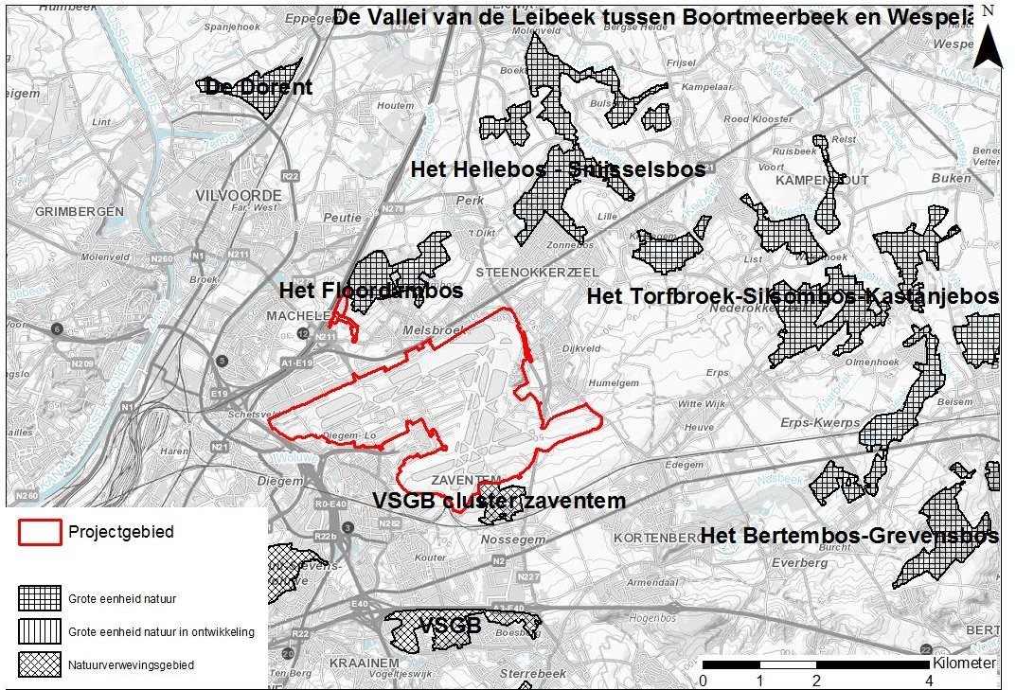

Figure 10-103 : Situation des zones VEN dans les environs immédiats de la zone du projet.
Analyse d'impact Espace VEN
Les impacts ont déjà été évalués dans les chapitres précédents et dans l'évaluation appropriée. Étant donné qu'il existe un degré très élevé de chevauchement entre la zone HRL et la zone VEN, les conclusions de l'évaluation des incidences de l'évaluation appropriée s'appliquent donc en grande partie à la présente évaluation renforcée de la nature.
Occupation (directe) de l'espace
Une intrusion dans un habitat/biotope peut être causée à la fois par la perte directe d'un habitat liée à la superficie et par une diminution de la qualité d'un habitat dans la mesure où elle n'est pas causée par les groupes d'effets discutés ci-dessous.
Il n'y a pas de modifications (directes) de l'habitat résultant de la poursuite de l'activité actuelle ou du scénario futur. Il n'y a pas d'extension de contour ni de prise d'eau dans la zone VEN.
Indirectement, l'exploitation de l'aéroport pourrait bien avoir un effet sur la qualité des habitats⁴⁸ dans les sites VEN, en particulier l'effet dû au dépôt d'azote. Ce point est abordé dans la section "eutrophisation/dépôts d'azote".
Effets sur la qualité de l'eau - pollution
Nous pouvons ici nous référer pleinement à l'évaluation appropriée, car la forêt de Floordambos et les forêts adjacentes le long du Lopendebeek / Lellebeek & Leibeek sont à la fois une zone couverte par la directive Habitats et une zone VEN.

⁴⁸ Il ne s'agit pas d'habitats européens, mais de biotopes/habitats au sens écologique du terme.

Modification du niveau des eaux souterraines : réhumidification / dessiccation
Le scénario futur prévoit un certain nombre de travaux d'agrandissement du terminal et la réalisation d'une plate-forme intermodale. Aucun drainage n'est prévu pendant la réalisation de ces bâtiments. Par conséquent, il n'y aura pas d'impact sur la zone VEN.
(Repos) perturbation (visuelle/bruit)
Le potentiel d'effets en termes de perturbations visuelles et de bruit a été indiqué plus haut dans le présent rapport d'impact sur l'environnement. Les effets sur les espèces sensibles de l'avifaune se situent principalement au niveau des perturbations et du bruit. Il est important de vérifier si la situation évolue et peut s'améliorer ou se détériorer par rapport à la qualité environnementale actuelle.
Figure 10-104 : Comparaison Lden 2032 vs Lden 2019 (contours de 45 dB(A) à 75 db(A))
Les contours de bruit pour le scénario 2032 se situent partout à l'intérieur des contours de bruit de 2019. La composition prévue de la flotte, avec une évolution vers des avions de plus en plus modernes, joue un rôle important à cet égard.
Aucun changement majeur n'est attendu au niveau des zones sensibles. Il y a une légère augmentation des atterrissages sur les pistes 25L et 25R. D'autres changements sont à prévoir en raison d'une augmentation des CDO (opérations de descente continue - "atterrissages verts"), de l'évolution du nombre de mouvements, de la répartition, du jour/soirée/nuit et des types d'aéronefs utilisés, avec une utilisation inchangée des pistes.
En ce qui concerne les pics de bruit (les pics de bruit les plus élevés - dépassements de 60 / 70 dB), nous constatons que les contours de 2032 restent dans les limites de ceux de 2019. La figure ci-dessous compare le nombre de dépassements du contour de 70 dB pendant la journée (contour 5x, 10x, 20x, 50x, 100x).

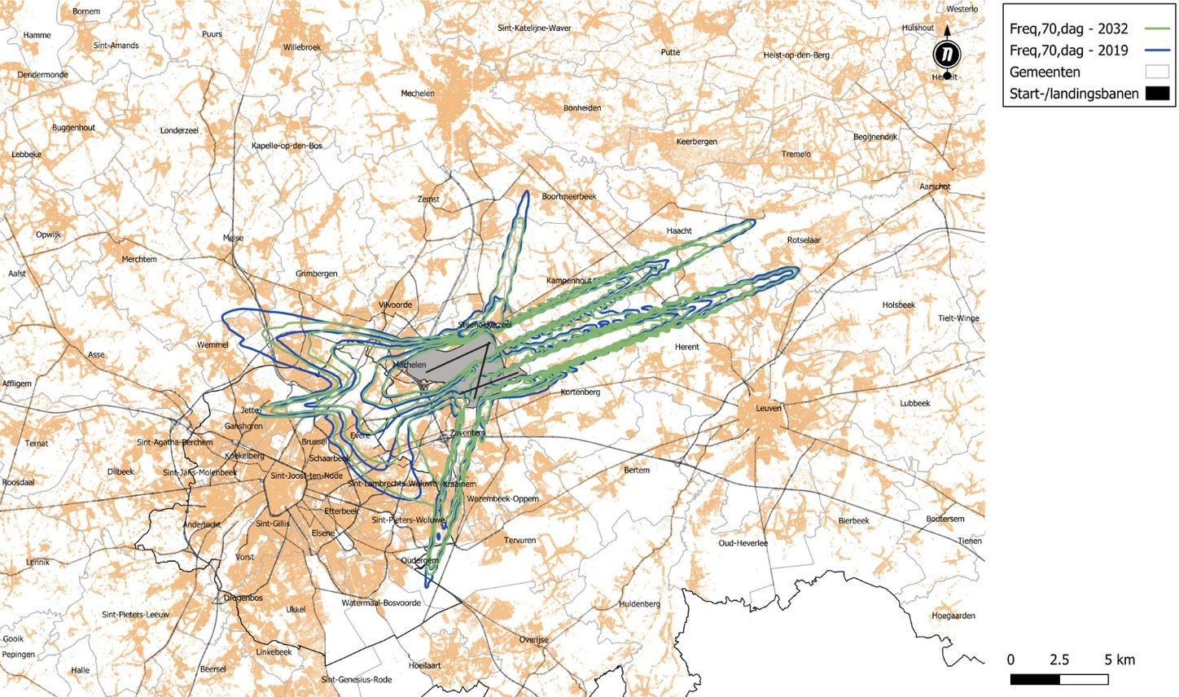
Figure 10-105 : Contour de fréquence pour la période 07h-23h - nombre de dépassements de 70 dB(A) - 2032 vs. 2019
Les légères diminutions se situent dans les zones le long desquelles se trouvent des zones naturelles potentiellement sensibles (zone HRL / zone VEN). En termes de surface, la zone affectée par le bruit diminuera légèrement dans le scénario futur. Cela ne signifie pas qu'il n'y aura plus d'impact, il s'agira d'une perpétuation de la situation déjà impactée. Les zones où les niveaux de bruit sont élevés subsisteront bien sûr, mais il n'y aura pas de détérioration.
Étant donné que l'aéroport est présent depuis des décennies et que les routes d'approche et de sortie ne changent pas fondamentalement, les valeurs naturelles qui s'y développent l'ont fait en dépit du potentiel de perturbation dû au bruit et à l'image.
La poursuite des opérations actuelles ou la mise en œuvre du scénario futur sont largement analogues en termes d'effets perturbateurs, mais elles sont évaluées dans leur ensemble (et pas seulement la poursuite des opérations). Il est logique de maximiser le nombre d'atterrissages en CDO et de réduire encore les niveaux de bruit par avion grâce à une gestion (financière) ciblée. Ces mesures sont déjà prévues dans le scénario futur. Une légère diminution globale signifie donc qu'il n'y a pas de détérioration de la qualité de l'environnement dans les zones VEN dans le voisinage plus large, principalement que les zones au nord-est de l'aéroport où ces zones sont situées et le long desquelles les principaux niveaux de bruit sont également attendus.
Par conséquent, malgré l'augmentation de la capacité, aucune détérioration de la situation n'est attendue en termes de bruit. Les avions ayant des niveaux de bruit plus faibles auront une part de plus en plus importante à l'avenir, ce qui limitera les pics de bruit, ce qui constitue une évolution positive pour l'impact sonore.
S'il n'y a pas d'aggravation de la situation, on peut considérer qu'il n'y a pas de dommage irréparable dû au bruit, en considérant la situation actuelle comme cadre d'évaluation.
Fragmentation et effet de barrière
En ce qui concerne la zone VEN, il n'y a pas de fragmentation/détérioration supplémentaire due à la poursuite de l'exploitation de l'aéroport - comme cela a déjà été décrit dans l'évaluation appropriée.

Eutrophisation/dépôt d'azote
L'analyse quantitative montre qu'il existe plusieurs zones et habitats dans les zones VEN de la zone d'étude où les dépôts d'azote dus aux émissions atmosphériques des opérations aéroportuaires sont importants, avec plusieurs parcelles d'habitat où la contribution dépasse 5 %, et avec plusieurs parcelles où la contribution atteint 9 %.
Pour le scénario futur (BAC_1300), les résultats sont spatialement similaires au scénario de poursuite des opérations actuelles (BAC_0100). L'impact (local) de l'aéroport lui-même (trafic aérien) est relativement plus important en raison de la légère augmentation attendue des émissions.
Par conséquent, tant pour la situation actuelle que pour la situation future, il y a une contribution significative au KDW pour plusieurs zones de végétation (y compris les parcelles d'habitat Natura 2000) dans les zones forestières environnantes. Dans une grande partie de ces zones, le présent projet contribue à un dépassement (déjà présent) des KDW ou contribue à une situation déjà lourde.
En ce qui concerne l'évaluation de l'impact sur le VEN, il est nécessaire d'inclure les aspects suivants :
- La situation s'aggrave-t-elle ou s'améliore-t-elle ? En d'autres termes, l'impact de l'azote augmente-t-il ou diminue-t-il ? Faut-il s'attendre à des dommages ? La qualité actuelle de l'environnement ou de l'habitat est la référence à prendre en compte.
- Le changement est-il évitable ou remédiable ? Est-il récupérable à relativement court terme (4 ans) ?
S'il n'y a pas d'augmentation à proximité de la zone VEN, on peut considérer qu'il n'y a pas d'impact sur la base du cadre actuel. S'il y a une augmentation, la question est de savoir si le changement/le dommage est remédiable.
La carte ci-dessous donne un aperçu global de l'évolution des dépôts calculés de l'aéroport, de la situation du scénario futur 2032 par rapport à la situation existante 2019. En soustrayant les contributions absolues d'azote calculées pour les deux scénarios, on obtient ce chiffre.

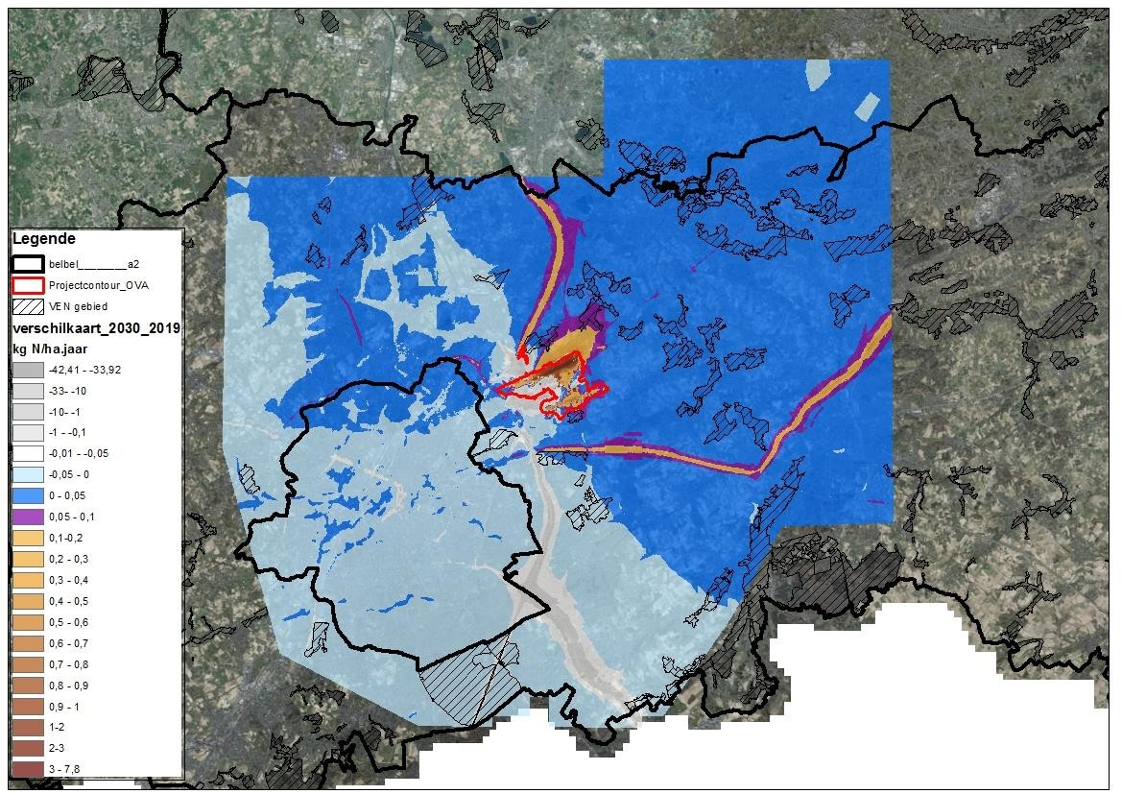
Figure 10-106 : Scénario d'évolution future (2032/2030) par rapport à la situation existante (2019) - ensemble de la zone de modèle
Les teintes grises indiquent des diminutions, c'est-à-dire une diminution de la contribution de l'aéroport. Les teintes bleues représentent de très légères augmentations (jusqu'à 0,1 kg N/ha.an). Les teintes orange/rouge représentent des augmentations plus importantes. Les teintes gris foncé représentent une diminution plus importante.
Avant de parler d'augmentation ou de diminution pure et simple, il convient de définir correctement le cadre de ces calculs. Dans la grande majorité de la zone couverte par le modèle, nous parlons en fait d'une évolution nulle, c'est-à-dire d'une très légère diminution ou augmentation. Une valeur nulle n'est évidemment pas réaliste dans ce type de modélisation. De très petites valeurs peuvent être simplement négatives ou positives. Le seuil utilisé détermine quelles valeurs peuvent être considérées comme un changement pertinent et quelles valeurs doivent être considérées comme nulles. Cela s'applique à la fois aux valeurs positives et négatives nettes.
Dans la majeure partie de la zone couverte par le modèle, les valeurs des zones où une augmentation a été calculée sont inférieures à 0,05 kg N/ha.an (voir figure ci-dessus).
A titre de comparaison et d'information : ceci est inférieur à 1% du CDW de l'habitat le plus sensible (6 kg N/ha.an) présent en Flandre - et par conséquent également bien inférieur à 1% du CDW des habitats présents principalement dans cette zone (habitats forestiers, le CDW dans cette zone est globalement d'environ 20 kg N/ha.an). Ces valeurs sont si faibles qu'elles se situent dans la marge d'incertitude du modèle, d'autant plus que nous établissons des cartes de différences par rapport aux scénarios calculés et que l'incertitude de la modélisation est ici amplifiée.
Si nous examinons le cas le plus défavorable au niveau de +/- 0,1 kg N/ha.an (correspondant à 1 % de KDW 10 kg N/ha.an), nous pouvons voir où une évolution pertinente de la contribution peut se produire dans l'ensemble. Il s'agit des zones où la valeur de la différence calculée fluctue autour de la valeur zéro et varie entre -0,1 (diminution) et -0,2 (diminution).
+0,1 (augmentation) kg N/ha.an. Ces valeurs sont raisonnablement exclues de tout préjudice étant donné qu'elles sont
se situent dans les marges des valeurs du modèle et des calculs ultérieurs et une valeur "zéro

est impossible. Cependant, même si vous deviez inclure cette valeur et que ces petites contributions devaient être considérées comme des dommages, nous pouvons conclure qu'elles sont récupérables - ces contributions peuvent être considérées dans le contexte d'une diminution effective des valeurs de fond (qui a déjà été établie en incluant l'exploitation existante de l'aéroport), où cette diminution est plusieurs fois plus élevée que les petites augmentations potentielles calculées ici.
Ce KDW de 10 kg N/ha.an comme référence est également le pire des cas pour les zones VEN environnantes. En effet, le KDW des habitats préoccupants dans ces environs est toujours supérieur ou égal à 10 kg N/ha.an (en général, il est d'environ 20 kg N/ha.an). Ces zones sont toutes en bleu sur les figures.
Nous constatons également qu'il n'y a que quelques zones où une différence de plus de 0,05 kg N/ha.an se produit au niveau de la zone VEN. Les zones présentant une différence de plus de 0,1 kg N/ha.an sont vérifiées plus loin, afin de s'assurer qu'aucun habitat très sensible ne s'y trouve et qu'une augmentation irréversible pourrait bien s'y produire.
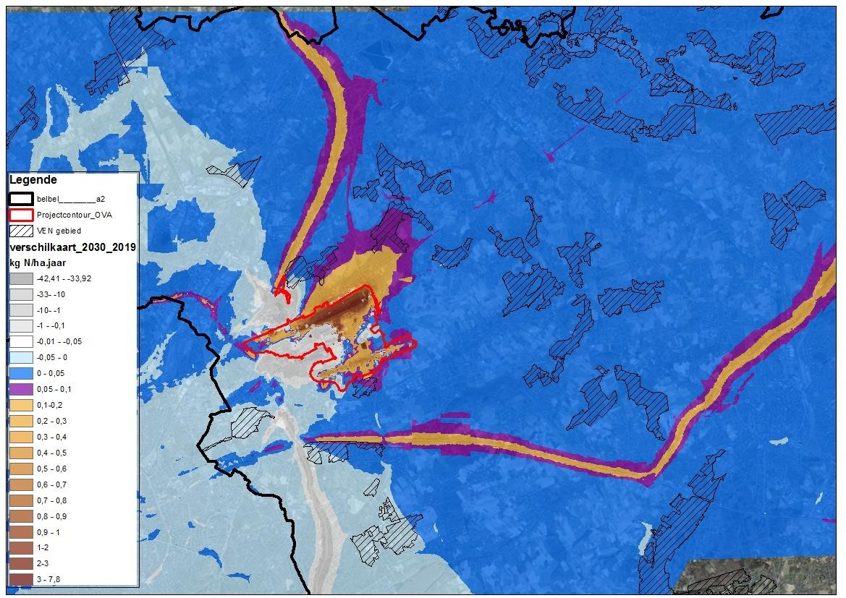
Figure 10-107 : Scénario d'évolution future (2032/2030) par rapport à la situation existante (2019) - détail des abords de l'aéroport
Près de l'E19 - au Floordambos - il y a une zone où la carte des différences calcule une augmentation entre 0,1 et 0,2 kg N/ha.an. Dans la zone VEN, le code BWK "va" est présent dans cette zone. Le KDW des habitats qui s'y trouvent varie : 20/26/28 kg N/ha.an ; par conséquent, le changement est également très limité ici. La diminution attendue des valeurs de fond (cf. VLOPS-BAU-LBP) est beaucoup plus importante que la très faible augmentation calculée ici, de sorte que cette dernière devrait de toute façon être considérée comme "non irréversible". Nous nous référons à la figure ci-dessous pour cela.

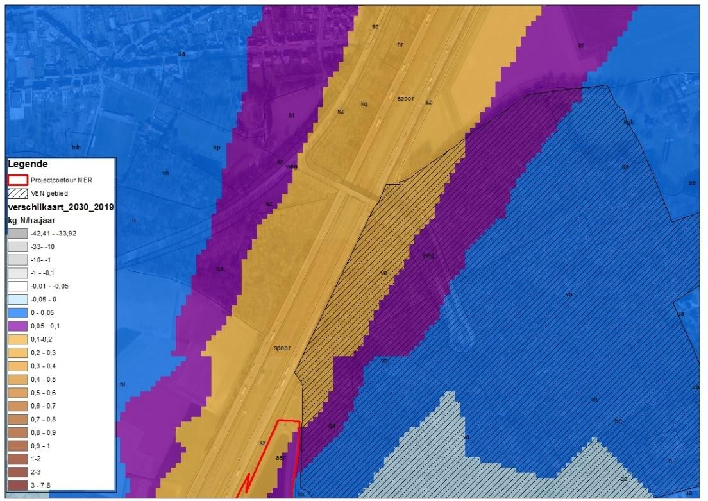

Figure 10-108 : Scénario d'évolution future (2032/2030) vs situation existante (2019) - détail Floordambos ouest
Lorsque nous effectuons la même évolution pour une autre parcelle dans la partie orientale du Floordambos, nous constatons qu'il s'agit d'une végétation avec le codage BWK "qa". Cela correspond à un KDW de 20 kg N/ha.an. Par conséquent, le changement est également très limité ici. La diminution attendue des valeurs de fond (cf. VLOPS-BAU-LBP) est beaucoup plus importante que la très faible augmentation calculée ici, de sorte que cette dernière devrait de toute façon être considérée comme "non irréversible".
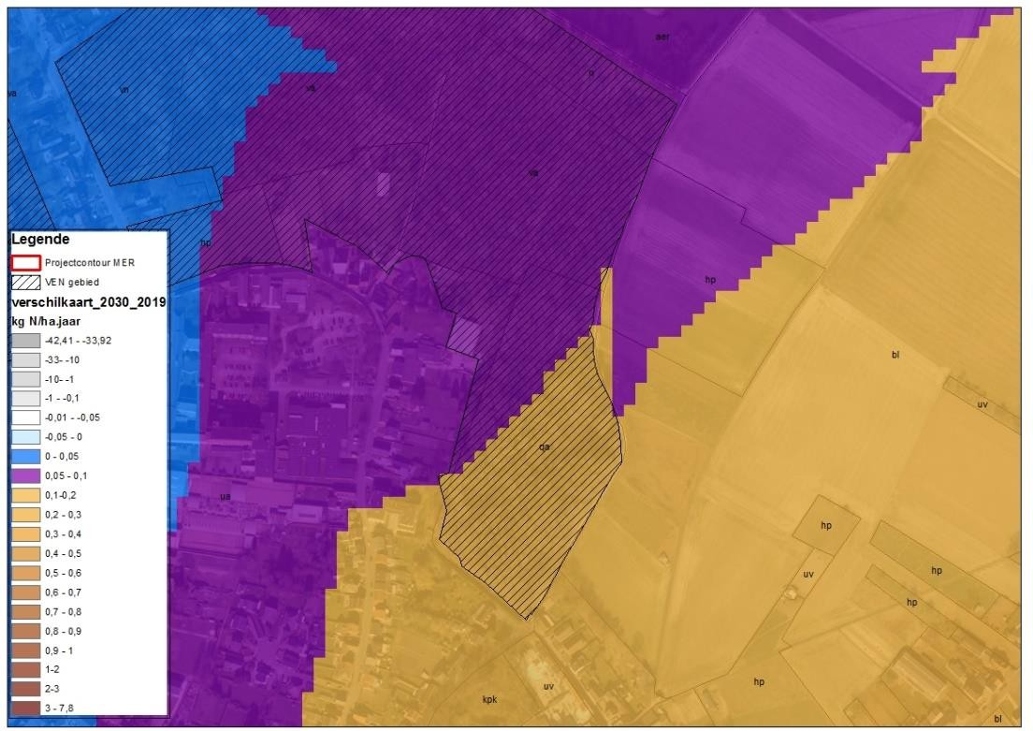
Figure 10-109 : Scénario d'évolution future (2032/2030) vs situation existante (2019) - détail Floordambos east
La seule zone à proximité immédiate où une contribution supérieure à 0,1 kg N/ha.an est encore possible se trouve près de l'angle sud-ouest de l'Hellebos. Il s'agit d'une zone avec une désignation

code "kpk" sur le BWK. Cette zone peut être assimilée à un KDW de 20 kg N/ha.an comme le
la zone forestière adjacente. Par conséquent, le changement est également très limité ici.
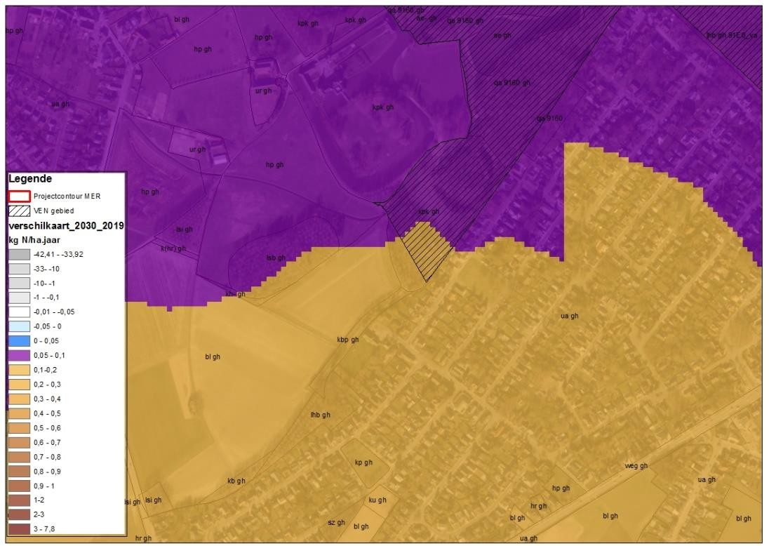
Figure 10-110 : Scénario d'évolution future (2032/2030) vs situation existante (2019) - détail Hellebos sud
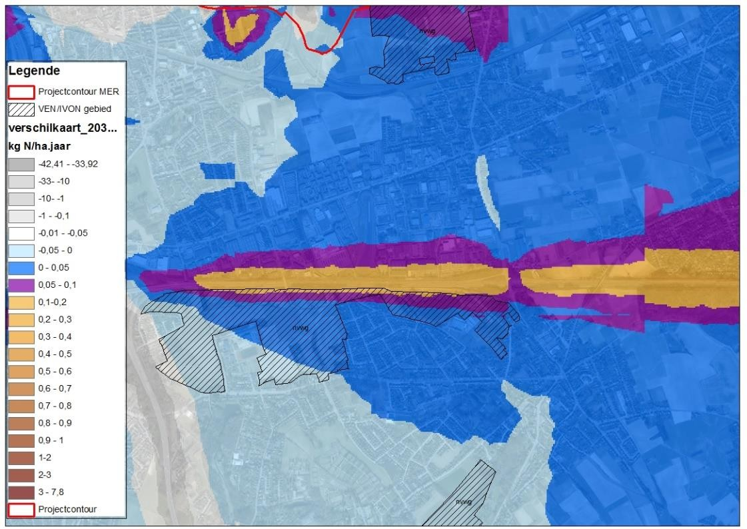
Figure 10-111 : Scénario d'évolution future (2032/2030) par rapport à la situation existante (2019) - détail NVWG VSGB
La dernière zone que nous voyons sur la figure ci-dessus est une autre partie de la zone de mise en valeur de la nature qui fait partie du réseau IVON et qui fait l'objet d'un examen plus approfondi. Ici non plus, il n'y a pas de risque de dommages aux VEN, car cette zone n'est pas une VEN, mais fait partie du réseau de soutien. Il n'y a pas non plus d'habitats précieux dans cette zone.

Nous constatons que près de la limite orientale de la zone du modèle, il y a une zone où il y a un changement potentiellement pertinent le long de l'autoroute E314. Ici, nous regardons donc au-delà de la zone du modèle. Ce changement est lié à des changements dans les flux de trafic où une contribution assez concentrée se produit également à des distances plus longues.
Nous constatons qu'ici - en dehors de la zone du modèle - il est encore possible que les 0,1 à 0,2 kg N/ha.an se poursuivent. Afin de s'assurer qu'aucune contribution et qu'aucun dommage pertinent ne peut se produire ici non plus, nous avons vérifié quels habitats sont présents ici. Il s'agit des habitats suivants ou équivalents (ou pas de code d'habitat gh) : 91e 0, 9160, 6430, 9120 et 6510. Ils ont tous un KDW de 20 kg N/ha.an ou plus, où le KDW n'est plus dépassé dans le scénario futur - et la diminution due au développement autonome sera également plus importante que l'augmentation attendue dans ce scénario futur.
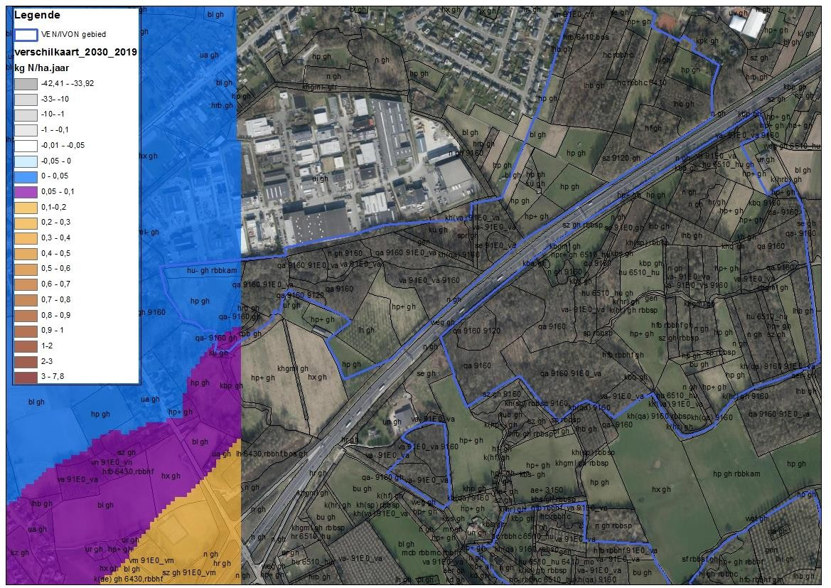
Figure 10-112 : Scénario d'évolution future (2032/2030) par rapport à la situation existante (2019) - détail E314
Par souci d'exhaustivité, nous pouvons ajouter qu'il existe également des zones où l'on observe de légères diminutions et donc des diminutions - également dans la zone VEN. C'est notamment le cas près de la forêt de Sonian. Toutefois, comme pour les augmentations, ces faibles valeurs négatives (diminutions) sont considérées comme relevant de l'incertitude du modèle. Même si l'on fait abstraction de l'incertitude du modèle et que les faibles valeurs sont susceptibles d'entraîner des dommages, nous pouvons conclure que les dommages éventuels ne seront pas irréparables. Ces légères augmentations (vers 2030) s'inscrivent dans un contexte de diminution beaucoup plus importante des valeurs de fond. La tendance à la baisse déjà observée aujourd'hui est plusieurs fois supérieure aux augmentations calculées dans le pire des cas.
Globalement, nous pouvons donc conclure qu'il n'y a pas d'évolution/augmentation irréversible des dépôts d'azote dans la zone VEN. Cela signifie que l'on peut conclure qu'aucun dommage inévitable et irréparable ne sera causé aux zones VEN concernées à proximité de l'aéroport en raison des changements dans les dépôts d'azote qui se produiront lors du renouvellement du permis d'environnement. Les changements doivent être considérés dans un contexte beaucoup plus large.

des diminutions des valeurs de fond. La tendance à la baisse déjà observée aujourd'hui et prévue dans les scénarios futurs est plusieurs fois supérieure aux augmentations calculées dans le pire des cas. Et ce, même sans mesures supplémentaires (tendance BAU2030 - LBP). Mais le PAS contient également des stratégies de récupération qui indiquent la possibilité de récupérer des situations de surcharge.
Indépendamment de ces conclusions, les mesures d'atténuation envisagées dans le projet, qui sont de toute façon importantes, doivent être mises en œuvre pour minimiser les augmentations. Ces mesures ont un effet local, mais comme les augmentations concernent principalement le trafic aérien, elles ont peu d'effet au niveau des contributions aux zones VEN.
Décision Test VEN
Lors de l'évaluation des zones VEN, il convient également de répondre spécifiquement à la question suivante : la mise en œuvre du projet/plan prévu entraînera-t-elle des dommages inévitables et irréparables ?
- Les valeurs naturelles ont-elles changé ?
Oui, l'exploitation de l'aéroport entraîne des modifications des valeurs naturelles. Un effet indirect est possible en raison des nuisances (sonores) et de la charge d'azote.
- Les changements sont-ils préjudiciables à la nature ?
Non, dans l'ensemble, il y a un léger changement dans les dépôts d'azote - en termes absolus du côté des émissions, une légère augmentation, en termes de dépôts au niveau des zones VEN, les changements sont très faibles et sont évalués comme n'étant pas défavorables. Les changements sont si faibles qu'ils sont compris dans les incertitudes du modèle.
- Ces changements peuvent-ils être évités ?
Ces changements ne peuvent être évités dans le cadre de l'intention du projet/scénario futur et des mesures d'atténuation réalisables.
- Ces changements peuvent-ils être corrigés ?
Oui, étant donné que l'on s'attend à une diminution globale des valeurs de fond et que la contribution effective du prérenouvellement est inférieure aux valeurs prises en compte pour l'ensemble du secteur de l'aviation, on peut s'attendre à un rétablissement. L'ampleur et la rapidité de la régénération dépendent de la charge totale en azote de ces biotopes et de sa durée. Les changements au niveau de la zone VEN du renouvellement actuel sont également si faibles qu'ils n'entraîneront pas d'effets irréversibles. Dans le cadre de l'évolution du PAS, on peut s'attendre à des diminutions plus importantes (et à des tendances à la baisse plus marquées déjà établies) que les faibles augmentations calculées. Par conséquent, les changements doivent être considérés dans le contexte de diminutions beaucoup plus importantes des valeurs de fond. La tendance à la baisse déjà observée est plusieurs fois supérieure aux augmentations calculées dans le pire des cas. Et ce, même sans mesures supplémentaires (tendance BAU2030 - LBP). Mais le PAS contient également des stratégies de récupération qui indiquent la possibilité de récupérer des situations de surcharge. Par conséquent, les petites contributions exactes sont certainement de nature récupérable.
- La mise en œuvre du projet envisagé entraînera-t-elle des dommages inévitables et irréparables ?
Non, la charge d'azote du projet (voir plus haut dans l'évaluation appropriée - groupe d'impact dépôts d'azote) n'entraîne pas de dommages irréparables dans la zone VEN. Les KDW sont dépassés à plusieurs endroits, ce qui est assez analogue à la charge par rapport à l'azote.

La zone couverte par la directive "Habitats", étant donné qu'il existe un degré élevé de chevauchement entre la délimitation des zones VEN et celle des zones HRL situées à proximité. Mais compte tenu de l'évolution décrite, il n'y aura pas de dommages inévitables et irréparables.
Mesures d'atténuation et recommandations

Mesures d'atténuation
En ce qui concerne les mesures d'atténuation, les points suivants sont importants :
- Effets sur les cours d'eau
Lors de la poursuite ou de l'extension des opérations, il est nécessaire d'examiner les interventions possibles pour limiter l'impact des flux d'eau provenant de l'aéroport de Bruxelles sur les masses d'eau situées derrière, en mettant l'accent sur les paramètres DCO, Ntot, Ptot et HAP. Cela peut se faire en limitant le flux (par exemple en déconnectant les eaux de pluie, l'infiltration) d'une part, ou en appliquant des techniques de traitement d'autre part. De nombreuses actions sont déjà en cours et prévues à court terme. Ces actions ont été décrites dans la présente évaluation appropriée. La poursuite de la mise en œuvre de ces actions est nécessaire pour limiter l'impact.
La station d'épuration proprement dite ne fait donc pas partie de la présente demande d'autorisation. Comme c'est le cas actuellement, le traitement de l'eau peut continuer à respecter les normes de rejet applicables, même en cas d'augmentation prévue des flux d'eau à traiter. Étant donné que la station d'épuration elle-même ne fait pas partie de la demande de permis, certaines recommandations (voir discipline de l'eau - chapitre 9) sont incluses, mais aucune mesure d'atténuation. L'ensemble des mesures déjà prévues par l'initiateur est donc jugé suffisant par la présente évaluation appropriée pour limiter l'impact et éviter qu'il n'augmente, d'autant plus que le traitement de l'eau ne fait pas partie de la demande de permis et qu'il n'est donc pas possible d'imposer des mesures.
- Perturbations (bruit)
Il ressort de la discipline en matière de bruit qu'il existe un certain nombre de mesures régulières qui peuvent être renforcées pour réduire la pollution sonore à l'avenir. Parmi ces mesures, on peut citer les mesures financières - décourager les appareils les plus bruyants par le biais d'une prime de démarrage - et les mesures d'incitation à l'utilisation de l'énergie.
/Les redevances d'atterrissage et de décollage figurent parmi les possibilités de resserrement. Le déploiement d'avions plus silencieux est un processus continu qui peut être activement encouragé. En ce qui concerne la limitation des perturbations, il est recommandé de maximiser le nombre d'atterrissages en CDO et, en outre, de réduire davantage le niveau de bruit par mouvement de vol grâce à une gestion (financière) ciblée (redevances différenciées).
- Atténuation de l'eutrophisation/des dépôts d'azote
Bien qu'il n'y ait pas de dommages inévitables/irréparables pour les zones VEN environnantes, il est toujours nécessaire de maximiser l'utilisation des mesures de réduction des émissions, comme décrit dans la discipline atmosphérique - chapitre 7.
Recommandations
Mesures de réduction de l'impact de l'azote
Comme indiqué dans l'évaluation appropriée de ce dossier et en général en ce qui concerne la surcharge d'azote, plus vite la surcharge d'azote sur ces habitats sera réduite, mieux ce sera. La perpétuation d'une situation négative en matière d'azote compliquera le temps de rétablissement des habitats et pourrait hypothéquer le rétablissement de certaines espèces sensibles.

Il est important de préciser qu'il y aura une période de transition. La poursuite de l'exploitation ne signifie pas encore qu'il y aura une exploitation dès le premier jour conformément au scénario futur BAC_1300/1310 en termes d'émissions. Tant en ce qui concerne les mesures de réduction des émissions (cf. BAC_1310) qu'en ce qui concerne les révolutions attendues de la flotte et le nombre de mouvements d'avions, il s'agit d'un processus qui se déroulera sur plusieurs années, avec une situation la plus défavorable décrite dans le présent dossier (et l'évaluation appropriée).
Les valeurs de fond en termes de dépôts d'azote suivent actuellement déjà une certaine tendance à la baisse. En ce qui concerne les NOx, la situation est favorable à proximité de l'aéroport (qui émet aussi exclusivement des NOx). Cette tendance se poursuit et, associée à des mesures supplémentaires (PAS-G8), devrait évoluer vers l'objectif ultime du PAS-G8 en 2030.
En prévision d'une nouvelle diminution de la surcharge en azote et de l'évolution de la situation à l'aéroport lui-même (avec une éventuelle légère augmentation des émissions de NOx cf. BAC_1300/1310), il reste en tout cas pertinent d'essayer de minimiser les effets de la charge en azote dans la zone environnante.
En ce qui concerne les habitats, il est difficile d'atténuer les effets des dépôts d'azote, comme nous l'avons déjà mentionné. Dans les environs de l'aéroport, cela concerne principalement les habitats dits "A", où les mesures correctives ont un effet plus difficile à démontrer (en dehors d'une baisse des concentrations effectives de dépôts) et où des mesures telles que le fauchage et l'enlèvement pur et simple, par exemple, n'offrent aucune consolation.
Il a été scientifiquement établi que les dépôts secs d'azote augmentent de manière mesurable dans la zone de lisière des forêts et plus particulièrement dans les lisières de forêts orientées dans le sens des vents dominants (p. ex. De Schrijver et al. 2007 ; Wuyts et al. 2008a). La zone dans laquelle des valeurs élevées ont été détectées s'étendait de 15 à plus de 100 m de large (valeur médiane : 50 m), l'incidence étant la plus forte au début de la lisière de la forêt. Comme les forêts ont tendance à être très fragmentées et de petite taille, une grande partie peut subir ces effets de dépôt supplémentaires. Au nord-est de l'aéroport, cette fragmentation des zones forestières joue également un rôle et il existe plusieurs zones forestières avec une lisière orientée vers le sud-ouest, qui peuvent donc être soumises plus rapidement aux dépôts d'azote, mais qui peuvent également jouer un rôle dans la capture de l'azote pour les zones forestières centrales plus précieuses qui se trouvent derrière.
Du point de vue de la biodiversité, il est donc recommandé d'entamer des consultations avec les propriétaires fonciers et les gestionnaires des zones Natura 2000 au nord-est de l'aéroport afin de mettre en œuvre des actions qui contribuent à stopper les dépôts d'azote dans les habitats ou à en atténuer les effets :
Quelques exemples de mesures susceptibles de réduire ou d'arrêter les effets de l'azote (liste non exhaustive)
- Construction/renforcement des clôtures en lisière de forêt : amélioration de la qualité de la lisière de forêt par la gestion du manteau/zoom et éventuellement extension de la lisière de forêt pour capturer l'azote. Ces mesures devraient être prises principalement à la lisière sud-ouest des zones forestières environnantes ; elles sont indiquées en rouge sur la figure ci-dessous. Il s'agit des zones où les émissions d'azote "entrent" et où il est le plus facile d'avoir un effet.
- Protéger la fermeture du couvert forestier (éviter les effets de bord, l'azote est capturé sur les bords).
- Rugosité de la lisière de la forêt/du biotope forestier : s'engager à étendre les lianes forestières (par exemple le lierre) pour capter l'azote.

- Possibilités de mycorhize - suivi d'un système forestier sain - éventuellement chaulage pour lutter contre l'acidification.
- Initier ou renforcer les activités de gestion/fauche avec le drainage
Par conséquent, il est recommandé - en plus des mesures d'atténuation prévues (dans le cadre de l'évaluation appropriée) - de consulter les gestionnaires des forêts et des zones naturelles à proximité de l'aéroport (y compris l'Agence pour la nature et les forêts) afin de prendre des mesures de réduction de l'azote ou des effets de l'azote, en se concentrant principalement sur les zones de lisière de forêt largement orientées vers le sud-ouest. Ces mesures peuvent également être prises en dehors de la ZPS afin de réduire les impacts dans la ZPS.
D'une manière générale, il s'agit des zones indiquées dans la figure ci-dessous.
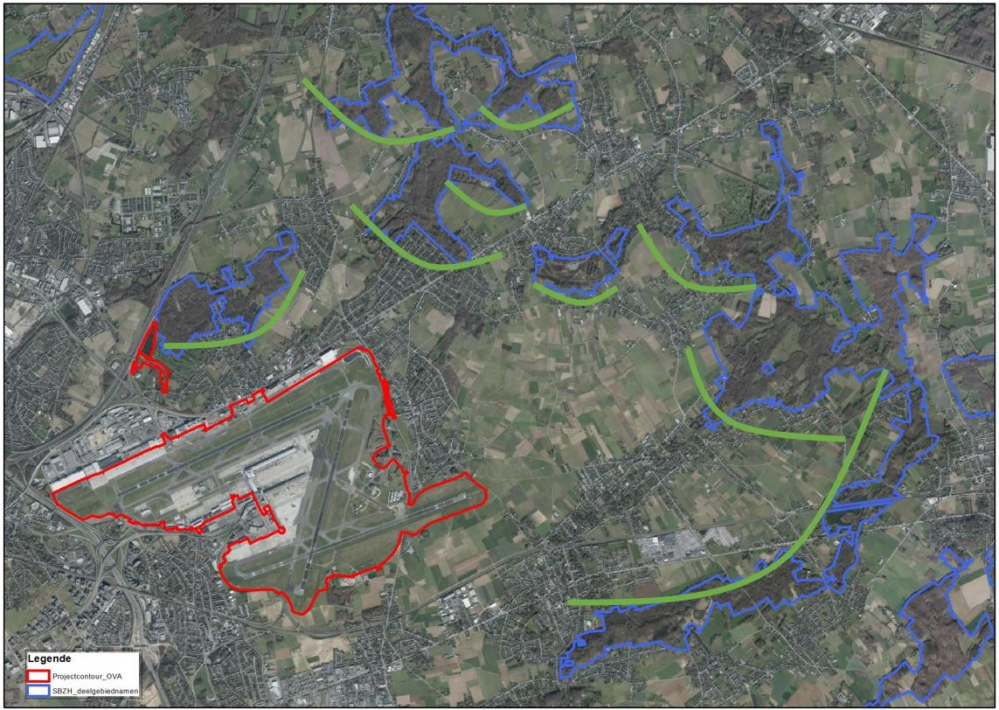
Figure 10-113 : Localisation des zones d'intervention possibles pour la réduction de l'impact de l'azote
Le potentiel pour des mesures supplémentaires séparées des mesures générales de récupération du PAS et des réalisations supplémentaires du DHI n'est pas inexistant, bien au contraire. Cependant, il ne s'agit pas d'une mesure d'atténuation concrète jugée nécessaire par l'évaluation passive.
Intervenir ou soutenir (financièrement) de telles mesures peut accélérer les actions de gestion et contribuer ainsi à la réduction de l'impact et/ou à la restauration de l'habitat parallèlement aux efforts en cours dans le cadre du PAS-G8. Ces mesures doivent être axées sur le court terme (aujourd'hui - 2030) afin de lier les actions nécessaires à la fois à la période de transition du PAS-G8 et aux évolutions attendues de l'aéroport lui-même.
Il est donc recommandé d'élaborer un plan qui concrétise davantage ces questions et de prévoir des ressources pour apporter des contributions concrètes sur le terrain en soutenant des initiatives. Il n'est ni nécessaire ni possible de mettre en œuvre des mesures supplémentaires partout dans les zones supérieures (cf. figure ), mais chaque zone devrait de préférence faire l'objet d'une évaluation plus détaillée pour déterminer la faisabilité des mesures de réduction de l'impact de l'azote. Cela dépend également des options locales du site et des différents partenaires, ainsi que des ressources disponibles pour la mise en œuvre. Un plan d'action

peuvent par exemple être élaborées en consultation avec l'Agence pour la nature et les forêts (ainsi qu'avec d'autres gestionnaires fonciers).
Végétation - espèces végétales protégées
L'orchidée abeille se trouve à l'aéroport. Bien qu'il s'agisse d'une espèce que l'on trouve souvent sur des sites dégradés ou perturbés, elle est légalement protégée. Déplacer les sites de culture ici est la meilleure option pour préserver les plantes si des travaux ont lieu à proximité de ces sites de culture. Cette mesure peut être appliquée à d'autres sites de l'aéroport. Il ne s'agit pas d'une mesure d'atténuation, car l'espèce est protégée par la loi et doit donc toujours être manipulée avec précaution. Cette mesure sera incluse dans les demandes de permis pour ces développements futurs.
Effets transfrontaliers
En raison de la faible distance (environ 1 km) qui sépare l'aéroport de la région de Bruxelles-Capitale, des effets environnementaux interrégionaux peuvent se produire. Les effets possibles concernent principalement les dépôts d'azote dus au trafic routier, étant donné que les effets directs des émissions de l'aviation se feront surtout sentir dans les environs immédiats de l'aéroport, en particulier au nord-est. Il en va de même pour les incidences potentielles sur la Région wallonne.
Compte tenu de la distance et de l'éloignement de la zone du projet, les effets transfrontaliers potentiels ne concernent que les dépôts d'azote. Les zones sensibles sont situées dans des zones forestières et naturelles et, dans le cas présent, spécifiquement dans des zones Natura 2000.
Les incidences transfrontalières pertinentes ont donc déjà été examinées dans l'évaluation appropriée précédente (voir 10.6). L'évaluation appropriée montre qu'il n'y a pas d'incidences transfrontières significatives.
En ce qui concerne le bruit, on ne s'attend pas non plus à des effets transfrontaliers significatifs. Les contours de bruit avec des contributions plus élevées dans les zones naturelles/forestières se trouvent entièrement sur le territoire flamand.

Conclusion
Dans le domaine de la biodiversité (y compris l'évaluation appropriée et l'évaluation améliorée de la nature), les effets de l'exploitation de l'aéroport sur la biodiversité ont été identifiés. En ce qui concerne les effets du trafic aérien (et de l'exploitation complète, y compris le scénario futur), les perturbations (visuelles et auditives) et les émissions/dépôts atmosphériques (dépôts d'azote) sont les principales composantes. Les autres groupes d'effets sont essentiellement d'importance secondaire.
L'aspect des dépôts d'azote n'est abordé que dans l'évaluation appropriée et l'évaluation renforcée de la nature. Les zones de valeurs naturelles et d'habitats précieux sont presque toutes situées dans des zones Natura 2000 ou VEN.
Cela montre que l'exploitation de l'aéroport contribue de manière significative à la valeur critique de dépôt pour l'azote. Dans les zones Natura 2000 environnantes, il y a plusieurs parcelles/zones d'habitat où la contribution est de 5 à 9 % de la VCD. C'est le cas tant pour la situation actuelle que pour le scénario futur. La poursuite de l'exploitation de l'aéroport est incluse dans tous les scénarios politiques futurs. Il est important de noter que le secteur aéroportuaire s'est vu attribuer une contribution globale aux émissions d'azote. Cela signifie que le secteur aéroportuaire a déjà été pris en compte dans le calcul de la PAS et qu'il y a également une part de la contribution de l'aéroport aux émissions d'azote.

L'aéroport de Bruxelles National est inclus. Le secteur aéroportuaire est également déjà inclus dans le scénario de référence BAU2030.
Le programme PAS a fait l'objet d'une évaluation des incidences sur l'environnement et d'une évaluation appropriée favorable⁴⁹ . On peut donc affirmer que les projets dont on peut garantir qu'ils entrent dans le champ d'application de cette EIE et de cette évaluation appropriée peuvent également faire l'objet d'une évaluation appropriée favorable et qu'ils n'hypothèquent pas les objectifs de conservation.
Dans le scénario futur PAS-G8 du programme PAS, plusieurs mesures supplémentaires (non liées à l'aviation) sont incluses en vue de réduire davantage les émissions d'azote. Ce scénario futur PAS-G8 prend également en compte les émissions du secteur de l'aviation, qui inclut une éventuelle croissance du secteur de l'aviation. Le PAS tient compte des réductions d'émissions prévues par le plan de politique aérienne 2030 et des mesures de réduction supplémentaires.
Cela tient toujours compte d'une part des émissions d'azote du secteur de l'aviation dans les réductions prévues. Par conséquent, les concentrations de fond continueront à baisser grâce aux mesures envisagées dans le cadre politique du PAS, ce qui se traduira - cf. l'objectif du PAS - par une nette diminution du degré de (sur)charge des habitats. Cela garantit que, malgré les émissions du secteur de l'aviation, les concentrations de fond devraient continuer à baisser et que le degré de dépassement des KDW diminuera (ou qu'il n'y aura plus de dépassement). La tendance à la baisse des émissions/dépositions d'azote initiée et proposée par le cadre PAS ne sera pas hypothéquée par le présent projet.
L'évaluation de la tendance globale par rapport à la tendance cible de l'image finale du PAS-G8 montre que les dépôts de NOx évoluent positivement. La tendance actuelle à la baisse est supérieure à celle qui devrait être observée selon la tendance PAS. Cette situation existe donc, y compris dans le cadre de l'exploitation actuelle de l'aéroport. Ainsi, le fonctionnement actuel de l'aéroport (comme indiqué précédemment) ne remet pas en cause la tendance proposée par le PAS.
Même avec la contribution supplémentaire de l'aéroport (la très légère augmentation due au scénario futur), la tendance PAS supposée n'est pas hypothéquée. Nous constatons que l'augmentation près du SPA est partout (bien) en dessous de la "marge" sur la tendance PAS, suite à la tendance à la baisse effectivement réalisée 2015-2020.
Par conséquent, aucun impact significatif n'est attendu.
L'évaluation appropriée a permis de conclure qu'aucun impact négatif significatif ne se produira sur les habitats de la ZPS à la suite du rejet dans les eaux de surface. Mais des actions sont proposées (dont certaines sont déjà en cours) pour minimiser les impacts. Toute une série d'actions sont en cours et prévues (à court terme) comme indiqué dans cette discipline.
La station d'épuration a une capacité suffisante pour faire face à l'augmentation attendue du nombre de passagers et donc pour traiter les eaux usées sanitaires. Néanmoins, cela peut entraîner une légère charge supplémentaire sur les eaux de surface réceptrices, étant donné que les normes de rejet sont bien supérieures aux normes de qualité environnementale. Il s'agit par définition d'un problème dans les cours d'eau à faible débit. Un rejet peut être tout à fait conforme aux normes de rejet BAT applicables, mais s'il pénètre dans un cours d'eau avec un débit très faible, les normes de qualité environnementale ne peuvent évidemment pas être respectées. Souvent, le débit du rejet constitue alors la quasi-totalité du débit du cours d'eau, en particulier pendant les périodes plus sèches. La qualité de l'eau est alors entièrement déterminée par le débit. Par conséquent, il est globalement important d'examiner les mesures possibles pour réduire l'impact lors de l'exploitation ultérieure. Une option peut être la

⁴⁹ Plan EIE Approche programmatique de l'azote et évaluation appropriée, mars 2023

le renforcement des normes de rejet. La recherche d'un renforcement des normes de rejet est une action que l'aéroport a actuellement mandaté l'opérateur de la station d'épuration pour qu'il la mette en œuvre.
La station d'épuration elle-même ne fait donc pas partie de la présente demande d'autorisation. Comme c'est le cas actuellement, la station d'épuration peut continuer à respecter les normes de rejet applicables, même en cas d'augmentation attendue des flux d'eau à traiter. Comme la station d'épuration elle-même ne fait pas partie de la demande d'autorisation, certaines recommandations sont incluses, mais aucune mesure d'atténuation n'est prévue. L'ensemble des actions envisagées par l'initiateur sont donc jugées suffisantes par l'évaluation appropriée pour limiter l'impact et ne pas l'aggraver, d'autant plus que le traitement des eaux ne fait pas partie de la demande d'autorisation et qu'il n'est donc pas possible d'imposer des mesures sur la base de l'évaluation appropriée. Toutefois, il est recommandé de procéder à une surveillance afin de suivre la qualité de l'eau et de cartographier l'effet des mesures prises dans les années à venir.
En ce qui concerne le bruit, il semble qu'il existe un certain nombre de mesures régulières qui peuvent être renforcées pour réduire la pollution sonore à l'avenir. Dans ces mesures, par exemple les mesures financières visant à décourager l'utilisation d'appareils plus bruyants par le biais de la mise en service de nouveaux appareils, il est possible de réduire les émissions de gaz à effet de serre.
/Les redevances d'atterrissage et de décollage figurent parmi les possibilités de resserrement. Le déploiement d'avions plus silencieux est un processus continu qui peut être activement encouragé.
Aucun effet significatif n'est également attendu pour les autres groupes d'impact. Le test VEN montre qu'il n'y a pas de dommages inévitables et irréparables.
Contrôle
Étant donné que l'un des objectifs prioritaires de la zone Natura 2000 est d'améliorer la qualité de l'eau et que de nombreuses actions sont prévues, il est important de surveiller l'évolution de la qualité de l'eau dans les bassins tampons/les effluents. Cela concerne principalement les paramètres N et P.
C'est déjà le cas dans une large mesure (surveillance mensuelle des bassins d'attente et consultation annuelle de la VMM). Il est conseillé de faire le lien avec la qualité des eaux de surface dans la zone environnante et de suivre l'évolution de la situation au moyen de séries chronologiques. Cela ne signifie pas que la qualité des eaux de surface dans la zone environnante doit être mesurée en plus, mais que les résultats des analyses des bassins tampons sont liés à la qualité de l'eau dans la zone environnante. De cette manière, les résultats des actions peuvent être mieux visualisés et suivis dans les années à venir.

Annexes biodiversité
Annexe 1 : Tableau trend 2015REF- 2030-G8 - relation entre le renouvellement de l'autorisation environnementale de la CAB et la réduction globale des dépôts d'azote

Renouvellement du permis d'environnement de l'aéroport de Bruxelles National
Discipline Paysage Brussels Airport Company

4723913035 - Renouvellement EIA Brussels Airport Permis d'environnement National - Discipline Paysage | 0

Colophon
Affectation
Renouvellement du permis d'environnement de l'aéroport de Bruxelles National

Client
Brussels Airport Company NV ("BAC")
Siège social à BluePoint Bruxelles
A. Reyerslaan 80,
1030 Schaerbeek.
Le siège opérationnel est situé à 1930 Zaventem,
Brussels Airport 1M (bâtiment Compass) Numéro d'entreprise : 0890.082.292
Titulaire de l'affectation
Antea Belgium NV Roderveldlaan 1
2600 Anvers
T : +32(0)3 221 55 00
www.anteagroup.be TVA : BE 414.321.939
RPR Anvers 0414.321.939
IBAN : BE81 4062 0904 6124 BIC : KREDBEBB
Antea Group est certifié selon la norme ISO9001
Numéro d'identification
4723913035 - Renouvellement EIA Brussels Airport Permis d'environnement National - Discipline Paysage

Personnel du projet
Gert Pauwels Pieter Meewis Experts EIE

Date d'entrée en vigueur AuteurStatut/ révision Publication

28/06/2023Gert Pauwels, Pieter Meewis, experts EIA
DefGert Pauwels

4723913035 - Renouvellement EIA Brussels Airport Permis d'environnement National - Discipline Paysage - 0

Table des matières Page
Discipline Paysage, patrimoine architectural et archéologie 11-3
Délimitation de la zone d'étude 11-3
Conditions du cadre juridique et politique 11-3
Méthodologie 11-3
Description méthodologique de la situation de référence 11-3
Méthodologie de prévision et d'évaluation de l'impact 11-5
Description des conditions de référence 11-8
Histoire du paysage 11-8
Structure et morphologie du paysage 11-12
Valeurs patrimoniales 11-19
Archéologie 11-26
Discussion et évaluation de l'impact 11-28
Structure du paysage 11-28
Valeurs patrimoniales 11-29
Archéologie 11-32
Vue du paysage 11-32
Effets transfrontaliers 11-33
Effets dus aux recommandations d'autres disciplines 11-34
Conclusion, mesures d'atténuation et recommandations 11-36
Conclusion 11-36
Mesures d'atténuation 11-37
Recommandations 11-37

Liste des figures
Figure 11-1 : Localisation sur la carte de Ferraris (1777) 11-10
Figure 11-2 : Localisation sur la carte topographique de Vandermaelen (1846-1854) 11-10
Figure 11-3 : Orthophoto de 1971 11-11
Figure 11-4 : Orthophoto de 1990 11-11
Figure 11-5 : Orthophoto de 2011 11-12
Figure 11-6 : Paysages traditionnels 11-13
Figure 11-7 : Commerces au nord de la zone de projet le long de la Haachtsesteenweg (source : Google streetview, date de capture de l'image : juin 2018). 11-16
Figure 11-8 : L'infrastructure de transport (A201) et le centre-ville de Zaventem entourent la zone de projet au sud (source : Google streetview, date de capture de l'image : juillet 2021). 11-17
Figure 11-9 : Infrastructures de transport (ligne ferroviaire Brussels Airport-Zaventem - Leuven) au sud de la zone de projet (source : Google streetview, date de capture de l'image : janvier 2021) 11-17
Figure 11-10 : Infrastructures existantes (plate-forme de repérage, centre de transit) le long de la piste 25L (source : Google streetview, date de capture de l'image : novembre 2020) 11-18
Figure 11-11 : L'intrusion anthropique est plus limitée au sud-est de la zone de projet (le long du Kortenbergsesteenweg, source : Google streetview, date de capture de l'image : avril 2022) 11-18
Figure 11-12 : Bordure verte surélevée contre le bruit le long de la Tervuursesteenweg entre le cœur de Steenokkerzeel et la zone de projet (source : Google streetview, date de capture de l'image : mars 2022). 11-19

Figure 11-13 : Infrastructure de transport (R0) à l'ouest de la zone de projet (source : Google streetview, date de capture de l'image : avril 2022) 11-19
Figure 11-14 : Localisation des sites patrimoniaux protégés (source : Geopunt) 11-20
Figure 11-15 : Localisation des éléments de l'inventaire du patrimoine architectural identifié 11-25
Figure 11-16 : Localisation des éléments désignés comme des ensembles paysagers dans l'inventaire scientifique 11-26
Figure 11-17 : Localisation des zones où aucune archéologie n'est attendue à l'intérieur des contours de la zone de projet (régional, source : Geopunt) 11-27
Figure 11-18 : Observations (éléments archéologiques, source : Inventaire archéologique central) 11-28
Figure 11-19 : localisation indicative d'éventuels murs antibruit supplémentaires (source : geopoint + indication propre) 11-34

Liste des tableaux
Tableau 11-1 : Critères d'évaluation discipline Paysage, patrimoine bâti et archéologie 11-6
Tableau 11-2 : Cadre de signification pour l'évaluation de l'impact des disciplines relatives au paysage, au patrimoine bâti et à l'archéologie 11-7
Tableau 11-3 : CAI - observations (caractéristiques archéologiques) dans la zone du projet 11-28

Discipline Paysage, patrimoine architectural et archéologie

Délimitation de la zone d'étude
Dans la discipline du paysage, du patrimoine bâti et de l'archéologie, outre l'étude de la zone du projet, la zone d'étude est ouverte au paysage environnant. En effet, on peut s'attendre à ce que la zone environnante ait des effets sur la perception et la structure du paysage. Par conséquent, la zone d'étude n'est pas définie de manière rigide, mais concerne la zone où le projet peut être observé.

Conditions-cadres juridiques et politiques
Depuis le 1er janvier 2015, le décret sur le patrimoine immobilier du 12 juillet 2013 (et ses modifications) est en vigueur. Désormais, un seul règlement général s'applique aux monuments, aux vues de villes et de villages, aux paysages et à l'archéologie.
En vertu de la réglementation actuelle, il existe un devoir de vigilance à l'égard des paysages patrimoniaux (tant pour les particuliers que pour les autorités administratives) ainsi que des biens immobiliers figurant dans un inventaire soumis à une enquête publique (uniquement pour les autorités administratives). Il s'agit de :
- Inventaire du patrimoine bâti.
- L'atlas des paysages.
- L'inventaire des zones archéologiques.
- L'inventaire des plantations ligneuses à valeur patrimoniale.
- L'inventaire des jardins et parcs historiques.
Un principe de conservation passive et active (applicable à tous) s'applique au patrimoine protégé :
  - Il est interdit de dégrader, d'endommager, de détruire un bien protégé ou de prendre d'autres mesures susceptibles d'affecter sa valeur patrimoniale. C'est ce qu'on appelle le principe de conservation passive.
  - Il existe également un principe de conservation active qui stipule que vous devez effectuer des travaux en temps utile pour la préservation, la sécurité, la gestion, la réparation et l'entretien d'un bien protégé.

Méthodologie

Description méthodologique de la situation de référence
Cette description doit être précédée d'un inventaire approfondi de la zone d'étude, basé sur des visites de sites, une analyse du matériel cartographique et photographique existant et une analyse des ouvrages de référence (historiques) nécessaires.... Les sources d'information suivantes sont utilisées :
- visite du site ;
- la liste des monuments protégés, des paysages culturels et historiques, des villages et des villes ;
- L'inventaire archéologique central ;

- En ce qui concerne les inventaires scientifiques (et leurs éléments identifiés), les inventaires suivants sont pertinents pour la zone d'étude :
  - Inventaire du patrimoine bâti* ;
  - Atlas des paysages* ;
  - Inventaire des plantations ligneuses à valeur patrimoniale* ;
  - Inventaire des jardins et parcs historiques* ;
  - Inventaire des zones archéologiques* ;
  - Carte des zones où aucun patrimoine archéologique n'est attendu.
Les inventaires marqués d'un astérisque (*) peuvent être établis en fonction de critères spécifiques.
les conséquences juridiques qui en découlent ;
- la carte des caractéristiques du paysage ;
- carte des sols ; atlas hydrographique des cours d'eau ;
- le relief, la cartographie du système physique ;
- l'histoire du paysage par la recherche et la comparaison de cartes historiques et de matériel photographique (le cas échéant) :
  - Les cartes de Ferraris (1770-1777) ;
  - Cartes de Ph. Vandermaelen (1846-1854) ;
  - cartes du Dépôt de la Guerre (1869-1885) ;
  - Les cartes topographiques de l'Institut géographique militaire (1930-1939) ;
  - Cartes topographiques de l'Institut géographique national (2001) ;
  - orthophotos.
Dans la situation de référence, l'analyse du paysage est structurée comme suit :
- La description générale du paysage comprend une localisation géographique générale et une cartographie du paysage (cartographie du contenu et de l'image du paysage, identification des composants/éléments définissant la structure, discussion des composants morphologiques du paysage tels que l'environnement physique, l'environnement biotique et l'environnement anthropogénique) à différentes échelles (macro, méso, micro) ;
- Cartographier, décrire et analyser les différentes valeurs patrimoniales : au niveau du paysage, du patrimoine architectural et du patrimoine archéologique ;
  - La description de la valeur patrimoniale du paysage est basée sur les éléments patrimoniaux encore présents (à la fois géopatrimoniaux et reliques historico-culturelles). On distingue les vestiges plans, linéaires et ponctuels ;
  - La description du patrimoine architectural est basée sur des données bibliographiques ;
  - En ce qui concerne le patrimoine archéologique, les cartes historiques et l'IPE sont analysées.
- L'analyse visuo-spatiale comprend l'inclusion des éléments/composants du paysage qui capturent la structure visuo-spatiale de la zone ; discussion sur les aspects de l'expérience paysagère.

Méthodologie de prévision et d'évaluation de l'impact
En ce qui concerne le renouvellement des licences (lorsque toutes les infrastructures sont déjà présentes), cette discipline se concentre principalement sur la description de la situation actuelle avec les éléments visuels et spatiaux présents. Elle décrira également l'effet des changements futurs prévus (expansion du terminal et réalisation d'un centre intermodal) et des optimisations, comme décrit dans
§2.4.5.
En fonction de leur pertinence, les différents effets possibles sont brièvement développés après analyse.
Les incidences potentielles seront examinées par l'expert de l'EIE en matière de paysage, de patrimoine bâti et d'archéologie. Les effets seront regroupés selon les différentes perspectives de la discipline (histoire culturelle, structure du paysage et image du paysage).
L'accent est mis ici sur les caractéristiques perceptives parce qu'elles peuvent être décrites de manière objective. En effet, les qualités perceptives sont étroitement liées à l'appréciation et à l'interprétation de la situation et elles peuvent varier considérablement en fonction de l'angle sous lequel et de la manière dont on observe une zone.
Les critères d'évaluation liés à la discipline du paysage, du patrimoine bâti et de l'archéologie ne peuvent jamais être entièrement constitués de quantités quantitatives en raison de la complexité et de la nature holistique de l'objet d'étude. L'évaluation dans les différents groupes d'impact s'appuiera donc sur des valeurs de critères objectifs d'une part et sur la recherche liée à l'influence sur les facteurs environnementaux, la perception et le comportement d'autre part.
Les effets probables de la présence du projet sur la valeur intrinsèque du paysage, à l'intérieur et à l'extérieur de la zone d'étude, sont examinés.

Tableau 11-1 : Critères d'évaluation discipline Paysage, patrimoine bâti et archéologie

Impacts Critère MéthodologieEvaluation de base importance

Impact sur la structure du paysage Modification de la structure actuelle du paysage due à
l'ajout ou la suppression d'éléments de définition
Tester la structure actuelle du paysage par rapport à l'interprétation spatiale de la zone du projet
Évaluation descriptive et qualitative
Voir ci-dessous

Altération des valeurs patrimonialesImpact de l'excavation et de la disparition (permanente) de la végétation sur :
- Perturbation du patrimoine architectural
- Perte ou perturbation de vestiges
Zones vulnérables à la dégradation des valeurs patrimoniales testées pour la perte potentielle due à l'excavation et à la disparition de la végétation sur pied
Évaluation descriptive et qualitative
Voir ci-dessous

(Potentiel) Perte du patrimoine archéologique
Proportion de perturbations du sol , zone de perturbation potentielle tenant compteprésence potentiellede découvertes archéologiques
Voir ci-dessous

Impact sur les caractéristiques perceptives
/Image de paysage
Modifier les caractéristiques visuelles et spatiales /
les panoramas paysagers
Vérifier l'image actuelle du paysage par rapport à l'image future du paysage en ce qui concerne les infrastructures supplémentaires
Évaluation descriptive et qualitative
Voir ci-dessous

L'attribution des notes d'effet se fera en tenant compte de la gravité et de l'échelle d'un effet (magnitude ou échelle spatiale du changement) d'une part et de la vulnérabilité du récepteur "paysage" d'autre part. La vulnérabilité du récepteur peut par exemple être mesurée sur la base de la "valeur" (évaluation) de la composante du paysage affectée par l'intervention. Cette évaluation fait partie de la description de la situation de référence. Les valeurs archéologiques ne sont généralement pas connues avec certitude. Dans la mesure du possible, le "potentiel archéologique" de la zone d'étude en question est pris en compte à cette fin.

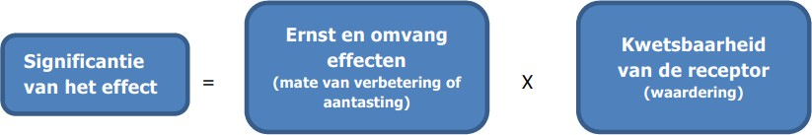

Les critères susmentionnés permettent d'utiliser le cadre d'évaluation de l'importance ci-dessous :
Tableau 11-2 : Cadre de signification pour l'évaluation des incidences sur le paysage, le patrimoine bâti et l'archéologie
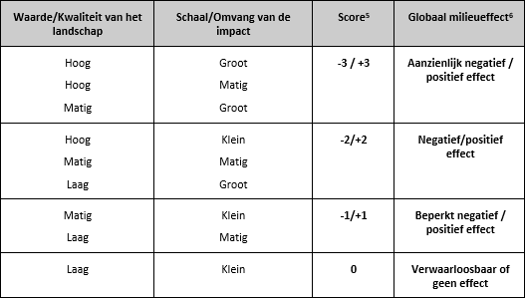

Les critères susmentionnés permettent d'utiliser le cadre d'évaluation suivant :

Vulnérabilité Échelle Impact environnemental Vulnérable Changement majeur ou modéré Impact important(+/-3) ModéréVulnérable Changementmoyen Impact (+/-2
Vulnérabilité faible ou modéréePeu de changementImpact limité (+/-1)

Vulnérable à peu vulnérable
Aucun changementAucun effet négligeable (0)

Pour clarifier ce que l'on entend par changement majeur, modéré et mineur, on peut utiliser les critères suivants pour le degré de changement concernant la dégradation du paysage (à : Livre d'orientations sur le paysage, le patrimoine bâti et l'archéologie - août 2016) :

Échelle de changement Critères d'évaluation

Important - Perte d'éléments paysagers et/ou historico-culturels, impact sur l'intégrité en termes de cohésion, de structure et de fonction à une échelle telle que le potentiel de conservation/entretien des éléments paysagers et/ou historico-culturels caractéristiques est perdu.
- Changements notables dans les caractéristiques ou éléments paysagers et/ou historico-culturels sur une vaste zone ou changements très importants sur une zone limitée.
- Perturbation des sites archéologiques par des travaux d'excavation
Modéré - Effets sur les caractéristiques du paysage et/ou du patrimoine culturel, impact sur l'intégrité en termes de cohésion, de structure et de fonction à une échelle telle que le potentiel de conservation/entretien des caractéristiques du paysage et/ou du patrimoine culturel est affecté ou compromis.
- Changements modérés ou locaux
- Perturbation des sites archéologiques sans nécessiter d'excavation
Faible - Effets sur les éléments du paysage et/ou du patrimoine culturel, impact sur l'intégrité en termes de cohésion, de structure et de fonction à une échelle telle qu'elle réduit le potentiel de conservation/entretien des éléments caractéristiques du paysage et/ou du patrimoine culturel.
- Changements quasi inobservables
- Changements dans la capacité d'accueil en ce qui concerne la "capacité de charge du paysage"

Description de la condition de référence

Histoire du paysage
A la fin du 18de siècle, l'ensemble du territoire de la Belgique actuelle a été cartographié pour la première fois de manière homogène par le comte J. De Ferraris. La carte de Ferraris (1777, Figure 11-1) donne une image du paysage au 18de siècle. Cette carte montre que le paysage se composait principalement de grandes parcelles agricoles contiguës. Au milieu de ces parcelles agricoles, on trouve des zones localement boisées (y compris le "Bois de Bruyere" au sud de la zone de projet actuelle, près de la forêt de jeux "Vliegbos" à Nossegem). L'actuelle forêt de Floordambos est cartographiée sous le nom de "Gasthuys Bossch". Les communes de Steenokkerzeel ("Steenockerzele"), le hameau de Humelgem ("Hummelghem") et l'arrondissement de Melsbroek ("Melsbroeck") au nord/nord-est sont déjà cartographiés, Kortenberg ("Cortenberghe") au sud-est, Zaventem ("Saventhem") et l'arrondissement de Nossegem ("Nosseghem") au sud et Machelen ("Machelen") avec l'arrondissement de Diegem ("Dieghem") au nord-ouest. Pour chacune de ces communes, il n'existe pas encore de véritable centre-ville. La construction est encore très limitée. Il n'y a pas encore d'agglomération autour de Bruxelles. Au sud de la zone de projet, cependant, l'autoroute Bruxelles-Louvain (l'actuelle N2) est déjà visible ("Chaussée de Bruxelles").

La carte topographique de Vandermaelen (1846-1854, figure 11-2) présente peu de différences majeures avec la carte de Ferraris. Les noyaux des communes environnantes ont connu une augmentation limitée. Le "Bois de Bruyere" a vraisemblablement été coupé. Des parcelles agricoles sont maintenant cartographiées à cet endroit.
Pendant la Première Guerre mondiale, un hangar à zeppelin en bois a été construit sur le territoire d'Evere et de Haren par les troupes allemandes. Après la guerre, l'aérodrome est utilisé pour l'aviation civile. Pendant la Seconde Guerre mondiale, après l'invasion, les Allemands commencent rapidement à construire un nouvel aérodrome sur le territoire de Melsbroek (à l'intérieur des contours de la zone du projet actuel, au nord), près de l'aérodrome de réserve militaire belge 'Steenokkerzeel'. En 1943, on parle déjà de 3 pistes pavées. Le village de Melsbroek a été lourdement bombardé pendant la guerre. Après la guerre, une grande partie de l'infrastructure allemande de Melsbroek est passée aux mains des Britanniques, et c'est précisément dans ces bâtiments que l'aviation civile s'établira. Le centre de gravité de l'aviation civile se déplacera de Haren à Melsbroek après la Seconde Guerre mondiale. Entre 1947 et début 1949, toutes les compagnies aériennes en visite régulière quittent Haren pour s'installer à Melsbroek. De nouveaux hangars à avions sont construits du côté de la Haachtsesteenweg (Fromson/Herpain, aujourd'hui utilisés par la 15e escadre Luchttransport) et, dès la fin des années 1940, sur le territoire de Zaventem.
En 1956, il a été décidé de construire un nouvel aéroport car Melsbroek commençait à devenir trop petit et n'était pas en mesure d'absorber le flux de touristes pour l'exposition universelle de 1958. Les travaux débutent en 1956 et de nombreuses maisons sont expropriées en raison de l'agrandissement de l'aéroport. En 1958, le nouveau complexe aéroportuaire (à son emplacement actuel) est inauguré. Le hall des départs de l'époque (aujourd'hui le lieu de l'événement "Skyhall") est toujours là.
L'émergence de l'ère du jet s'est accompagnée de modifications et d'extensions des hangars et des pistes. La photographie aérienne de 1971 (Figure 11-3) montre, entre autres, l'ancien hangar 40 au sud de la zone de projet (incendié en 2006, le site abrite aujourd'hui le hangar de TUI Airlines Belgium) et les 3 pistes actuelles. En outre, l'aéroport se compose actuellement d'un hall de départ avec 2 petites jetées et de la zone militaire de Melsbroek. Il n'y a pas encore de zone spécifique pour le transport de fret. Le bassin d'attente nord-est caractéristique n'a pas encore été réalisé. La photo aérienne montre que le Ring R0 autour de Bruxelles n'existe pas encore. Les autoroutes E19 et E40 sont en cours de construction. La ligne ferroviaire entre Bruxelles et Louvain est déjà présente à son emplacement actuel.
Une troisième jetée (le bâtiment satellite) a été ajoutée en 1973 pour permettre à l'aéroport de respirer et d'accueillir le nombre croissant d'avions à fuselage large (wide-bodies). Brucargo a également été ouvert à la fin de l'année 1979 (Figure 11-4). Les R0, E19 et E40 sont en service. La voie ferrée à destination et en provenance de l'aéroport de Bruxelles (" Brussels Airport ") est située en surface à la limite sud-ouest de la zone de projet.
Des orthophotos plus récentes montrent la poursuite de la modernisation de l'aéroport (Figure 11-5). La jetée B (non-Schengen) a été ouverte en 1994. La jetée A (Schengen) a été ouverte en 2002. La ligne ferroviaire existante a été remplacée et construite en souterrain, et une liaison directe entre Brussels Airport et Malines a été mise en place (projet Diabolo, réalisé en 2012). En 2015, la liaison souterraine entre le hall de départ/terminal et la jetée A a été remplacée par le Connector. Brucargo a été agrandi.

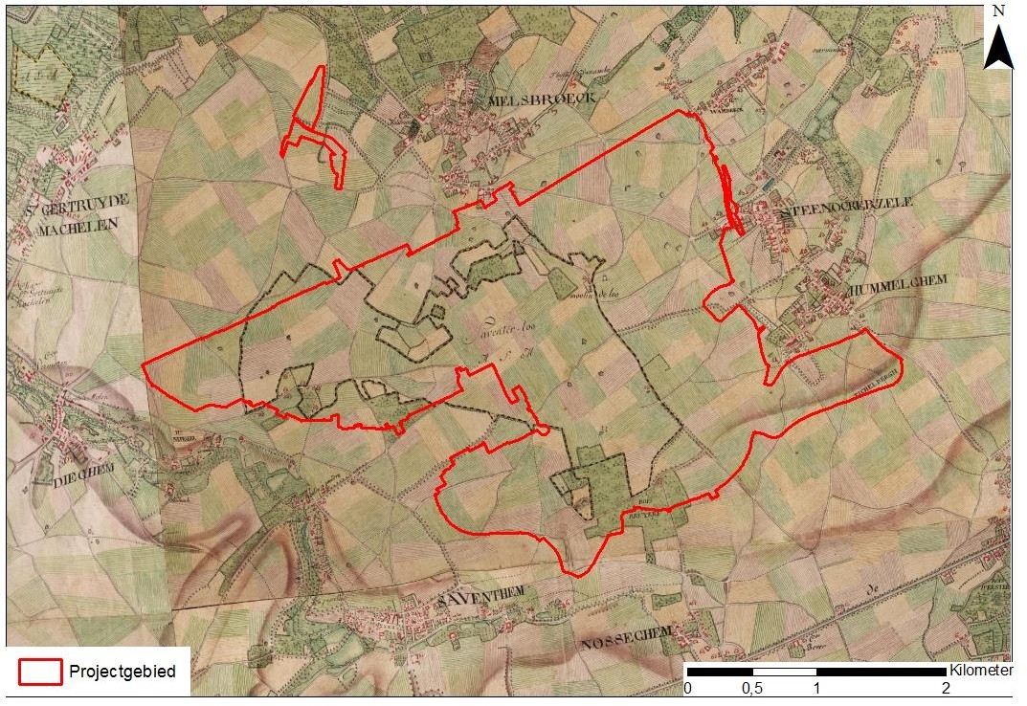

Figure 11-1 : Localisation sur la carte de Ferraris (1777)
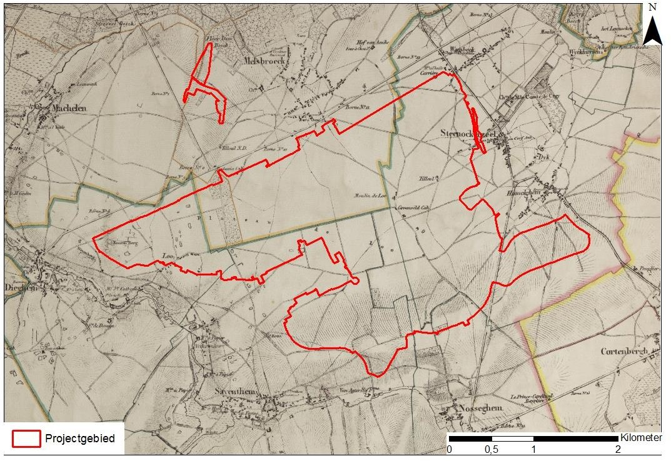

Figure 11-2 : Localisation sur la carte topographique de Vandermaelen (1846-1854)

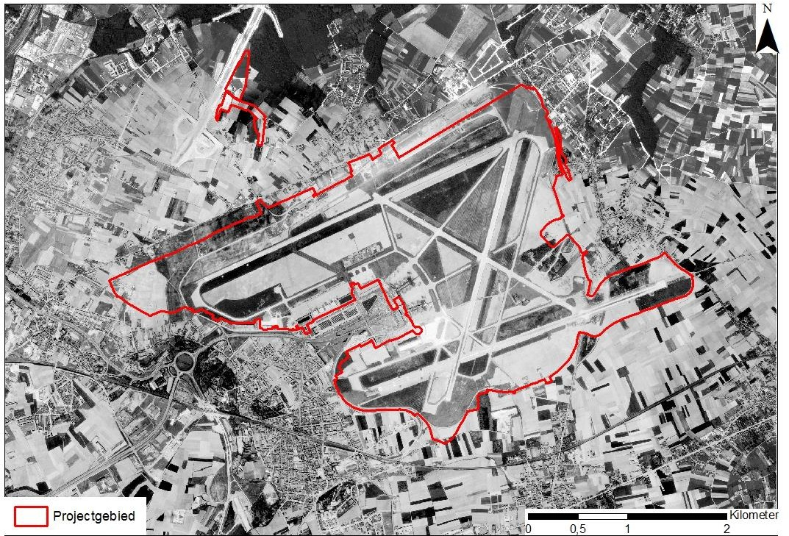

Figure 11-3 : Orthophoto de 1971
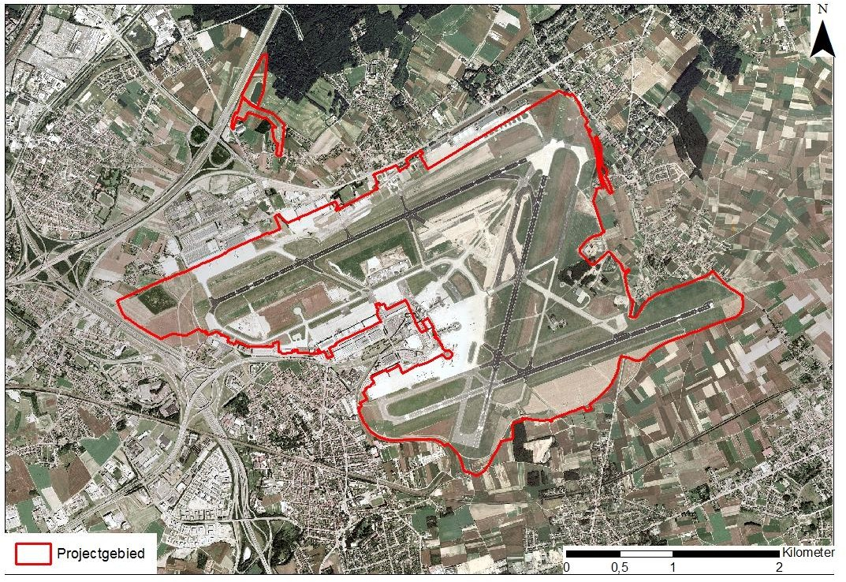

Figure 11-4 : Orthophoto de 1990

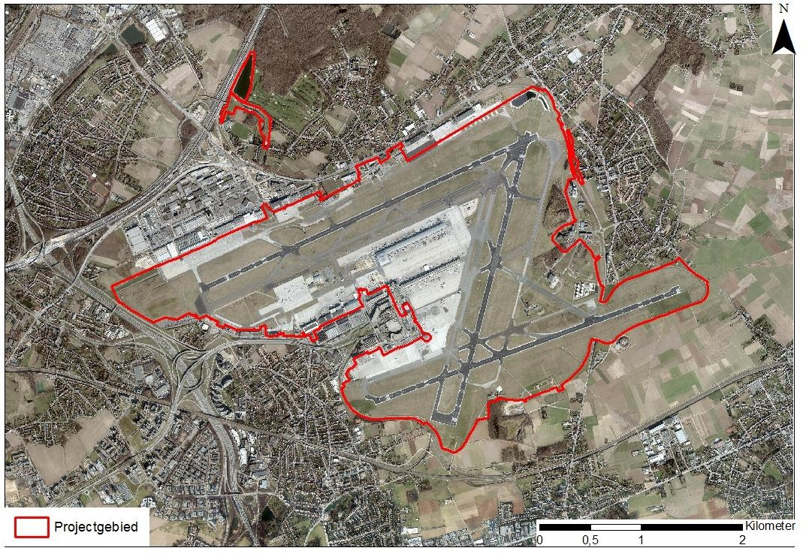

Figure 11-5 : Orthophoto de 2011

Structure et morphologie du paysage
Niveau macro : paysages traditionnels, vestiges de l'atlas des paysages et éléments paysagers
Sur la base de caractéristiques structurelles communes, les zones liées au paysage peuvent être délimitées. Sur la base des régions géographiques naturelles et de leurs caractéristiques historico-culturelles, le professeur M. Antrop (RUG) a procédé à une division en paysages traditionnels. La classification des paysages traditionnels de Flandre date de 1985 et constituait une première tentative de présenter sur une carte la diversité régionale des paysages culturels cultivés au cours de l'histoire, dans leur situation avant les changements majeurs. La classification repose à la fois sur des caractéristiques physiques et naturelles telles que le relief et les conditions du sol, ainsi que sur des caractéristiques du paysage culturel telles que les formes d'habitation, l'utilisation des terres, le morcellement et le type de paysage (figure 11-6).
Il est important de préserver les caractéristiques générales des paysages traditionnels dans un espace en constante évolution.

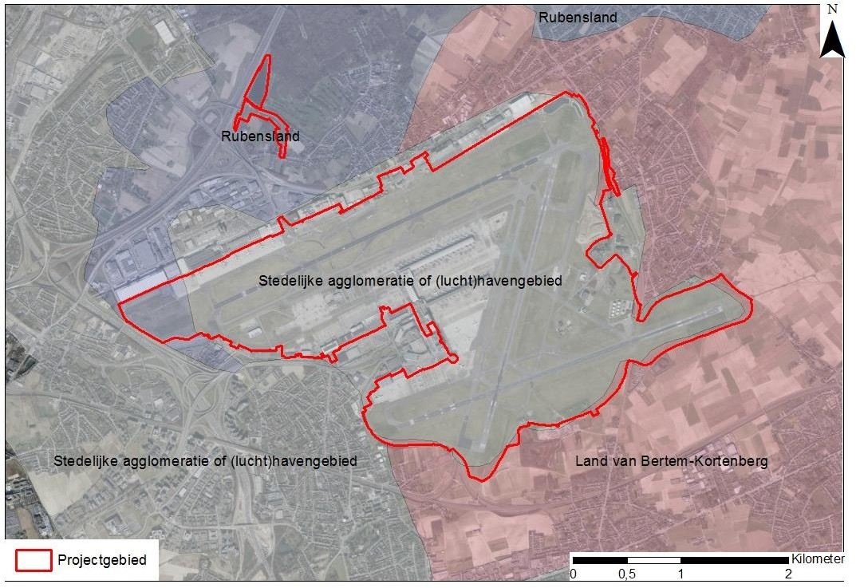

Figure 11-6 : Paysages traditionnels
La zone du projet est en grande partie située dans le paysage traditionnel "Agglomération urbaine ou zone portuaire (aérienne) (zones urbaines et zones portuaires)". En outre, la zone du projet se trouve dans une mesure limitée dans les paysages traditionnels "Rubensland" et "Land de Bertem-Kortenberg".
Non
la formulation des souhaits de développements futurs.
Le paysage traditionnel du "Rubensland" est structurellement soutenu par une topographie ondulée et une trame urbanisée avec des espaces ouverts très fragmentés et irréguliers de tailles très variables. Il existe un nombre limité de points de vue concentrés, définis par la topographie et délimités par le relief, les bâtiments et la végétation. Les éléments souhaitables pour un développement futur sont les suivants :
- sauvegarder les espaces ouverts restants en excluant et en isolant les habitations et les infrastructures ;
- accentuer la structure du paysage en soulignant les qualités perceptives du relief et des vallées ;
- optimiser la mobilité ;
- Restaurer et maintenir intacts les petits éléments du paysage dans les vallées et le paysage à compartiments ;
- Concentrer et tamponner le développement industriel ;
- des zones de vallée libres de tout développement.

Le paysage traditionnel du "Land de Bertem-Kortenberg" est structurellement soutenu par une topographie ondulée et des vallées, et il est urbanisé avec des espaces ouverts très fragmentés et irréguliers de tailles très variables. Il existe un nombre limité de vues directionnelles qui sont définies par la topographie et délimitées par le relief, les bâtiments et la végétation. Les éléments souhaitables pour un développement futur sont les suivants :
- équilibrer la forte imbrication des fonctions : agriculture intensive (non basée sur la terre), logement et nature ;
- limiter l'urbanisation ultérieure émanant de Bruxelles, Louvain et Malines ;
- L'accentuation des contrastes entre le cours d'eau (plus vert et fermé) et son environnement (préservant l'ouverture) peut être ordonnée et structurante ;
- optimiser la mobilité.
Les vestiges de l'atlas des paysages sont généralement considérés comme les vestiges paysagers les plus précieux. Ils constituent des lieux représentatifs où les caractéristiques idéales-typiques sont encore clairement reconnaissables. Enfin, les vestiges de l'atlas des paysages peuvent constituer un élément structurant de l'espace (par exemple en attirant le regard) dans un environnement, qu'il soit intact ou non, ou remplir une fonction exemplaire (symbolique) importante.
La zone du projet est proche de plusieurs reliques de l'atlas du paysage (reliques ponctuelles, reliques linéaires, zones reliques). Les zones reliques sont définies comme des zones à forte densité de reliques ponctuelles et linéaires, de vues et de mouillages. Cependant, la présence dispersée de ces reliques "objets" peut caractériser l'ensemble de l'espace et devenir l'élément principal du paysage. Dans ce cas, la connectivité entre les éléments de valeur du paysage est également importante pour la valeur globale du paysage.
La zone du projet chevauche au nord la zone relique "Houtembos - Floordambos - Hellebos".
- Snijsselbos - Schiplakenbos - Steentjesbos" (R20047). Une brève discussion sur les valeurs sera
ci-dessous.
  - Valeur scientifique : les forêts ont une grande valeur bio-écologique. Une partie de la végétation consiste en une tourbière basse, calcaire, alcaline et pauvre en nutriments. La plupart des forêts se trouvent dans le bassin de la Senne, le Floordambos se trouvant sur la ligne de partage des eaux des bassins de la Senne et de la Dijle. La région présente de nombreux types de biotopes qui abritent des espèces animales et végétales particulières.
  - Valeur historique (Floordambos) : une grande zone boisée qui s'étendait jusqu'au château de Batenburg, le reste étant une zone non modifiée (depuis Ferraris) avec deux châteaux.
  - Valeur esthétique : La vallée du Barebeek est fortement boisée jusqu'à Elewijt, avec peu de perturbations, et se connecte ensuite au Floordambos pour former un long ruban vert dans lequel se trouvent un certain nombre de beaux parcs de châteaux.
À l'est, la zone du projet chevauche la zone relique "Kouters van Nossegem, Steenokkerzeel, Nederokkerzeel et Erps-Kwerps" (R20030).
  - Valeur scientifique : Les kouters se trouvent sur le plateau argileux brabançon pratiquement intact et forment un paysage typique entre Tervuren et Louvain.
  - Valeur historique (Steenokkerzeel - Humelgem- Lemmeke) : Le paysage n'a pas changé depuis Ferraris ; le Molenbeek est et était entouré de forêts, les marais salants étaient cependant beaucoup plus étendus (les sites de l'aéroport étaient également des marais salants). Le réseau routier n'a pas changé et il n'y a pas eu de construction.

  - Valeur historique (Runderenberg) : Avant la construction de l'aéroport, cette zone faisait partie d'un vaste paysage de terres arables. Avec la construction de la ligne de chemin de fer Bruxelles-Liège, le réseau routier a subi quelques changements.
Les vestiges de l'atlas du paysage ci-dessous sont situés dans une zone de 500 m autour de la zone du projet. Il s'agit de reliques ponctuelles. Aucune relique linéaire ou zone de relique autre que celles décrites ci-dessus n'a été localisée.
  - Pigeonnier (P20635)
  - Eglise de St Rombouts (P20636)
  - Presbytère (P20637)
  - Moulin du Diable (P20642)
  - Château de Hummelgem (P20652)
  - Maison de la guilde (P21032)
  - Hof ten As (P21033)
  - Château de Boetfort (P21034)

Niveau méso : carte des caractéristiques du paysage
Outre l'aspect historique de l'entretien du paysage, tel que mentionné dans l'atlas des reliques, les éléments structurants du paysage sans valeur de relique sont également importants (par exemple, les vallées des cours d'eau, les complexes forestiers,...). La carte des caractéristiques du paysage est consultée à cette fin. Cette carte est le résultat de l'inventaire complémentaire des éléments paysagers spatiaux d'importance supra-locale en Flandre (Département des Monuments et des Paysages, 2002). Les éléments et caractéristiques du paysage structurant l'espace inventoriés sont de nature physique (relief, hydrographie,...), biotique (plantes, arbustes, arbres, cultures,...) ou humaine (géographie de l'habitat, prise de terre et colonisation, vie et travail, agriculture et industrie, circulation et transport,...).
Les caractéristiques paysagères suivantes se trouvent dans (à proximité de) la zone d'étude :
- Système physique :
  - Cours d'eau naturels
  - Forêts des vallées fluviales et forêts alluviales
  - Relief géologique structurel positif

- Système botanique :
  - Forêts à feuilles caduques
  - Implantations à grande échelle
- Système humain :
  - Patrimoine architectural
  - Châteaux et parcs
  - Zones industrielles
  - (Nouvelles) implantations
  - Chemins de fer
  - Routes principales interurbaines
  - Autoroutes

Micro-niveau : utilisation du site et valeur de l'image
Le paysage visuellement perceptible peut être influencé positivement ou négativement par certains éléments. Les éléments naturels ont généralement un effet visuel positif. Ils influencent la perception du paysage de manière positive. Les éléments artificiels et les éléments disproportionnés perturbent souvent le paysage et en affectent la perception de manière négative.
La zone de projet est entièrement occupée par les activités aéroportuaires et les infrastructures nécessaires à celles-ci (pistes, voies de circulation, terminaux, hangars, stockage de carburant d'aviation, etc.) Compte tenu des activités et de l'espace qu'elles nécessitent, la zone du projet apparaît plutôt ouverte et se caractérise par des vues lointaines.
Dans les environs immédiats de l'aéroport de Bruxelles, il y a plusieurs centres de village qui, avec les infrastructures de transport (y compris R0, E19, E40, routes régionales autour de l'aéroport), etc. Compte tenu de la hauteur des bâtiments, la zone du projet est peu visible depuis ces centres de village. Une bande sonore verte surélevée se trouve entre le centre de Steenokkerzeel et la zone de projet. Dans les environs immédiats de la zone de projet, on trouve des installations liées à la présence de l'aéroport (par exemple, le centre de rapatriement 127Bis, le centre de transit, les sites de repérage). De plus, de nombreuses entreprises sont situées à proximité de l'aéroport. La zone située à l'ouest de la zone de projet est fortement urbanisée (Zaventem et Machelen). Au nord, on trouve quelques zones forestières. L'est et le sud de la zone de projet sont plutôt ouverts (agriculture).
En général, on peut dire que les environs immédiats de la zone du projet au nord et à l'ouest sont entourés de caractéristiques ou d'éléments anthropogéniques où l'interférence humaine est fortement visible. Dans les parties sud et sud-est, cette interférence anthropique est également présente, mais plus limitée. Ceci est illustré par les photos ci-dessous.
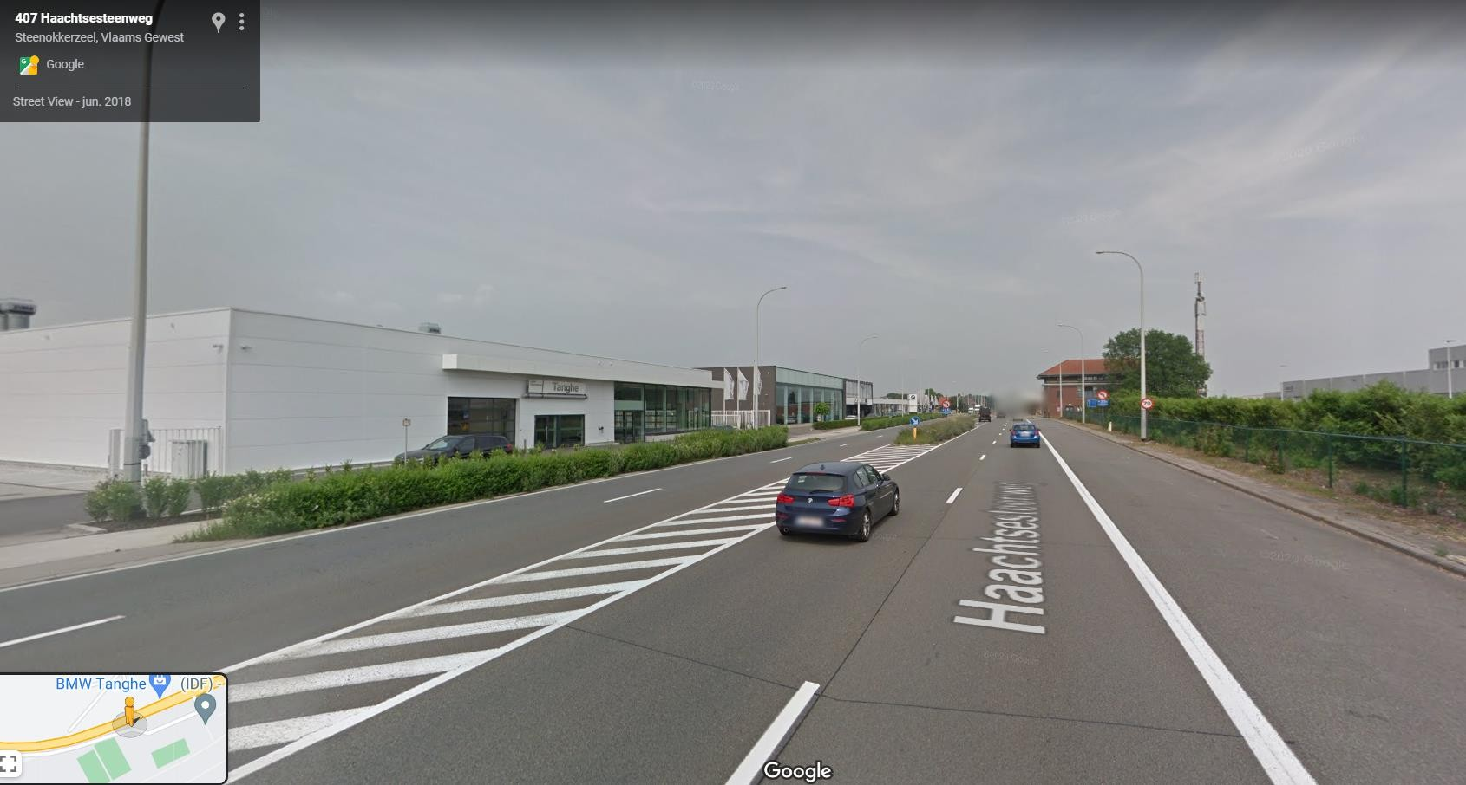
Figure 11-7 : Commerces au nord de la zone de projet le long de la Haachtsesteenweg (source : Google streetview, date de capture de l'image : juin 2018).

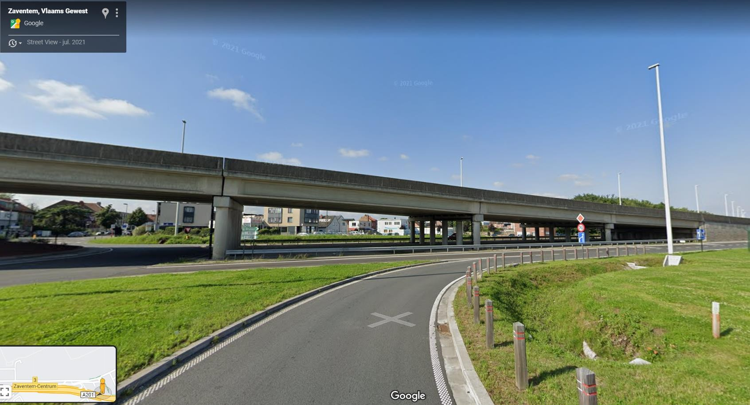
Figure 11-8 : L'infrastructure de transport (A201) et le centre-ville de Zaventem entourent la zone de projet au sud (source : Google streetview, date de capture de l'image : juillet 2021).
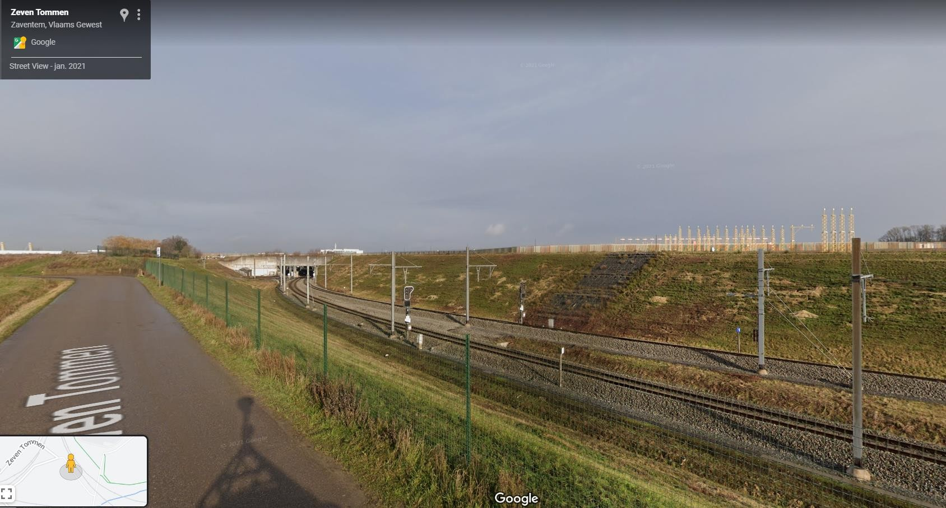
Figure 11-9 : Infrastructures de transport (ligne ferroviaire Brussels Airport-Zaventem - Leuven) au sud de la zone de projet (source : Google streetview, date de capture de l'image : janvier 2021)

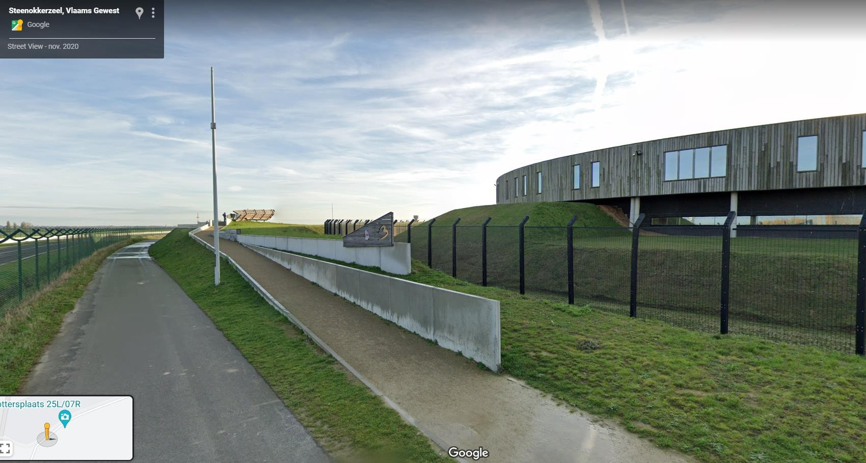

Figure 11-10 : Infrastructures existantes (plate-forme de repérage, centre de transit) le long de la piste 25L (source : Google streetview, date de capture de l'image : novembre 2020).
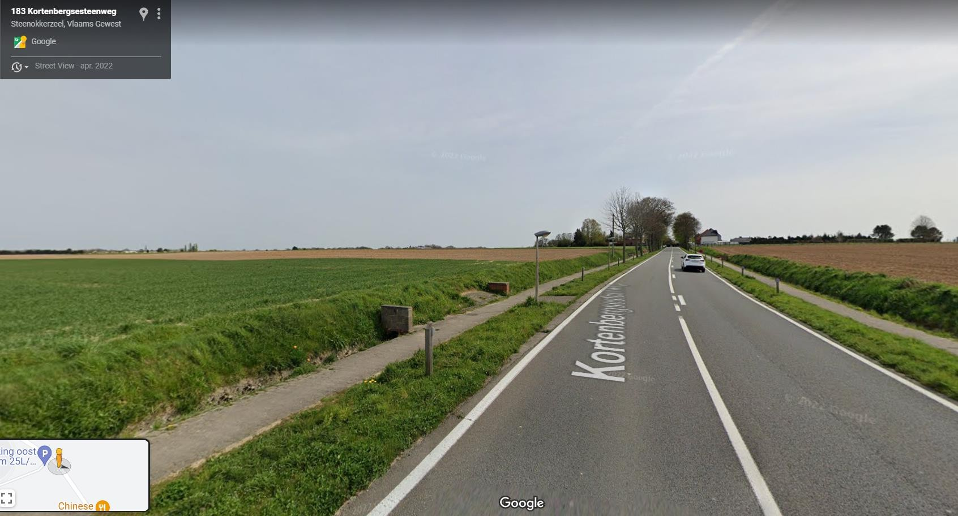
Figure 11-11 : L'intrusion anthropique est plus limitée au sud-est de la zone de projet (le long du Kortenbergsesteenweg, source : Google streetview, date de capture de l'image : avril 2022).

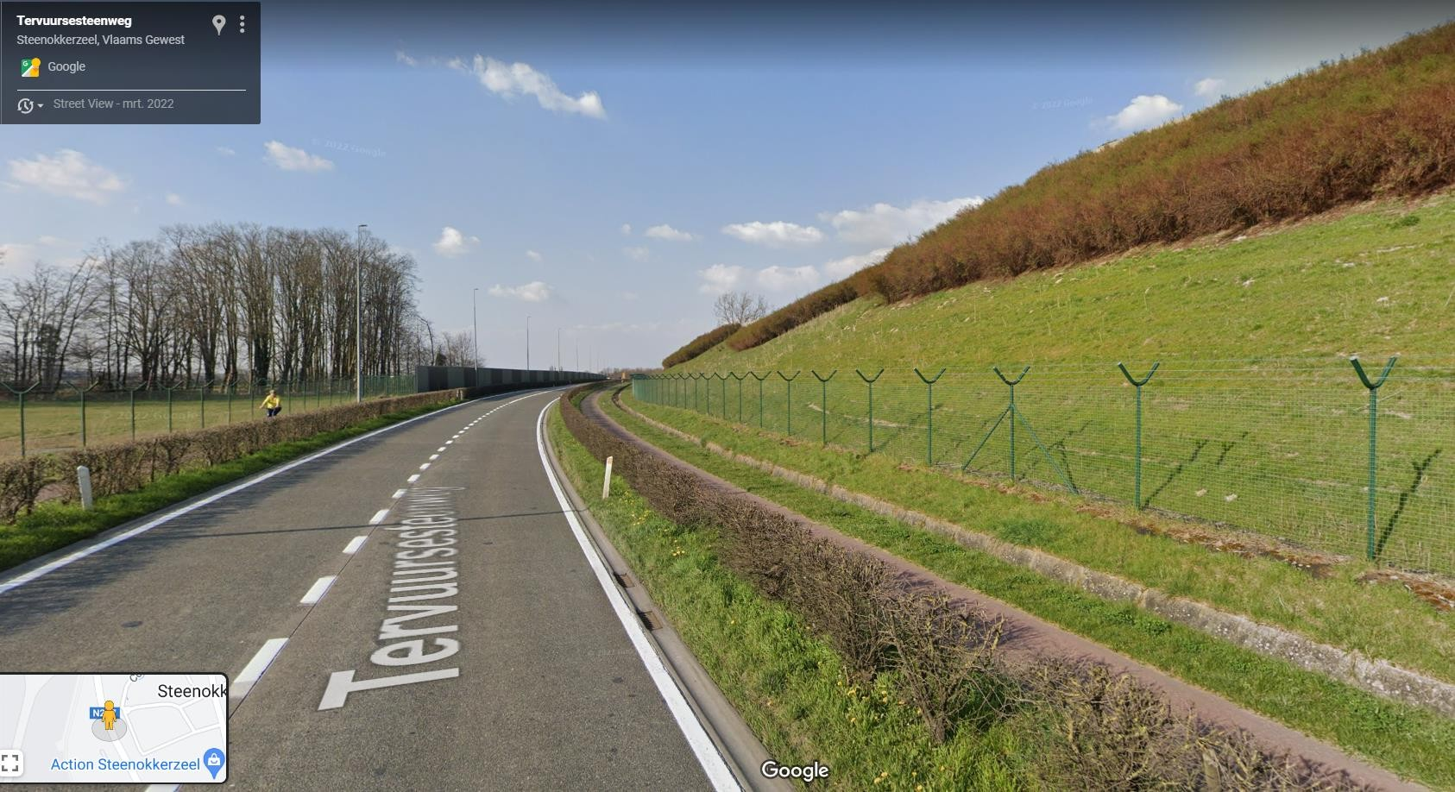
Figure 11-12 : Bordure verte surélevée contre le bruit le long de la Tervuursesteenweg entre le cœur de Steenokkerzeel et la zone de projet (source : Google streetview, date de capture de l'image : mars 2022).
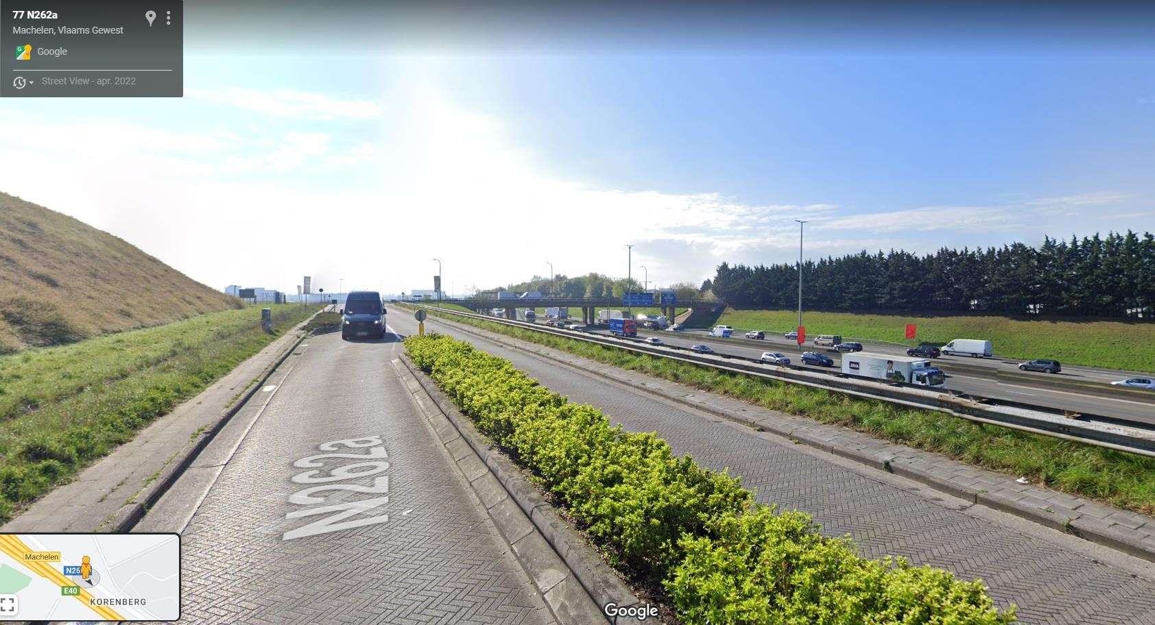
Figure 11-13 : Infrastructure de transport (R0) à l'ouest de la zone de projet (source : Google streetview, date de capture de l'image : avril 2022)

Valeurs patrimoniales Patrimoine protégé
Aucun patrimoine protégé (monument, repère de ville et de village, paysage culturel, zone archéologique) n'est situé dans la zone du projet.

La zone du projet borde le paysage culturel et historique protégé " Floordambos " et est presque adjacente à la zone de conservation de la ville et du village protégés " Dorpskom Humelgem " (située à environ 50 m de la zone du projet). Les monuments protégés 'Grafteken Coppin-Van Geetsom', 'Graf en grafteken Feld' et 'Graf en grafteken Quitman' sont tous situés dans le cimetière de Zaventem à environ 45 m au sud de la zone de projet.
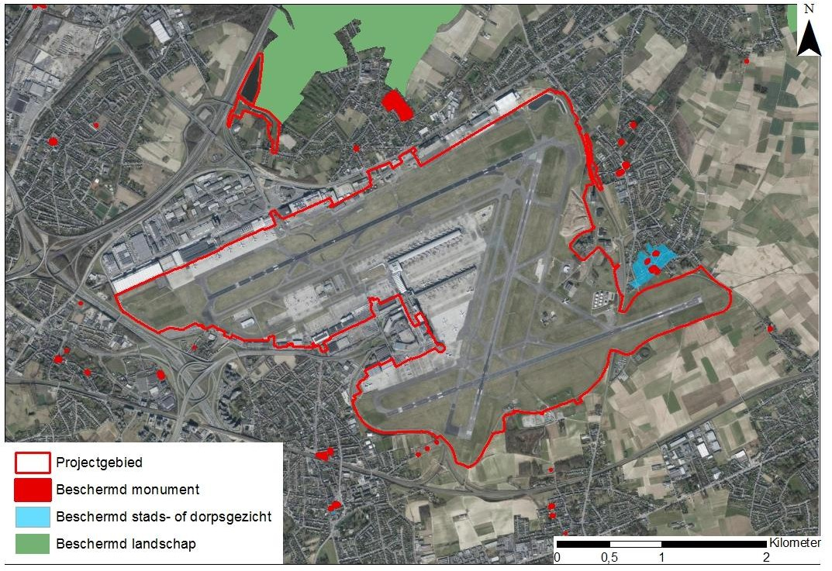

Figure 11-14 : Localisation des sites patrimoniaux protégés (source : Geopunt)
La forêt de Floordam, une forêt de feuillus allongée avec des champs et des prairies environnants, a été désignée par le décret ministériel du 26 juin 1991 protégée en tant que paysage. La forêt est l'une des rares zones forestières préservées dans la vallée de la rivière fossile, à la jonction des bassins de la Zenne et de la Dijle.
La forêt de Floordambos est protégée en tant que paysage pour sa valeur scientifique et esthétique.
- Valeur scientifique : le Floordambos est situé sur des alluvions anciennes, qui contiennent également des affleurements ou des mélanges de sable calcaire (Formation de Bruxelles). Ces alluvions font partie d'une vallée fluviale fossile orientée est-ouest, qui s'écoule actuellement vers les bassins de la Zenne (partie occidentale) et de la Dijle (partie orientale) par le biais d'un certain nombre de ruisseaux sans importance. Le Floordambos se trouve sur le bassin hydrographique actuel. En ce qui concerne l'origine et l'âge de cette vallée fossile, plusieurs hypothèses ont été développées dans les années 1930, qui n'ont été ni confirmées ni infirmées, mais qui font de la région autour du Floordambos un objet d'étude géologique et géomorphologique intriguant. Depuis la subdivision du complexe forestier de Duist (Perk, Steenokkerzeel, Berg) à la fin des années 1960, le Floordambos est, avec le Torfbroek à Berg, la seule forêt ou zone naturelle encore intacte dans cette vallée. La valeur scientifique et surtout botanique du Torfbroek est assez bien connue depuis Massart (1912). Il est toutefois important de noter que la flore du Torfbroek est différente de celle de la région de Berg.

et celles de certaines parties des Floordambos est une forte similitude. Dans les deux cas, il s'agit de végétations caractéristiques de tourbières basses alcalines, calcaires et pauvres en nutriments. Dans et autour du Floordambos, y compris sur les trois buttes au sud de Ravaart (vraisemblablement du matériel provenant du bol d'attente construit vers 1958), on trouve également des espèces caractéristiques des pelouses calcaires sèches, pauvres en nutriments. La situation est donc tout à fait exceptionnelle pour la Belgique au nord de la Meuse, où des espèces telles que le cœur jaune et le carex vert de mer sont pratiquement inexistantes. Les véritables raretés nationales sont la laîche salée, la laîche écailleuse, la jolie centaurée et la linaire. Les données faunistiques disponibles ne permettent pas une interprétation systématique des observations concernant la structure du paysage et les habitats du Floordambos. Elles peuvent être résumées (provisoirement) comme suit : le Floordambos abrite environ 70 espèces d'oiseaux nicheurs (dont la chouette hulotte, la buse, le martin-pêcheur, le grèbe castagneux, le pinson des arbres) et une riche faune de libellules. On y trouve des tritons alpestres et des tritons de petite taille. La limace des vignes y a également été observée, ce qui en fait l'un des sites les plus septentrionaux du Brabant.
- valeur esthétique : le Floordambos est un massif forestier allongé avec un périmètre particulièrement déchiqueté, de nombreuses enclaves et clairières. L'effet de lisière, souvent loué dans les évaluations esthétiques, joue donc ici un rôle majeur. Dans la partie ouest de la forêt, on trouve des peuplements remarquables de hêtres et de chênes pédonculés. La végétation plus variée qui, dans les autres sections forestières, est souvent liée à une gestion moins intensive, contribue également à l'expérience esthétique. L'architecture du parc dans le style paysager anglais est en soi une approche esthétique idéalisée de la nature et du paysage. Le parc de Ravaart peut être considéré comme un exemple réussi de cette approche. L'architecture dans et autour des bois contribue également à la valeur de l'ensemble : les châteaux du XIXe siècle de Huyenhoven et de Ravaart, l'historique Hof ten As, le hameau de Huinhoven avec le Drietorenhof et le laathof et le centre du village de Melsbroek dans son ensemble. Les relations visuelles entre ces éléments ne prennent tout leur sens que dans le paysage agricole ouvert autour du Floordambos. Le bloc agricole au nord de la forêt est particulièrement important à cet égard : depuis l'autoroute E19 surélevée, on a une large vue sur le complexe de Floordam, avec les châteaux de Ravaart et de Huyenhoven au premier plan. Ces terres agricoles ont donc non seulement un intérêt bio-écologique intrinsèque, mais aussi un intérêt esthétique intrinsèque. De plus, la forêt contraste fortement avec son environnement plus large, à savoir un paysage fortement ravagé par l'industrialisation et les infrastructures.
Le centre du village de Humelgem est protégé en tant que curiosité villageoise par l'arrêté ministériel du 22 septembre 1982.
Le centre du village de Humelgem est protégé en tant que zone de conservation villageoise en raison de l'intérêt général que représente sa valeur historique et artistique. Cependant, ces valeurs ne sont pas expliquées plus en détail dans l'inventaire du patrimoine immobilier, ni dans l'arrêté de protection.
La description du centre du village de Humelgem en tant qu'objet patrimonial s'ensuit :
Le centre du village de Humelgem est encore assez bien préservé où les silhouettes du presbytère, de la ferme De Vleug et du petit château de Kerckhoeve d'Exaerde, ainsi que plusieurs fermes construites en grès local (surtout dans la J. de Kerckhove d'Exaerdestraat et la Billaststraat) déterminent le caractère fermé du mur de la rue. Les espaces ouverts et les éléments verts encore présents compactent le lien entre la nature changeante et le caractère lié au sol du centre plat du village¹ .

¹ Agence du patrimoine 2022 : centre du village de Humelgem
[en ligne] https://id.erfgoed.net/erfgoedobjecten/302435 (consulté le 01-12-2022)

La "Tombe et pierre tombale Quitman" (MB 10/04/2020) est protégée comme monument en raison de l'intérêt public formé par la valeur historique, la valeur architecturale, la valeur artistique, la valeur culturelle et la valeur archéologique. La "Tombe et pierre tombale Feldheim" (MB 10/04/2020) est protégée comme monument en raison de l'intérêt public que lui confèrent sa valeur historique, sa valeur architecturale, sa valeur culturelle et sa valeur archéologique. Le "Grafteken Coppin-Van Geetsom" (MB 16/12/2019) est protégé en tant que monument en raison de l'intérêt public que lui confèrent sa valeur historique, sa valeur architecturale et sa valeur artistique. Ces éléments sont situés dans l'enceinte du cimetière militaire de Zaventem.
Plusieurs autres éléments protégés se trouvent dans les environs. Les principaux éléments sont présentés ci-dessous :
Sur le territoire de Zaventem :
- Monument protégé "Villa de style cottage" (MB 20/12/2018) : protégé en raison de sa
la valeur historique, la valeur architecturale et la valeur artistique ;
- Monument protégé "Villa Coppin" (MB 30/03/2018) : protégé pour sa valeur historique, architecturale et artistique ;
- Monument protégé "Parochiekerk Sint-Martinus" (MB 25/03/1938) : protégé en raison de sa valeur archéologique (in casu valeur d'antiquité), de sa valeur historique (in casu valeur d'histoire), de sa valeur artistique ;
- Site protégé de la ville et du village "Maison de Boisschot et ses environs" (MB 01/07/1981) :
protégé pour sa valeur historique ;
- Paysage culturel protégé "Centre Park : white horse chestnut" (MB 13/08/1953) : protégé en raison de sa valeur esthétique ;
Sur le territoire de Steenokkerzeel :
- Vue de ville et de village protégée "Dorpskom Hummelgem" (MB 22/09/1982) : protégée
En raison de la valeur historique, de la valeur artistique ;
- Monument protégé "Pastorie Sint-Catharinaparochie" (MB 22/09/1982) : protégé
En raison de la valeur historique, de la valeur artistique ;
- Monument protégé "Hoeve De Vleug" (MB 22/09/1982) : protégé en raison de la
valeur historique, valeur artistique ;
- Monument protégé "Château de Kerckhove d'Exaerde" (MB 22/09/1982) : protégé
En raison de la valeur historique, de la valeur artistique ;
- Monument protégé "Parochiekerk Sint-Catharina" (MB 19/04/1937) : protégé en raison de sa valeur archéologique (en cas d'antiquité), historique (en cas d'histoire), artistique ;
- Monument protégé "Église paroissiale de St Rumoldus" (MB 22/10/1975) : protégé
au nom de l'intérêt public ;
- Monument protégé "Église paroissiale de St Rumoldus : Tour et chapelle Saint-Bernard" (MB 25/03/1938) : protégé en raison de sa valeur archéologique (in casu valeur d'antiquité), de sa valeur historique (in casu valeur d'histoire), de sa valeur artistique ;
- Monument protégé "Maison de maître avec jardin" (MB 10/06/2011) : protégé en raison de sa valeur historique et de sa valeur historique (dans ce cas, valeur architecturale-historique) ;

- Monument protégé "Pastorie Sint-Rumoldusparochie" (MB 30/09/1974) : protégé
au nom de l'intérêt public ;
- Monument protégé "Ham Castle" (MB 04/04/1944) : protégé en raison de sa valeur archéologique (dans ce cas, valeur d'antiquité), historique, artistique ;
- Monument protégé "Château d'eau" (MB 19/02/2002) : protégé en raison de la
valeur industrielle et archéologique ;
- Monument protégé "Kasteeldomein Boetfort" (MB 21/05/2007) : protégé en raison de sa valeur historique, de sa valeur historique (dans le cas présent, de sa valeur architecturale et historique) et de sa valeur artistique ;
- Monument protégé "Zilverlinde" (MB 15/10/2004) : protégé en raison de sa valeur socioculturelle ;
Sur le territoire de Kortenberg :
- Zone de conservation protégée de la ville et du village " Ensemble de villas éclectiques " (MB 30/05/2013) : protégée pour sa valeur historique et sa valeur socioculturelle ;
- Zone de conservation protégée de la ville et du village "Ensemble de villas" (MB 14/03/2000) : Protégé pour sa valeur historique ;
- Zone de protection de la ville et du village "Château Hof ter Bruggen et environs" (MB 14/01/1993) : protégée en raison de sa valeur historique, scientifique (en l'occurrence la valeur paysagère) et artistique (en l'occurrence la valeur de définition de l'image) ;
- Monument protégé de la ville et du village "Parochiekerk Sint-Martinus en omgeving" (MB 19/12/1994) : protégé en raison de sa valeur scientifique (en l'occurrence la valeur paysagère) ;
- Monument protégé "Abbaye de Kortenberg" (MB 14/02/2005) : protégé en raison de sa valeur historique ;
- Monument protégé "Villa Lurmann avec portes d'entrée" (MB 03/02/2000) : Protégé pour sa valeur historique ;
- Monument protégé "Presbytère de 1634" (MB 24/02/1975) : protégé pour des raisons d'intérêt public ;
- Monument protégé "Château Hof ter Bruggen" (MB 14/01/1993) : protégé en raison de sa valeur historique, scientifique (en l'occurrence typologique) et artistique ;
- Monument protégé "Château Hof ter Bruggen : Chapelle Notre-Dame de l'Assistance" (MB 14/01/1993) : protégé en raison de sa valeur historique, scientifique (en l'occurrence typologique) et artistique ;
- Monument protégé 'St Armandus Parish Church : organ' (MB 19/12/2014) : protégé en raison de sa valeur historique ;
- Monument protégé "Ferme avec jardin" (MB 21/08/2003) : protégé en raison de sa valeur historique (dans ce cas, valeur architecturale-historique) ;
- Monument protégé "St Martin's Parish Church" (MB 19/12/2014) : protégé en raison de sa valeur artistique (in casu valeur architecturale-historique) et de sa valeur historique (in casu valeur architecturale-historique) ;

- Monument protégé "Villa La Chênaie" (MB 22/05/2019) : protégé en raison de sa valeur historique, de sa valeur architecturale et de sa valeur historique ;
- Paysage culturel et historique protégé "Domein Eikelenhof" (MB 22/05/2019) : protégé en raison de sa valeur scientifique, archéologique, historique, architecturale, esthétique et de structuration de l'espace.
Sur le territoire de Machelen :
- Monument protégé 'Water Mill Pigeon Mill' (MB 04/11/1976) : saké protégé
de l'intérêt public ;
- Monument protégé "Monument de guerre conçu par Juul Reynaert (MB 22/02/2013) : protégé pour sa valeur historique et artistique ;
- Monument protégé "Parochiekerk Sint-Catharina" (MB 25/03/1938) : protégé en raison de sa valeur fonctionnelle (ici valeur historique), archéologique (ici valeur d'antiquité) et artistique ;
- Monument protégé "Pavillon Marga : entrée château (MB 20/02/1939) : protégé en raison de sa valeur archéologique (dans ce cas, valeur d'antiquité), de sa valeur historique, de sa valeur artistique ;
Aucun site archéologique protégé n'est situé à l'intérieur ou à proximité de la zone du projet.
Inventaires établis
L'aéroport de Bruxelles est désigné dans l'inventaire du patrimoine architectural établi. Cet élément a une valeur artistique, une valeur archéologique industrielle, une valeur architecturale et une valeur historique.
Les éléments clés du point de vue du patrimoine concernent² :
- Hall de transit 1958 : le hall de transit original, conçu en 1958 par le trio d'architectes Brunfaut, Bontinck et Moutschen, a été en grande partie reconstruit et a retrouvé une grande partie de son allure d'origine ;
- Chapelle Saint-Raphaël : également conçue par Brunfaut, Bontinck et Moutschen, la chapelle a été inaugurée en 1962. Il s'agit d'un simple espace rectangulaire qui a été dédoublé avec une zone de transit séparée par une paroi en verre. L'équipement d'origine a été conservé avec une pierre d'autel en serpentin du Tessin. Croix d'autel de M. Macken, tabernacle de H. Bonduel ; Sainte Famille incorporée dans une prise au vent, Paul De Boeck ;
- Monument aux morts : une plaque commémorative pour les héros de l'aviation civile 1940-1945, inaugurée le 13 novembre 1967, a été installée près de la chapelle Saint-Raphaël ;
- Œuvres d'art : un certain nombre d'œuvres d'art sont disséminées dans l'aéroport. Cependant, la plupart d'entre elles ont été vendues depuis. L'œuvre "Flight in mind", un oiseau en bronze déployant ses ailes d'Olivier Strebelle (1994-1995), a longtemps trôné dans le hall des départs. Cette sculpture se trouve désormais au Mémorial des attentats du 22/03/2016. Le mémorial est situé le long de la route d'accès à l'aéroport.
Plusieurs autres éléments situés à proximité de la zone du projet sont également inclus dans cet inventaire (y compris le site patrimonial protégé mentionné ci-dessus).

² Agence du patrimoine 2022 : Aéroport de Bruxelles
[en ligne] https://id.erfgoed.net/erfgoedobjecten/40894 (consulté le 02-08-2022)

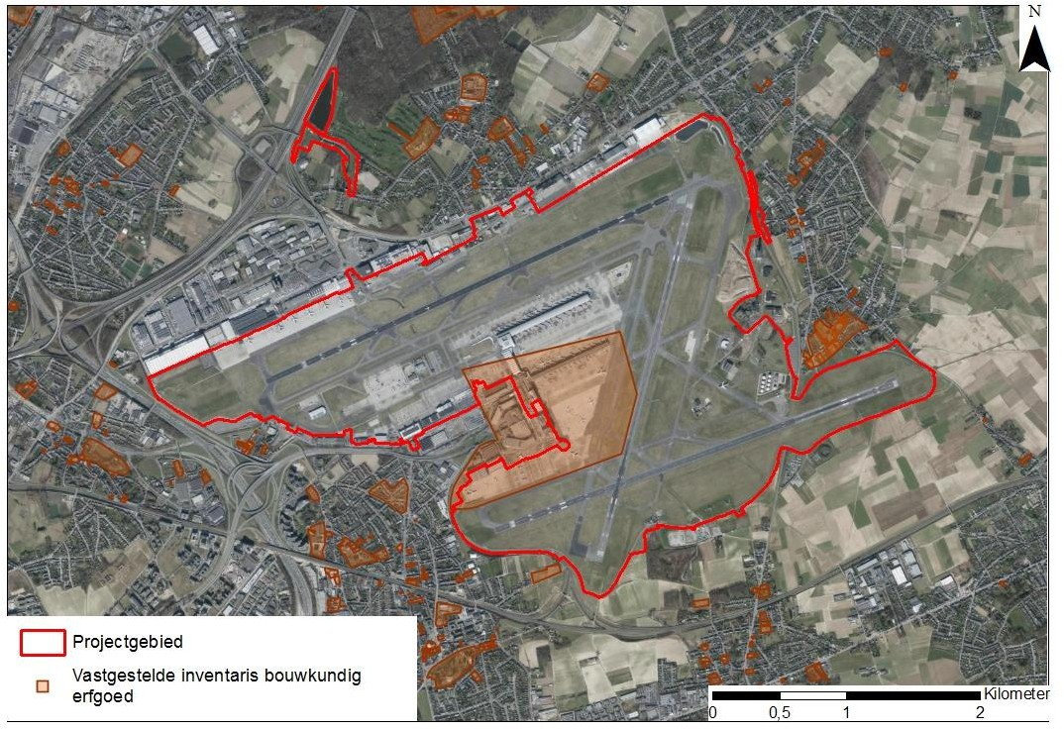

Figure 11-15 : Localisation des éléments de l'inventaire du patrimoine architectural identifié
Inventaire scientifique
Les éléments inclus dans les inventaires du patrimoine architectural établis sont pour la plupart également inclus dans l'inventaire scientifique.
La zone du projet chevauche les contours de l'entité paysagère " Floordambos et château de Ribaucourt ". La valeur patrimoniale pertinente dans la partie de la zone de projet qui chevauche l'ensemble du paysage concerne la valeur botanique du Floordambos (qui a déjà été abordée dans la description du Floordambos en tant que paysage historico-culturel).
En outre, les éléments ci-dessous dans l'environnement (large) ont également été désignés comme entité paysagère dans l'inventaire scientifique :
- Torfbroek et Ter Bronnen (environ 2,2 km au nord-est) ;
- Silsombos (environ 2,1 km à l'est) ;
- Château domaine de Mérode et ses environs (env. 1,8 km au sud-est).

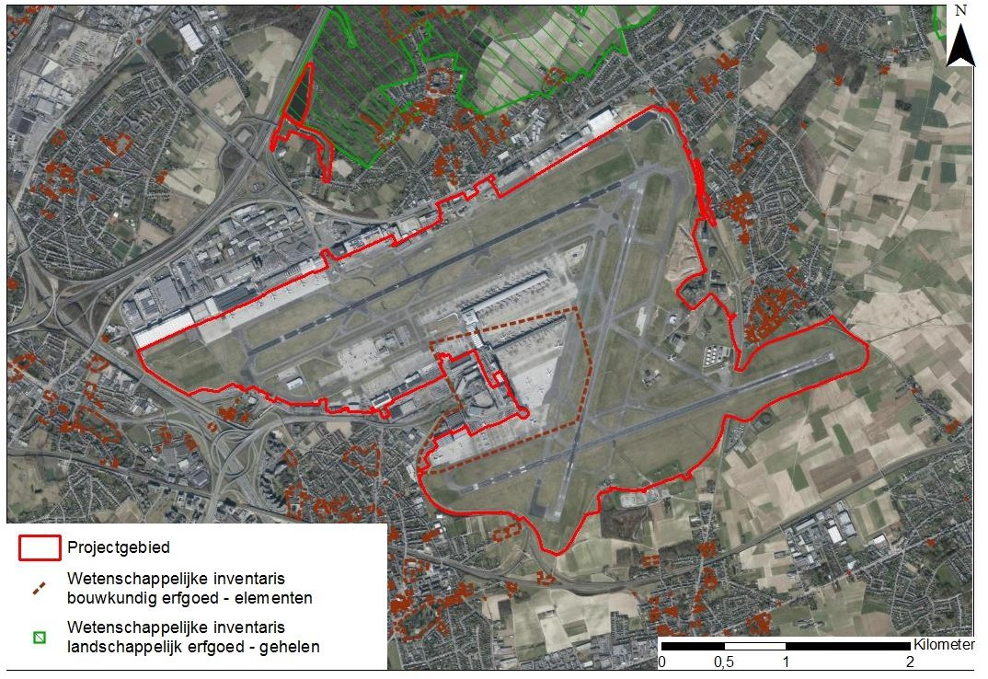

Figure 11-16 : Localisation des éléments désignés comme des ensembles paysagers dans l'inventaire scientifique
Archéologie
Aucun site archéologique protégé n'est situé dans la zone du projet. Il n'y a pas non plus de zones archéologiques selon l'inventaire établi et aucun patrimoine archéologique n'est présent selon les inventaires scientifiques.
A l'intérieur des contours de la zone de projet, plusieurs zones ont été désignées où aucune découverte archéologique n'est attendue (régional, figure 11-17). Il s'agit de zones où, sur la base d'observations et d'arguments scientifiques, il peut être prouvé qu'elles n'ont, avec une forte probabilité, aucune valeur archéologique. Il s'agit des zones suivantes :
- 1974
- 3040
- 3903
- 4572
- 4995
- 6526

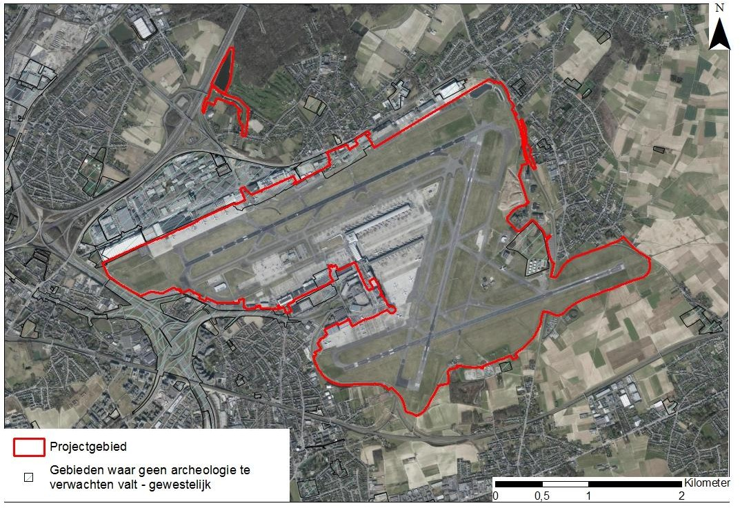

Figure 11-17 : Localisation des zones où aucune archéologie n'est attendue à l'intérieur des contours de la zone de projet (régional, source : Geopunt)
Dans les contours de la zone du projet, plusieurs notes archéologiques ont été préparées dans le passé. Dans chacune de ces notes archéologiques (par le Studiebureau Archeologie bvba), il a été démontré que le sol avait été exploité et qu'il n'y avait donc plus d'archéologie à attendre :
La remise en état historique de la formation de Lede et de Bruxelles s'est faite sous la forme d'une exploitation à ciel ouvert. Cela impliquait le choix de puits de récupération. Ces puits d'exploitation ont été cartographiés sur différentes cartes historiques. En raison de la nature "migratoire" de ces puits, ils sont de petite taille et les différentes cartes historiques ne les montrent pas au même endroit. La raison de ces poldérisations à petite échelle est que l'agriculture peut être reprise par la suite, car une poldérisation épuisée est remplie avec la terre de la poldérisation suivante. Ensuite, la couverture de terre glaise est remise en place, puis la couche supérieure fertile est apportée en dernier. La combinaison de la carte des sols et des cartes historiques permet d'affirmer qu'une grande partie du territoire de l'aéroport peut être considérée comme assainie et non développée jusqu'au 20e siècle. Les vestiges archéologiques les plus anciens ont été complètement excavés à cause des poldérisations. Au fil du temps, la construction de l'aéroport a complètement excavé les rares structures plus récentes.
Inventaire archéologique central
L'inventaire archéologique central (IAC) est un inventaire des sites archéologiques connus à ce jour. En raison de la nature spécifique du patrimoine archéologique caché dans le sous-sol, il est impossible de se prononcer sur la présence ou l'absence de traces archéologiques sur la base de l'inventaire archéologique central. La présence ou l'absence de traces archéologiques doit être déterminée par des recherches plus approfondies. Selon l'inventaire archéologique central, plusieurs observations (caractéristiques archéologiques) sont indiquées à l'intérieur des contours de la zone de projet :

Tableau 11-3 : CAI - observations (caractéristiques archéologiques) dans la zone du projet

ID | Nom | Type | L'heure
51 | Moulin à vent | Moulins | 18e siècle
4708 | Aéroport | Poterie (tessons) | Période romaine
4773 | Schrevenhaage | Les coïncidences | Période romaine
162974 | 46a Sept sommes | Monticules funéraires (3 possibles)  4) | Période romaine
980629 | Aéroport 152D | Fosses de stockage, vaisselle Fosses | Première moitié du 20e siècle Indéterminée, mais plus ancienne

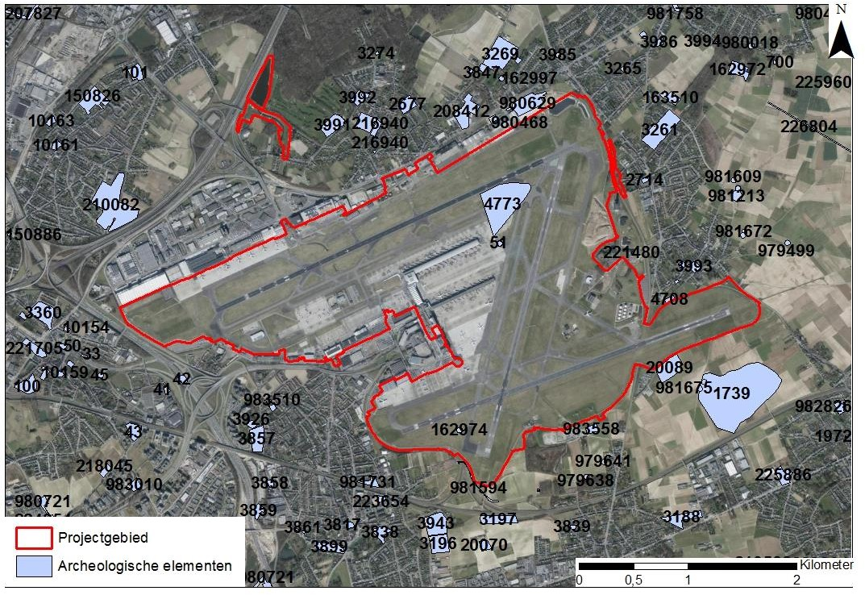

Figure 11-18 : Observations (éléments archéologiques, source : Inventaire archéologique central)
Discussion et évaluation de l'impact

Structure du paysage
Sur le maintien de la situation actuelle
La zone du projet concerne l'aéroport de Bruxelles et est donc occupée par les infrastructures nécessaires à son fonctionnement : pistes, voies de circulation, terminaux et jetées, bâtiments pour la maintenance, etc. Les environs immédiats sont également caractérisés par des interventions humaines et de grandes infrastructures (de transport), à l'exception de quelques zones boisées. On peut dire que l'effet sur la structure du paysage est négligeable (0).
Situation future
Le projet concerne la poursuite de l'exploitation actuelle et future de l'aéroport de Bruxelles. Pour répondre à l'augmentation attendue du nombre de passagers, un nombre limité d'optimisations seront réalisées dans la zone du projet. Par exemple, le terminal existant

Du côté aérien, certaines interventions d'optimisation seront effectuées (ce point est discuté plus en détail au §11.5.1.3).
L'expansion future du terminal existant n'a pas d'effet sur la structure du paysage, puisqu'elle est déjà présente dans la situation actuelle.
Le (futur) centre intermodal est un nouvel élément. Le pôle intermodal rassemble tous les moyens de transport terrestres actuels et futurs (voiture, train, tramway, bus, taxi, navette et vélo) en un lieu centralisé. La plate-forme intermodale relie ainsi le terminal de l'aéroport, le futur Airport Business District (ABD), la zone immobilière actuelle (Sheraton, Gateway et Passport) et les autres entreprises de l'aéroport directement à Bruxelles et à d'autres parties de la Belgique. On peut dire que la réalisation de la plate-forme intermodale s'inscrit dans le contexte actuel et futur de la zone du projet.
L'effet sur la structure du paysage par rapport à la situation future est évalué comme étant globalement modérément positif (+1).
Interventions d'optimisation
En outre, un certain nombre d'optimisations futures sont envisagées dans la zone du projet. Ces optimisations (§2.4.5) impliquent l'ajout et/ou la modification limitée d'éléments déjà présents dans la zone du projet (aires de trafic, voies de circulation, installations de dégivrage). Par conséquent, dans l'ensemble, l'impact sur la structure du paysage dans la situation future est évalué comme négligeable (0).

Valeurs patrimoniales
Sur le maintien de la situation actuelle

Patrimoine protégé
Il n'y a pas de patrimoine protégé dans la zone du projet, ce qui exclut tout impact direct sur les valeurs patrimoniales protégées. La zone du projet jouxte un paysage historico-culturel protégé (la forêt de Floordambos) et presque une zone de conservation villageoise protégée (le centre du village de Humelgem) et des monuments protégés (les tombes et les pierres tombales du cimetière militaire de Zaventem). Des effets indirects sont donc possibles (perturbation des vues, diminution de la valeur contextuelle, etc.)
La forêt de Floordam est protégée pour ses valeurs patrimoniales scientifiques et esthétiques. La zone du site du projet qui lui est adjacente concerne le bassin de Brucargoacht. Le bassin ne devrait pas avoir d'impact sur les valeurs du patrimoine scientifique. De même, le bassin d'attente n'est pas accompagné de bâtiments ou de structures élevées (infrastructure limitée) qui pourraient affecter les valeurs patrimoniales esthétiques. Les autres parties de la zone du projet où il existe des infrastructures à grande échelle sont situées à environ 500 m au sud du paysage culturel protégé. La zone intermédiaire est caractérisée par des habitations (noyau de Melsbroek), des routes, des parcelles agricoles et un terrain de golf, qui causent déjà une certaine forme de perturbation. Les effets du site de l'aéroport proprement dit sont négligeables. Par conséquent, le projet ne devrait pas avoir d'effet indirect sur ce paysage culturel et historique protégé.
Le centre du village de Humelgem est protégé pour sa valeur historique et artistique. La présence de la zone du projet et les activités qui s'y déroulent (plus particulièrement l'atterrissage et le départ des avions) ne causent pas de dommages permanents aux valeurs patrimoniales de ce patrimoine protégé.
Les monuments protégés "Tombe et pierre tombale Quitman", "Tombe et pierre tombale Feldheim" et
Les "Gravenken Coppin-Van Geetsom" sont tous situés au cimetière de Zaventem. Les

Le cimetière est entouré de murs, ce qui rend négligeable la dégradation possible de la valeur du contexte par des éléments extérieurs au cimetière.
Aucune modification ne sera apportée à la zone du projet si la situation actuelle perdure.
On peut affirmer qu'il n'y aura pas d'effets directs ou indirects sur les valeurs patrimoniales protégées (0).
Inventaire établi
L'aéroport de Bruxelles est également auto-désigné dans l'inventaire du patrimoine architectural établi. Par conséquent, il n'y a pas d'effets (0). Le cimetière de Zaventem est entouré de murs, de sorte qu'aucune modification du contexte par des éléments extérieurs au cimetière n'est possible. L'effet est négligeable.
Inventaire scientifique
A l'intérieur des contours de la zone de projet, les éléments inclus dans l'inventaire du patrimoine architectural scientifique sont également déjà inclus dans l'inventaire du patrimoine architectural établi. Pour l'analyse de l'impact de ces éléments, veuillez vous référer au paragraphe ci-dessus.
La zone du projet (zone du bassin de Brucargowacht) chevauche l'entité paysagère "Floordambos et Château de Ribaucourt", incluse dans l'inventaire scientifique du patrimoine paysager. La valeur patrimoniale est déterminée par sa valeur botanique. Celle-ci n'étant pas affectée, les impacts sont évalués comme négligeables (0).
D'autres éléments situés à proximité de la zone du projet sont également inclus dans l'inventaire scientifique en tant qu'éléments du paysage. Il n'y a pas d'atteinte directe ou indirecte à ce patrimoine compte tenu de la distance qui le sépare.
Globalement, on peut dire qu'il n'y a pas d'effets directs ou indirects sur le patrimoine (protégé) (0).
Situation future

Patrimoine protégé
Il n'y a pas non plus d'impact direct sur les sites patrimoniaux protégés dans la situation future.
Un impact indirect sur le patrimoine protégé est toutefois possible si l'expansion future du terminal existant et/ou la réalisation de la plate-forme intermodale causent des dommages au patrimoine (protégé) situé à proximité (par exemple, en raison d'un changement de contexte). Cependant, le patrimoine protégé (Floordambos et le centre du village de Humelgem) se trouve à une grande distance de l'emplacement des deux composantes. De plus, il n'y a pas de lignes de vue potentielles entre le patrimoine protégé et ces sites où des changements auront lieu. Les impacts sont donc négligeables (0).
Inventaire établi
L'extension future du terminal et la réalisation de la plate-forme intermodale se situent toutes deux dans le périmètre de l'aéroport de Bruxelles, désigné comme élément architectural dans l'inventaire du patrimoine architectural établi. Il y aura donc un impact direct sur ce patrimoine. Cependant, les interventions n'impliquent pas la suppression du patrimoine. Il s'agit d'interventions qui s'intègrent dans la situation existante (extension de l'aérogare existante) ou qui s'imbriquent dans le contexte actuel (pôle intermodal). Il n'y a donc pas de changement de contexte. L'élément " Brussels Airport " est repris dans l'inventaire du patrimoine architectural en raison de sa valeur artistique, de sa valeur industrielle et archéologique, de sa valeur architecturale et de sa valeur architecturale.

la valeur historique. On s'attend tout au plus à une dépréciation limitée de ces valeurs (changements visuels limités : structures aériennes supplémentaires - agrandissement du terminal). L'impact est évalué comme négatif limité (-1).
Inventaire scientifique
La zone du projet chevauche l'entité paysagère " Floordambos et Château de Ribaucourt ", incluse dans l'inventaire scientifique du patrimoine paysager. Aucun changement n'est envisagé dans cette zone de chevauchement qui pourrait affecter directement ou indirectement la valeur patrimoniale. Les impacts sont considérés comme négligeables (0).
D'autres éléments situés à proximité de la zone du projet sont également inclus dans l'inventaire scientifique en tant qu'éléments du paysage. Il n'y a pas de dégradation directe de ce patrimoine du fait de la situation future. Compte tenu de la distance entre le patrimoine paysager et les sites où l'expansion du terminal et la réalisation de la plate-forme intermodale auront lieu, aucun effet indirect n'est attendu non plus. L'effet est négligeable (0).
Interventions d'optimisation

Patrimoine protégé
En ce qui concerne le paysage culturel adjacent "Floordambos", les interventions d'optimisation n'ont aucun effet, car elles sont situées à une distance suffisante du patrimoine protégé.
Dans les environs immédiats de la zone protégée de la ville et du village de Dorpskern Humelgem, il y a une influence possible de l'intervention d'optimisation 1 (site d'essai, à environ 850 m à l'ouest) et de l'intervention d'optimisation 2 (extension de la plate-forme de dégivrage W, à environ 830 m au nord-ouest). Entre l'intervention 1 et le site patrimonial protégé, étant donné la distance intermédiaire suffisamment grande et les grands bâtiments intermédiaires (y compris les skeyes), aucune ligne de vue n'est attendue entre le site de virage d'essai (niveau du sol) et le paysage urbain et villageois protégé. Par conséquent, il n'y a pas de changement de contexte ou d'atteinte aux valeurs patrimoniales protégées (valeur historique et artistique). L'intervention 2 concerne un pavage supplémentaire au niveau du sol. Aucune atteinte aux valeurs patrimoniales n'est possible.
Dans l'ensemble, on peut dire que les interventions d'optimisation ont une portée plutôt limitée et se limitent presque toutes à des changements au niveau du sol. Il ne s'agit généralement pas de constructions ostentatoires, de sorte qu'aucun impact ou dégradation n'est attendu en ce qui concerne le patrimoine protégé environnant (0).
Inventaire établi
Un élément de l'inventaire du patrimoine architectural établi est présent dans la zone du projet ("Brussels Airport"). Comme les optimisations ne sont que des ajouts/modifications d'éléments déjà présents dans la zone du projet (aires de trafic, voies de circulation, installations de dégivrage, etc.), l'impact sur cet élément du patrimoine est évalué comme négligeable (0).
Inventaire scientifique
A l'intérieur des contours de la zone de projet, les éléments inclus dans l'inventaire du patrimoine architectural scientifique sont également déjà inclus dans l'inventaire du patrimoine architectural établi. Pour l'analyse de l'impact de ces éléments, veuillez vous référer au paragraphe ci-dessus.
Les interventions d'optimisation n'ont aucun effet sur le paysage dans son ensemble.
Floordambos et Château de Ribaucourt" ou des éléments plus éloignés.

Archéologie
Sur le maintien de la situation actuelle
Certaines zones sont désignées comme des zones où l'on ne s'attend pas à trouver des vestiges archéologiques.
Les notes archéologiques montrent que le sol a été exploité dans le passé et qu'il n'y a donc plus d'archéologie à attendre.
Dans le prolongement de la situation actuelle, aucune modification ne sera apportée à la zone du projet. Par conséquent, aucun impact sur l'archéologie n'est envisageable (0).
Situation future
Le sous-sol de la zone du projet peut être considéré comme des archives du sol, qui doivent être manipulées avec soin en fonction des valeurs archéologiques potentielles. La réalisation des optimisations devrait entraîner des perturbations du sol telles que l'excavation. Par conséquent, il existe un risque potentiel de perturbation des valeurs archéologiques. En effet, la présence ou l'absence de traces archéologiques ne peut être déterminée que par des recherches plus approfondies.
Les recherches archéologiques préalables sont régies par la réglementation en vigueur (obligation de rédiger un mémoire archéologique sous certaines conditions). Le décret sur le patrimoine immobilier stipule qu'une note archéologique avalisée doit accompagner la demande de permis sous certaines conditions. Cette obligation dépend d'un certain nombre de critères et de seuils. Cette question doit être examinée au stade du projet, mais il se peut qu'il y ait déjà des indications claires au niveau du plan. L'obligation de joindre une note archéologique à la demande de permis dépend, entre autres, de la superficie totale des terrains, de la superficie des interventions prévues sur le sol, de la destination spatiale du site et de sa localisation à l'intérieur ou à l'extérieur d'une zone archéologique de l'inventaire établi ou à l'intérieur d'un site archéologique protégé.
En outre, l'obligation de signaler les découvertes s'applique également. Toute personne qui, à un moment autre qu'une recherche archéologique préliminaire, une fouille archéologique ou l'utilisation d'un détecteur de métaux, trouve un bien meuble ou immeuble dont elle sait ou doit raisonnablement soupçonner qu'il a une valeur de patrimoine archéologique, est tenue de le signaler à l'agence dans un délai de trois jours.
Les notes archéologiques existantes ont montré que le sol à la hauteur de grandes parties de la zone du projet avait été exploité dans le passé et qu'il n'y avait donc pas lieu de s'attendre à des fouilles archéologiques.
Les réglementations existantes devraient être respectées au niveau du projet. Dans l'ensemble, des incidences négatives limitées sont attendues en ce qui concerne l'archéologie (-1) au maximum.
Interventions d'optimisation
Certaines optimisations limitées sont envisagées (§2.4.5). L'analyse d'impact est la même que dans la section précédente.

Vue du paysage
Sur le maintien de la situation actuelle
Le paysage est défini par les infrastructures nécessaires au fonctionnement de l'aéroport de Bruxelles. La zone environnante est déjà caractérisée par de grandes infrastructures.
Avec le maintien de la situation actuelle, aucune modification ne sera apportée à la zone du projet. Par conséquent, aucun impact sur l'aspect actuel du paysage n'est envisageable (0).

Situation future
Dans l'avenir, un nombre limité de changements est attendu dans la zone du projet. Il s'agit notamment de l'extension du terminal actuel et de la réalisation d'une plate-forme intermodale. En ce qui concerne l'extension du terminal, on peut dire que l'impact est minime, étant donné que dans la situation actuelle, des constructions à grande échelle sont déjà présentes à proximité immédiate de ces sites (bâtiments de stationnement, bâtiment du terminal, connecteur). Les impacts en matière d'aménagement paysager sont négligeables (0).
Interventions d'optimisation
Les futures interventions d'optimisation décrites au §2.4.5 peuvent être divisées en deux catégories : celles qui impliquent une modification de l'aspect du paysage et celles dont la taille et l'aspect sont si limités qu'aucun effet n'est attendu. En outre, elles concernent des optimisations/extensions d'éléments déjà présents dans la zone du projet :
L'optimisation 1 implique la réalisation d'une nouvelle rampe d'essai moteur au sud de la jonction des voies de circulation Y et W1. Il s'agit d'un nouvel élément. Cet endroit n'est actuellement pas aménagé. Une surface limitée de gazon (environ 1.000 m² ) disparaîtra. Des barrières antibruit seront également mises en place. Étant donné que l'apport d'espace sera plutôt limité, l'impact sur le paysage sera très limité. L'impact est jugé négligeable (0).
L'extension ou la réalisation des aires de dégivrage (optimisation 2 et 23 respectivement) et des aires d'attente de la voie de circulation M (optimisation 18) sont limitées en taille et déjà entourées de structures existantes de valeur visuelle similaire. L'impact est négligeable (0).
La construction de voies de circulation supplémentaires et de voies de sortie rapide (optimisations 3, 5, 7, 8, 9, 11, 12, 14, 15, 17, 19 et 22) n'a pas d'impact sur l'image du paysage. Ces changements se situent au niveau du sol et sont donc peu visibles. En outre, un grand nombre de voies de circulation sont déjà situées à l'intérieur des contours de la zone du projet. Les impacts sont jugés négligeables (0).
Au nord-ouest de la zone du projet, la voie de circulation November sera réalignée (optimisations 16, 20 et 21). La réalisation de ce projet permettra aux avions-cargos de ne plus/plus devoir traverser la piste 25R/07L (en mode principal). Toutefois, cela signifie que les avions-cargos rouleront plus près du centre de Melsbroek et de Steenokeerzeel que dans la situation actuelle. Compte tenu de la zone bâtie intermédiaire de Brucargo et des bâtiments militaires (15e Wing), l'image du paysage n'en sera pas affectée (0).
Les optimisations 4, 6, 10 et 13 impliquent le réaménagement/l'agrandissement des aires de trafic existantes (aire de trafic 60, aire de trafic 4, aire de trafic 70). Ces optimisations augmentent la capacité des stands. Cela signifie que davantage d'avions peuvent être placés dans ces zones. Étant donné qu'il n'y a pas de nouvelles aires de trafic et que les avions peuvent déjà être garés/placés à l'emplacement actuel, les effets sur l'aménagement paysager sont considérés comme négligeables (0).
L'optimisation 24 (remplacement de la chaufferie principale de l'aéroport) modifie le paysage dans une mesure limitée. Cependant, la zone environnante est déjà caractérisée par des bâtiments de grande taille (zone de fret, terminal), de sorte que l'impact est jugé négligeable (0).

Effets transfrontaliers
Aucun impact transfrontalier n'est attendu dans les domaines du paysage, du patrimoine bâti et de l'archéologie.

Effets dus aux recommandations d'autres disciplines
Dans la discipline du bruit (§6.10), la réalisation d'objets de protection contre le bruit³ est fortement recommandée. Les objets de protection contre le bruit peuvent avoir un impact sur la discipline Paysage, patrimoine bâti et archéologie. En effet, il peut y avoir un effet sur les groupes d'impact "valeurs patrimoniales" et "image du paysage".
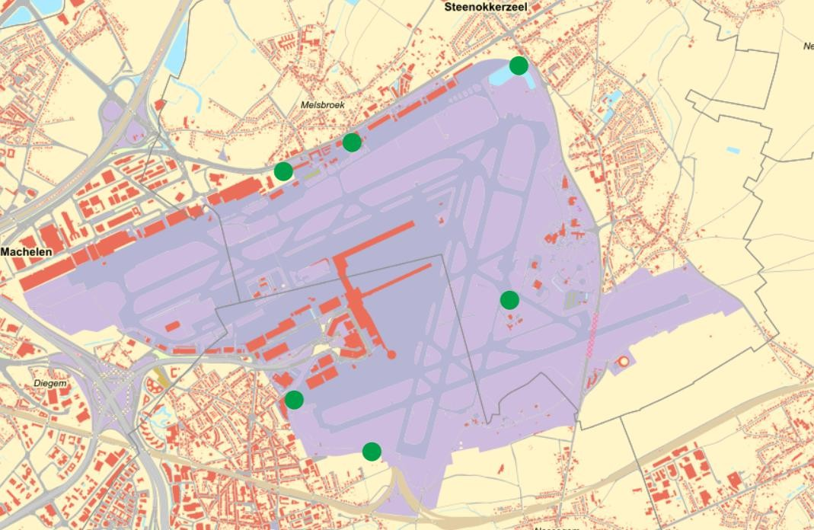
Figure 11-19 : localisation indicative d'éventuels murs antibruit supplémentaires (source : geopoint + indication propre)
Il est recommandé d'installer un mur antibruit en forme de U (ou un objet équivalent) autour du site d'essai (intervention d'optimisation 1). Ce mur antibruit a un impact potentiel sur la zone protégée de la ville et du village de Humelgem (le site d'essai et le mur antibruit sont situés à environ 850 m à l'est de cette zone). Cependant, étant donné la distance intermédiaire suffisamment grande et les grands bâtiments intermédiaires (y compris les skeyes), aucune ligne de visibilité n'est prévue entre le site d'essai avec l'écran antibruit en forme de U et le paysage protégé de la ville et du village. Par conséquent, il n'y a pas de changement de contexte ou d'atteinte aux valeurs patrimoniales protégées (valeur historique et artistique). Il n'y a pas d'effet sur la vue du paysage. La construction est similaire aux structures existantes dans la zone du projet.
En outre, des objets susceptibles de réduire le bruit sont recommandés à quatre endroits (en bordure de la zone du projet). Le travail d'étude et la mise en œuvre technique de ces objets doivent faire l'objet d'une étude plus approfondie. L'évaluation est basée sur les principes généraux énoncés.
Le mur antibruit (ou objet équivalent de protection contre le bruit) à un premier emplacement concerne une construction temporaire au nord de la zone du projet entre la N21 Haachtsesteenweg et les bâtiments 125/126/126b/129 (qui seront démolis à l'avenir). Après l'achèvement du nouveau bâtiment, ce mur antibruit sera enlevé. Ce mur antibruit peut être aménagé comme un écran ou comme une bordure de terrain. La présence de plantations contre l'écran ou sur l'accotement est un élément important.

³ La discipline en matière de bruit fait référence à des "objets d'écran". La conception exacte n'a pas été déterminée ; ces objets peuvent prendre la forme de murs antibruit, de bermes antibruit ou de barrages en terre. Par conséquent, lorsque l'on parle de "barrière antibruit", il s'agit d'un objet qui fait écran au bruit.

Un mur de terre est possible (plantes indigènes). La hauteur de l'écran sera similaire à la hauteur des bâtiments actuels (bâtiments 125/126/126b/129). De plus, ces bâtiments sont plus susceptibles d'être perçus comme des vecteurs d'image négative. Etant donné que les environs sont déjà fortement perturbés par des éléments humains (paysage anthropogénique), y compris l'emplacement à côté de la route Haachtsesteenweg, aucun effet significatif n'est attendu en ce qui concerne l'image du paysage. Compte tenu de la distance intermédiaire, de l'infrastructure intermédiaire et des éléments anthropiques, aucun effet significatif n'est attendu en ce qui concerne le patrimoine (protégé).
La prochaine barrière antibruit recommandée est une structure permanente (écran ou berme), située au sud-est de la zone du projet et qui sépare le quartier "Witte Cité" de Zaventem de la piste 07R. À l'est du mur antibruit, dans les limites du projet, se trouvent des hangars techniques. La hauteur des hangars est d'environ 26 m. On peut dire que le paysage est déjà quelque peu perturbé par leur présence (paysage anthropogénique). À l'ouest de la barrière antibruit se trouvent des constructions à grande échelle (activités liées à l'aéroport) d'une hauteur d'environ 10 m. La présence de ces constructions perturbe déjà l'image du paysage de la ville blanche vers la zone du projet (les lignes de vue sont déjà interrompues). Les effets sont évalués comme négatifs limités (-1). Il n'y a pas de site patrimonial protégé à proximité de ce site. Le mur antibruit borde le site du patrimoine architectural identifié "Brussels Airport National". Cependant, on peut affirmer que les valeurs patrimoniales réelles ne sont pas situées à la hauteur du mur antibruit prévu, ce qui explique que les effets soient évalués comme négatifs limités dans le meilleur des cas.
L'endroit suivant où un objet réducteur de bruit est recommandé concerne une zone située entre les voies 07R/01 et Kerkhoflaan à Zaventem. Le paysage à la hauteur de cette intervention possible a un caractère plutôt ouvert (il y a dans une moindre mesure un paysage anthropique). Toutefois, aucun support d'image positif ne sera retiré de l'image du paysage, de sorte que l'effet est évalué comme négatif limité à tout au plus négatif (-1/-2). Le cimetière de Zaventem contient des monuments protégés :
- Tombe et pierre tombale Quitman (MB 10/04/2020), protégée en tant que monument en raison de l'intérêt public constitué par la valeur historique, la valeur architecturale, la valeur artistique, la valeur culturelle et la valeur archéologique.
- Tombe et pierre tombale Feldheim (MB 10/04/2020), protégée en tant que monument en raison de l'intérêt public formé par la valeur historique, la valeur architecturale, la valeur culturelle et la valeur archéologique.
- Pierre tombale Coppin-Van Geetsom (MB 16/12/2019), protégée comme monument en raison de l'intérêt public formé par la valeur historique, la valeur architecturale et la valeur artistique.
La réalisation du mur antibruit peut entraîner une modification du contexte (caractéristiques perceptuelles) du patrimoine protégé. Compte tenu de la distance intermédiaire et du fait que le cimetière est entouré de murs, l'impact sur le patrimoine protégé est évalué comme négatif limité dans le meilleur des cas (-1). Le cimetière de Zaventem est également inclus dans l'inventaire du patrimoine architectural établi en tant que "cimetière de Zaventem" en raison de sa valeur historique. Cette valeur n'est pas affectée et l'impact n'est donc pas évalué de manière significative (0).
Un écran supplémentaire est également recommandé près du bassin d'attente nord-est dans la discipline du bruit. Du côté ouest, cet écran peut se raccorder aux bâtiments existants. En outre, la zone environnante est déjà perturbée par des éléments humains (paysage anthropogénique) et aucun support d'image positif ne sera retiré de l'image du paysage. L'effet sur l'image du paysage est évalué comme négatif limité (-1). En ce qui concerne l'image

Les biens patrimoniaux (protégés) ne devraient pas être affectés car il y a des zones bâties entre ce site et les biens patrimoniaux de la zone environnante.

Conclusion, mesures d'atténuation et recommandations

Conclusion
Structure du paysage
L'effet sur la structure du paysage est négligeable, étant donné que la zone est presque entièrement occupée par des éléments d'origine humaine et des infrastructures (de transport) à grande échelle (0).
Dans la phase future, certains changements seront apportés à la zone du projet (extension du terminal et de la plate-forme intermodale et interventions d'optimisation). L'extension du terminal existant n'a pas d'effet sur la structure du paysage, puisqu'elle est déjà présente dans la situation actuelle. La réalisation future de la plate-forme intermodale s'inscrit dans le contexte actuel et futur de la zone de projet. L'effet sur la structure du paysage en ce qui concerne la situation future est évalué comme modérément positif dans l'ensemble (+1).
Ces interventions d'optimisation impliquent l'ajout et/ou la modification limitée d'éléments déjà présents dans la zone du projet (aires de trafic, voies de circulation, installations de dégivrage). Par conséquent, dans l'ensemble, l'impact sur la structure du paysage est jugé négligeable (0).
Valeurs patrimoniales
Aucun patrimoine protégé n'est présent dans la zone du projet, de sorte qu'un impact direct sur les valeurs patrimoniales protégées est exclu. La zone du projet borde un paysage culturel protégé (la forêt de Floordambos) et est presque adjacente à un site villageois protégé (le centre du village de Humelgem). Toutefois, les valeurs patrimoniales concernées ne seront pas affectées. L'aéroport de Bruxelles est également désigné dans l'inventaire du patrimoine architectural. Il n'y a donc pas d'effets. Il a également été indiqué que les valeurs patrimoniales d'autres éléments de l'inventaire du patrimoine architectural identifié et d'éléments de l'inventaire scientifique ne sont pas affectées (0).
Dans la situation future, il n'y aura pas non plus d'impact direct sur les valeurs patrimoniales protégées. Le patrimoine protégé est situé à une grande distance de l'emplacement des éléments modifiés/ajoutés (terminal d'extension et pôle intermodal), de sorte qu'il n'y a pas non plus d'effets indirects. Les effets sur le patrimoine protégé sont donc négligeables (0). Des changements auront lieu au niveau du patrimoine architectural "Brussels Airport". Tout au plus, un impact limité sur ces valeurs est attendu (changements visuels limités : constructions supplémentaires en surface - extension du terminal). L'impact est évalué comme négatif limité (-1). Compte tenu de leur ampleur limitée, les interventions d'optimisation n'ont pas d'impact (0).
Archéologie
Les notes archéologiques montrent que le sol a été exploité dans le passé et qu'il n'y a donc plus d'archéologie à attendre (0).
Les réglementations existantes devraient être respectées au niveau du projet. Dans l'ensemble, des incidences négatives limitées sont attendues en ce qui concerne l'archéologie (-1) au maximum.
Vue du paysage

Le paysage est défini par les infrastructures nécessaires au fonctionnement de l'aéroport de Bruxelles. La zone environnante est déjà caractérisée par de grandes infrastructures (0).
L'impact de l'extension du terminal et de la réalisation de la plate-forme intermodale est minime, étant donné que des structures à grande échelle sont déjà présentes à proximité immédiate de ce site dans la situation actuelle. Les incidences sur l'aménagement paysager sont négligeables (0).
L'effet sur l'image du paysage des interventions d'optimisation est négligeable (0) étant donné la taille limitée de ces éléments.
Effets dus aux recommandations d'autres disciplines
D'après la discipline en matière de bruit (§6), il est fortement recommandé de réaliser des objets de protection contre le bruit à certains endroits supplémentaires.
Le mur antibruit en forme de U autour du site d'essai est situé à une distance suffisante des valeurs patrimoniales (protégées). De plus, la construction est similaire aux constructions déjà existantes dans la zone du projet (0).
L'impact des murs antibruit au nord de la zone du projet est jugé négligeable à négatif limité en ce qui concerne l'image du paysage et les valeurs patrimoniales (protégées), compte tenu du contexte anthropique des environs et de la distance par rapport aux valeurs patrimoniales (0/-1).
L'effet des objets de protection contre le bruit sur le côté sud en ce qui concerne le paysage et les valeurs patrimoniales (protégées) est évalué comme négatif limité étant donné le contexte paysager déjà perturbé (-1).

Mesures d'atténuation
Étant donné qu'aucun impact significatif n'a été identifié dans les domaines du paysage, du patrimoine bâti et de l'archéologie, aucune mesure d'atténuation supplémentaire n'est jugée nécessaire.

Recommandations
Il est recommandé de planter/végétaliser autant que possible les objets destinés à atténuer le bruit aux abords de la zone du projet. L'effet résiduel de l'emplacement de ces objets sur le paysage et le patrimoine (protégé) est négligeable (0) ou tout au plus négatif limité (0/-1).
Bien entendu, le respect de la réglementation en vigueur s'applique toujours à la poursuite des activités et aux éventuelles interventions futures.

Renouvellement du permis d'environnement de l'aéroport de Bruxelles National
Discipline Espace humain Brussels Airport Company

Colophon
Affectation
Renouvellement du permis d'environnement de l'aéroport de Bruxelles National

Client
Brussels Airport Company NV ("BAC")
Siège social à BluePoint Bruxelles
A. Reyerslaan 80,
1030 Schaerbeek.
Le siège opérationnel est situé à 1930 Zaventem,
Brussels Airport 1M (bâtiment Compass) Numéro d'entreprise : 0890.082.292
Titulaire de l'affectation
Antea Belgium NV Roderveldlaan 1
2600 Anvers
T : +32(0)3 221 55 00
www.anteagroup.be TVA : BE 414.321.939
RPR Anvers 0414.321.939
IBAN : BE81 4062 0904 6124 BIC : KREDBEBB
Antea Group est certifié selon la norme ISO9001
Numéro d'identification
4723913036 - Renouvellement EIE Brussels Airport permis d'environnement National - Discipline Espace humain

Personnel du projet
Gert Pauwels Pieter Meewis Experts EIE

Date d'entrée en vigueur AuteurStatut/ révision Publication

30/10/2023Gert Pauwels, Pieter Meewis, experts EIA
DefGert Pauwels

4723913036 - Renouvellement du permis d'environnement de l'aéroport de Bruxelles National - Human-Space Discipline - 0

Table des matières Page
Discipline Homme - aspects spatiaux 12-2
Délimitation de la zone d'étude 12-2
Conditions du cadre juridique et politique 12-2
Méthodologie 12-2
Méthodologie description de la situation de référence 12-2
Méthodologie de prévision et d'évaluation de l'impact 12-3
Description de l'état existant 12-5
Structure spatiale et interaction avec le contexte spatial 12-5
Utilisation de l'espace et qualité de l'utilisation 12-6
Expérience de l'espace 12-13
Discussion et évaluation de l'impact 12-17
Utilisation de l'espace 12-17
Expérience de l'espace 12-18
Effets transfrontaliers 12-19
Effets dus aux recommandations d'autres disciplines 12-19
Conclusion, mesures d'atténuation et recommandations 12-21
Conclusion 12-21
Mesures d'atténuation 12-22
Recommandations 12-22

Liste des figures
Figure 12-1 : Localisation des parcs d'activités (Source : Geopunt) 12-7
Figure 12-2 : Localisation de l'établissement Seveso dans la zone du projet (source : Geopunt) 12-8
Figure 12-3 : Clôture opaque le long de la N227 Tervuursesteenweg (source : Google Streetview) 12-14
Figure 12-4 : Mur antibruit vert le long de la N227 Tervuursesteenweg (source : Google Streetview) 12-15
Figure 12-5 : Mur antibruit vert le long de la zone résidentielle de Steenokkerzeel - Boekweykoekstraat (source : Google Streetview) 12-15
Figure 12-6 : localisation indicative d'éventuels murs antibruit supplémentaires (source : geopoint + indication propre) 12-20

Liste des tableaux
Tableau 12-1 : Critères d'évaluation discipline Humain - aspects spatiaux 12-4
Tableau 12-2 : Liste des établissements d'enseignement situés dans le contour de -45 dB du Lden 12-9
Tableau 12-3 : Liste des établissements de garde d'enfants situés dans le contour de Lden-45 dB 12-11
Tableau 12-4 : Liste des établissements pour personnes âgées situés dans le contour de Lden-45 dB 12-12

Discipline Humaine - aspects spatiaux

Délimitation de la zone d'étude
En ce qui concerne les aspects spatiaux et fonctionnels, la zone d'étude est limitée à la zone du projet et à ses environs immédiats. En ce qui concerne les aspects liés aux nuisances, la zone d'étude est étendue à la zone toujours pertinente où des effets humains peuvent se produire (par exemple, l'impact visuel, les nuisances lumineuses,...).

Conditions-cadres juridiques et politiques
Pour la discipline Personnes - Aspects spatiaux, les plans structurels sont également importants en tant que contexte politique, en plus des plans de zonage. Pour les aspects juridiques de la mobilité, de l'air et du bruit, il est fait référence aux disciplines précédentes. La localisation des entreprises Seveso est également pertinente.

Méthodologie

Description méthodologique de la situation de référence
La description de la situation de référence tient compte, entre autres, des fonctions présentes dans la zone du projet et à l'intérieur de celle-ci, des qualités spatiales existantes et des goulets d'étranglement, ainsi que des relations fonctionnelles et visuelles.
La description de la situation de référence est structurée dès le départ en fonction des groupes d'impact tels qu'ils seront examinés dans la description de l'impact.
- Structure spatiale et interaction avec le contexte spatial : l'interaction fonctionnelle entre la zone du projet et son environnement plus large.
- Utilisation des sols et qualité de l'utilisation : fonctionnement des activités dans et autour de la zone du projet.
- Perception de l'espace : caractéristiques perceptives de l'environnement
Pour la description de la situation de référence, les sources d'information suivantes sont consultées :
- Cartes topographiques, photographies aériennes ;
- Atlas des rues ;
- L'utilisation des sols dans la zone du projet sur la base de cartes topographiques et d'orthophotos,
visite du site
- Fonctions vulnérables
  - Enseignement (AGIV, Ministère flamand de l'enseignement et de la formation pour la Flandre et l'enseignement néerlandophone en RBC, via Geopunt (2021) ; ATO¹ pour l'enseignement francophone en RBC (2016)).

¹ Agence pour le développement territorial

  - Garde d'enfants (Kind en Gezin, via Geopunt (2021) combiné avec les données de Ruimte Vlaanderen pour les institutions de la BCR (2016).
  - Établissements de soins/hôpitaux (Agence pour les soins et la santé, via Geopunt (2021) combiné avec les données de Ruimte Vlaanderen pour les établissements de la BCR (2016).
Tout au long du RIE, et en particulier dans les disciplines du bruit, de l'air et de la santé humaine, les chiffres de la population pour l'année de référence 2019 (en pratique, il s'agit des chiffres de la population au 01/01/2022) et les projections de la population pour 2032 sont utilisés.
Les données au 01/01/2022 sont tirées de Statbel ("Population résidente totale pour la Belgique et l'Espagne").
Régions, 2012-2022).
Plusieurs sources ont été utilisées pour les projections démographiques de 2032 :
- Flandre : Gouvernement flamand - Statistiques Flandre - Projections démographiques : taille et croissance :
  - Des prévisions pour 2032 sont disponibles
- Région de Bruxelles-Capitale : Bisa (Institut bruxellois de statistique et d'analyse)
  - Aucune prévision n'est disponible. Le nombre d'habitants en 2032 est une extrapolation de la tendance prévue pour 2025-2030.
- Wallonie : Walstat
  - Aucune prévision n'est disponible. Le nombre d'habitants en 2032 est le résultat d'une interpolation linéaire des données/prévisions pour 2020, 2025, 2030 et 2035.
Pour la description de la qualité de l'expérience, il est également fait référence à la discipline Paysage, patrimoine architectural et archéologie.

Méthodologie de prévision et d'évaluation de l'impact
La discipline Personnes - Aspects spatiaux traite des effets de la présence et de l'exploitation de la proposition de projet étudiée sur les activités de vie, de travail, de détente et de loisirs dans la zone d'étude. Ces effets sont généralement de nature socio-économique.
Les principaux types d'impact de la proposition de projet sur les aspects humains et spatiaux, qui seront étudiés, sont les suivants :
- Structure spatiale et interaction avec le contexte spatial (capacité de charge, contexte, effet de barrière)
- Utilisation de l'espace (fonctions et valeur d'usage) : La valeur d'usage est déterminée par la force ou la faiblesse des sous-systèmes fonctionnels (nature, logement, loisirs, travail) et leur cohérence spatiale mutuelle. Il s'agit de savoir dans quelle mesure les sites sont ou ne sont pas utilisés aujourd'hui et dans le futur, les fonctions sont remplacées par d'autres (équilibre de l'espace).
- Perception spatiale : la valeur visuelle et expérientielle est le résultat de l'analyse spatiale. Les principaux aspects aux niveaux méso et macro sont l'impact visuel et l'effet de barrière. La valeur dépend fortement des changements dans le paysage.

Tableau 12-1 : critères d'évaluation discipline Homme - aspects spatiaux

Impacts Critère MéthodologieEvaluation de base importance

Structure spatiale et interaction avec le contexte spatial
Création/suppression de barrières ou de corridors
Intégration fonctionnelle dans l'environnement Valeur ajoutée fonctionnelle pour l'environnement
Évaluation qualitative basée sur la proposition de projet et les caractéristiques de la zone environnante
Degré d'impact sur la structure spatiale
Mesure dans laquelle des barrières/corridors sont créés/supprimés

Impact sur l'utilisation de l'espace et la qualité d'utilisation

Impact sur la perception de l'espace Effets dus à la modification de la valeur d'agrément visuel
Changement de fonction et d'utilisation des sols
Changement dans le fonctionnement social

Fonctions de profit/perte
Impact visuel/valeur d'expérience (modification de la perception du paysage)
Liens avec les bords de la zone du projet
Estimation du nombre d'emplois supplémentaires en cours d'exploitation, perte de loisirs, gain pour la fonction résidentielle

Description qualitative
Description qualitative des changements dans l'environnement qui entraînent un impact visuel + description de la manière dont cela peut modifier les valeurs d'agrément.
Photos de terrain, relation avec l'environnement
L'impact est jugé significatif si l'utilisation des terres change et que cela affecte le fonctionnement spatial et social (r.m.f).
f.m.r. empêché ou renouvelé = fortement significatif
f.m.r. compliqué ou renforcé = limité à modérément important
Discussion qualitative basée sur le jugement d'experts
Degré d'impact visuel, degré d'altération de la perception et des caractéristiques d'évaluation Évaluation de l'impact sur la base d'un jugement d'expert
Un effet est significatif lorsque les résidents locaux ou les utilisateurs récréatifs peuvent ressentir des changements importants lorsque des vues de grande valeur se transforment en vues de moindre valeur ou lorsque des vues sans valeur se transforment en vues de grande valeur.

L'importance est ensuite précisée en fonction de l'ampleur de l'impact. L'évaluation finale est basée sur le jugement d'experts

Description de l'état existant

Structure spatiale et interaction avec le contexte spatial
L'aéroport de Bruxelles (ci-après " Brussels Airport ") est situé dans la province du Brabant flamand, sur le territoire des communes de Zaventem, Machelen, Kortenberg et Steenokkerzeel. La zone du projet est située à environ 1 km au nord-est de la Région de Bruxelles-Capitale. Le centre de Bruxelles se trouve à environ 9 km au sud-ouest.
La zone de projet proprement dite concerne l'aéroport de Bruxelles existant. La zone du projet est zonée en tant que zone d'équipements collectifs et d'utilité publique selon le plan régional original de Halle-Vilvorde-Asse. Ce plan régional est toujours d'application générale. Certaines parties de la zone de projet relèvent également d'un zonage imposé par l'un des plans de mise en œuvre spatiale qui s'appliquent dans la zone de projet, comme indiqué au §2.2.
La zone de fret "Brucargo" et la zone résidentielle de Melsbroek (commune de Steenokkerzeel) sont situées immédiatement au nord de la zone de projet. Melsbroek est séparé de la zone de projet par la N21 Haachtsesteenweg. Le long de cette route régionale, on trouve quelques maisons et plusieurs magasins. Le côté nord de Melsbroek est entouré de verdure (par exemple Floordambos, terrain de golf 'Brabanste Golf', parcelles agricoles). L'autoroute E19 se trouve à une plus grande distance.
La zone située à l'est/nord-est se caractérise par une zone plus ouverte (agricole) avec plusieurs centres résidentiels (de petite taille) tels que Perk, Steenokkerzeel et Kampenhout. À l'est, la zone du projet borde presque directement le centre de Steenokkerzeel. La N227 Tervuursesteenweg et le mur antibruit vert érigé près de la piste 07L/25R, ainsi que le site de Skeyes (adjacent au terrain de l'aéroport, mais ces activités ainsi que le site de Skeyes ne font pas partie de la présente EIE) créent une barrière physique entre le noyau résidentiel et l'aéroport de Bruxelles-National. Au sud du noyau résidentiel, la fonction de barrière entre le noyau résidentiel et la piste 07R/25L est remplie par une zone étroite zonée comme terre agricole selon le plan régional original. Ces parcelles servent actuellement de prairies. À l'est de la zone du projet (et à l'est du noyau résidentiel) se trouvent de vastes parcelles agricoles (également zonées comme terres agricoles). À une plus grande distance se trouvent des zones forestières (y compris Silsombos).
Au sud/sud-est, la zone de projet est bordée de parcelles agricoles. Hormis les maisons situées le long de la Kortenbergsesteenweg, les zones bâties (centres résidentiels du Kortenberg et de Nossegem) sont plus éloignées de la zone de projet que Melsbroek et Steenokkerzeel. Au sud de la zone de projet, les éléments suivants (parcelles non agricoles) bordent la zone de projet : la ligne de chemin de fer 36C (Brussels Airport - Leuven), la zone de triage de Brussels Airport, le Centre de rapatriement 127bis et le Centre de transit "Caricole". A très courte distance de la zone de projet, on trouve également plusieurs installations récréatives telles que le terrain de football du SK Nossegem, la zone de repérage 01/19 et la forêt de jeux de Nossegem. La zone située au sud de l'aéroport de Bruxelles est également caractérisée par la ligne de chemin de fer 36 (Bruxelles-Louvain) et, dans une moindre mesure, par l'autoroute E40 qui traverse le paysage.
Au sud-ouest, la zone de projet borde presque directement le noyau résidentiel de la commune de Zaventem. Une étroite bande tampon verte (arbres, gazon) sépare la zone de projet des habitations. Au nord du noyau résidentiel de Zaventem, l'A201 forme une barrière entre les zones 'Tech North' et 'General Aviation'. Au nord-ouest, la zone de projet est bordée par l'autoroute N262a New Zaventem. La zone plus large à l'ouest/sud-ouest de l'aéroport de Bruxelles, compte tenu de sa situation à proximité de Bruxelles et de l'agglomération bruxelloise, est une zone contiguë à forte densité de population.

zone urbanisée (y compris les noyaux de Machelen, Diegem et Zaventem). L'infrastructure de transport est également bien développée. En ce qui concerne l'infrastructure routière, il s'agit des routes R0, R22, E19 et A201. En ce qui concerne l'infrastructure ferroviaire, il s'agit des lignes 25 et 26 (Bruxelles-Anvers), 25N (Bruxelles-Mechelen parallèle à l'E19) et 36 (Bruxelles-Louvain). En outre, il y a beaucoup d'activités commerciales ici, principalement "regroupées" dans des parcs d'activités.
L'aéroport de Bruxelles est accessible de différentes manières. Il est fait référence à la discipline de la mobilité à cet égard (§5).

Utilisation de l'espace et qualité de l'utilisation
L'ensemble de l'infrastructure aéroportuaire de l'aéroport de Bruxelles couvre une superficie de 1 245 ha. La zone du projet possède l'infrastructure nécessaire pour accueillir les avions à l'arrivée et au départ. Les principaux éléments sont les pistes, un réseau de plusieurs voies de circulation, le terminal avec la jetée A et la jetée B et les aires de trafic (voir §2.4). De grandes surfaces contiguës sont pavées. Entre les surfaces pavées se trouvent des zones herbeuses.
Le bassin de Brucargowacht, au nord du site de l'aéroport proprement dit, fait également partie de la zone du projet.
L'enceinte de l'aéroport est hautement sécurisée et entièrement clôturée (il y a une double clôture à la plupart des endroits).
Vivre
Compte tenu de la situation de la zone du projet à proximité de la Région de Bruxelles-Capitale, la zone située à l'ouest de l'aéroport de Bruxelles est fortement urbanisée. Sur le territoire flamand, elle concerne les communes de Machelen (avec l'arrondissement de Diegem), Zaventem (avec l'arrondissement de Sint-Stevens-Woluwe) et, dans une moindre mesure, Kraainem. Dans la Région de Bruxelles-Capitale, les communes les plus proches sont Bruxelles, Evere et Sint-Lambrechts-Woluwe. La zone située à l'est de l'aéroport de Bruxelles est moins urbanisée. Les principales communes sont Steenokkerzeel, Kortenberg (avec la commune d'Erps-Kwerps) et Kampenhout (avec la commune de Nederokkerzeel). Les zones résidentielles sont plus clairement définies et moins imbriquées les unes dans les autres. Le développement en ruban est toutefois présent.
Entreprise/secteur d'activité
Un grand nombre d'entreprises opèrent à Brussels Airport. Outre l'opérateur Brussels Airport Company, les compagnies aériennes et les agents d'assistance, il existe également de nombreuses entreprises de soutien : il s'agit d'entreprises actives dans la manutention et le stockage du fret, la sécurité et le nettoyage industriel, ainsi que les services postaux et les messageries. L'ensemble des sociétés aéroportuaires emploient au total environ 24 000 personnes² .
L'ensemble de données "Business parks OSLO" de l'Agence pour l'innovation et l'entreprise (état au 28/10/2022) montre que 5 parcs d'activités distincts sont délimités dans la zone du projet :
- Parc d'activités régional lié à l'aéroport (y compris le parc d'activités principal)
Terminal, Pier A, Pier B et l'activité dans la zone "Tech. Nord", "Tech. South" et "Terminal")
- Zone d'activité de l'aéroport de Diegem

² Source : "Direct employment at Brussels Airport - Trend report 2019/1", HIVA-KU Leuven (2019)

- Brucargo (chevauchement limité car Brucargo n'entre pas dans le champ d'application de la présente EIE)
- Aéroport Nord
- Zone de projet de l'aéroport de Canac (le chevauchement de la zone de projet avec cette zone d'activité est limité ; les activités économiques ne sont pas situées dans la zone de chevauchement).
Les sites "Haachtsesteenweg Melsbroek" et "Haachtsesteenweg Kazerne" sont adjacents à la zone du projet au nord.
À une plus grande distance, plusieurs autres zones industrielles ont été délimitées. Elles sont principalement situées dans la périphérie bruxelloise (à l'ouest de la zone du projet). A l'est, le nombre et la taille des parcs d'activités sont plus limités.
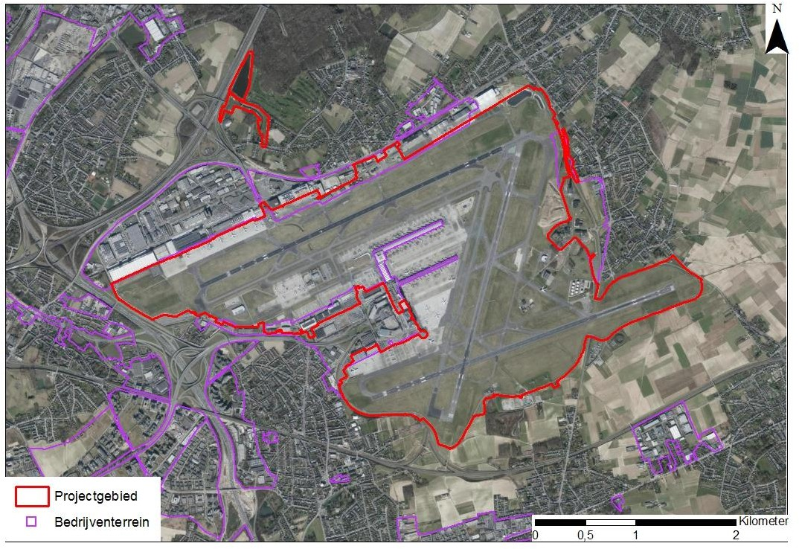
4
3
5
1
2

Figure 12-1 : Localisation des parcs d'activités (Source : Geopunt)
Un établissement Seveso est situé dans les contours de la zone de projet (statut : seuil haut). Il s'agit du site de la société Hydrant Refueling System NV (ci-après HRS) à l'est de la zone de projet. HRS est principalement chargée de stocker de la paraffine pour les compagnies aériennes à l'aéroport. La distribution se fait à 80 % par des canalisations souterraines dont l'exploitation est assurée par des agents d'escale. Ce point n'est pas abordé dans la demande de licence.

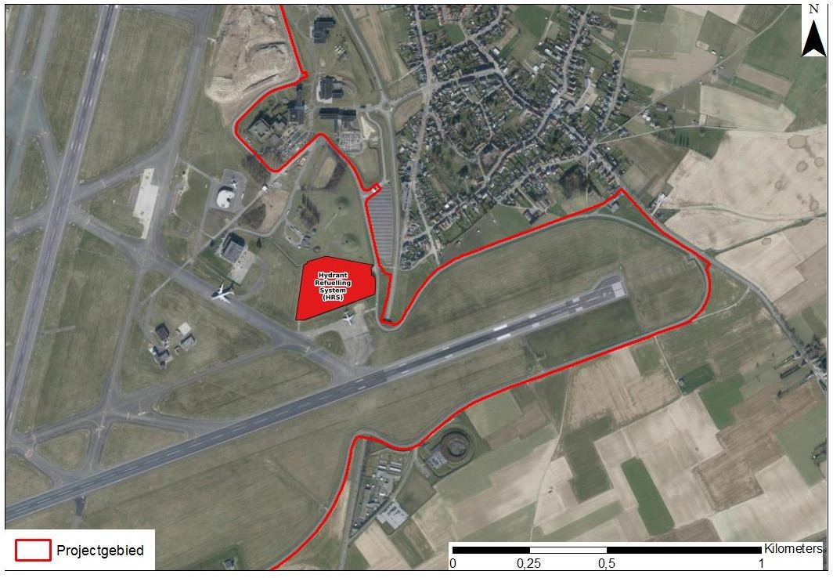

Figure 12-2 : Localisation de l'établissement Seveso dans la zone du projet (source : Geopunt)
Agriculture
La zone du projet n'est pas zonée en tant que zone agricole. Dans la zone du projet, seule la bande de bruit entre l'aéroport de Bruxelles et Steenokkerzeel est indiquée sur la carte de l'utilisation des terres agricoles (état 2021). Cet accotement est cartographié en tant qu'autres cultures (terres non agricoles pâturées).
La zone située à l'est de Brussels Airport (à l'est de Steenokkerzeel) est une terre agricole. La culture des céréales, des semences et des légumineuses est courante (en 2021). Dans une moindre mesure, on y cultive des pommes de terre, du maïs, des légumes, des herbes et des plantes ornementales. Plusieurs parcelles agricoles sont des prairies.
Loisirs
La zone du projet n'est pas zonée en tant que zone de loisirs. Étant donné le remplissage de la zone du projet (pistes, voies de circulation et aires de trafic) et les activités qui s'y déroulent (aviation), la zone du projet elle-même ne se prête pas à l'organisation de loisirs (il n'y a pas non plus d'aviation de loisir). Mais étant donné qu'une part importante des passagers transportés sont des touristes entrants ou sortants, l'aéroport a une fonction récréative indirecte très importante, tant au niveau national qu'à l'étranger.
Deux plates-formes de repérage sont présentes aux abords de la zone du projet et permettent aux amateurs de loisirs de voir les avions à l'arrivée et au départ.

La zone de loisirs zonée la plus proche (zonée comme zone de loisirs de jour selon le plan régional) se trouve à environ 550 m au nord de la zone du projet (salle de sport Bosveld à Machelen et terrains de football du KCS Machelen).
À environ 330 m au nord de la zone du projet, à Melsbroek, se trouve le terrain de golf "Brabantse Golf
(Ce terrain est zoné comme terrain de golf dans le plan régional).
D'autres installations de loisirs se trouvent à proximité de l'aéroport de Bruxelles :
- Steenokkerzeel : salle de sport Hertblock, terrains de football FC Melsbroek, terrains de football K. Steenokkerzeel Vlug-Op, club de tennis Kasteel van Ham
- Zaventem : salle de sport municipale de Zaventem, terrains de football du SK Nossegem, terrains de football du KV Woluwe Zaventem, Tenza Tennis Club
En outre, plusieurs forêts/zones boisées sont situées dans les environs (notamment Floordambos et Speelbos van Nossegem) où des activités récréatives (randonnées, sports) peuvent être pratiquées.
Dans les environs de l'aéroport de Bruxelles, il y a des sentiers de randonnée et des pistes cyclables (y compris la piste cyclable de Louvain).
- Bruxelles/aéroport).
Fonctions vulnérables
L'éducation
Le nombre d'établissements d'enseignement par commune dans le contour Lden-45 dB est indiqué dans le tableau ci-dessous. La localisation de ces établissements est indiquée sur les figures du § 13.4.1. dans la discipline de la santé humaine.
Tableau 12-2 : Liste des établissements d'enseignement situés dans le contour de Lden -45 dB

Municipalité | Enseignement préscolaire | Enseignement primaire | Enseignement secondaire
Région flamande
Aarschot | 2 | 2 | 1
Asse | 2 | 2 | 0
Béguinage | 2 | 2 | 2
Bonheiden | 2 | 2 | 0
Boortmeerbeek | 1 | 1 | 0
Dilbeek | 6 | 9 | 2
Grimbergen | 8 | 7 | 1
Haacht | 3 | 3 | 1
Herent | 3 | 3 | 0
Holsbeek | 2 | 2 | 0
Huldenberg | 3 | 3 | 1
Kampenhout | 5 | 4 | 0
Kortenberg | 4 | 4 | 0
Kraainem | 2 | 2 | 0
Louvain | 4 | 4 | 1
Machelen | 4 | 4 | 1
Meise | 4 | 4 | 0
Merchtem | 1 | 1 | 0
Overijse | 1 | 1 | 0
Rotselaar | 5 | 5 | 1
Steenokkerzeel | 3 | 3 | 0
Tervuren | 6 | 6 | 2

Municipalité | Enseignement préscolaire | Enseignement primaire | Enseignement secondaire
Tremelo | 3 | 3 | 0
Vilvoorde | 10 | 12 | 7
Wemmel | 3 | 5 | 1
Wezembeek-Oppem | 3 | 4 | 1
Zaventem | 7 | 7 | 2
Région de Bruxelles-Capitale
Anderlecht | 29 | 15 | 13
Bruxelles | 71 | 30 | 37
Etterbeek | 4 | 3 | 1
Evere | 14 | 6 | 3
Ganshoren | 8 | 6 | 3
Jette | 20 | 10 | 6
Koekelberg | 9 | 4 | 2
Auderghem | 0 | 0 | 0
Schaerbeek | 39 | 14 | 16
St. Agatha Berchem | 11 | 7 | 2
Saint-Gilles | 4 | 1 | 1
Saint-Jean-Molenbeek | 32 | 14 | 5
Saint-Josse-ten-Noode | 10 | 3 | 5
Woluwe-Saint-Lambert | 28 | 13 | 11
Woluwe-Saint-Pierre | 13 | 6 | 8
Givre | 3 | 1 | 2

Il y a 394 institutions préscolaires situées dans le contour de bruit Lden-45 dB. Parmi celles-ci, 99 jardins d'enfants sont situés en Région flamande et 295 en Région de Bruxelles-Capitale. 10 jardins d'enfants sont situés à moins d'un kilomètre de la zone du projet. L'école maternelle située Van Frachenlaan 25 à Steenokkerzeel se trouve à environ 220 m de la zone du projet (il s'agit de la zone où se trouve le mur antibruit). L'école maternelle située Heidestraat 2 à Zaventem se trouve à environ 250 m de la zone du projet.
Il y a 238 écoles primaires présentes dans le contour de bruit Lden-45 dB. 105 écoles primaires sont situées en Région flamande, 133 en Région de Bruxelles-Capitale. 9 établissements d'enseignement primaire sont situés à moins d'un kilomètre de la zone du projet. L'école primaire la plus proche, la Gemeentelijke basisschool Piramide & Tilia, située à Thenaertsstraat 1 à Steenokkerzeel, se trouve à environ 210 m de la zone du projet.
Il y a 139 établissements d'enseignement secondaire dans le contour de bruit Lden-45 dB. 24 établissements sont situés en Région flamande et 115 en Région de Bruxelles-Capitale. 2 établissements secondaires sont situés dans un rayon de 1 km autour de la zone du projet. Le "GO ! Atheneum Zaventem ", situé Hoogstraat 50 à Zaventem, se trouve à environ 535 m de la zone de projet.
Structures d'accueil pour enfants
Le nombre de crèches par commune dans le contour Lden-45 dB est indiqué dans le tableau ci-dessous. L'emplacement de ces crèches est indiqué sur les figures du § 13.4.1. dans la discipline de la santé humaine.

Tableau 12-3 : Liste des établissements de garde d'enfants situés dans le contour Lden-45 dB

 | Nombre
Municipalité | Garde d'enfants
Région flamande³
Aarschot | 6
Asse | 15
Béguinage | 4
Bonheiden | 9
Boortmeerbeek | 9
Dilbeek | 36
Grimbergen | 23
Haacht | 17
Herent | 5
Holsbeek | 6
Huldenberg | 8
Kampenhout | 14
Kortenberg | 21
Kraainem | 9
Louvain | 12
Machelen | 26
Meise | 11
Merchtem | 7
Overijse | 5
Rotselaar | 18
Steenokkerzeel | 16
Tervuren | 17
Tremelo | 20
Vilvoorde | 54
Wemmel | 9
Wezembeek-Oppem | 8
Zaventem | 51
Zemst | 7
Région de Bruxelles-Capitale
Anderlecht | 40
Bruxelles | 102
Etterbeek | 12
Evere | 30
Ganshoren | 24
Jette | 33
Koekelberg | 12
Auderghem | 1
Schaerbeek | 64

³ Il s'agit de structures d'accueil (accueil collectif et familial pour les nourrissons et les enfants en bas âge),
l'accueil extrascolaire) reconnues par Child and Family

 | Nombre
Municipalité | Garde d'enfants
St. Agatha Berchem | 20
Saint-Gilles | 7
Ruisseau Mill | 38
Saint-Josse-ten-Noode | 10
Woluwe-Saint-Lambert | 47
Woluwe-Saint-Pierre | 18
Givre | 2

Il y a 903 crèches et garderies situées dans le contour de bruit Lden-45 dB. 443 d'entre elles sont situées en Région flamande et 460 en Région de Bruxelles-Capitale. 57 établissements enregistrés sont situés à moins d'un kilomètre de la zone du projet. L'établissement le plus proche est situé au Seringendreef 32 à Zaventem, à environ 134 m de la zone du projet.
Établissements de soins de santé
Le nombre d'établissements de soins de santé par commune dans le contour Lden-45 dB est indiqué dans le tableau ci-dessous. L'emplacement de ces établissements est indiqué sur les figures du § 13.4 dans la discipline de la santé humaine.
Tableau 12-4 : Liste des établissements pour personnes âgées situés dans le contour de Lden-45 dB

 | Nombre
Municipalité | Établissements de soins de santé
Région flamande
Aarschot | 1
Asse | 1
Bonheiden | 3
Dilbeek | 15
Grimbergen | 11
Huldenberg | 2
Kampenhout | 2
Kortenberg | 4
Kraainem | 1
Louvain | 5
Machelen | 4
Meise | 1
Rotselaar | 4
Steenokkerzeel | 6
Tervuren | 3
Vilvoorde | 10
Wemmel | 4
Wezembeek-Oppem | 6
Zaventem | 15
Région de Bruxelles-Capitale
Anderlecht | 8
Bruxelles | 41
Evere | 10
Ganshoren | 5
Jette | 14
Koekelberg | 4

 | Nombre
Municipalité | Établissements de soins de santé
Schaerbeek | 17
St. Agatha Berchem | 11
Saint-Gilles | 1
Ruisseau Mill | 19
Saint-Josse-ten-Noode | 3
Woluwe-Saint-Lambert | 9
Woluwe-Saint-Pierre | 9

Il y a 250 établissements de soins de santé situés dans le contour de bruit Lden-45 dB. 98 d'entre eux sont situés en Région flamande, 152 en Région de Bruxelles-Capitale. 11 sites sont situés à moins d'un kilomètre de la zone du projet. Le groupe de maisons de repos "GAW Residentie Steen" se trouve à environ 250 m de la zone du projet (Mulslaan, Steenokkerzeel). Le centre de soins résidentiels le plus proche, RVT Sint-Antonius Zaventem, est situé Hoogstraat 52 à Zaventem, à environ 680 m de la zone du projet.
En ce qui concerne les hôpitaux (les chiffres et le tableau ci-dessus en font déjà état) :
Il y a 31 hôpitaux situés dans le contour de bruit Lden-45 dB. Parmi ceux-ci, 2 hôpitaux sont situés en Région flamande et 29 hôpitaux en Région de Bruxelles-Capitale.
L'hôpital le plus proche est la clinique de la sclérose en plaques. Elle est située Vanheylenstraat 16 à Steenokkerzeel, à environ 870 m de la zone du projet. C'est le seul hôpital situé à moins d'un kilomètre de la zone du projet.
Transport
La zone du projet concerne un aéroport international. Il existe des liaisons vers des destinations européennes et non européennes.
La région avoisinante est caractérisée par une infrastructure de transport étendue. En termes de trafic routier, il s'agit des routes R0, E19, E40, R22, A201, N21 et N227. En ce qui concerne le trafic ferroviaire, il s'agit de la présence des lignes ferroviaires 25 et 26 (Bruxelles-Anvers), 25N (Bruxelles-Mechelen parallèle à l'E19), 36 (Bruxelles-Louvain) et 36C (embranchement Y Zaventem - embranchement Y Machelen-Nord).

Expérience spatiale
Compte tenu de l'espace nécessaire à l'atterrissage et au décollage des avions, l'aéroport de Bruxelles couvre une grande surface. Il y a une légère pente du sud au nord, mais la zone du projet semble plate. Les pistes, les voies de circulation et les aires de trafic sont toutes au niveau du sol, ce qui fait que la zone du projet est caractérisée par des vues ouvertes. Au centre se trouve l'aérogare avec la jetée A (reliée par le Connector Building) et la jetée B (directement reliée à l'aérogare) qui, compte tenu de leur taille, sont visibles de presque partout dans la zone de projet.
En bordure de la zone du projet (au centre et au nord) se trouvent les bâtiments des entreprises opérant à l'aéroport. Il s'agit souvent de grandes structures (hangars, locaux techniques, ateliers). Certains bâtiments ont un aspect désuet et industriel.
La zone du projet est entièrement clôturée. La clôture est en grande partie transparente (grillage). Localement, la clôture est opaque, y compris le long de la route N227 Tervuursesteenweg (Figure 12-3).

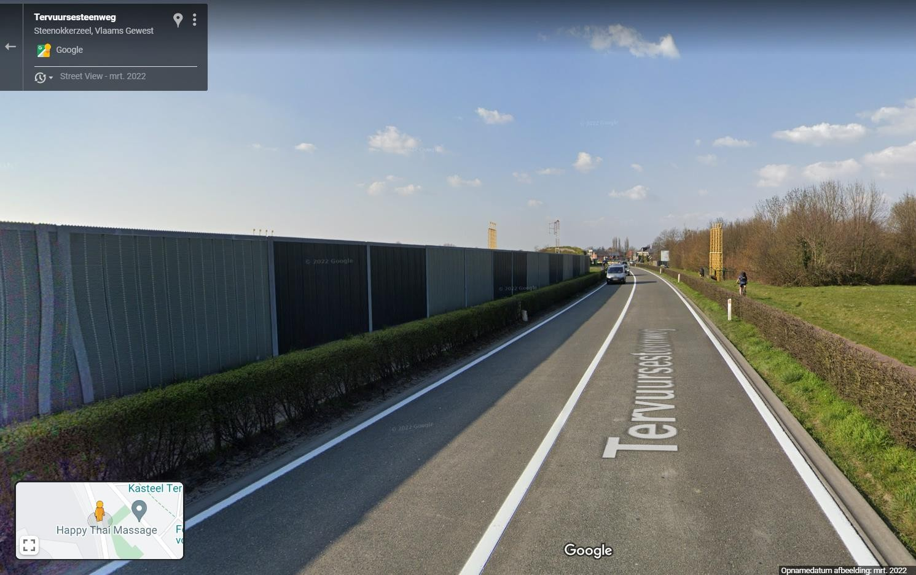
Figure 12-3 : Clôture opaque le long de la N227 Tervuursesteenweg (source : Google Streetview)
Bien que la zone du projet comporte de vastes zones pavées continues, on y trouve également de nombreuses zones herbeuses (entre les infrastructures pavées).
Il existe un mur antibruit entre la zone du projet et la zone résidentielle de Steenokkerzeel. Ce mur est envahi par l'herbe. Des arbustes sont présents (Figure 12-4, Figure 12-5).

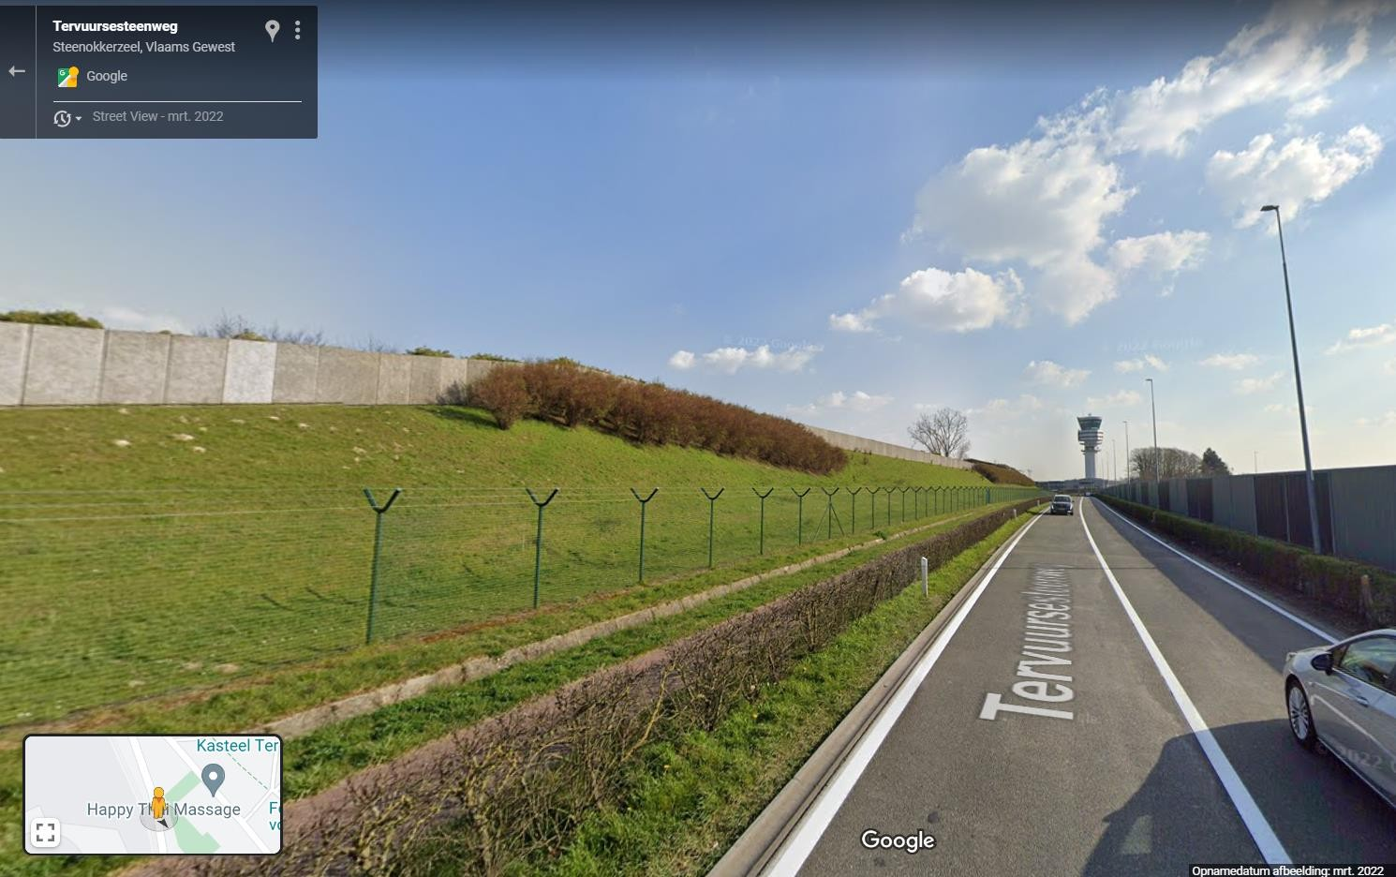
Figure 12-4 : Mur antibruit vert le long de la N227 Tervuursesteenweg (source : Google Streetview)
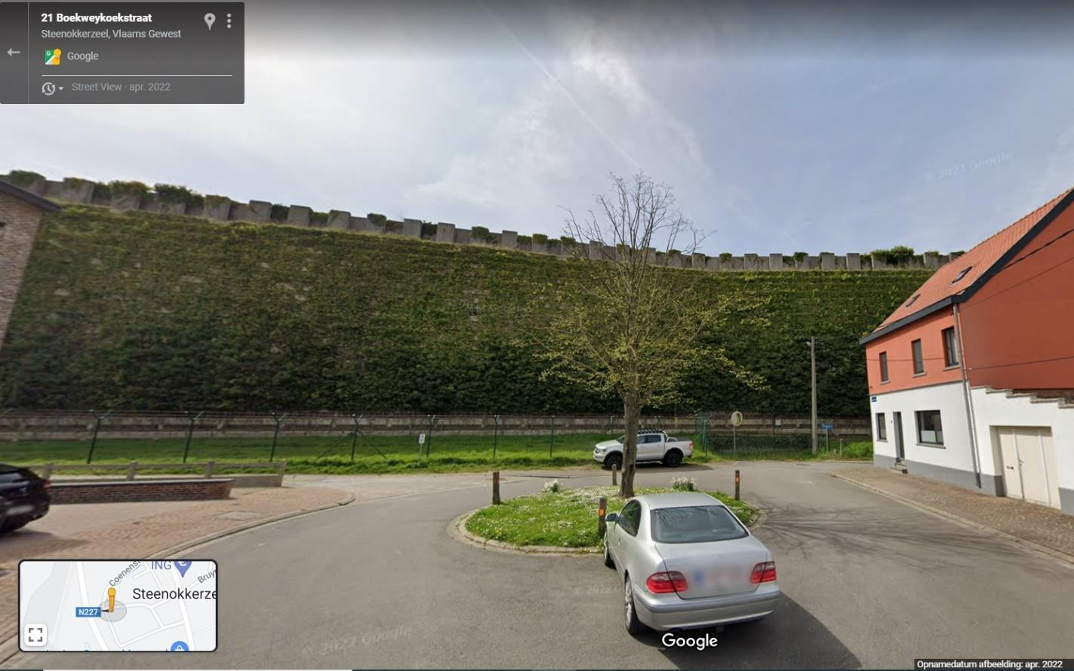
Figure 12-5 : Mur antibruit vert le long de la zone résidentielle de Steenokkerzeel - Boekweykoekstraat (source : Google Streetview)
Il n'y a pas de végétation sur pied dans la zone du projet.

